Казахский национальный исследовательский технический университет имени К.И. Сатпаева

УДК 556.3 (504.4) (0.64) На правах рукописи

Тлеуова Жанна Турсынкызы

Экологические проблемы и загрязнение питьевых подземных вод Южного Казахстана

6D075500 – Гидрогеология и инженерная геология

Диссертация на соискание степени
доктора философии (PhD)

Научный консультант:
Мухамеджанов М.А. доктор геолого-минералогических наук, профессор,
ГНС лаборатории региональной гидрогеологии и геоэкологии
ИГГ имени У.М.Ахмедсафина
(Казахстан, г.Алматы)

Зарубежный научный консультант:
Daniel D.Snow. PhD, профессор, директор Лаборатории водных наук Университета
Небраска (США, г.Линкольн)

Научный соруководитель:

Ауелхан Е.С., к.т.н., заведующий

кафедры ГИиНГ, Институт геологии и нефтегазового дела им. К. Турысова КазНИТУ им. К.И.Сатапаева

им.К.И.Сатпаева

Республика Казахстан
Алматы, 2024
СОДЕРЖАНИЕ

НОРМАТИВНЫЕ ССЫЛКИ........................................................................... | 4
ОПРЕДЕЛЕНИЯ................................................................................................. | 5
ОБОЗНАЧЕНИЯ И СОКРАЩЕНИЯ............................................................. | 6
 | 7
  ВВЕДЕНИЕ..........................................................................................................
1 ЭКОЛОГИЧЕСКИЕ ПРОБЛЕМЫ.............................................................  - Виды и пути решения экологических проблем...........................................  1.2 Влияние планетарного потепления климата на гидрогеологические условия и ресурсы подземных вод Южного Казахстана.................................. | 12  12  13
2 ЭКОЛОГИЧЕСКАЯ ГИДРОГЕОЛОГИЯ..................................................  2.1 Техногенез. Загрязнение подземных вод......................................................  2.2 Источники загрязнения подземных вод........................................................  2.3 Продукты загрязнения....................................................................................  2.4 Основные виды загрязнения подземных вод................................................  2.4.1 Химическое загрязнение подземных вод...................................................  2.4.2 Бактериальное загрязнение подземных вод...............................................  2.4.3 Радиоктивное загрязнение подземных вод................................................  2.4.4 Тепловое загрязнение подземных вод........................................................  2.5 Понятие о защищенности подземных вод от загрязнения...........................  2.6 Влияние окружающей среды на качество подземных вод...........................  2.7 Аспекты устойчивого развития окружающей среды................................... | 14  15  17  18  22  22  25  26  27  27  28  31
3. ВОДНЫЕ РЕСУРСЫ ЮЖНОГО КАЗАХСТАНА...................................  3.1 Поверхностый сток.........................................................................................  3.2 Подземные воды Южного Казахстана..........................................................  3.3 Типы месторождений подземных вод Южного Казахстана.......................  3.4 Ресурсы подземных вод административных областей Южного Казахстана............................................................................................................. | 33  33  38  46  53
4 Оценка КАЧЕСТВА ПРЕСНЫХ подземных вод южного казахстана....................................................................................................  4.1 Оценка состояния загрязнения подземных вод Южного Казахстана.........  4.1.1 Алматинская и Жетысу области.................................................................  4.1.2 Жамбылская область...................................................................................  4.1.3 Туркестанская область................................................................................  4.1.4 Кызылординская область............................................................................ | 61  62  65  69  70  71
5 Оценка гидрогеОхимического состояния месторождений пресных подземных вод Южного Казахстана..................................................................................................  5.1 Методы исследований гидрогеохимических показателей подземных вод  5.2 Анализ качественных характеристик подземных вод..................................  5.3 Современное состояние загрязнения подземных вод Южного Казахстана.............................................................................................................  5.3.1 Алматинская и Жетысу области.................................................................  5.3.2 Жамбылская область...................................................................................  5.3.3 Кызылординская область...........................................................................  5.3.4 Туркестанская область................................................................................ | 73  73  75  85  85  89  91  93
6 ПЕРСПЕКТИВЫ УСТОЙЧИВОГО ПИТЬЕВОГО ВОДООБЕСПЕЧЕНИЯ НАСЕЛЕНИЯ ЮЖНОГО КАЗАХСТАНА........  6.1 Рапределение ресурсов и показатели загрязнения пресных подземных вод Южного Казахстана......................................................................................  6.2 Рекомендации по предотвращению негативных последствий изменения ресурсов и загрязнения пресных подземных вод Южного Казахстана............  6.3 Научно-обоснованные сценарии устойчивого питьевого водоснабжения Южного Казахстана.............................................................................................. | 96  97  110  112
ЗАКЛЮЧЕНИЕ.................................................................................................. | 115
СПИСОК ИСПОЛЬЗОВАННЫХ ИСТОЧНИКОВ..................................... | 119
ПРИЛОЖЕНИЕ А - Результаты маршрутных исследований Южного Казахстана............................................................................................................. | 125
ПРИЛОЖЕНИЕ Б - Каталог гидрохимических анализов проб воды.......... | 131
ПРИЛОЖЕНИЕ В - Определение отдельных показателей............................. | 138

НОРМАТИВНЫЕ ССЫЛКИ

В настоящей диссертации использованы ссылки на следующие документы и стандарты:
Закон Республики Казахстан от 18 февраля 2011 года № 407-IV «О науке» (с изменениями и дополнениями по состоянию на 04.07.2018 г.);
Закон Республики Казахстан от 27 июля 2007 года № 319-III «Об образовании» (с изменениями и дополнениями по состоянию на 04.07.2018 г.);
СанПин 2.1.4.1074-01. «Питьевая вода. Гигиенические требования к качеству воды централизованных систем питьевого водоснабжения. Контроль качества»;
Санитарно-эпидемиологические требования к источникам воды, местам забора воды для хозяйственно-питьевых целей, питьевому водоснабжению и местам культурно-бытового водопользования и безопасности водных объектов;
ГОСТ 17.1.4.01-80. Общие требования к методам определения нефтепродуктов в природных и сточных водах;
СТ РК ГОСТ Р 51592 – 2003. Общие требования к отбору проб Комитет по техническому регулированию и метрологии Министерства индустрии и торговли Республики Казахстан;
ГОСТ 3351-74. Вода питьевая. Методы определения вкуса, запаха, цветности и мутности;
ГОСТ Р 51232-98. Вода питьевая. Общие требования к организации и методам контроля качества;
ГОСТ 17403-72. Гидрохимия. Основные понятия. Термины и определения.
ГОСТ 7.12-93 Система стандартов по информации, библиотечному и издательскому делу. Библиографическая запись. Сокращение слов на русском языке. Общие требования и правила;
ГОСТ 7.80-2000 Система стандартов по информации, библиотечному и издательскому делу. Библиографическая запись. Заголовок. Общие требования и правила составления.

ОПРЕДЕЛЕНИЯ

В настоящей диссертации применяют следующие термины с соответствующими определениями:
Водоносный горизонт - относительно выдержанная и единая в гидравлическом отношении толща водопроницаемых горных пород, поры, трещины или пустоты которых заполнены подземными водами.
Водоносный комплекс - несколько водоносных горизонтов, одинаковых или разных по литологическому составу, гидравлически связанных между собой.
Водообеспеченность – степень удовлетворения фактической потребности в воде хозяйства предприятия, орошаемой площади, отрасли народного хозяйства.
Гидрогеологические условия - совокупность признаков, характеризующих условия залегания подземных вод, литологический состав и фильтрационные свойства водоносных пород, движение, качество и количество подземных вод и особенности их режима в природной обстановке и под влиянием искусственных факторов.
Подземные воды - воды, находящиеся в толще горных пород верхней части земной коры в жидком, твёрдом и газообразном состоянии.
Поверхностные воды – все виды природных вод и водных объектов во всех их состояниях, постоянно или временно расположенные на земной поверхности.
Сухой остаток – остаток, образуемый от растворенных веществ выпаривания природной воды. Часто воду выпаривают с добавление в нее карбонатов натрия. Добавка последнего позволяет получить обычные средние соли, не содержащие кристаллизационной воды, таже в этом случае величина сухового остатка может служить контролем суммы весовых количеств компонентов химического состава, найденных в воде, обычно выражается в мг/л, г/л, г/кг.
Сточные воды – загрязненные воды, подлежащие удалению с территории населенных мест и промышленных предприятий: бытовые и фекально-хозяйственные; промышленные и производственные, загрязненные отходами производства; атмосферные и ливные воды.
Экологическая гидрогеология – наука о гидрогеологических, гидрогеодинамических и гидрогеохимических трансформациях подземной гидросферы (гидролитосферы), как компонента окружающей среды и базовой составляющей природно-технических (техногенных) гидрогеологических систем, под влиянием антропогенной нагрузки и природно-технических катастроф

ОБОЗНАЧЕНИЯ И СОКРАЩЕНИЯ

СанПИН | Санитарно-эпидемиологические требования
ООН | Организация Объединенных Наций
ЮНЕСКО | Организация Объединённых Наций по вопросам образования, науки и культуры (UNESCO - United Nations Educational, Scientific and Cultural Organization)
ПРООН | Программа развития Организации Объединенных Наций
WWF | World Wildlife Fund (Всемирный фонд дикой природы)
ПДК | Предельно допустимых концентраций
тэц | Теплоэлектроцентрали
ИЗА | Индекс загрязнения атмосферы
СПАВ | Синтетические поверхностно-активные вещества
ВОЗ | Всемирная организация здравоохранения
БПК | Биохимические потребление кислорода
ТБО | Твердые бытовые отходы
GGFR | Global Gas Flaring Reduction Partnership (Глобальное партнерство по борьбе с факельным сжиганием газа)
NOAA | National Oceanic and Atmospheric Administration (Национальное управление океанических и атмосферных исследований)
OGCI | Oil and Gas Climate Initiative (Отраслевая нефтегазовая климатическая инициатива)
КПО | Коммунальные поля орошения
ЗПО | Земледельческие поля орошения
ПВ | Подземные воды
ЗВ | Загрязняющие вещества
ОЭСР | Организация экономического сотрудничества и развития
МПВ | Месторождения подземных вод
ГКЗ | Государственная комиссия по запасам
ХПК | Химический потребность кислорода
ОС | Очистные сооружения
ИВЗПВ | Искусственное восполнение запасов подземных вод

ВВЕДЕНИЕ

Общая характеристика работы. Казахстан, аналогично большинству стран Центральной Азии, расположен в зоне с преобладающим аридным климатом, где основные речные артерии обладают трансграничным характером. Гидрологические показатели данных рек демонстрируют тенденцию к уменьшению объемов стока, а качество воды зачастую не соответствует установленным санитарно-эпидемиологическим стандартам и нормам. В свете глобальной значимости подземных вод как основного источника питьевых ресурсов, вопросы гидрогеохимии в контексте взаимодействия воды и горных пород приобретают особую актуальность.
Подземные воды, являющиеся одновременно частью недр и частью общих водных ресурсов, представляют собой ценнейшее полезное ископаемое, использование которого в экономике и социальной сфере и, главным образом, для питьевого и хозяйственно-бытового водоснабжения населения с каждым годом возрастает. В условиях постоянно возрастающей нагрузки на природную среду и прогрессирующего загрязнения поверхностных вод расширение использования подземных вод не имеет альтернативы.

Подземные воды на территории Южного Казахстана располагаются в разнообразных гидрогеологических условиях. Степень их защиты от загрязнения значительно варьируется и преимущественно зависит от толщины аэрационной зоны, что определяет глубину залегания подземных вод. Дополнительные факторы включают наличие, мощность и состав водоупорных слоев над водоносным горизонтом и их фильтрационные характеристики, а также миграционную способность загрязняющих веществ и расстояние до источников техногенного загрязнения. Основные источники загрязнения подземных вод включают промышленные предприятия, объекты горно- и нефтегазодобывающей промышленности, сельскохозяйственные угодья, города и крупные населенные пункты, а также места складирования промышленных, хозяйственно-бытовых и радиоактивных отходов.
Как отмечалось ранее, мировой опыт в области обеспечения населения чистой питьевой водой находится под непрерывным наблюдением ООН. Организация систематически анализирует глобальную ситуацию и разрабатывает целевые программы через такие подразделения, как ЮНЕСКО и Программу развития ООН (ПРООН), ориентированные на поддержку развивающихся стран.
Актуальность исследования: Актуальность работы заключается в проблемах востребованности пресной воды и предотвращение их загрязнения, обосновании рационального освоения ресурсов пресных подземных вод питьевого качества для территории Южного Казахстана.
В современный период загрязнение подземных вод набирает всё большие масштабы. Загрязнители проникают в водоносные горизонты через аэрационную зону вместе с атмосферными осадками, которые вымывают вещества из верхних слоев почвы. Многие загрязнители, в том числе те, что содержатся в пыли, выхлопных газах автомобилей, выбросах от систем отопления жилых зданий и промышленных предприятий, оседают на поверхности земли. В аграрных регионах, где активно используются ядохимикаты и удобрения, эти вещества с поверхностным стоком проникают в грунтовые воды и поверхностные водотоки, постепенно увеличивая их концентрацию и приводя к изменению химического состава верхних, наименее защищенных водоносных горизонтов.
Анализ данных мониторинга состояния подземных вод на любой территории показывает, что со временем в их естественный состав включаются компоненты загрязняющих веществ, концентрация которых продолжает возрастать. В результате образуются участки, где качество подземных вод уже не соответствует санитарным нормам, применимым к централизованным источникам водоснабжения, предназначенным для питьевых нужд.
Таким образом, исследования экологических проблем и загрязнения подземных вод питьевого качества на территории Южного Казахстана представляются весьма актуальными.
Объектом исследований являются пресные подземные воды и водозаборы хозйственно-питьевого водоснабжения административных областей Южного Казахстана.
Предмет исследований включает региональные особенности распространения, количественные и качественные показатели, прогнозные ресурсы, разведанные эксплуатационные запасы пресных подземных вод региона, а также их потенциальные источники загрязнения и состояние загрязненности.
Основная цель исследований – изучение экологических проблем и состояния качества питьевых подземных вод на территории Южного Казахстана.
Для достижения поставленной цели решены следующие задачи:
1. Обобщены и проанализированы зарубежные и отечественные научно-прикладные опубликованные материалы по экологической гидрогеологии и качественному составу подземных вод питьевого качества.
2. Уточнены основные закономерности распределения ресурсов и особенностей качественного состава питьевых подземных вод региона, потенциальных источников их загрязнения с учетом естественной защищенности первых от поверхности водоносных отложений.
3. Проведен анализ с применением современных химико-аналитического оборудования и программных средств компонентов химического состава пресных подземных вод региона, определяющих их выбор для хозяйственно – питьевого водоснабжения и состоянии их загрязненности.
4. Проанализированы современное состояние использования подземных вод для хозяйственно-питьевого водоснабжения и перспективы устойчивого питьевого водообеспечения населения региона.
5. Рекомендованы мероприятия, способствующие решению проблем загрязнения и сокращения водных ресурсов недр, негативного антропогенного влияния на подземные воды и водообеспечения вододефицитных районов территории.
Методы исследования. В диссертации использованы комплексные методы исследований, включающие современные методы и методологии гидрогеологии и гидрогеохимии, а также современные программные средства для обработки и анализа физико-химического состава подземных вод.
Проведены наземные маршрутные с отбором проб воды, химико-аналитические лабораторные исследования для изучения гидрогеохимических показателей пресных подземных вод эксплуатируемых месторождений.
Обработка результатов лабораторных анализов проб воды выполнена с помощью программного комплекса AquaСhem 11. Расчеты парных корреляций компонентов химического состава подземных вод реализованы в программном комплексе Statistika.
Научная новизна работы заключается в следующем:
- проведена оценка современного состояния эксплуатируемых месторождений пресных подземных вод Южного Казахстана по гидрогеохимическим показателям на основе региональных экспедиционных обследований действующих водозаборных сооружений и отбором проб воды для последующих химико-аналитических исследований в 2018 и 2022 годах;
- выполнен сравнительный анализ физико-химического состава пресных подземных вод Южного Казахстана с мировыми стандартами для оценки их питьевого качества, при этом установлено, что концентрации отдельных гидрогеохимических показателей подземных вод эксплуатируемых месторождений региона не соответствуют мировым стандартам качества питьевой воды;
- результаты лабораторных исследований пресных подземных вод Южного Казахстана проанализированы с помощью программного комплекса AquaСhem 11, разработанного Waterloo Hydrogeologic, Канада и представлены в виде диаграмм Пайпера; а также с применением программного комплекса Statistika для расчета парных корреляций по основным гидрогеохимическим компонентам;
- проведена оценка современного состояния загрязнения подземных вод административных областей Южного Казахстана, не выявлено достоверных доказательств влияния климатических изменений на ресурсы подземных вод, установлена направленность антропогенных изменений в подземной гидросфере;
- были разработаны и предложены мероприятия, направленные на улучшение ситуации с питьевым водоснабжением в вододефицитных районах региона и на снижение отрицательного антропогенного воздействия на подземные воды, которое проявляется в виде загрязнения и уменьшения объемов водных ресурсов.

Основные положения, выносимые на защиту:
1. Концентрации отдельных гидрогеохимических показателей подземных вод эксплуатируемых месторождений Южного Казахстана, не отвечают международным стандартам качества питьевой воды. Зафиксированы превышения по следующим показателям: натрий – на 1,5% (Карачикское МПВ), сульфаты – на 3% (Миргалимсайское МПВ), общее железо – на 1,2% (Миргалимсайское МПВ), нитраты – на 1,9%(Шенгелди), свинец – на 1,8%(Михайловское МПВ), кадмий – на 1,4% (Карачикское МПВ),) и аммиак – на 3,3%(Шенгелди); в 46% пробах содержание фторида превышало рекомендуемые ВОЗ уровни для приема внутрь.
2. В пресных подземных водах, используемых на месторождениях Южного Казахстана, обнаружены превышения предельно допустимых концентраций (ПДК) для питьевых вод по хлоридам - в 1,7-4,6 раза (в участке скв №26а, №28а); по сульфатам - в 1,2-1,8 раза (в участке скв №26а, №28а); по оксиду кремния – в 1,4-2,3 раза (Талас-Ассинское МПВ). Анализ парных корреляций по ключевым гидрогеохимическим показателям показал высокую положительную корреляцию между сухим остатком и ионами Cl, SO₄, Na, а также умеренную связь между сухим остатком и катионами Ca и Mg.
3. В ходе проведенных исследований не было найдено надежных подтверждений воздействия климатических изменений на запасы пресных подземных вод. Антропогенные воздействия на подземные воды осуществляются главным образом в двух аспектах: а) изменения в гидрогеодинамическом режиме, которые либо приводят к понижению уровня и уменьшению запасов подземных вод, либо к повышению уровня, вызывающему техногенное затопление территорий. При этом для месторождений пресных подземных вод, где объемы водоотбора составляют не более 30-40% от общего объема утвержденных запасов, не наблюдается истощение ресурсов; б) загрязнение пресных подземных вод в пределах эксплуатационных месторождений или их зон влияния. Тем не менее, не отмечается загрязнения водозаборных участков, и потребителям поступает вода питьевого качества.
Область применения – гидрогеология, геоэкология и гидрогеохимия.
Научное и практическое значение исследований. Основанием для проведения исследований является мировой опыт в области изучения и добычи подземных вод, который был накоплен гидрогеологической наукой на текущий момент. Эти исследования лежат в основе создания и обоснования долгосрочной эксплуатации водозаборов высококачественных пресных подземных вод с подтвержденными эксплуатационными запасами. Примером служит эксплуатация подземных вод в южных регионах Казахстана, где в мощных слоях конусов выноса из валунно-галечниковых отложений были разведаны и сейчас используются крупные водозаборы, обеспечивающие питьевой водой главные города региона, включая Алматы, Шымкент, Талдыкорган и Тараз.
Дальнейшие исследования должны быть направлены на развитие автоматизированной системы мониторинга эксплуатируемых месторождений пресных подземных вод для оперативной оценки состояния их эксплуатации и предотвращения истощения и загрязнения, создание информационно-аналитических моделей для обоснования и принятия эффективных управленческих решений.
Личный вклад автора заключается в постановке цели и задачи диссертации; сборе и обобщении материалов исследований; проведении наземных маршрутных работ; построении тематических карт; интерпретация полученных результатов; формулировании выводов и основных положений, выносимых на защиту; написании научных статей по теме диссертации.
Апробация результатов исследований. Результаты исследований доложены и одобрены на Международной научно-практической конференции, посвященной к трудам Сатпаевских чтений «Инновационные технологии – ключ к успешному решению фундаментальных и прикладных задач в рудном и нефтегазовом секторах экономики РК» (Алматы, 2019); VII Международной научно-практической конференции «Наука и образование в современном мире: Вызовы ХХI века» (Нур-Султан, 2020); UN Water Conference-2023 (Нью-Йорк, 2023).
Работа над диссертацией выполнялась в Институте гидрогеологии и геоэкологии имени У.М. Ахмедсафина в рамках грантового и программно-целевого финансирования научных исследований, а также гранта на обучение от Министерства науки и высшего образования Республики Казахстан.
Отражение результатов исследований в публикациях. По теме диссертации опубликованы в 8 статьях, в том числе 2 статьи в международных рецензируемых научных журналах, входящие в базу данных Scopus (News of the national academy of sciences of the Republic of Kazakhstan, Series of geology and technical sciences; Water MDPI, Hydrogeology) 1 статья в республиканском специализированном издании, рекомендованный Комитетом по обеспечению качества в сфере науки и высшего образования МНиВО РК, 2 статьи опубликаванные в других научных журналах и изданиях, 3 статьи опубликованы в материалах международных конференций.
Структура и объем диссертации. Диссертационная работа состоит из введения, шести глав, заключения и списка использованных литературы. Работа изложена на 138 страницах машинописного текста, содержит 14 таблиц, 32 рисунков, список использованных источников из 80 наименований и 3 приложений.
Благодарности: Автор выражает особую признательность и благодарность своему научному руководителю д.г-м.н., профессору М.А. Мухамеджанову, за помощь, научную и моральную поддержку, содействие в процессе выполнения и написания диссертации, также особую благодарность автор выражает руководителю проекта программно-целевого и грантового финансирования М.К. Абсаметову, под руководством проекта за осуществленную работу. Постоянные консультации и ценные советы при написании работы оказывались к.г-м.н. Е.Ж.Муртазиным.
Отдельная благодарность научному консультанту доктор PhD, профессору Daniel D.Snow за организацию и проведение зарубежной научной стажировки в Лаборатории водных наук в Университете Небраска (США, г.Линкольн), что позволило овладеть современными навыками обработки данных и ознакомиться с лабораторными методами выявления нефтепродуктов и загрязнения, а также за содействие и поддержку в написании научной статьи, которая вошла в базу данных Scopus.
Автор признателен: А. Ерменбай за предоставленную помощь при построении гидрогеологических карт с использованием программного комплекса Mapinfo Pro, а также научным сотрудникам лаборатории химико-аналитических исследований Л.М. Адиловой и К.С. Кошпановой за помощь в обработке результатов химического анализа, а также сотрудникам Института гидрогеологии и геоэкологии имени У.М. Ахмедсафина за сбор и подготовку, за совместную работу при наземных маршрутных исследованиях.

1 ЭКОЛОГИЧЕСКИЕ ПРОБЛЕМЫ
Экологическая проблема - это изменение окружающей среды в результате деятельности человека, ведущее к нарушению структуры и функционирования природы. Это проблема антропогенного характера. Иначе говоря, она возникает вследствие негативного воздействия человека на природу.
Человек начал активно влиять на окружающую его природу с момента возникновения вида. Однако значительный масштаб этого влияния был достигнут в XVIII веке, когда началась промышленная революция. С этого времени человечество вышло за рамки естественных процессов живой природы и начало навязывать планете свои условия существования.
Изменения планеты происходили незаметно на первых порах, поскольку внимание цивилизации было сосредоточено на добыче топлива (угля, газа, сланцев, нефти) и полезных ископаемых. Эти ресурсы, сформированные природой и извлеченные человеком, возвращались в окружающую среду уже в измененной форме, что привело к глобальному загрязнению почвы, воды и воздуха, вызвав экологический кризис. Со временем интенсивность этого процесса нарастает, и уже в ближайшем будущем человечеству предстоит столкнуться с серьезными последствиями этого кризиса.

Турбулентный политический контекст двадцатого века, характеризующийся мировыми войнами и расколом международного сообщества, отвлекал внимание человечества от экологических вопросов. В результате, к концу ХХ века, нарастание осознания нанесенного ущерба природе вынудило человечество переосмыслить свои действия и признать вред, причиненный окружающей среде.

  - Виды и пути решения глобальных экологических проблем

Основные экологические проблемы охватывают широкий спектр глобальных вызовов, включая глобальное потепление, загрязнение мирового океана, деградацию озонового слоя, загрязнение атмосферы и почв, обезлесение и десертификацию, кислотные осадки, а также уменьшение биоразнообразия [1].
С начала двадцатого века были разработаны первые программы, нацеленные на защиту окружающей среды. Однако, к концу столетия стало очевидно, что необходимы более радикальные и эффективные меры. В последние десятилетия мировое сообщество пришло к осознанию серьёзности текущей экологической ситуации и начало активно действовать в направлении защиты и восстановления природных ресурсов. Разработанные и реализуемые меры принято классифицировать по нескольким категориям [2].
Эти меры и проекты отражают комплексный подход к проблемам окружающей среды, учитывая разнообразие аспектов, от правовых до технологических. Каждая категория играет важную роль в обеспечении устойчивого развития и минимизации экологического ущерба:
1. Правовые меры устанавливают рамки для деятельности предприятий и отдельных лиц, обязуя их соблюдать экологические стандарты. Это может включать всё, от ограничений на выбросы до требований по обращению с отходами.
2. Экономические инструменты способствуют изменению поведения через финансовые стимулы и наказания, такие как налоги на углерод, торговля квотами на выбросы, субсидии и гранты для зелёных технологий.
3. Технологические инновации предлагают пути снижения экологического воздействия производственных процессов и быта. Развитие и внедрение чистых технологий, таких как возобновляемая энергия и электромобили, снижают зависимость от ископаемого топлива и сокращают загрязнение.
4. Организационные изменения помогают в оптимизации процессов, сокращая ресурсоемкость и улучшая управление окружающей средой на местах, включая логистику и распределение нагрузок.
5. Архитектурные и градостроительные решения стремятся к созданию более зелёных и устойчивых городских пространств. Проектирование городов с учётом экологических стандартов может значительно улучшить качество жизни и сократить экологический след городской деятельности.
Эти стратегии, наряду с новаторскими проектами будущего, создают основу для более устойчивого и ответственного отношения к окружающей среде, предоставляя практические инструменты для борьбы с текущими и предотвращения будущих экологических кризисов.

1.2 Влияние планетарного потепления климата на гидрогеологические условия и ресурсы подземных вод Южного Казахстана
В последнее время учеными высказывается особая озабоченность в связи с потеплением климата на Земле. По твердому их убеждению его тенденции могут иметь катастрофические последствия. Такая озабоченность не беспочвенна. Так, инструментальные наблюдения в горных районах Южного Казахстана показали, что средняя годовая температура воздуха здесь повышалась на 0,1-0,3ºС каждые 10 лет. Общее повышение температуры по прогнозам ученых до 2050-2075 г.г. может составить 1,5-5,5ºС.
Анализ природно-климатических условий изучаемого района показывает, что при таком изменении климата может произойти существенное изменение естественных природных условий формирования как поверхностных, так и подземных вод. Прежде всего, потепление климата может сказаться на передвижении границы вечной мерзлоты в горах. По опубликованным данным, на каждые 100 м повышения отметок горной местности (выше 1500 м) приходится понижение температуры на 0,6ºС. Тогда при прогнозируемом повышении темпера-туры воздуха в горах в среднем на 3,5ºС граница вечной мерзлоты может подняться на 583 м. Это приведет к сокращению площадей вечной мерзлоты, полному исчезновению ледников и увеличению площадей интенсивного питания подземных вод. Таким образом, дальнейшее потепление климата может привести к увеличению подземной составляющей водного баланса в горах и исчезновению летнего паводка горных рек. Из сказанного можно заключить, что под влиянием потепления климата произойдет резкое изменение режима поверхностного стока, что может отразиться на условиях восполнения ресурсов подземных вод пред-горных районов Южного Казахстана и на обеспеченности сельского хозяйства этой территории источниками воды для орошения.

2 ЭКОЛОГИЧЕСКАЯ ГИДРОГЕОЛОГИЯ

Термин «экологическая гидрогеология» предложил в 1992 г. Н.И. Плотников, который рассматривал экологическую гидрогеологию как прикладное направление в гидрогеологии и социальной экологии. Научное обоснование экологической гидрогеологии было дано Н.И. Плотниковым в 1998 г. в монографии «Введение в экологическую гидрогеологию» [8].
В 1999 г. Е.В.Пинеккер рассмотрел экологические проблемы земных недр, влияние деятельности человека на подземную гидросферу, проблемы защиты подземных вод от истощения и загрязнения [9]. Рассмотрены новые аспекты по диагностике и управлению эколого-гидрогеологическими процессами на основе биосферного подхода и по содержанию экологической гидрогеологии.
Процесс формирования основных и прикладных направлений экологии продолжается. Ранее основное внимание уделялось воздействию окружающей среды на гидрогеологические объекты (прямые связи), но практически не изучалось их воздействие на окружающую среду (обратные связи), не рассматривалась и социальная направленность этих воздействий. В настоящее время обстановка существенно изменилась: воздействие гидрогеологических объектов на окружающую среду стало определяющим в силу своей мобильности и активности направления [10].
Экологическая гидрогеология – новая наука, возникшая в связи с необходимостью изучения и предотвращения негативных явлений, вызывающих истощение и загрязнение подземных вод. Тем самым, экологическая гидрогеология является по своему содержанию прикладной наукой с социальной направленностью. Она решает задачи обеспечения населения качественной питьевой водой, создания приемлемой экологической обстановки в районе инженерных объектов, сохранения подземной гидросферы как одной из жизнеобеспечивающих систем на планете, рассматривает важнейшие социальные аспекты экологии, связанные с влиянием качества подземных питьевых вод на здоровье населения [10].

2.1 Техногенез. Загрязнение подземных вод
Большое значение в экологической гидрогеологии и гидрогеохимии имеет изучение техногенных процессов. Под их влиянием происходят изменения свойств окружающей среды и биосферы, особенно в районах экологически кризисной ситуации, ограничивается способность биосферы к саморегуляции. Под техногенным загрязнением подземных вод следует понимать (по Н.И.Плотникову) ухудшение их химических, физических, биологических свойств по сравнению с их естественным состоянием и действующими нормами и ГОСТами.
В большинстве случаев техногенные процессы по своему содержанию и негативному влиянию на геологическую среду и биосферу являются комплексными. Важнейшим критерием в механизме техногенных процессов является тепломассообмен, происходящий как внутри геологической среды, так и с другими компонентами окружающей среды. В связи с этим можно выделить три группы техногенных процессов [11]:
І тип процессов осушения объекта связан с изъятием вещества из литосферы. Вещество в данном случае представлено водными растворами, твёрдым веществом пород, газами. Важно подчеркнуть, что изъятие других веществ практически всегда происходит с извлечением подземных вод.
ІІ тип процессов обводнения объекта – привнос вещества в геологическую среду. Вещество здесь представлено в основном также водными растворами.
ІІІ тип процессов – более сложные техногенные процессы, совмещающие привнос и изъятие вещества из литосферы, когда разделение массопереноса строго по направлениям происходит в сложных условиях взаимодействия обводнительных и осушительных объектов по площади, например, городских крупных территорий или горнорудных территорий.
По определению А.Е.Ферсмана техногенез – это геохимические преобразования геологической среды в связи с извлечением горных пород и минералов из недр, перераспределением химических элементов недр, их инженерной и сельскохозяйственной перегруппировкой на поверхности Земли [12].
Загрязнением подземных вод называется изменение ее состава и свойств под техногенным воздействием, под действием которого качество воды становится непригодным для ее дальнейшего использования. Загрязнение подземных вод связано с поступлением в водоносный горизонт различных загрязняющих веществ, при достижении которыми водозаборных сооружений, вода становится частично или полностью непригодной для использования по целевому назначению [13].
Загрязнение подземных вод обусловлено влиянием техногенных и природных факторов.
Техногенные факторы. Основными источниками загрязнения пресных подземных вод при техногенных факторах являются: промышленность, сельское хозяйство, энергетика и транспорт, жилищно-коммунальное хозяйство, разработка и эксплуатация нефтегазовых месторождений, линейные сооружения (загрязненные реки, автомагистрали, нефтепроводы, коллекторы промышленной и коммунальной канализации - рисунок 2.1), отходы, интенсивный отбор подземных вод.
Природные факторы. Среди природных факторов, влияющих на загрязнение пресных подземных вод и их защищенность, выделяют геолого-гидрогеологические условия:
а) строение и свойства пород зоны аэрации;
б) строение водоносного горизонта;
в) строение и свойства водоупоров;
г) соотношение уровней горизонта грунтовых вод и нижележащих водоносных горизонтов;
д) взаимосвязь водоносных горизонтов, в особенности горизонта грунтовых вод с нижележащим водоносным горизонтом;
е) тектонические условия и неотектоника, с которыми связаны зоны разломов, трещиноватости;
ж) развитие карстовых процессов в верхней части разреза в области распространения пресных подземных вод.
Рисунок 2.1- Линейные источники загрязнения

К источникам природного загрязнения также можно отнести: вулканизм, магматизм, некондиционные воды, рассолы, морские воды [13].
Для оценки степени загрязнения подземных вод используются два критических показателя: 1) минимальный порог, который устанавливается на основе фоновых концентраций химических элементов, естественно присутствующих в составе подземных вод и отражающих их природное качество; 2) максимальный порог, определяемый на основании предельно допустимых концентраций (ПДК) химических элементов в подземных водах.
Значения ПДК для всех нормируемых веществ приведены в СанПин 2.1.4.1074-01 «Питьевая вода. Гигиенические требования к качеству воды централизованных систем питьевого водоснабжения. Контроль качества». Данный документ включает нормы для приблизительно 1500 веществ, охватывающих химические элементы как природного происхождения (включая макрокомпоненты и тяжелые металлы), так и антропогенного (поверхностно-активные вещества, пестициды, нефтепродукты и прочие). Кроме того, Всемирная организация здравоохранения (ВОЗ) установила международные стандарты качества питьевой воды, которые предназначены для обеспечения безопасности и защиты здоровья населения на глобальном уровне.
2.2 Источники загрязнения подземных вод
В зависимости от масштаба воздействия загрязнение может быть локальным и региональным [14, 16].
Локальное загрязнение подземных вод может быть вызвано точечными источниками загрязнения, которые характеризуются ограниченной площадью распределения на поверхности земли. К таким источникам относятся индивидуальные сооружения, такие как земляные резервуары для сточных вод, шламохранилища, хвостохранилища, гидрозолоотвалы, аккумулирующие пруды, отстойники, испарители, поля для инфильтрации промышленных стоков, захоронения радиоактивных отходов, отдельные добывающие скважины и факелы на нефтегазовых месторождениях, АЗС, свалки, животноводческие комплексы, абсорбционные скважины, карьеры и другие подобные объекты. Загрязнение от этих источников происходит в результате утечек загрязнителей, которые проникают через почвенный слой в зону аэрации и далее в подземные воды.
Региональное загрязнение подземных вод обусловлено диффузными источниками загрязнения, которые характеризуются обширной зоной распространения на поверхности Земли. Источниками такого загрязнения являются области с высокой степенью урбанизации, включая крупные города и промышленные центры, масштабные мегаполисы, территории, активно используемые для сельскохозяйственных целей, зоны мелиоративных работ, а также объекты энергетической инфраструктуры и транспорта, нефтегазовые и горнодобывающие предприятия
Загрязнители, проникающие в подземные воды из разнообразных компонентов окружающей среды и источников, могут происходить как от антропогенных, так и от природных источников. Антропогенные источники связаны с деятельностью человека, в то время как природные источники загрязнения включают естественные воды, такие как водоносные горизонты, моря, солёные озёра и реки, которые естественно содержат химические вещества в концентрациях, превышающих стандарты качества питьевой воды. [15, 17].

2.3 Продукты загрязнения
Загрязнители окружающей среды классифицируются на газообразные, жидкие и твердые. Газообразные загрязнители образуются в результате эмиссий вредных веществ в атмосферу, что имеет прямую связь с загрязнением подземных вод, атмосферы и почвы. Значительный вклад в формирование газообразных загрязнений вносит ежегодное сжигание значительных объемов газа на факельных установках (рисунок 2.2).

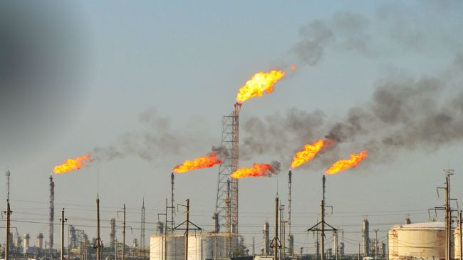
Рисунок 2.2- Сжигание газа на факельных установках

Всемирная организация здравоохранения обращает внимание на шесть «классических» веществ, загрязняющих воздух: СО, свинец, диоксид азота (NO₂), взвеси (включая пыль, дымку и дымы), SO₂ и тропосферный озон (О₃). Сжигание ископаемого топлива и биомассы является наиболее значительным источником загрязнения воздуха такими веществами, как SO₂ и СО, некоторые оксиды азота (NO_{х}), взвеси, летучие органические соединения и тяжелые металлы. Эти процессы также являются мощным источником образования двуокиси углерода (СО₂) – одного из газов, играющих важнейшую роль в создании парникового эффекта [17].
Вашингтон, 21 июля 2020 года - проведенные на основе данных космической съемки расчеты показывают, что факельное сжигание газа на планете достигло масштабов, не наблюдавшихся более десяти лет, – его объем составляет 150 млрд. м³, что эквивалентно совокупному годовому потреблению природного газа всеми странами Африки к югу от Сахары »[17].
Рост на 3% – со 145 млрд. м³ в 2018 году до 150 млрд. м³ в 2019 году – был обусловлен, прежде всего, увеличением объемов сжигания в трех странах – Соединенных Штатах (на 23%), Венесуэле (на 16%) и в России (на 9%). По сравнению с 2018 годом в 2019 году выросли масштабы факельного сжигания газа в нестабильных или затронутых конфликтами странах – в Сирии на 35%, а в Венесуэле на 16%, хотя в Сирии объемы добычи нефти не росли, а в Венесуэле снизились на 40% [17].
Добываемый вместе с нефтью природный газ сжигается в факелах вследствие различных ограничений технического, нормативного и/или экономического характера. В результате в атмосферу ежегодно попадают продукты сгорания объемом свыше 400 млн. т в эквиваленте CO₂, растрачиваются ценные ресурсы, а выбросы несгоревшего метана и сажистого углерода наносят ущерб окружающей среде [17].
«Полученные нами данные показывают, что острота проблемы факельного сжигания газа сохраняется, а ее решение в ряде стран остается труднодостижимым или экономически невыгодным», – констатировал Кристофер Шелдон, менеджер по практике Департамента глобальной практики Всемирного банка в области энергетики и добычи полезных ископаемых: «Нынешний кризис и пандемия COVID-19 создают дополнительные трудности, поскольку вопросы экологической устойчивости и климата могут отойти на второй план. Нам необходимо обратить вспять эту вызывающую озабоченность тенденцию и покончить с факельным сжиганием газа раз и навсегда»[17].
На долю четырех стран с наибольшими масштабами факельного сжигания газа (России, Ирака, Соединенных Штатов и Ирана) в течение трех лет подряд (2017-2019 годы) по-прежнему приходилась почти половина (45%) всего сжигаемого газа. Что касается всех нефтедобывающих стран, за исключением четырех ведущих, то в них объемы сжигания попутного газа снизились за период с 2012 по 2019 год на 9 млрд м³ или на 10%. В первом квартале 2020 года объемы факельного сжигания газа в мире снизились на 10%, причем сокращение наблюдалось в большинстве из 30 стран с наибольшими показателями такого сжигания [17].
«Всемирный банк и GGFR исполнены решимости добиваться вместе с правительствами и отраслью окончательного решения этой застарелой проблемы. Мы ведем работу во многих странах мира с самыми высокими показателями факельного сжигания газа, помогая им разрабатывать меры политики, правовые нормы и подходы, призванные устранить практику факельного сжигания газа. Наряду с этим Банк добивается от правительств и компаний принятия новых обязательств по прекращению практики сжигания попутного газа в рамках инициативы. На сегодняшний день свыше 80 стран и компаний, которые сжигают, в общей сложности, больше половины попутного газа в мире, обязались покончить с этой практикой, которая существует в отрасли вот уже 160 лет», – отметил Зубин Бамджи, менеджер по программам Трастового фонда GGFR, действующего под управлением Всемирного банка [17].
Эти данные опубликовало действующее под управлением Всемирного банка Глобальное партнерство за сокращение масштабов сжигания газа на факельных установках (GGFR), созданное правительствами, нефтяными компаниями и международными учреждениями с целью покончить с практикой факельного сжигания газа на нефтепромыслах по всему миру. Оценка объемов факельного сжигания газа была проведена GGFR совместно с Национальным управлением США по проблемам океана и атмосферы (NOAA) и Горной школой штата Колорадо по результатам наблюдений с запущенного в 2012 году спутника. Современные датчики, установленные на этом спутнике, обнаруживают тепло, выделяемое газовыми факелами, как инфракрасное излучение на нефте- и газодобывающих предприятиях по всему миру. Новое усовершенствованное веб-приложение позволит создавать достоверные стандартизированные карты с данными о факельном сжигании газа в мире, а с 2022 года благодаря поддержке со стороны Инициативы нефтегазовой промышленности в области климата (OGCI) эти данные станут общедоступными [17].
Жидкие продукты загрязнения подземных вод представляют собой сточные воды, образованные при функционировании предприятий всех отраслей промышленности, транспорта, энергетики, сельского и коммунального хозяйства и других видов человеческой деятельности (рисунок 2.3).

Рисунок 2.3- Жидкие отходы

Загрязнение подземных вод коммунально-бытовыми сточными водами происходит вследствие их утечек из инженерных систем, а также за счет инфильтрации с полей фильтрации и территорий свалок. Такое попадание сточных вод в подземные горизонты способствует накоплению в подземных водах сульфатов, хлоридов и синтетических поверхностно-активных веществ (СПАВ), что ведет к увеличению их минерализации и жесткости [18].
Все загрязняющие вещества, содержащиеся в стоках разделяются на минеральные, органические, бактериальные и биологические [15]. Минеральные загрязнители включают песок, глину, шлак, различные руды, растворы минеральных солей, кислот и щелочей, а также минеральные масла и другие вещества, типичные для сточных вод машиностроительных, металлургических, нефтеперерабатывающих, нефтедобывающих, строительных, горнодобывающих и других отраслей промышленности.
Среди минеральных загрязнителей особое внимание заслуживают тяжелые металлы, соединения которых обладают мутагенными (например, сульфид цинка), тератогенными (приводящими к врожденным дефектам, таким как воздействие кадмия, свинца, лития и гелия) и канцерогенными (мышьяк, селен, хром, свинец, ртуть) свойствами. Многие из этих веществ также токсичны.
Органические загрязнения могут иметь как растительное, так и животное происхождение. К первым относятся остатки растений, плодов, овощей и бумаги, которые характеризуются высоким содержанием углерода. Загрязнения животного происхождения включают физиологические выделения, такие как фекалии, а также остатки мускульных и жировых тканей, клеевые вещества, отличающиеся высоким уровнем содержания азота. Помимо упомянутых, в сточных водах присутствуют и другие органические вещества, среди которых особо выделяются нефтепродукты.
Бактериальные и биологические загрязнения представлены разнообразными микроорганизмами, включая дрожжевые и плесневые грибки, микроскопические водоросли и бактерии. Твердые отходы, формирующиеся в результате человеческой деятельности, способствуют загрязнению подземных вод, участвуя в образовании твердых продуктов загрязнения(рисунок 2.4).

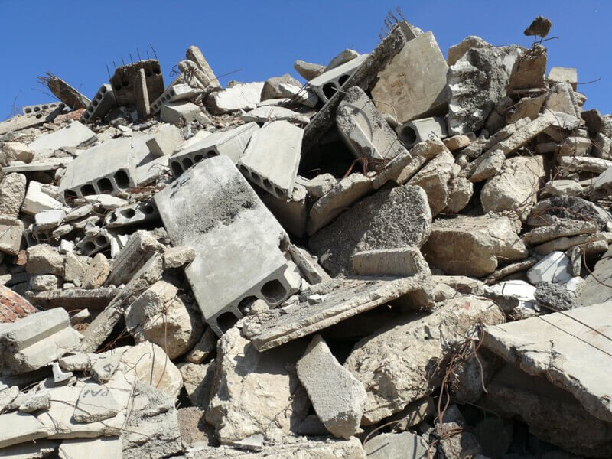
Рисунок 2.4- Твердые отходы

Основные категории твердых отходов включают:
- Отработанные горные породы, илы и шламы, происходящие от деятельности горнодобывающей промышленности и обогатительных предприятий;
- Шламы, получаемые в результате промышленной и коммунальной очистки сточных вод;
- Промышленные отходы, в том числе зола и шлак, являющиеся результатом деятельности предприятий энергетической промышленности;
- Непригодные для использования ядохимикаты;
- Коммунальные отходы, которые охватывают упаковочные материалы, твердые отходы жилых помещений, мусор коммунальных предприятий и городской мусор, а также строительный мусор.
Эти виды твердых отходов способствуют формированию твердых продуктов загрязнения, что, в свою очередь, негативно влияет на состояние подземных водных ресурсов.

2.4 Основные виды загрязнения подземных вод
Европейской экономической комиссией ООН в Женеве (1961) было сформулировано и принято следующее определение: «Вода загрязнена, если ее состав или состояние изменились под влиянием деятельности человека и она стала в результате этого менее пригодной ... для целей, для которых она была бы пригодна в ее естественном состоянии» [19].
По степени загрязнения выделяют следующие воды:
- слабозагрязненные – показатели качества воды выше фоновых (природных) значений, но ниже предельных допустимых концентраций (ПДК);
- загрязненные – показатели качество воды превышают ПДК в несколько раз.
- сильнозагрязненные – показатели качества воды значительно превышают ПДК и приближаются к показателям раствора в источнике загрязнения.
Уровень загрязнения подземных вод обуславливается следующими основными факторами:
- характером источника загрязнения;
- гидрогеологическими уловиями участка загрязнения;
- эффективностью мероприятий по ограничению развития загрязнения.
Источники загрязнения подземных вод могут включать промышленные и бытовые сточные воды, сельскохозяйственные химикаты и удобрения, а также соленые воды. Отходы от человеческой деятельности проникают в подземные воды, вызывая химическое, бактериальное, радиоактивное и тепловое загрязнение.

2.4.1 Химическое загрязнение подземных вод
Химическое загрязнение подземных вод является наиболее распространенным, так как влияют на него многие загрязняющие вещества, за исключением бактерий, радиоактивных материалов, твердых частиц и тепловых факторов. Этот вид загрязнения проявляется повышенной минерализацией и концентрацией различных химических элементов и синтетических веществ, которые не характерны для естественного состава подземных вод. Загрязнение может сопровождаться изменением цвета воды, ее запаха и температуры. Химическое загрязнение отличается долговременной стойкостью и способностью распространяться на значительные расстояния через водоносные горизонты, при этом его токсичность может значительно варьироваться.
Основными источниками такого загрязнения служат промышленные стоки, попадающие в подземные воды из различных хранилищ и отстойников. Дополнительный вклад вносят утечки нефтепродуктов, сбросы в поглощающие скважины и закачка сточных вод в глубокие горизонты. Современное производство характеризуется разнообразием химического состава сырья и отходов, что ведет к увеличению количества потенциальных загрязнителей, включая тяжелые металлы, нефтепродукты, хлориды, сульфаты и другие вредные вещества. К природным источникам химического загрязнения пресных подземных вод также относятся поверхностные и подземные воды с высокой минерализацией и концентрациями железа, сульфатов, урана, сероводорода, радия и других компонентов [10].
Среди наиболее частых видов химического загрязнения подземных вод выделяются загрязнения макрокомпонентами, нефтепродуктами, тяжелыми металлами, нитратами и пестицидами [20].
Загрязнение подземных вод макрокомпонентами может происходить из разных источников, включая отходы промышленности, нестандартные природные воды, воды из рудников и шахт, а также высокоминерализованные воды из глубоких горизонтов, добываемые на поверхность. Сточные воды от промышленных и сельскохозяйственных объектов, а также высокоминерализованные природные воды, такие как рассолы и морская вода, обычно более плотные по сравнению с пресными водами. Они могут проникать в водоносные горизонты и опускаться до их основания, изменяя при этом естественную геохимическую зональность этих горизонтов. Макрокомпоненты плохо абсорбируются или вовсе не удерживаются породами, поэтому они могут переноситься потоками подземных вод на значительные расстояния в водоносных горизонтах, создавая обширные зоны загрязнения.
Загрязнение подземных вод нефтью и нефтепродуктами часто происходит в ходе различных промышленных операций, связанных с разработкой и эксплуатацией нефтегазовых месторождений [21]. Нефть, являясь флюидом, по своим физическим свойствам сильно отличается от воды. Большинство углеводородов в составе нефти имеет плотность ниже, чем у воды, и обладает ограниченной растворимостью в воде, делая нефть и воду практически несмешиваемыми. В результате, нефть и нефтепродукты обычно накапливаются в верхних слоях водоносных горизонтов. Исследования, проведенные специалистами в различных регионах, подтверждают наличие значительного загрязнения подземных вод нефтепродуктами [22, 23].
Когда подземные воды загрязняются нефтепродуктами, на их поверхности формируются линзы из углеводородов, толщина которых варьируется от нескольких сантиметров до метров в зависимости от объема проникших загрязнений. Под этим однофазным слоем находится зона с двухфазной эмульсией, а наиболее растворимые углеводороды, преимущественно ароматические, формируют раствор с водой. В результате в водоносном горизонте создается стратифицированная структура: верхний слой содержит чистые углеводороды, средний — эмульсию, а нижний — растворенные в воде нефтепродукты. Эмульгированные и растворенные углеводороды занимают гораздо большую площадь, чем основная нефтяная линза.
Понятие фазовой проницаемости отражает способность пористой среды пропускать различные фазы жидкости. Когда порода содержит 80-85% нефти, она становится практически непроницаемой для воды, позволяя перемещаться только нефти. В случае, если содержание нефти в породе снижается до 15-20%, порода начинает пропускать воду, делая её проницаемой только для этой фазы [23].
Загрязнение подземных вод тяжелыми металлами. Металлы могут попадать в водные объекты различными путями: в виде аэрозолей из-за деятельности вулканов, выветривания суши и океанов, а также через водную эрозию. Антропогенная деятельность также способствует этому процессу, включая отходы промышленности, выбросы автотранспорта, применение ядохимикатов в агрокультуре и другие источники. Особенно велика доля тяжелых металлов, таких как свинец, медь, цинк, никель, кадмий, кобальт, сурьма, олово, висмут и ртуть. Эти металлы часто обнаруживаются в высоких концентрациях в отходах предприятий цветной металлургии, где их уровни могут превышать нормальные фоновые значения в сотни и даже тысячи раз.
Тяжелые металлы, такие как свинец, цинк, медь и другие, существенно загрязняют подземные воды, особенно в промышленных и загрязненных районах. Эти металлы часто присутствуют в форме различных химических соединений, которые могут изменяться под влиянием окружающей среды, усложняя процесс их очистки. Локализация такого загрязнения обычно приурочена к местам высокого уровня антропогенной деятельности.
Загрязнение подземных вод нитратами. Преобладающим фактором загрязнения подземных вод является сельскохозяйственная деятельность, в то время как промышленные и коммунальные отходы оказывают сравнительно меньшее воздействие. Главные источники нитратного загрязнения подземных вод — это удобрения и отходы крупных животноводческих хозяйств. В подземных водах нитраты могут присутствовать в аммонийной, нитритной и нитратной формах, причём нитратный азот является конечной стадией в серии окислительных реакций азота: аммонийный азот превращается в нитритный, а затем — в нитратный. Процесс нитрификации длится от одного до полутора месяцев и может изменяться в зависимости от гидрогеохимических условий и температуры водоносного слоя.
Нитраты обладают высокой растворимостью в воде и низкой степенью сорбции горными породами, что способствует их перемещению на большие расстояния вдоль водоносных горизонтов и проникновению в глубинные слои. Состав азотсодержащих соединений в подземных водах может варьироваться в зависимости от гидрогеохимических условий и сезонных колебаний.
Загрязнение подземных вод пестицидами. Под общим термином "пестициды" понимаются химические средства, используемые для защиты растений. Эти вещества классифицируются в зависимости от их функционального назначения и химического состава. Основные категории пестицидов включают:
1. Гербициды - применяются для уничтожения сорняков.
2. Инсектициды - используются для борьбы с насекомыми-вредителями.
3. Фунгициды - направлены на борьбу с грибковыми заболеваниями растений.
По химическому составу пестициды подразделяют на следующие группы:
- Хлорорганические пестициды: включают вещества, такие как линдан, альдерин, гептахлор, дихлорэтан, хлорпикрин.
- Фосфорорганические пестициды: такие как дихлофос, метафос, карбофос, фосфамид, хлорофос, фталфос.
- Ртутьорганические пестициды: гранозан, меркуран, родосан.
- Мышьяксодержащие пестициды: арсенат натрия, арсенат кальция.
- Карбонаты: цирам, цинеб, ацилат, севин, ялан, карбин.
- Производные мочевины: монурон, линурон, которан, диурон.
Среди пестицидов наибольшую устойчивость проявляют ртутьсодержащие, которые могут сохранять активность до 10 лет, за ними следуют хлорорганические с периодом до 4-5 лет, а мышьяксодержащие пестициды остаются активными до 2 лет. В то время как фосфорорганические пестициды являются наименее стойкими и разлагаются в течение нескольких суток. Согласно принятому стандарту ГОСТ, пестициды классифицируются по степени их потенциального воздействия на подземные воды на четыре класса: Класс А: пестициды практически не представляют опасности. Класс В: малоопасные пестициды, которые быстро разлагаются и не склонны к накоплению в окружающей среде. Класс С: малоопасные, но способные к накоплению и относительно легко разлагающиеся пестициды. Класс Д: пестициды, представляющие опасность из-за своей низкой скорости разложения или стойкости в окружающей среде.

2.4.2 Бактериальное загрязнение подземных вод
Коммунальные и сельскохозяйственные отходы содержат различные микроорганизмы, которые, попадая в подземные воды, могут серьезно изменить их биологические свойства и ухудшить санитарное состояние. Основными источниками бактериального загрязнения являются фекальные и хозяйственно-бытовые сточные воды. Такое загрязнение определяется наличием санитарно-показательных микроорганизмов, в том числе бактерий группы кишечной палочки и энтерококков. Кроме того, к бактериальному загрязнению могут приводить и патогенные микроорганизмы, вызывающие инфекционные заболевания, такие как энтеробактерии, бактериофаги и энтеровирусы.
Бактерии группы кишечной палочки являются важным индикатором микробиологического состояния воды, поскольку их присутствие указывает на загрязнение водных ресурсов фекальными стоками и потенциальное присутствие патогенных бактерий, включая возбудителей брюшного тифа. Для количественной оценки загрязнения используется бактериологический анализ, который определяет колииндекс — количество кишечных палочек на дм³ воды, или коли титр, который показывает минимальный объем воды, в котором ещё можно обнаружить кишечную палочку. Стандартные требования предписывают, что колииндекс не должен превышать 3. В случаях крайней необходимости, после консультации с санитарно-эпидемиологическими службами, стандарты могут быть скорректированы.
Самоочищение подземных вод происходит в процессе фильтрации через породы зоны аэрации, однако если патогенные бактерии все же попадают в водоносный горизонт, их выживаемость при перемещении вместе с подземными потоками может составлять от 30 до 400 дней или более, зависимо от множества факторов, включая условия окружающей среды [24].

2.4.3 Радиоктивное загрязнение подземных вод
Радиоактивное загрязнение связано с повышенным содержанием в подземных водах различных радиоактивных веществ. Эти вещества отличаются способностью к самопроизвольному распаду. Периоды полураспада для отдельных радиоактивных изотопов составляют от первых десятков часов, суток до десятков тысяч лет и более: 238U – 4, 49*10⁹ лет; 239Pt – 2,24*10⁴ лет; 14С – 5,57*10³ лет; 236Ra – 16 лет; 137Cs – 30 лет; 10Ru – 360 суток, 24Na – 14,9 суток [13].
В зависимости от рН и состава воды радиоактивные вещества в водной среде могут находиться в виде ионов, нейтральных молекул и коллоидных частиц. Некоторые радиоактивные элементы, такие как 131J, 35S, практически не сорбируются породами, плохо сорбируются 106Ru, 238U, 137Cs, 90Cr, поэтому в отношении загрязнения подземных вод эти элементы наиболее опасны, так как могут переноситься на большие расстояния. Радиоактивное загрязнение подземных вод связано с работой предприятий атомной промышленности, разработкой месторождений радиоактивных элементов, захоронением отходов и сбросом радиоактивных сточных вод [13].
Наиболее подвержены радиоактивному загрязнению грунтовые воды, имеющие непосредственную связь с атмосферными осадками, открытыми водоемами. Вместе с тем, большинство почв, особенно глинистых, является мощным барьером для проникновения этих загрязнений в грунтовые воды.
Исследования показали, что через 40 лет после загрязнения поверхности Земли 90Sr на глубину 1 м относительное содержание радионуклида, проникающего через делювиальные глины, составит 4*10⁻³, а через 100 лет составит 8*10⁻⁴ от начальной концентрации радионуклида [13].
Процесс естественной дезактивации в окружающей среде замедляется в условиях естественно-трофических цепей в зонах, где температура опускается ниже нуля, что ограничивает почвенный метаболизм. В таких регионах, как тундра и тайга, радиоактивные метаболиты интегрированы в активные процессы экосистемного обмена, однако периодические колебания температуры способствуют временной консервации этих процессов. Продолжительность такой консервации увеличивается пропорционально длительности холодного периода в этих регионах [13, 21].

2.4.4 Тепловое загрязнение подземных вод
Тепловое загрязнение вод происходит когда их температура повышается выше нормальной фоновой за счет выбросов тепла от крупных промышленных предприятий, в том числе тепловых и атомных электростанций. Это явление чаще всего встречается в подземных водах из-за инфильтрации нагретых сточных вод с поверхности земли или из-за закачки теплых вод в глубокие водоносные горизонты. Повышение температуры на 5-10°C и более может привести к серьезным изменениям в газовом и химическом составе подземных вод, вызывая растворение или осаждение различных химических веществ, нарушение гидрогеохимического равновесия в системе «порода-вода». Также это может способствовать развитию микрофлоры и микрофауны, что в свою очередь приводит к "цветению воды" и дополнительному ухудшению качества воды [25].

2.5 Понятие о защищенности подземных вод от загрязнения
Под защищенностью подземных вод от загрязнения понимается перекрытость водоносного горизонта слабопроницаемыми, препятствующими проникновению загрязняющих веществ с поверхности земли в подземные воды отложениями [16, 22]. Защищенность зависит от многих факторов, которые можно разбить на три группы: природные, техногенные и физико-химические.
К основным природным факторам относятся: наличие в разрезе слабопроницаемых пород; глубина залегания подземных вод; мощность, литология и фильтрационные свойства пород (в первую очередь, слабопроницаемых), перекрывающих подземные воды; поглощающие (сорбционные) свойства пород; соотношение уровней исследуемого и вышележащего водоносных горизонтов.
Техногенные факторы, влияющие на загрязнение подземных вод, включают неправильное хранение и обращение с отходами на поверхности земли. Это оказывает прямое влияние на качество подземных вод и требует контроля и улучшения методов управления отходами.
Физико-химические факторы, влияющие на загрязнение подземных вод, включают характеристики загрязнителей, такие как миграционная способность, сорбционные и химические свойства. Оценка защищенности подземных вод проводится в два этапа: сначала изучаются природные факторы, такие как глубина залегания вод и свойства пород, а затем учитываются техногенные условия и особенности загрязняющих веществ при проектировании и освоении территории [26].
Оценка защищенности подземных вод может быть качественной и количественной. Оценка защищенности подземных вод включает два основных подхода. Первый подход основан на анализе природных факторов и включает расчет условных баллов, который позволяет оценить естественную способность территории сопротивляться проникновению загрязнителей. Второй подход учитывает не только природные, но и техногенные, а также физико-химические факторы, такие как время распада загрязняющих веществ и их сорбционные свойства. Этот метод позволяет определить время, необходимое для того, чтобы загрязняющие вещества, просачивающиеся с поверхности, достигли уровня подземных вод, будь то грунтовые или напорные воды.
Защищенность напорных вод оценивается с учетом многочисленных факторов, которые влияют на способность разделяющего водоупора предотвратить проникновение загрязнений из вышележащих слоев. Ключевые показатели, важные для оценки, включают: мощность водоупора — толщина слоя, который отделяет напорный горизонт от вышележащих водоносных пластов; литология водоупора — минералогический состав и структура водоупора, определяющие его устойчивость и непроницаемость; фильтрационные и миграционные свойства водоупора — способность материала пропускать через себя воду и другие вещества, что влияет на вероятность проникновения загрязнителей; соотношение уровней исследуемого и вышележащего водоносных горизонтов — разница в уровнях воды может способствовать или препятствовать миграции загрязнений.

2.6 Влияние окружающей среды на качество подземных вод
Загрязнение подземных вод часто происходит через другие среды: поверхностные воды, атмосферу и литосферу. Например, в речных долинах загрязненные поверхностные воды могут проникать в подземные слои, особенно в периоды паводков. Это приводит к линейному распределению загрязнений вдоль реки. Решение проблемы требует регулярного мониторинга и комплексных мер по защите водных ресурсов.
Загрязнение подземных вод может влиять на качество поверхностных вод, когда они выходят в речные сети и водоемы. Реки переносят загрязнители в шельфовые зоны морей, где происходит их аккумуляция и трансформация. Шельф функционирует как буферная санитарная зона для загрязняющих веществ, но эти вещества могут также возвращаться в подземные воды через интрузию морской воды, создавая замкнутый цикл обмена между поверхностными и подземными водами [27].
Загрязнение атмосферы и атмосферных осадков оказывает влияние на почвы, поверхностные и подземные воды. Основными загрязняющими веществами, выбрасываемыми природными (вулканы) и техногенными источниками загрязнения, являются оксиды серы, азота, углерода и углеводороды [28].
Трансграничный перенос загрязняющих веществ существенно влияет на качество атмосферных осадков, особенно в странах, расположенных вблизи границ с европейскими странами, такими как Украина, Белоруссия, Литва, Польша, Германия, Финляндия, Эстония, Румыния и Турция. Примеры статистики показывают, что значительная часть загрязнений в виде оксидов серы и азота в этих регионах приходится на загрязнители, переносимые из соседних стран. Например, из общего выпадения оксидов серы в 1404,9 тысяч тонн, 884,7 тысяч тонн (более 60%) приходится на трансграничные выпадения. Аналогичная ситуация и с оксидами азота, где из 633,3 тысяч тонн более 60% составляют трансграничные выпадения. Это подчеркивает важность международного сотрудничества и регуляции в области экологической безопасности и контроля за качеством воздуха [19].
Загрязнение атмосферы, вызванное выбросами веществ как из местных, так и из трансграничных источников, приводит к глобальному распространению загрязненных осадков, которые влияют на почвенный слой в разных частях мира. Это загрязнение может переходить в подстилающие породы зоны аэрации, что усугубляет экологическую ситуацию на больших территориях. Важность таких данных заключается в том, что они указывают на необходимость глобальных мер по снижению выбросов и улучшению качества атмосферного воздуха для предотвращения дальнейшего ухудшения состояния почв и подземных вод.
Выделение выбросов отдельными точечными источниками, такими как промышленные предприятия, теплоэлектроцентрали, или факелы на нефтегазовых месторождениях, приводит к значительному локальному загрязнению атмосферы. Такое загрязнение воздуха и осадков напрямую влияет на качество почв и пород в зоне аэрации, расположенной вблизи источника выбросов. Распространение загрязняющих веществ от этих источников зависит от направления и силы ветров, что можно наглядно отследить в зимний период по составу и характеристикам снежного покрова.
Совмещение локального загрязнения с глобальными изменениями, такими как изменение кислотности атмосферных осадков, усиливает негативное воздействие на почвы и породы. Это ведет не только к изменению их химического состава, но и может увеличить их восприимчивость к дальнейшему загрязнению.
Почвы и зона аэрации играют двойную роль в отношении подземных вод: с одной стороны, они действуют как барьер, предотвращающий проникновение загрязнений в грунтовые воды, а с другой — они сами могут стать источником загрязнения подземных вод, если в них накапливаются загрязняющие вещества, которые затем могут мигрировать вниз по почвенному профилю [29].
Кислые атмосферные осадки, проникая в почвы и породы, могут вызвать серьёзные изменения в почвенном и водном балансе. Если почва содержит карбонатные отложения, она способна нейтрализовать кислотность осадков, что ведёт к выщелачиванию карбонатов и увеличению щелочности подземных вод. Однако, в отсутствие буферных свойств у почв и пород, происходит их закисление, что также сказывается на состоянии грунтовых вод. Загрязнение почв может происходить из-за деятельности различных предприятий, которые аккумулируют на своих территориях твёрдые и жидкие отходы. Эти отходы, в случае аварий, могут привести к серьёзным экологическим последствиям, включая загрязнение поверхностных и подземных вод. Загрязнённые осадки и другие загрязнители с поверхности земли инфильтруются в грунт, сначала загрязняя ближайшие к поверхности водоносные горизонты. Со временем, через взаимодействия и миграции, загрязнения могут достигать и глубоко залегающих напорных водоносных горизонтов, угрожая качеству воды на значительных глубинах [30].
Техногенное воздействие на подземную гидросферу включает закачку и откачку вод, измененных человеческой деятельностью. Техногенные воды делятся на три группы:
1) Воды, направляемые в подземные емкости для восполнения запасов, выщелачивания руд, законтурного заводнения на месторождениях нефти и газа, промывания засоленных земель, захоронения сточных вод и для геотермической энергии.
2) Воды, проникающие вглубь из-за дефектов в сооружениях или аварий.
3) Воды, становящиеся техногенными при водоотборе из подземных систем.
Во второй группе техногенных вод находятся воды, образованные из-за несовершенства водопроводно-канализационных систем, ирригационных каналов, прудов и шламоотвалов. Эти воды инфильтруются в подземные слои в результате утечек и аварийных ситуаций.
Третья группа включает подземные воды, откачиваемые для водоснабжения и мелиорации, а также воды, поступающие из горных выработок и эксплуатации минеральных источников. Эти воды становятся техногенными в результате активного водопользования человеком [30].
Действительно, геологические последствия воздействия техногенных вод на геологическую среду различаются в зависимости от их источников и характера использования:
1. Первая группа техногенных вод включает воды, целенаправленно направляемые в подземные слои, например, для поддержания давления в нефтяных месторождениях или для выщелачивания полезных ископаемых. Здесь геологические последствия обычно хорошо изучены и контролируются в рамках технологического процесса, что позволяет минимизировать риски, например, связанные с оползнями или обрушением пород.
2. Вторая группа техногенных вод формируется случайным образом из-за утечек и аварий на коммуникациях, что может привести к непредвиденным последствиям, таким как загрязнение подземных вод или изменение их уровня. Профилактика таких последствий требует проведения тщательных инспекций, своевременного ремонта инфраструктуры и строительства защитных сооружений.
3. Третья группа включает воды, активно используемые в хозяйственной деятельности, включая водоотбор из подземных источников. Это может вызывать деформации земной поверхности, оседание грунтов и даже образование трещин и провалов. Такие изменения требуют регуляции и контроля, чтобы обеспечить безопасность и устойчивость территорий.
Влияние биосферы на подземные воды также может оказываться значительным, особенно в районах с интенсивной человеческой или животноводческой деятельностью. Захоронения органических отходов, как скотомогильники или кладбища, могут стать источниками загрязнения подземных вод, что требует специальных мер по контролю и управлению такими объектами для предотвращения экологических рисков [31, 32].

2.7 Аспекты устойчивого развития окружающей среды
Современный мир сталкивается с важнейшей задачей — сохранением человеческой цивилизации. Развитие технологий и освоение ресурсов привели к ускоренному росту населения и городов, что вызвало значительное загрязнение и деградацию окружающей среды. Сейчас человечеству необходимо найти способы устойчивого существования, сбалансировав технологический прогресс и экологическую безопасность [33].
Впервые термин «устойчивое развитие» был упомянут в 1972 г. в Стокгольме на Всемирной конференции ООН по проблемам окружающей человека среды. Его содержание сводилось к рассмотрению социально-экономических проблем, включающих расширение экономического потенциала территорий, регулирование демографических процессов, создание рабочих мест, повышение конкурентоспособности предприятий и т.д. Позднее, в 1992 г., на Всемирной конференции ООН по окружающей среде и развитию в Рио-де-Жанейро, в которой участвовали представители более 100 стран, за термином "устойчивое развитие" в качестве приоритета был закреплён экологический аспект и сделана попытка разработки новой стратегии развития [33]. В рамках обсуждения устойчивого развития акцент был сделан на необходимость баланса между текущими потребностями человечества и возможностями будущих поколений наслаждаться природными ресурсами. Это подход определяет устойчивое развитие как процесс, который обеспечивает удовлетворение потребностей настоящего без ущерба для способности будущих поколений удовлетворять свои собственные потребности, сохраняя при этом экологическую стабильность и разумно используя природные ресурсы.
Эффективность системы экологических индикаторов ОЭСР во многом зависит от их способности обеспечить прозрачную и доступную информацию о состоянии окружающей среды и воздействии на неё различных экономических и социальных процессов. Индикаторы помогают не только в мониторинге текущего состояния окружающей среды, но и в анализе тенденций, что важно для принятия обоснованных управленческих решений и формулирования политик.
Внедрение и использование этих индикаторов способствует:
1. Оценке прогресса в достижении экологически устойчивых методов производства и потребления.
2. Интеграции экологических целей в отраслевую политику, что усиливает координацию между различными секторами и повышает эффективность экологической политики.
3. Планированию и управлению использованием природных ресурсов, обеспечивая их устойчивое развитие.
4. Повышению информированности и участия общественности**, что способствует лучшему пониманию экологических вызовов и мобилизует граждан к активным действиям в области охраны окружающей среды.
Использование таких индикаторов может стать ключевым элементом в разработке мероприятий для достижения целей устойчивого развития, как на национальном, так и на международном уровнях. К тому же, данные индикаторы способны обеспечить необходимую обратную связь для корректировки и адаптации политических решений в реальном времени, что крайне важно в условиях постоянно меняющегося мира и экологической обстановки.
3 ВОДНЫЕ РЕСУРСЫ ЮЖНОГО КАЗАХСТАНА

Поверхностные и подземные воды играют большую роль в развитии производительных сил Южного Казахстана. Здесь подземные воды используются преимущественно для хозяйственно-питьевого водоснабжения городов и других населенных пунктов, а иногда при недостатке или загрязнении поверхностных вод и для технического водоснабжения и орошения земель. В регионе широко используются также минеральные воды, на базе которых функционируют санатории и лечебницы.

3.1 Поверхностный сток
При оценке водообеспеченности территории учитывается ежегодно возобновляемый объем речного стока, как формирующийся на данной территории, так и поступающий из сопередельных участков. Суммарные ресурсы поверхностного стока Южного Казахстана составляют 47,34 км³/год, из которых 18,58 км³/год (39,2%) формируются в пределах страны, а 28,76 км³/год (60,8%) поступают по транзитным рекам из-за пределов республики. Из Китая по реке Иле поступает 11,56 км³/год или 40% поверхностного стока. По реке Сырдарья из Узбекистана сток составляет 14,61 км³/год (50,8%); а из Кыргызстанам по рекам Шу и Талас поступает 2,59 км³/год (9,2%) [34].
Отмечается крайняя неравномерность распределения водных ресурсов по отдельным областям. Наиболее обеспечены местным стоком юг и юго-восток территории – горная стокообразующая часть. Здесь в хорошо увлажненных высокогорных районах Алтая, Жетысу и Иле Алатау формируются множество рек и водотоков. Таким образом, наиболее обеспечены местный стоком Алматинская область и область Жетысу, отдельные районы Жамбылской и Туркестанской областей. Почти полностью отсутствует местный сток в Кызылординской области.
Особенности режима ряда рек предопределяют наиболее полное их использование путем регулирования их стока водохранилищами. Здесь расположены наиболее крупные водохранилища республики - Капшагайское на р.Иле, Шардаринское на р.Сырдарья, Бартогайское на р. Шелек, Тасоткельское на р. Шу и ряд других. Полный объем существующих водохранилищ порядка 26 млрд. м³, полезная отдача по основному потребителю - около 20 млрд. м³ [34].
Возможные к использованию ежегодно возобновляемые ресурсы поверхностных вод, определяемые как разность между стоком года 95% обеспеченности с учетом вместимости водохранилищ, с одной стороны, и объемами воды, необходимыми для удовлетворения нужд за пределами региона, с другой, составляют на современном уровне 19,47 км³ [31]. Водопотребление всех отраслей экономики Южного Казахстана составило 11,4 км³ и колебалось в различные годы от 10 до 15 км³, их них до 80% и более расходуется из поверхностных источников на ирригацию [35]. Исходя из наличия водных ресуров, в целом обеспеченность всех отраслей можно считать удовлетворительной.
Гидрографическая сеть территории представлена на 3.1, а основные характеристики водотоков сведены в таблице 3.1.

Таблица 3.1 - Гидрографические характеристики рек Южного Казахстана [36].
Наименование реки | Длина реки, км | Площадь водосбора,  км² | Средний годовой расход воды, м³/с | Водохранилище и объем воды, км³
Сырдарья | 3019 | 462000 | 550-600 | Токтогульское –19,5;  Кайраккумское – 4,2;  о.Айдаркуль – 41;  Шардаринское – 5,7;  Коксарайское – 2.
Арыс | 378 | 14900 | 46,6 | 11 водохранилищ
Келес | 241 | 3310 | 6 | -
Талас | 660 | 52700 | 32 | Кировское – 550 тыс.
Шу | 1186 | 67500 | 130 | Тасоткельское – 322 тыс.
Боген | 164 | 4680 |  | Богенское – 0,377
Или | 1439 | 140000 | 470 | Капчагайское -28,14 млн.
Шарын | 427 | 7720 | 35,4 | Бестюбинское – 238 тыс.
Шелек | 245 | 4950 | 32,2 | Бартогайское – 320 тыс.
Турген | 116 | 625 | 7 | -
Есик | 96 | 550 | 49 | Капчагайское -28,14 млн.
Каратал | 390 | 19100 | 62 | -
Лепсы | 418 | 9400 | 22,1 | -
Аксу | 316 | 5040 | 11,2 | -

В Алматинской и Жетысу областях находится значительная часть территории, формирующая сток в бассейны озер Балкаш, Алаколь и Сасыкколь. Примерно 75% всей воды, собирающейся в озере Балкаш, происходит из реки Иле, которая ежегодно приносит 17,7 км³ воды. Из этого объема 6,1 км³ формируется на территории вышеупомянутых областей, а 11,6 км³ — на территории Китая. Учитывая ресурсы из бессточных рек и районов, общий объем поверхностных вод в этих областях составляет 15,1 км³ в обычные годы и доходит до 16,9 км³ в маловодные годы. Эти водные ресурсы используются для питьевого водоснабжения, производства электроэнергии, рекреационных целей, и прежде всего для ирригации.
В 1970 году на реке Иле было возведено Капшагайское водохранилище, имеющее полезный объем 6640 млн. кубических метров и способное выделять до 98 млн. кубических метров воды в годы с низким уровнем воды. Эти изменения в водном режиме реки, наряду с увеличением потребления воды и уменьшением притока в озеро Балхаш, привели к множеству экологических проблем в бассейне озера. Сегодня в этом регионе наблюдается критический дефицит воды.

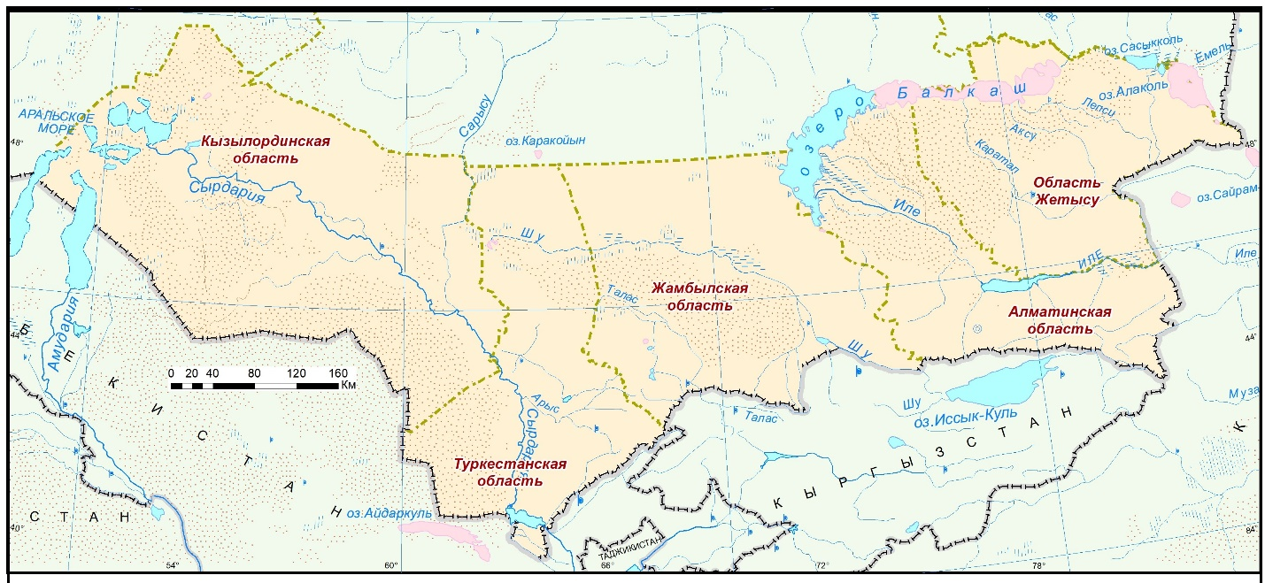
Рисунок 3.1. – Гидрографическая сеть Южного Казахстана [37].

Куртинское водохранилище, которое является вторым по размеру в регионе, расположено на реке Курты. Оно имеет полезную емкость 114,8 млн м³ и способно предоставлять 85,7 млн м³ воды, преимущественно используемой для орошения и полива пастбищ. Также в этом районе находится Бартогайское водохранилище, построенное на реке Шелек, которая является притоком реки Иле. Это водохранилище предназначено для орошения земель, общий объем его составляет 12 млн м³, а полезный - 114 млн м³.
На аллювиально-пролювиальной предгорной равнине, часто на конусах выноса и в долинах рек с крутыми берегами, было построено более 100 прудов для сезонного регулирования поверхностных вод. Эти пруды связаны с системой широко разветвленных каналов, которая простирается по предгорным равнинам Иле и Жетысу Алатау. Вода из горных рек практически полностью отводится через эти каналы. Большая часть канальной системы простирается за пределы конусов выноса и переходит в разветвленную сеть мелких ирригационных каналов, которые обеспечивают водой сельскохозяйственные поля.
Озеро Балкаш является одним из крупнейших бессточных водоемов на земном шаре, находящимся на севере территории. Оно имеет длину 600 км и ширину до 30 км, при этом средняя глубина составляет 5,6 м, а максимальная достигает 26,5 м. В западной части озера вода пресная с минерализацией до 1,6 г/л, тогда как в восточной части она солоноватая, с минерализацией от 3,6 до 4,8 г/л. В последнее время было замечено увеличение минерализации в западной части до 1,8-2 г/л, возле города Балхаш до 2,4-2,5 г/л, и в восточной части до 5,4-7,8 г/л. С ростом минерализации также увеличивается содержание фтора в водах озера до 3,5-4,7 мг/л, а также уровни тяжелых металлов, таких как цинк (25-650 мкг/л), свинец (14,9 мкг/л) и кадмий (0,5-25 мкг/л).
Повышение потребления поверхностных вод в этом регионе в текущих условиях является практически невозможным, так как это может угрожать существованию уникального водного бассейна Казахстана — озера Балхаш. Жамбылская область отмечается достаточным уровнем источников для хозяйственно-питьевого водоснабжения, но определенные районы в северной и северо-восточной частях региона сталкиваются с ощутимым дефицитом водных ресурсов, особенно в плане хозпитьевого использования. В регионе наблюдается разнообразие форм речной сети, включая постоянно протекающие реки-саи, реки карасу, которые питаются из подземных вод, а также сухие русла. Основные реки области – Шу, Талас и Асса. В области построено около 20 водохранилищ, предназначенных преимущественно для нужд сельского хозяйства.
Река Сырдарья является главной водной артерией Туркестанской области, протекая через территорию с юго-востока на северо-запад. Истоки реки находятся за пределами Казахстана в Ферганской долине, где реки Нарын и Карадарья сливаются в одно русло. Среднегодовой объем воды, проходящей через Сырдарью при выходе из Шардаринского водохранилища, достигает 37 км³. Минерализация воды в реке варьируется от 0,7 до 1,5 г/л, при этом химический состав воды меняется от гидрокарбонатного кальциевого до сульфатного натриевого.
Река Сырдарья имеет исключительно важное хозяйственное значение. Водами реки в настоящее время орошаются большие площади земель засушливых районов. На это расходуется более половины годового стока реки.
Из притоков р.Сырдарьи наиболее значительными является р.Арысь, среднегодовой расход которой в низовьях составляет 37 м³/с. Вода в реке пресная с минерализацией менее 1 г/л. Со всеми притоками р.Арысь является важнейшим источником орошения хлопковых полей области. Из других притоков р.Сырдарьи можно отметить р.Келес и р.Курук-Келес.
Многочисленные речки имеются также на юго-западном склоне хребта Каратау. Наиболее крупные из них – Боген, Шаян, Арыстанды, Икансу, Карашик, Хантаги, Баялдыр, среднеемноголетние расходы, которых находятся в пределах 1,2-1,4 м³/с. Основной сток на них проходит весной, в остальное время он незначителен. Питаются эти речки за счет родникового стока. Минерализация воды в этих реках обычно не превышает 0,3-0,5 г/л.
Кызылординская область находится в нижнем течении реки Сырдарьи и охватывает низменную равнину, большую часть которой занимают эоловые пески. Водные ресурсы области в основном представлены рекой Сырдарья, чей сток формируется за пределами региона. Кроме того, к поверхностным водам относятся родники и временные водотоки, спускающиеся с юго-западных склонов хребта Каратау, которые обычно исчезают до достижения реки Сырдарьи.
Величина среднемноголетнего стока составляет, тыс. км³/год: местный сток – 0,11; поступающий с сопредельных территорий – 8,12; располагаемый к использованию – 5,54.
Из-за интенсивного техногенного воздействия был нарушен естественный водный режим реки Сырдарьи, что привело к ухудшению качества воды в результате неограниченных сбросов промышленных стоков, оросительных вод с полей и размещения в прибрежной зоне различных загрязнителей. Основными источниками загрязнения поверхностных вод являются сельское хозяйство, промышленность и коммунальные предприятия. Минерализация воды в реке увеличилась до 3 г/л. Санитарно-бактериологическое состояние воды реки Сырдарьи таково, что она не пригодна для питьевого водоснабжения без сложной предварительной водоподготовки и не может служить надежным источником питьевой воды для населения региона.
Территория области включает в себя всю казахстанскую часть Аральского моря. С 1962 года из-за значительного уменьшения поверхностного стока рек Сырдарья и Амударья началось стремительное снижение уровня воды в море, в результате чего на месте единого водоема образовались два отдельных моря: Малое море на северо-востоке Арала и Большое море на оставшейся территории. Низовья Сырдарьи подвергаются усиленному опустыниванию. Исследователи отмечают, что ежегодно из Аральского региона в атмосферу выбрасывается от 15 до 60 млн тонн соленосной пыли. Эта пыль оседает в районах Приаралья, увеличивая минерализацию атмосферной влаги и повышая соленость почв и грунтовых вод [39].

3.2 Подземные воды Южного Казахстана
Обширная территория Южного Казахстана расположена на стыке двух крупных геологических структур («горно-складчатых» и «платформенных» регионов), резко различающихся по гидрогеологическим свойствам. На юге и востоке территория представлена хребтами Тянь-Шаня и Жетысу-Алатау с примыкающими к ним предгорными и межгорными впадинами, а на западе Туранской низменностью с обширными равнинными пространствами и песчаными пустынями Кызылкум, Муюнкум, Сары-Ишик-отрау и подгорными полупустынными равнинами. В пределах Южного Казахстана выделено несколько гидрогеологических регионов. Влияние климатических изменений на формирование подземных вод не выявлено и не подтверждено фактическим материалом.
На территории Скифско-Туранского (платформенного) гидрогеологического региона в пределах западной части Южного Казахстана располагаются крупные бассейны порово-пластовых подземных вод, обрамлённые горно-складчатыми структурами [38].
Сырдариинский сложный бассейн подземных вод является ключевым элементом водных ресурсов нижнего течения р. Сырдарья, расположенный в тектонической депрессии, которая сопутствует широкой долине реки. Этот бассейн подземных вод характеризуется наличием нескольких водоносных комплексов, которые простираются через различные геологические эпохи. Основными водоносными слоями являются неоген-четвертичные и меловые комплексы. Эти комплексы являются основными источниками подземных вод и имеют большое значение для обеспечения водными ресурсами региона. Между этими двумя комплексами находится региональный водоупор, состоящий из палеоцен-миоценовых глин, который препятствует вертикальному перемещению воды между слоями, обеспечивая тем самым разделение различных водоносных систем. В глубокозалегающих горизонтах верхнемелового и нижнемелового водоносных комплексах содержатся термальные воды не высокой минерализации, температура которых в центральной части депрессии в Арысском и Приташкентском бассейнах достигает 75 -90ºС.
Прогнозные эксплуатационные ресурсы подземных вод с минерализацией до 10 г/л оцениваются в 199,12 м³/с, в том числе с минерализацией: до 1 г/л – 92,26 м³/с и 1–3 г/л – 106,86 м³/с.
Естественные (возобновляемые) ресурсы подземных вод характеризуются величиной 73,93 м³/с при среднем модуле – 0,31 л/с с 1 км².
Шу-Сарысуский бассейн пластовых вод находится в большой тектонической впадине Южного Казахстана, носящей такое же название. Значительные запасы пресной и солоноватой подземной воды в этом регионе связаны с водоносными слоями четвертичных аллювиально-пролювиальных отложений на выносных конусах у подножия Кыргызского и Таласского Алатау, а также аллювиальными отложениями в долинах рек Шу, Курагаты, Талас и Асса. Кроме того, в бассейне встречаются плиоценовые, палеоцен-плиоценовые и меловые отложения, также содержащие подземные воды.
Прогнозные эксплуатационные ресурсы подземных вод с минерализацией до 10 г/л оцениваются в 227,09 м³/с, из них с минерализацией: до 1 г/л – 142,13 м³/с и 1–3 г/л – 35,17 м³/с. Величина естественных ресурсов подземных вод оценивается в 78,25 м³/с при среднем модуле 0,41 л/с с 1 км².
Горно-складчатые области представлены Жетысу-Алатау-Тянь-Шаньским регионом. Данный регион представляет собой систему бассейнов жильных, трещинных, трещинно-карстовых и пластовых подземных вод. Он состоит из четырех бассейнов I порядка. На территории Казахстана расположены три: Центрально-Тянь-Шаньский, Северо-Тянь-Шаньский; Жетысу-Алатау Балкашский [40] (рисунок 3.2).
Центрально-Тянь-Шаньский сложный бассейн представляет собой герцинское горно-складчатое сооружение с двумя структурно-фациальными зонами, а также межгорными впадинами, выполненными осадочными отложениями юры, мела, палеогена и неогена. Подземные воды формируются в зоне активного водообмена. Питание подземных вод осуществляется за счет атмосферных осадков, талых вод ледников и снежников. Разгрузка - подземным стоком в сторону прилегающих впадин – Сырдариинской и Шу-Сарысуской.
Прогнозные ресурсы подземных вод с минералиацией до 1 г/л оцениваются 24,58 м³/с. Естественные ресурсы подземных вод составляют 22,91 м³/с при величине модуля 1,40 л/с с 1 км².
Северо-Тянь-Шаньский сложный бассейн (VIII-3) представлен группой хребтов Кендыктаса и Кыргыз Алатау. Наибольшие ресурсы пресных и слабосолоноватых подземных вод приурочены к межгорным впадинам, выполненным рыхлообломочными осадками четвертичного возраста, глинами неогена с прослоями песков, галечников и конгломератов. Среди трещинных и трещинно-карстовых вод наиболее перспективен водоносный комплекс тамдинской свиты, распространенный в горах Малый Каратау. Питание происходит за счет инфильтрации атмосферных осадков и фильтрации поверхностных вод. Разгрузка происходит в виде родникового стока.
Прогнозные ресурсы подземных вод с минерализацией до 1 г/л составляют 32,55 . Естественные ресурсы подземных вод оцениваются в 32,6 м³/с при средней величине модуля 1,04 л/с с 1 км².

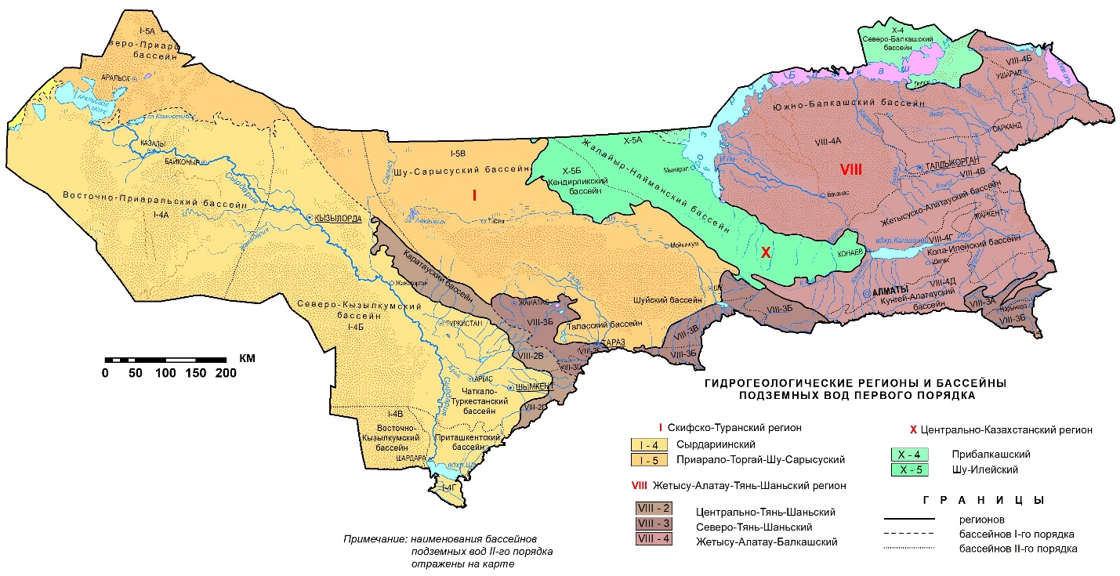
Рисунок 3.2 – Гидрогеологическое районирование Южного Казахстана [37].

Жетысу-Алатау-Балкашский сложный бассейн приурочен к горным сооружениям Жетысу Алатау и примыкающим к нему с севера Прибалкашской и Алакольской впадинам. Наибольший практический интерес представляют подземные воды, приуроченные к крупным межгорным депрессиям (Южно-Балкашская - подземный сток 68 м³/с; Алакольская - подземный сток 39,3 м³/с; Копа-Илейская - подземный сток 105 м³/с), выполненными мезозой-кайнозойскими образованиями, к которым приурочены основные ресурсы пресных и слабосолоноватых подземных вод, В горных сооружениях Жетысу Алатау и Кунгей Алатау большое практическое значение имеют подземные воды четвертичных аллювиальных и аллювиально-пролювиальных отложений, слагающих долины рек Коксу, Коктал, Каскентерек, Биен и др., а также межгорные впадины. Широко распространены подземные воды зоны трещиноватости разновозрастных эффузивно-осадочных и интрузивных пород.
Суммарные прогнозные ресурсы подземных вод Жетысу-Алатау-Балкашского бассейна оцениваются в 570,64 м³/с, в том числе, с минерализацией до 1 г/л – 449,64 м³/с. Естественные ресурсы подземных вод бассейна составляют 450,01 м³/с при средней величине модуля 2,23 л/с с 1 км².
В разрезе административных областей Южного Казахстана распределение ресурсов пресных и слабосолоноватых подземных вод отражено ниже.
Кызылординская область расположена в нижнем течении р. Сырдарии и занимает низменную равнину. Минерализация воды в реке возросла до 1,5-3,0 г/дм³. Большая часть территории расположена в пределах Восточно-Приаральского, Северо-Кызылкумского, в северной части расположен Северо-Приаральский артезианский бассейн. Незначительными по площади участками входят Торгайский и Шу-Сарысуский артезианские бассейны, а также северо-восточная часть Каратауского бассейна трещинных вод Наиболее перспективные водоносные горизонты и комплексы области сведены в таблицу 3.1.
Прогнозные ресурсы подземных вод с минерализацией до 10 г/л составляют 184,62 м³/с, в том числе с минерализацией до 1 г/л – 37,77 м³/с и 1–3 г/л – 87,86 м³/с. Величина естественных ресурсов оценена в 30,69 м³/с при среднем модуле 0,14 л/с с 1 км². Влияние изменения климатических условий на ресурсы и качество подземных вод области не отмечается.
Жамбылская область. Территория области соответствует местоположению значительной гидрогеологической структуры — Шу-Сарысуского бассейна поровых и пластовых подземных вод, который характеризуется обширной толщей рыхлых мезозойских и кайнозойских отложений. Этот регион окружают горные формации Шу-Илейских гор, а также хребтов Кыргызского Алатау и Каратау. Горные хребты Кыргызского Алатау и Каратау служат источниками питания для пресных и слабосолоноватых подземных вод. Эти воды формируются в зонах конусов выноса и предгорных равнин Кыргызского Алатау, а также в долинах рек Шу, Талас, Асса и Курагаты. Перспективные водоносные горизонты и комплексы, содержащие пресные и слабосолоноватые подземные воды, сведены в таблице 3.2.
Прогнозные ресурсы подземных вод оценены в 261,19 м³/с, в том числе с минерализацией до 1,0 г/л – 172,84 м³/с и 1–3 г/л – 87,36 м³/с. Величина естественных ресурсов подземных вод составляет 115,57 м³/с при среднем моуле 0,80 л/с с 1 км². Влияние изменений климатических условий на формирование подземных вод не выявлено.
Туркестанская область расположена в пределах Туранской низменности и западных отрогов Тянь-Шаня. К северу от хр. Каратау находится часть Шу-Сарысуского артезианского бассейна, к югу значительную территорию занимает Северо-Кызылкумский артезианский бассейн. На юге области располагаются части Восточно-Кызылкумского и Приташкентского артезианских бассейнов.
К горно-складчатым районам приурочены бассейны трещинных и трещинно-карстовых подземных вод. Наиболее перспективные водоносные горизонты и комплексы области представлены в таблице 3.2.
Прогнозные ресурсы подземных вод с минерализацией до 10 г/л составляют 132,39 м³/с, в том числе с минерализацией до 1,0 г/л – 97,93 м³/с и 1–3 г/л – 34,46 м³/с. Величина естественных ресурсов оценена в 92,11 м³/с при среднем модуле 0,79 л/с с 1 км². Не выявлено влияние климатических изменений на ресурсы подземных вод
Алматинская и Жетысу области большей своей частью располагаются в Жетысу-Алатау-Тянь-Шаньском гидрогеологическом региона. Здесь выделяются крупные бассейны безнапорных поровых и напорных пластовых подземных вод и бассейны трещинных вод (Жетысу-Алатауский, Иле Алатауский). И только северо-восточная часть Алматинской области входит в состав Северо-Балкашского бассейна трещинных вод. Наиболее перспективные для использования водоносные горизонты и комплексы сведены в таблице 3.2.
Прогнозные ресурсы подземных вод с минерализацией до 10 г/дм³ составляют 576,81 м³/с, в том числе с минерализацией до 1,0 г/л – 452,83 м³/с и 1–3 г/л – 97,27 м³/с. Естественные ресурсы подземных вод оценены в 452,31
м³/с при среднем модуле 2,03 л/с с 1 км². Влияния климатических изменений на ресурсы подземных вод не выявлено.
В целом, на территории Южного Казахстана сосредоточены основные ресурсы подземных вод страны с минерализацией до 3 г/л (59,3%). При этом доля подземных вод с минерализацией до 1 г/л составляет 59,4% от суммарных прогнозных ресурсов пресных вод Казахстана. Общая величина прогнозных ресурсов подземных вод с минерализацией до 3 г/л составляет 1068,3 м³/с, в том числе с минерализацией до 1,0 г/л – 761,4 м³/с (71,3%) (Таблица 3.3).

Таблица 3.2 - Наиболее перспективные водоносные горизонты и комплексы административных областей Южного Казахстана [41]

№№ п/п | Водовмещающие породы | Минерализация, г/л | Химический состав
Кызылординская область
1 | Подземные воды эолово-аллювиальных отложений песчаных массивов | до 1 1-3 более 3 | SO4-Na
2 | Подземные воды верхнемеловых отложений Кызылкумского артезианского бассейна. | до 1 1-3 более 3 | SO4, Cl-Na
3 | Подземные воды меловых отложений Мынбулакского и Восточно-Аральского артезианских бассейнов. | до 1 1-3 более 3 | SO4, Cl-Na
Жамбылская область
1 | Водоносные горизонты и комплексы аллювиально-пролювиальных и аллювиальных и неогеновых отложений | до 1 1-3 более 3 | HCO3, SO4-Са, Na
2 | Водоносные горизонты эолово-аллювиальных отложений песчаных массивов | до 1 1-3 более 3 | HCO3, SO4-Са, Na
3 | Водоносные комплексы неогеновых (плиоценоваый), палеогеновых и верхнемеловых отложений | до 1 1-3 более 3 | SO4, Cl-Na
4 | Водоносный комплекс трещинных и трещинно-карстовых вод девон-карбоновых карбонатных образований | до 1 1-3 более 3 | HCO3, SO4-Са, Na
5 | Водоносные зоны трещиноватости эффузивно-осадочных и интрузивных пород | до 1 1-3 более 3 | SO4, Cl-Na
Туркестанская область
1 | Водоносные горизонты и комплексы плиоценовых и четвертичных отложений артезианских бассейнов | до 1 1-3 более 3 | HCO3, SO4-Са, Na SO4, Cl-Na
2 | Водоносные горизонты и комплексы меловых, палеогеновых | до 1 1-3 более 3 | HCO3, SO4-Са, Na SO4, Cl-Na
3 | Трещинные и трещинно-карстовые воды палеозойских отложений | до 1 1-3 более 3 | HCO3, SO4-Са, Na SO4, Cl-Na
Алматинская и Жетысу области
1 | Подземные воды четвертичных аллювиально-пролювиальных валунно-галечниковых и гравийно-галечниковых образований, предгорных равнин | до 1 1-3 | HCO3, SO4-Са, Na
2 | Подземные воды четвертичных эолово-аллювиальных и аллювиальных отложений песчаных массивов | до 1 1-3 более 3 | HCO3, SO4-Са, Na
3 | Подземные напорные воды неогеновых, палеогеновых и меловых отложений. | до 1 1-3 более 3 | HCO3, SO4-Са, Na SO4, Cl-Na

Основные ресурсы подземных вод приурочены к предгорным равнинам Жетысу, Иле, Киргизского Алатау, Каратау, Таласских гор, а также артезинаским бассейнам, меньшая их часть состредоточена в массивах трещиноватых пород.
В то же время по территории Южного Казахстана ресурсы подземных вод распределены неравномерно в силу сложившихся геолого-гидрогеологических и природных условий.
В Южном Казахстане разведно 1328 местрождений подземных вод с общим объемом разведанных запасов в 297,6 м³/с. Из них запасы, предназначенные для хозяйственно-питьевых нужд, составляют 133,02 м³/с; для производственно-технического использования – 4,3 м³/с; для орошения земель – 159,8 м³/с; а бальнеологические (лечебно-минеральные) воды – 0,54 м³/с.

Таблица 3.3 - Распределение прогнозных ресурсов подземных вод Южного Казахстана [41]
Регион,  область |  | Площадь, тыс. км² | Прогнозные ресурсы подземных вод по минерализации, г/л |  |  |  |  |  |  |  |  |  | Модуль, м³/сут на 1 км²
 |  | Площадь, тыс. км² | до 1,0 |  |  | 1,0-3,0 |  |  |  | до 3,0
 |  | Площадь, тыс. км² | тыс. м³/сут | м³/с | км³/год | тыс. м³/сут | м³/с | км³/год | тыс. м³/сут |  | м³/с | км³/год | до 1 | 1-3 | до 3
Южный Казахстан |  | 710,47 | 65 781,3 | 761,4 | 24,01 | 26 520,4 | 306,9 | 9,68 | 92 301,7 |  | 1 068,3 | 33,69 | 1,07 | 0,43 | 1,50
Алматинская |  | 105,26 | 17 160,8 | 198,6 | 6,26 | 3 073,6 | 35,6 | 1,12 | 20 234,4 |  | 234,2 | 7,39 | 1,89 | 0,34 | 2,22
Жамбылская |  | 144,26 | 14 933,0 | 172,8 | 5,45 | 7 547,8 | 87,4 | 2,75 | 22 480,8 |  | 260,2 | 8,21 | 1,20 | 0,61 | 1,80
Жетысу |  | 118,65 | 21 963,3 | 254,2 | 8,02 | 5 330,9 | 61,7 | 1,95 | 27 294,2 |  | 315,9 | 9,96 | 2,14 | 0,52 | 2,66
Кызылординская |  | 226,02 | 3 263,1 | 37,8 | 1,19 | 7 591,1 | 87,9 | 2,77 | 10 854,2 |  | 125,6 | 3,96 | 0,17 | 0,39 | 0,56
Туркестанская |  | 116,28 | 8 461,1 | 97,9 | 3,09 | 2 977,0 | 34,5 | 1,09 | 11 438,1 |  | 132,4 | 4,17 | 0,84 | 0,30 | 1,14
Всего по Республике Казахстан |  | 2723,0 | 110 789,2 | 1282,3 | 40,44 | 44 943,0 | 520,2 | 16,40 | 155 732,2 |  | 1 802,5 | 56,84 | 0,47 | 0,19 | 0,66
Таблица 3.4 - Распределение эксплуатационных запасов подземных вод Южного Казахстана [37]
Административная область | Количество месторождений | Эксплуатационные запасы подземных вод, м³/с | Распределение месторождений по генетическим типам: количество МПВ/эксплуатационные запасы, м³/с |  |  |  |  | Распределение месторождений по целевому назначению: количество МПВ/эксплуатационные запасы, м³/с
Административная область | Количество месторождений | всего с учетом забалансовых | РД | АБ | КВ | МТК | ПМ | ХПВ | ПТВ | ОРЗ | МИН
Южный Казахстан | 1328 | 297,6 | 30,4 | 59,8 | 201,3 | 6,03 | - | 133,02 | 4,3 | 159,8 | 0,54
Алматинская | 217 | 78,2 | 11 | 68 | 121 | 17 | - | 193 | 1 | 7 | 16
Алматинская | 217 | 78,2 | 1,6 | 13,6 | 62,8 | 0,11 | - | 38,09 | 1,44 | 38,5 | 0,12
Жамбылская | 320 | 54,8 | 139 | 34 | 97 | 50 | - | 298 | 8 | 11 | 3
Жамбылская | 320 | 54,8 | 9,1 | 19,24 | 23,5 | 2,94 | - | 32,6 | 0,08 | 22,09 | 0,03
Жетысу | 130 | 120,5 | 18 | 30 | 70 | 12 | - | 120 | 1 | 7 | 2
Жетысу | 130 | 120,5 | 4,7 | 1,5 | 113,6 | 0,6 | - | 29,4 | 0,1 | 90,9 | 0,17
Кызылординская | 213 | 18,1 | 13 | 198 |  | 2 | - | 165 | 40 | 6 | 2
Кызылординская | 213 | 18,1 | 5,2 | 12,8 |  | 0,05 | - | 14 | 1,86 | 2,2 | 0,02
Туркестанская | 448 | 25,9 | 155 | 265 | 3 | 25 | - | 394 | 40 | 4 | 10
Туркестанская | 448 | 25,9 | 9,8 | 12,5 | 1,3 | 2,3 | - | 18,9 | 0,79 | 6,08 | 0,19
Всего по Республике Казахстан | 4434 | 513,7 | 116,5 | 132,9 | 237,9 | 25,2 | 1,13 | 234,3 | 31,5 | 247,2 | 0,74

Большинство разведанных месторождений приурочено к артезианским
бассейнам – 59,8 и конусам выноса предгорных шлейфов и межгорных впадин – 201,3. С отложениями речных долин связано 30,4 месторождения, к ограниченным структурам массивов трещинно-карстовых вод и зонам тектонических нарушений приурочено 6,03 месторождений. Наибольшее количество месторождений подземных вод (347) разведано в Алматинской и Жетысу областях, к которым приурочены и наибольшие величины разведанных запасов подземных вод (198,7 м³/с).

3.3 Типы месторождений подземных вод Южного Казахстана
Разведанные месторождения подземных вод Южного Казахстана можно разделить на 4 основных типа [42].
Месторождения подземных вод речных долин в аллювиальных песчано-галечных и песчаных отложениях с возможной производительностью водозаборов от 20 до 1200 л/с (междуречья Арыси и Бадама, Таласа и Ассы, Шу и Таласа, Или, Каратала и т.п.).
Месторождения безнапорных и напорных вод аллювиально-пролювиальных отложений предгорных равнин (конусов выноса) с возможной производительностью водозабора от 100 до 10000 л/с (предгорья Заилийского Алатау и Кетменя, Киргизского, Джунгарского Алатау), артезианские бассейны межгорных впадин (Кегено-Текесской, Джувалинской и т.п.).
Месторождения крупных артезианских бассейнов платформенного типа с возможной производительностью отдельных водозаборов до 10-300 л/с, редко более.
Месторождения трещинно-карстовых и трещинных вод карбонатных, интрузивных и эффузивно-осадочных пород с возможной производи-тельностью водозаборов от 10-30, реже до 5000 л/с (Каратауский и Талас-Угамский гидрогеологические районы).
Месторождения подземных вод в четвертичных аллювиальных отложениях разведаны в долинах рек у юго-западного склона Каратау и западных склонов отрогов Таласского Алатау в долинах рек Сырдарья, Шу, Каратал, Келес и др. Ниже приведена характеристика отдельных месторождений.
У западных склонов отрогов Таласского Алатау наиболее крупным является Бадам-Сайрамское месторождение площадью 80 км² в долинах рек Бадам и Сайрам. Водоносные отложения представлены валунно-галечниковыми и гравийно-галечниковыми отложениями и песками, содержащими местами слои и линзы глин и суглинков кровлей водоносной толщи являются лёссовидные суглинки мощностью 0,5-13 м. Подземные воды залегают на глубине от 3 до 25 метров, при этом водоупорный слой формируют неоген-нижнечетвертичные глины. Породы отличаются высокой водообильностью, а дебиты скважин варьируются от 3 до 170 литров в секунду при понижении уровня воды на 0,3-3 метра. Уровень подземных вод стабилен, хотя и наблюдаются сезонные колебания амплитудой до 2-4 метра. Воды в основном пресные, с минерализацией 0,7 г/л, имеют гидрокарбонатный или гидрокарбонатно-сульфатный состав, с преобладанием кальция и магния. Расход естественного потока 3,9 м³/с.
Састюбинское месторождение расположено в верховье долины р.Арысь. Разведаны грунтовые воды четвертичных отложений долины р.Арысь и трещинно-карстовые воды турнейских известняков гор Боролдайтау. Грунтовые вод в толще галечников мощностью 10-15 м залегают на глубинах 1-10 м. Дебиты скважин 5,7-28 л/с при понижениях уровня на 0,23-2 м; удельные дебиты 14,25-25,1 л/с. Воды гидрокарбонатные кальциевые минерализация 0,3-0,4 г/л. Содержание микрокомпонентов (в мг/л): F-0,2; SiO₂-19. Расход естественного потока 0,3 м³/с.
Тассай-Аксуйское месторождение подземных вод расположено в междуречье Бадама и Аксу. Грунтовые воды средне-и средне-верхнечетвертичных аллювиально-пролювиальных и аллювиальных галечников с песчаным заполнителем залегают на глубинах 12-27 м, амплитуда колебания уровней не превышает 4 м. Водообильность пород высокая, дебиты скважин 74-117 л/с при понижениях уровня, не превышающих 5-10 м. Воды гидрокарбонатные кальциевые, минерализация 0,26-0,45 г/л. Общая жесткость 3,5-6,6 мг-экв/л. Содержание микрокомпонентов (в мг/л): Zn-следы-0,01; SiO₂-1-25. Расход естественного потока 3,84 м³/с.
Акбакай-Карасуйское месторождение расположено в междуречье Арысь-Бадам. Исследования проводились в Арысь-Карамуртской впадине, в долинах Камышлыбулака и Аксу. Объектом разведки являлись грунтовые воды верхне-среднечетвертичных алювиальных валунно-галечниковых и гравийно-галечниковых отложений, а в долине Камышлыбулака – напорные вды нижнечетвертичных галечников. Уровни напорных вод находятся на глубинах 0,5-25 м. Напор над кровлей водоносного горизонта в среднем составляет 63 м. Дебиты скважин на участке Акбакай-Карасу 90-100 л/с при понижениях уровня на 1-2 м, в долине Аксу 103-118 л/с при понижениях уровня на 4,15-10 м и в долине Камышлыбулака 30-63 л/с при понижениях на 15-33 м. Воды гидрокарбонатные кальциевые, минерализация до 0,5 г/л. Микрокомпоненты в ( мг/л): Br-0,1-0,7; Pb-25; Zn-8; Mn 2,5-10. Расход потока напорных вод в нижнечетвертичных отложений 2,2 м³/с. Суммарный расход потока оценивается в 13,05 м³/с. Величина фильтрации из рек Аксу, Сайрам, Болдабрек определена балансовым методом в 11,27 м³/с.
На Абайском месторождении подземных вод в долине р.Келес водоносный горизонт верхнечетвертичных-современных аллювиальных отложений вскрыт на глубинах 3-24 м. Уровни устанавливаются на 2-4 м ниже поверхности земли. Дебиты скважин составляют 34-51,7 л/с при понижениях уровня на 2,1-3,2 м. Воды гидрокарбонатно-сульфатные кальциево-натриевые, минерализация 1,1-1,3 г/л. Общая жесткость 13,8 мг-экв/л. Из микрокомпонентов присутствуют (в мг/л): F-0,2-0,6; I-0,13; HBO₂ – до 3; HPO₄ – 0,3; Pb, Hg, Cu, Zn –до 0,01; Al – до 0,1; Mn-0,05. Расход потока равен 159 л/с.
Келесское месторождение подземных вод приурочено к среднечетвертичным аллювиальным отложениям долины р. Келес и занимает площадью 650 км². Напорные воды залегают в галечниках с песчано-гравийным заполнителем на глубинах 23-60 м. Пьезометрические уровни устанавливаются на глубинах 1,75-16 м. Дебиты скважин составляют 5-23 л/с при понижениях уровня на 5,2-3,4 м; удельные дебиты 0,95-6,8 л/с. Подземные воды сульфатные магниево-натриевые, общая минерализация 1,27-1,34 г/л. Общая жесткость 6,5-9 мг-экв/л. Содержание микрокомпонентов (в мг/л): Pb-0,005-0,01; Mo-0,002-0,006; As-следы- 0,03; F-0,45-0,8.
Талас-Ассинское месторождение подземных вод расположено в долине р.Талас и приурочено к аллювиальным гравийно-галечниковым отложениям. Направление потока грунтовых вод совпадает в направлением течения рек – с юга на север. Уровень грунтовых вод варьируется в глубину от 0,5 до 8,8 метров. Водоносный слой с мощностью от 30 до 100 метров расположен на неоген-нижнечетвертичных глинах. Дебиты скважин составляют от 3 до 48 литров в секунду, при этом уровень воды понижается на 3-5 метров. Расход потока подземных вод 4,09 м³/с. На участке Тектурмас и Улькунбурултау вследствие подпора большая часть потока выклинивается в виде источников 2,4 м³/с и в р.Талас 1 м³/с. Остальные перетекают в отложения конуса выноса рек Талас и Ассы. Воды пресные гидрокарбонатные кальциевые.
Шу-Новотроицкое месторождение расположено в долине р.Шу. Площадь его 2000 км². Подземные воды четвертичных аллювиальных гравийно-галечников, грубозернистых песков с прослоями и линзами супесей, суглинков, реже песчаников залегают на глубинах 2,5-8 м. Водообильность пород высокая. Дебиты скажин 45-69,7 л/с при понижениях уровня на 10,9-16,8 м; удельные дебиты 3,7-6,1 л/с. Воды сульфатно-гидрокарбонатные натриево-кальциевые, минерализация 0,8-1 г/л. Общая жесткость 5,7-6,66 мг-экв/л. Содержание микрокомпонентов (в мг/л): Zn, Pb-0,02; Ag-0,00026; F-0,2; I-0,02; HBO₂-0,1. Режим безнапорных вод постоянный, амплитуда колебания в многолетнем разрезе 1,4-1,8 м. Расход потока подземных вод составил 200 л/с.
Талдыкурганское месторождение подземных вод площадью около 100 км² расположено в Талдыкурганской межгорной впадине между отрогами Джунгарского Алатау, в долинах рек Каратал и Коксу. Подземные воды аллювиальных валунно-галечников и галечников залегают на глубинах 2-5 м в долинах рек и 30-45 м на междуречье. Дебиты скважин 35,7-159 л/с. Воды пресные (0,1-0,4 г/л), гидрокарбонатные кальциевые. Содержание микрокомпонентов (в мг/л): сумма Zn, Cu, Pb-0,005-0,009; F-0,1; Br-0,05; Li- менее 0,3. Расход потока равен 14 м³/с.
Уштобинское месторождение подземных вод находится в междуречье Тентек-Каратал. Приурочено оно к аллювиальным четвертичным отложениям рек Каратал и Тентек. Водоносный горизонт залегает на глубинах 0,8-5 м и более в толще галечников с песчаным и гравелистым заполнителем. Воды пресные (0,3-0,8 г/л), гидрокарбонатные кальциевые и кальциево-натриевые. Из микрокомпонентов обнаружены (в мг/л): SiO₂-9-20; F-0,3. Расход естественного потока равен 530 л/с.
Месторождения подземных вод конусов выноса могут быть рассмотрены на примере Карачикского, Алматинских, Талас-ассинского и др.
На Карачикском месторождении подземные воды четвертичных аллювиально-пролювиальных гравийно-галечниковых отложений конуса выноса р.Карачик залегают на глубинах до 18 м. Воды слабонапорные, уровни устанвливаются на 3,4-4 м ниже поверхности земли. Дебиты скважин при понижениях уровня на 3-5 м составляют 57-75 л/с; удельные дебиты -11-13 л/с. Воды гидрокарбонатно-сульфатные кальциевые и натриевые. Минерализация не превышает 0,7 г/л. Расход потока равен 353 л/с.
Талас-Ассинское месторождение. Второй разведанный участок подземных вод аллювиальных и аллювиально-пролювиальных отложений междуречья Талас-Ассы (северо-восточная часть Талас-Ассинского месторождения) площадью 2200 км² расположен юго-восточнее г.Каратау. Месторождение находится в зоне вторичного поглощения поверхностных вод и накопления подземных вод севернее гор Тектурмас и Улькунбурултау. Основное пополнение подземных вод происходит за счет фильтрации рек Таласа, Ассы и ирригационных вод. Водовмещающие верхнечетвертичные и современные гравийно-галечниковые отложения высоководообильны. Дебиты скважин достигали 103,5 л/с при понижения уровня на 3-6 м, удельные дебиты 7-38 л/с. Воды гидрокарбонатные и гидрокарбонатно-сульфатные кальциевые. В крайней северо-западной части Талас-Ассинского междуречья минерализация подземных вод повышается до 1,5-1,6 г/л. Из микрокомпонентов обнаружены (в мг/л): SiO₂-16; Cu-0,0001; Zn-следы -0,01; F-0,48; HBO₂-0,1.
В предгорных шлейфах горных массивов юго-восточного Казахстана насчитывается несколько десятков крупных конусов выноса, обладающих большими запасами подземных вод. Крупнейшими разведанными месторождениями являются Алматинское, Талгарское, Узунагачское, Каскеленское, расположенные у северного склона Заилийского Алатау. Месторождения северного склана Заилийского Алатау по гидрогеологическим особенностям и геологическому строению могут быть разделены на две группы: Алматинскую и Узункаргалинскую.
Алматинская группа месторождений подземных вод приурочена к зоне максимального предгорного прогиба, вследствие чего мощность обводненной толщи валунно-галечников четвертичного возраста превышает 500 м. Основной коллектор подземных вод – рыхлые грубообломочные четвертичные и верхнеплиоценовые валунно-галечниковые аллювиально-пролювиальные отложения. Нижняя водоупорная граница не установлена. Скажины глубиной 500 м остановлены в песках и галечниках.
Наиболее водообильна верхняя толща галечников мощностью 150 м. Дебиты скважин превышают 100 л/с при понижении уровня на 3-4 м; удельные дебиты от 15 до 30 л/с. С глубиной и по мере приближения к горам, а также в зоне выклинивания подземных вод и ниже ее по потоку водообильность пород уменьшается. Естественные ежегодно возобновляемые ресурсы подземных вод, определенные балансовым методом и по расходу потока подземных вод, достигают 20 м³/с. Из них примерно 43% поступает фильтрацией из русел рек, 14% из временных водотоков, до 20% из ирригационной сети и с орошаемых территорий, 10-13% путем инфильтрации атмосферных осадков и около 7-10% путем притока из скальных пород горного хребта. Воды пресные гидрокарбонатные кальциевые. Минарализация уменьшается с глубиной и ближе к горам. Из микрокомпонентов обнаружены (в мг/л): SiO₂-15; F-0,4-0,6;
Узункаргалинская группа месторождений расположена на конусах выноса одноименных рек в Узунагачском грабене. Они занимают площади 40 и 19 км². Воды пресные, гидрокарбонатные кальциевые. Содержание микрокомпонентов (в мг/л): SiO₂-12-16; F-0,7-1; Cu-0,0012-0,0023; Ag-0,00043; Mo-0,001-0,009; Ni-следы; Cr-0,0036; Ti-0,0108-0,032; Mn-0,0046-0,0108; Al-0,108-0,36.
Покровское месторождение напорных подземных вод площадью 4 км² расположено на предгорной равнине в 30 км севернее хребта Заилийского Алатау и приурочено к четвертичным аллювиально-пролювиальным отложениям. В пяти водоносных горизонтах, залегающих в интервале глубин от 0 до 210 м, пьезометрические уровни устанавливаются на 5-30 м выше поверхности земли с характерным нарастанием напоров с глубиной. Дебиты скважин до 75 л/с на самоизливе, удельные дебиты 1,5-3,5 л/с. Воды пресные, гидрокарбонатные кальциевые. Из микрокомпонентов отмечен фтор -0,3-0,7 г/л.
Восточно-Талгарское месторождение подземных вод площадью 46 км² расположено в небольшой межгорной впадине на предгорной ступени у северного склона Заилийского Алатау и представляет собой артезианский бассейн, поднятый над предгорной равниной Заилийского Алатау более чем на 200 м. На южном борту впадины в пределах конусов выноса воды безнапорные, на северном вследствие подпора цепью холмов, сложенных преимущественно глинистыми нижнечетвертичными и неогеновыми отложениями, напорные – часто самоизливающиеся. Водосодержащая валунно-галечниковая толща среднечетвертичных и современных отложений имеет мощность до 112 м. Напорные воды залегают на глубинах от 85 до 290 м. Воды пресные, гидрокарбонатные кальциевые и смешанные. Из микрокомпонентов содержатся (в мг/л): F-0,8-1,3; SiO₂-10-19; Br-0,5-1,3; I-0,01; Mo-0,0003-0,009; Ti-0,0023-0,22; Mn-0,003-0,68; Sr-0,005-0,36.
Новоилийское месторождение подземных вод расположено на правом берегу р.Иле, на предгорной равнине гор Шолак. Подземные воды щебенисто и песчано-галечных четвертичных отложений залегают на глубинах 22,8-69 м, а в пределах поймы р.Или на 3-5 м. Воды пресные, гидрокарбонатно-сульфатные натривево-кальциевые. Воды загрязнены (нитратов 6-3 мг/л, NH₃ 0,1-0,5 мг/л, F-1,7-1,9 мг/л).
Месторождения в пределах крупных артезианских бассейнов разведаны в Сырдарьинский системе бассейнов, где они приурочены к верхнемеловым отложениям.
Икансу-Ктайское месторождение расположено на юго-западном склоне хребта Каратау, в междуречье Икансу-Ктай, восточнее г.Кентау. Его площадь 650 км², занимает оно периферийную часть восточного крыла Сырдарьинской системы бассейнов. Водоносный комплекс верхнемеловых серых разнозернистых песков с прослоями глин и песчаников мощностью 200-276 м залегает под толщей глин палеогена и лишь в предгорьях прикрыт неогеновыми и четвертичными песчано-галечниковыми отложениями или выходит на поверхность. Кровля комплекса погружается от гор на юго-восток от 20 до 300 м. Воды напорные от 62 м ниже до 27 м выше поверхности земли. Дебиты на самоизливе 5-54 л/с при сработке напоров 4-17 м, и до до 81 л/с при понижениях уровня на 25 м. Расход потока по профилю длиной 38 км 1,3 м³/с.
Сарыбулакское месторождение расположенное в 35 км южнее железно- дорожной станции Жусалы, занимает площадь 6000 км² в пределах Восточно-Приаральского бассейна. Серые и зеленовато-серые разнозернистые и гравелистые водоносные меловые пески, содержащие прослои и линзы глин, залегают на глубинах 27-138 м под палеогеновыми глинами. Воды напорные, самоизливающиеся. Дебиты скважин 0,7-25,7 л/с при понижениях уровня на 5-7 м. Воды сульфатно-хлоридные натриевые, минерализация 1,2-1,6 г/л. В водах обнаружены Mo -0,01; Ti, Si, Al, Cu (следы).
В области транзита напорных вод верхнемеловых отложений вдоль долины р.Сырдарьи находятся Кызылординское, Шиелийское и Голодностепское месторождения напорных вод верхнемеловых отложений.
На Кызылординском месторождении водоносный горизонт серых тонко и мелкозернистых кварц-полевошпатовых слюдистых песков разведан на восьми отдельных участках и залегает на глубинах от 272 до 422 м. Воды сульфатно-хлоридные натриевые, минерализация 1,3-1,67 г/л. Содержание микрокомпонентов (в мг/л): Pb-0,007; Cu-0,0007; Zn, Mo, I – следы; B-0,5; Br-0,1-2; Ag-0,00029; F-0,4-0,6; SiO₂-7-12. Расход потока 54 л/с.
Шиелийское месторождение расположено вблизи железно-дорожной станции Шиели. Напорные воды в разнозернистых кварц-полевошпатовых песках, содержащих прослои и линзы песчаников, вскрыты на глубинах 120-210 м. Величина напоров над кровлей горизонта 18-228 м. Воды сульфатные натриевые. Содержание микрокомпонентов микрокомпонентов (в мг/л): Mn-0,05; I -0,1-0,45; B-0,1-0,2; Br-2; F-0,05-0,4; Zn-0,01-0,04; Cu-до 0,01; Hg-0,005-0,01.
Голодностепское месторождение напорных вод верхнемеловых отложений расположено на левобережье р.Сырдарьи, севернее Шардарьинского водохранилища в казахской части Голодной степи. Напорные воды приурочены к среднезернистым пескам и галечникам и залегают на глубинах 120-200 м. Воды пресные, слабосолоноватые, минерализация 0,5-3 г/л. Химический состав гидрокарбонатно-сульфатный натриевый, сульфатно-хлоридный натриевый.
Месторождения трещинно-карстовых и трещинных вод разведаны в Тянь-Шаньской гидрогеологической области.
На западном склоне Каратау в междуречье Баялдыр-Бересек находится Миргалимсайское месторождение площадью около 1200 км². Основным коллектором подземных вод являются закарстованные карбонатные породы карбона и девона, особенно водообильные на участке Миргалимсайских ворот в междуречье Кантаги-Баялдыр, между выходами относительно водоупорных аргиллитов Кенкольской антиклинали и на участке Атабайских ворот в бассейне р.Ермаксу. Общее направление потока подземных вод юго-западное. Скорость движения по опытным данным достигает 2,4-24 км/сут. В предгорьях значительная часть потока выклинивалась на контакте известняков с аргиллитами и глинистыми отложениями мела в виде мощных родников с суммарными дебитами 0,7-1,5 м³/с. Дебиты скважин 30-75 л/с при понижениях уровня 6-7 м. Трещинно-карстовые воды известняков пресные, гидрокарбонатно-сульфатные кальциево-магниевые. Установлено повышен-ное содержание свинца до 0,13-0,16 мг/л.
В Малом Каратау на его северо-восточных склонах, где протягивается полоса карбонатных пород тамдинской серии нижнего палеозоя, известны Жилыбулакское, Беркутинское, Ушбулакское, Майтюбинское, Тамдинское, Кокбулакское месторождения подземных вод.
Жилыбулакское месторождение трещинно-карстовых вод расположено в северо-западной части хребта Малый Каратау. Водосодержащими породами являются известняки и доломиты тамдинской серии нижнего палеозоя. Мощность зоны активной трещиноватости составляет 180 м. Карбонатная толща обводнена неравномерно. Повышенной водообильностью обладают сильно брекчированные закарстованные зоны многочисленных меридиональных и субширотных разрывов. Воды пресные, гидрокарбонатно-сульфатные кальциевые.
Беркутинское месторождение трещинно-карстовых вод расположено в среднем течении одноименной реки, в 12 км юго-восточнее г.Жанатас в Малом Каратау. Трещинно-карстовые воды заключены в карбонатных породах тамдинской серии. В центральной части участка проходит региональный обводненый Жанатсакий надвиг. Дебиты скважин, вскрывших зону надвига до 38-92 л/с при понижении уровня не более 29 м. Вне зоны надвига дебиты скважин колеблются от 0,5 до 38 л/с. Воды пресные, гидрокарбонатные магниво-кальциевые.
В хребте Кендыктас разведано Теректинское месторождение, расположенное к северо-востоку от меднорудного месторождения Чатырколь. Воды содержатся в трещиноватых гранитоидах курдайского комплекса и аллювиально-пролювиальных отложениях долины р.Теректы. Мощность зоны открытой трещинноватости коренных пород 10-16 м. Дебит скважин 32 л/с при понижениях уровня 3,7 м. Воды сульфатно-гидрокарбонатные кальциевые [41].

3.4. Ресурсы подземных вод административных областей Южного Казахстана
Алматинская и Жетысу области. Основные запасы пресной подземной воды находятся в водоносных горизонтах, связанных с четвертичными, неогеновыми, палеогеновыми и меловыми отложениями, распространенными в артезианских бассейнах предгорных и межгорных зон. Эти воды критически важны для обеспечения питьевой водой населения, особенно в районах с высоким потреблением воды. Трещинные воды, хотя и обладают меньшими объемами пресных подземных вод, имеют широкое присутствие в регионе, что делает их важными для водоснабжения меньших потребителей воды.
Прогнозные ресурсы подземных вод на территории с минерализацией до 3 г/л оцениваются в 550,1 м³/с, из которых 452,8 м³/с (82,3%) имеют минерализацию до 1 г/л. Средний модуль прогнозных ресурсов для вод с минерализацией до 3 г/л составляет 2,46 л/с на квадратный километр, а для вод с минерализацией до 1 г/л — 2,02 л/с на квадратный километр. Предполагается, что каждый житель может рассчитывать на 14,56 м³ пресной подземной воды в сутки.
На исследуемой территории обнаружено 347 месторождений подземных вод с общим объемом разведанных запасов в 198,7 м³/с, причём 198,5 м³/с из этого объема имеют минерализацию до 1 г/л. Специально для нужд хозяйственно-питьевого водоснабжения населения разведано 67,49 м³/с. Большая часть запасов подземных вод (176,4 м³/с) приурочена к конусам выноса, где разведено 191 месторождение. В артезианских бассейнах обнаружено 98 месторождений с общими запасами 15,1 м³/с, в речных долинах выявлено 29 месторождений с запасами 6,3 м³/с, и в массивах трещинных вод разведано также 29 месторождений с объемом запасов 0,71 м³/с (Рисунок 3.3).
В большинстве районов, территория хорошо обеспечена подземными водами, подходящими для хозяйственно-питьевых нужд. Однако, южные и северо-восточные районы побережья озера Балкаш, а также левобережье реки Иле, испытывают недостаток в подземных водах питьевого качества. Тем не менее, основная часть населения проживает в районах, которые надёжно обеспечены качественными пресными подземными водами, пригодными для питья.
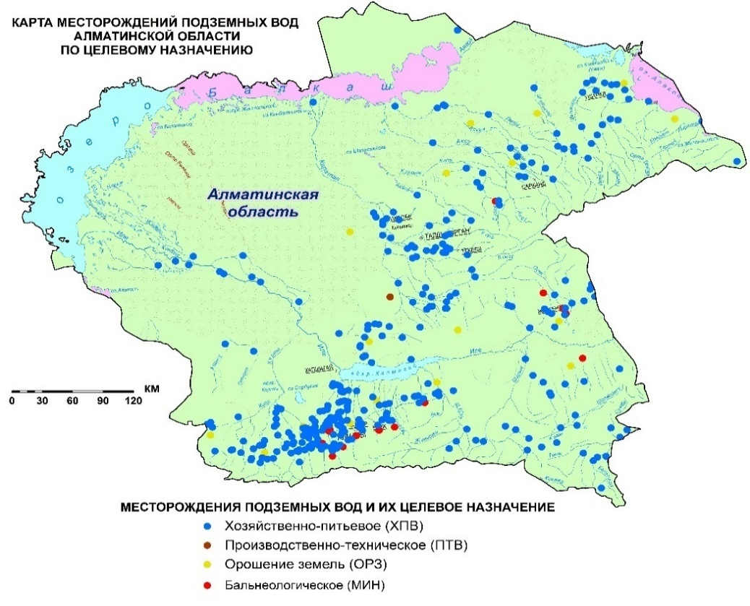

Рисунок 3.3 – Карта месторождений пресных подземных вод питьевого качества Алматинской и Жетысу областей, дифференцированных по их целевому назначению [37]

Подземные воды служат ключевым источником водоснабжения для хозяйственно-питьевых нужд населения области. В настоящий момент объем водозабора из подземных источников достигает 12,53 м³/с, что составляет 7,3% от общего объема разведанных запасов пресной воды.
Водоснабжение города Алматы, являющегося крупнейшим городом страны с населением около 2 миллионов человек, в основном зависит от подземных вод, поступающих из конусов выноса рек Улкен и Киши Алматы, Каргалинка, Аксай и Талгар. Для обеспечения потребностей города, которые составляют 927,51 тыс. м³ в сутки (10,74 м³/с), были разведаны следующие месторождения: Алматинское с запасами в 8,0 м³/с; Талгарское с запасами в 14,8 м³/с; и Горный Гигант с запасами в 0,25 м³/с. Общий объем разведанных запасов пресных подземных вод составляет 23,1 м³/с, включая 1,65 м³/с, предназначенных для технических целей (Алматинское месторождение), и 3,6 м³/с, предусмотренных для компенсации убытков поверхностного стока (Талгарское месторождение).
Жамбылская область. Прогнозные данные указывают на значительные ресурсы подземных вод в различных геологических образованиях, преимущественно в аллювиально-пролювиальных четвертичных отложениях конусов выноса и предгорных равнин Киргизского Алатау, а также в аллювиальных отложениях долин рек Шу, Талас, Асы и Курагаты. Эти месторождения имеют высокую степень перспективности благодаря их способности к накоплению и сохранению пресных подземных вод, что делает их важными источниками для хозяйственно-питьевого водоснабжения городов и сельских населенных пунктов, а также для обеспечения нужд промышленности и сельского хозяйства.
Горные породы палеозойской и допалеозойской эры также обладают высокой перспективностью в плане подземных вод благодаря обширному развитию трещиноватости, которая способствует инфильтрации атмосферных осадков. Карбоновые породы, в частности, из-за своей карстовости, могут содержать значительные ресурсы подземных вод. Это открывает возможности для использования этих вод большими потребителями, такими как горнорудные предприятия и города. Прогнозные ресурсы подземных вод в этих породах с минерализацией до 3 г/л составляют 260,2 м³/с, из которых 172,8 м³/с (66,4%) имеют минерализацию до 1 г/л, что подчеркивает их пригодность для питьевых и хозяйственных целей.
Эти данные подчеркивают не только богатство и разнообразие подземных водных ресурсов в регионе, но и важность дальнейших исследований и разведки для оптимального и устойчивого использования этих ценных ресурсов. На территории области разведано 320 месторождений подземных вод с величиной утвержденных запасов 54,8 м³/с, в том числе с минерализацией до 1 г/л – 54,1 м³/с, из которых 32,6 м³/с разведано для хозяйственно-питьевого водоснабжения. Наибольшие эксплуатационные запасы (23,5 м³/с) разведаны на 97 месторождениях в конусах выноса; несколько меньшие (9,1 м³/с) - на 139 месторождениях в речных долинах, еще меньшие (2,94 м³/с) - на 50 месторождениях в трещиноватых и трещинно-карстовых породах и 19,24 м³/с на 34 месторождениях в артезианских бассеейнах (Таблица 3.4), (Рисунок 3.4).
Разведанные запасы подземных вод в регионе распределяются очень неравномерно. Основная часть эксплуатационных запасов сосредоточена в межгорных впадинах, где находятся обширные месторождения артезианских бассейнов. В частности, в рамках Шу-Сарысуской группы артезианских бассейнов, значительные объемы эксплуатационных запасов пресных подземных вод находятся в аллювиально-пролювиальных отложениях конусов выноса и предгорных равнин, а также в аллювиальных отложениях долин рек. Дополнительные запасы сосредоточены в аллювиально-пролювиальных отложениях Копинской и Джувалинской межгорных впадин.
Большое практическое значение имеют подземные воды неогенового и палеоцен-эоценового водоносных комплексов на юго-востоке и северо-западе области, распологающими значительными эксплуатационными запасами. На юге Таласского и Сарысуского административных районов особое место для водоснабжения горнорудных предприятий имеют трещинно-карстовые воды тамдинской серии кембро-ордовикских отложений Каратау.
Благодаря выгодным гидрогеологическим условиям региона, основной источник водоснабжения для хозяйственно-питьевых нужд населения - это подземные воды. Использование поверхностных водных ресурсов происходит очень редко и только в случаях, когда в непосредственной близости от потребителей не доступны подземные воды.

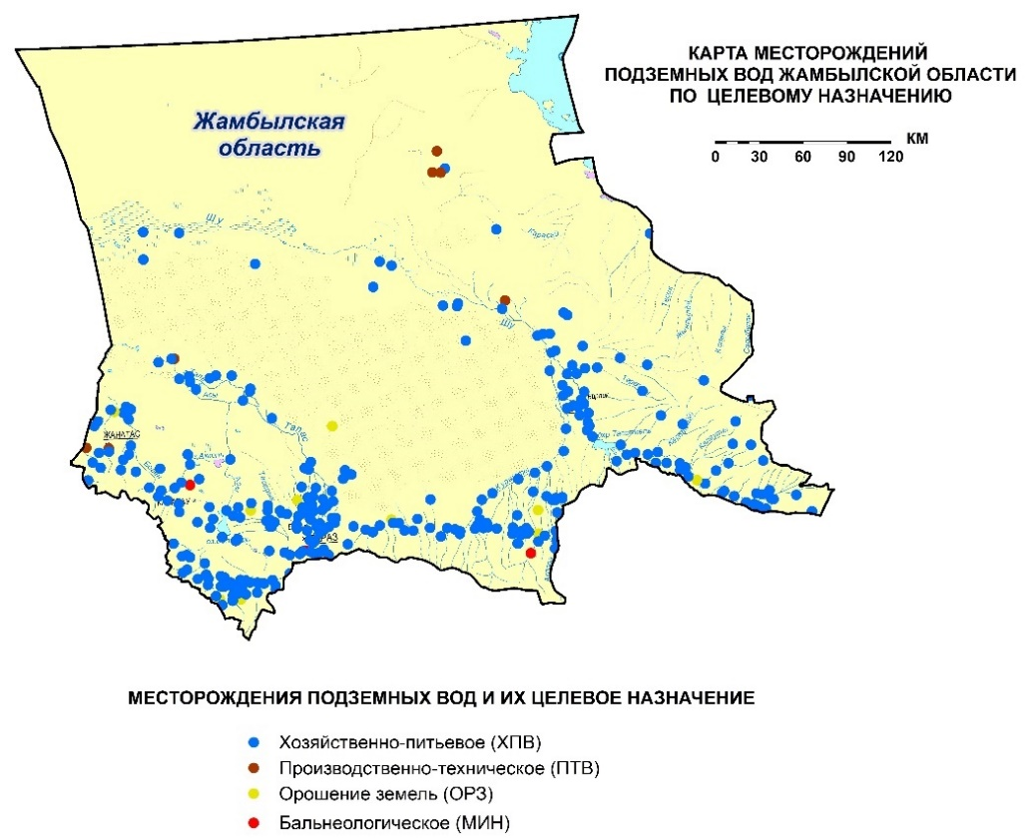

Рисунок 3.4- Карта месторождений пресных подземных вод питьевого качества Жамбылской области, дифференцированных по их целевому назначению [37]

Хозпитьевое водоснабжение г.Тараз с населением до 360,0 тыс.человек и современной потребностью 212,1 тыс. м³/сут (2,45 м³/с) осуществляется за счет Талас-Ассинского месторождения подземных вод с разведанными эксплуатационными запасами на шести участках в количестве 3,7 м³/с. Месторождение приурочено к междуречью Талас-Асы. С юга, востока и запада обрамляется горными сооружениями Тянь-Шаня, а с севера открыто в сторону Шу-Таласской депрессии. Подземные воды приурочены к четвертичным аллювиальным отложениям и комплексу плиоценовых образований. Обводненность пород высокая. Эксплуатация подземных вод месторождения осуществляется на двух участках Горводканала – Головном водозаборе и на станции второго подъема и еще на двух участках – Ново-Жамбылского фосфорного завода и Жамбылской ГРЭС. Наряду с централизованным водозабором на месторождении эксплуатируется обширная сеть ведомственных групповых водозаборов и одиночных скважин в количестве около 160 скважин. Современный водоотбор на Талас-Ассинском месторождении составляет 1,25 м³/с, что почти в два раза меньше заявленной потребности в хозпитьевых водах [43].
В целом, все города и крупные населенные пункты области за исключением пяти поселков городского типа (Аксуек, Шаганак, Мынарал, Гранитогорск, Курдай) находятся в благоприятных условиях и используют воду, пригодную для хозпитьевого водоснабжения. Несмотря на это, некоторые населенные пункты продолжают испытывать дефицит в водах хозпитьевого назначения.
Кызылординская область. Несмотря на расположение области в зоне песчаных пустынь Казахстана, она характеризуется наличием в недрах значительных ресурсов пресных и слабосолоноватых подземных вод. Большая часть территории области расплогается в пределах Восточно-Приаральского и Северо-Кызылкумского артезианских бассейнов, северную часть области занимает Северо-Приаральский артезианский бассейн. В северо-восточную часть области незначительными по площади участками входят Южно-Торгайский и Шу-Сарысуйский артезианские бассейны, а также северо-восточная часть Каратауского бассейна трещинных вод.
Наибольший практический интерес как источник хозпитьевого водонабжения представляют подземные воды мелового, по меньшей степени палеогенового и плиоцен-четвертичного водоносных горизонтов. Трещинные и трещинно-карстовые воды палеозойских пород рассмотрены на небольшой площади в Каратауском бассейне трещинных вод и имеют местное значение.
Прогнозные ресурсы подземных вод с уровнем минерализации до 3 г/л в области оцениваются в 125,6 м³/с, из которых 37,8 м³/с (30%) приходится на воды с минерализацией до 1 г/л. В регионе исследовано 213 месторождений подземных вод с общим объемом разведанных запасов в 18,1 м³/с. Из них 165 месторождений, предназначенных для хозяйственно-питьевого использования, имеют запасы в 14 м³/с, что составляет до 83% от всех разведанных запасов. Большая часть (198 из 213) месторождений подземных вод расположена в артезианских бассейнах.
Для обеспечения питьевым водоснабжением населенных пунктов Кызылординской области, в которой проживает около 600 тысяч человек, может быть использована вода высокого качества из Мынбулакского месторождения с разведанными запасами 250 тыс.м³/сут. Это месторождение находится на расстоянии 207 км от города Кызылорда. Основным эксплуатационным водоносным горизонтом на Кызылжарминском месторождении подземных вод является верхнетуронский. На территории Кызылжарминского месторождения эксплуатируется более 110 разведочно-эксплуатационных скважин, принадлежащих различным ведомствам и организациям. Большинство из них эксплуатирует подземные воды верхнего турона или совместно верхнетуронский и коньяк-кампанский водоносные горизонты.

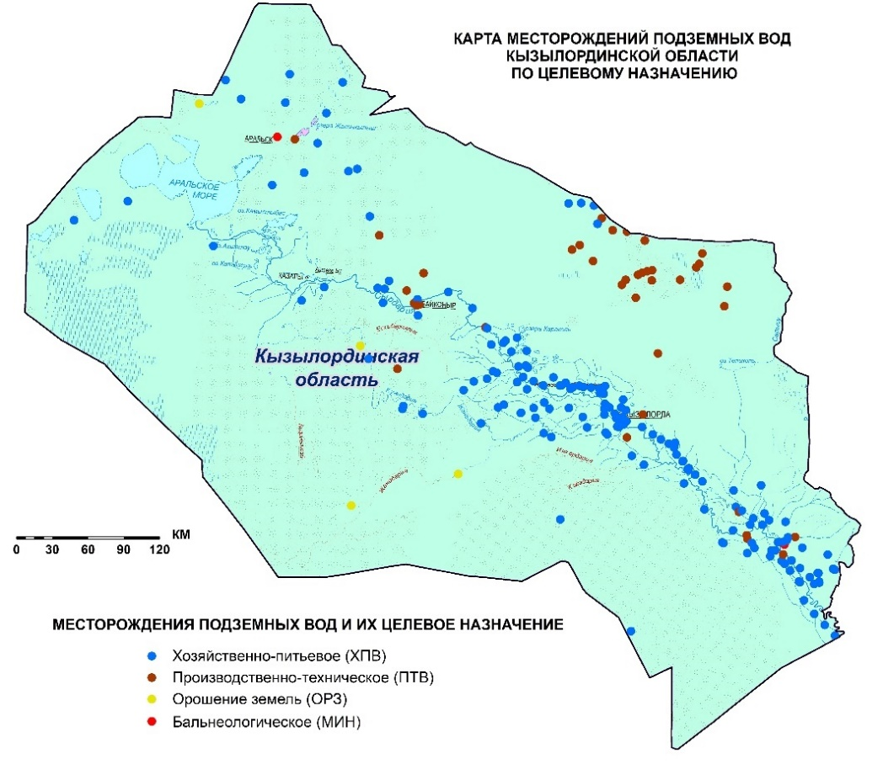

Рисунок 3.5 - Карта месторождений пресных подземных вод питьевого качества Кызылординской области, дифференцированных по их целевому назначению [37]
Туркестанская область. К горно-складчатым районам приурочены бассейны треищинных и трещинно-карстовых подземны вод. Наиболее перспективными являются водоносные горизонты и комплексы меловых, палеогеновых, плиоценовых и четвертичных отложений, распространенные в артезианских бассейнах, а также трещинные и трещинно-карстовые воды Каратауского массива. Прогнозные ресурсы подземных вод в области, с минерализацией до 3 г/л, оценены в 132,4 м³/с, из которых воды с минерализацией до 1 г/л составляют 97,9 м³/с, или 73,9%. В регионе исследовано 448 месторождений подземных вод с общим объемом разведанных запасов 25,9 м³/с, включая 20,06 м³/с вод с минерализацией до 1 г/л. Большинство месторождений (394) предназначены для хозяйственно-питьевых нужд с запасами в 18,9 м³/с. Из них 265 месторождений, с запасами 12,5 м³/с, приурочены к артезианским бассейнам, 155 месторождений находятся в речных долинах с запасами 9,8 м³/с, 3 месторождения ассоциированы с конусами выноса различных рек с запасами 1,3 м³/с, и 25 месторождений связаны с трещинными и трещинно-карстовыми водами с запасами 2,3 м³/с (Таблица 3.4), (Рисунок 3.6).

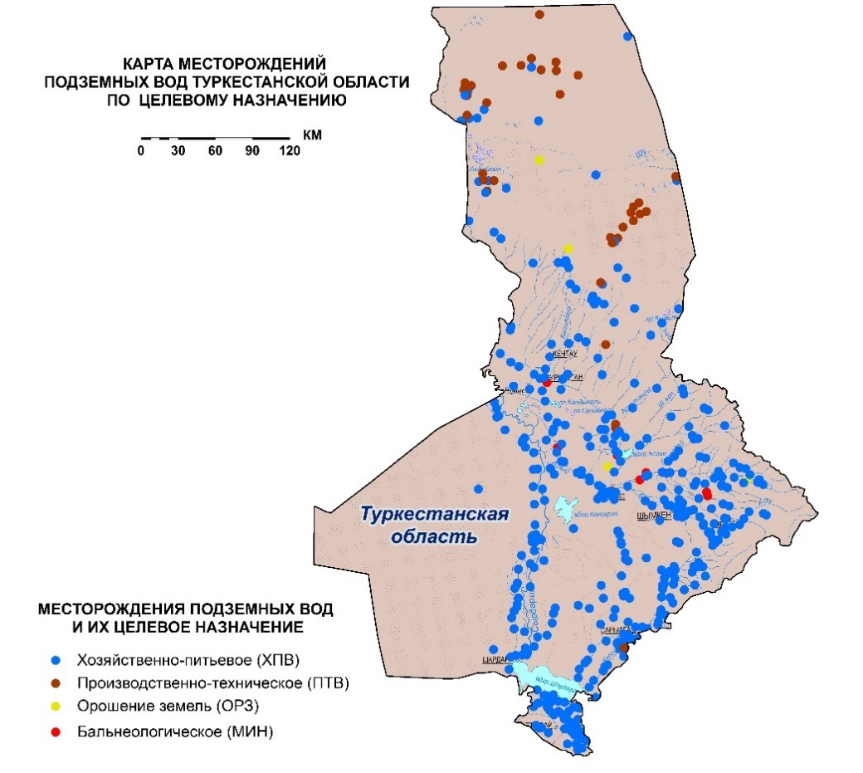

Рисунок 3.6 - Карта месторождений пресных подземных вод питьевого качества Туркестанской области, дифференцированных по их целевому назначению [37]

Подземные воды служат основным источником водоснабжения для хозяйственно-питьевых нужд населения. Использование поверхностных источников воды встречается редко, при этом объем водоотбора с поверхности примерно составляет 0,23 м³/с. В настоящий момент общий объем водоотбора из подземных источников достигает 5,64 м³/с, что равняется приблизительно 0,25 м³/сут на человека. Это количество воды составляет около 25% от общего объема разведанных подземных водных запасов, предназначенных для питьевых нужд. Из разведанных месторождений отбирается около 3,2 м³/с, тогда как значительное количество воды, 2,4 м³/с, берется из мест с неразведанными запасами.
Город Шымкент с населением до 1,0 млн. чел. и потребностью в хозпитьевой воде – 4,36 м³/с (0,89 м³/сут на одного человека) полностью обеспечен разведанными запасами подземных вод Бадам-Сайрамского и Тассай-Аксуского месторождений, величина запасов которых составляет соответственно 4,0 и 9,3 м³/с. Современный водоотбор до 2,4 м³/с.
Водоснабжение г.Туркестан. Численность населения составляет 191,3 тыс.чел. (на 2022г.), современная потребность в хозпитьевой воде – 68,9 тыс. м³/сут, перспективная (на 2030г.) – 80,22 тыс. м³/сут. Для водоснабжения города используются подземные воды Карачикского МПВ, разведанные запасы составляют 62,5 тыс. м³/сут. Увеличивающийся спрос на воду может быть реализован за счет переброски части эксплуатационных запасов подземных вод Икансу-Ктайского и Бересек-Кантагинского МПВ (129,6 и 72,9 тыс. м³/сут).
В целом Туркестанская область хорошо обеспечена пресными подземными водами, пригодными для хозпитьевого водоснабжения. Практически все города и населенные пункты области обеспечены подземными водами хозпитьевого водоснабжения.

4 Оценка КАЧЕСТВА ПРЕСНЫХ подземных вод южного казахстана

Казахстан, наряду с другими государствами Центральной Азии, расположен в зоне аридного климата. Большинство крупных рек региона трансграничные, их расход воды постоянно уменьшается, а качество воды часто не соответствует санитарно-эпидемиологическим стандартам. В связи с этим, подземные воды являются критически важным источником питьевой воды на глобальном уровне. Следовательно, вопросы гидрогеохимии в контексте взаимодействия воды и горных пород приобретают особую актуальность.
На сегодняшний день нет ни одной страны в мире, которая бы могла гарантировать 100% обеспечение своего населения безопасной питьевой водой. Все технические системы водоснабжения подвержены сбоям, а существующие методы очистки воды не всегда способны полностью устранить все вредные загрязнители.
Международный опыт в сфере обеспечения населения чистой питьевой водой тщательно мониторится и контролируется ООН, которая систематически анализирует ситуацию в различных странах. Через такие структуры, как ЮНЕСКО и Программу развития ООН (ПРООН), разрабатываются специальные целевые программы, направленные на поддержку развивающихся стран в области водоснабжения.
Проблема недостаточного обеспечения качественной питьевой водой и канализации в развивающихся странах и странах с переходной экономикой оказывает значительное воздействие на здоровье населения. По данным Всемирной организации здравоохранения, ежегодно примерно 5 миллионов человек умирают из-за заболеваний, связанных с потреблением загрязнённой воды и недостаточной гигиеной. Среди основных заболеваний, вызванных плохим качеством питьевой воды, выделяются инфекционные и паразитарные болезни, такие как гепатит А, дизентерия, гельминтозы и лямблиоз.Качество питьевой воды зависит не только от её доступности, но и от таких факторов, как минерализация и химический состав. В идеале для питьевого водоснабжения используются подземные воды с минерализацией не более 1 г/л. Однако в районах, страдающих от дефицита воды, допускается использование воды с минерализацией до 1,5 г/л при условии её смешивания с дистиллятом. Такой подход позволяет адаптировать водные ресурсы к санитарным нормам и улучшить качество воды для потребления.
Для решения проблемы недостаточного качества питьевой воды требуется комплексный подход, включая строительство новых очистных сооружений, разработку технологий очистки и дезинфекции, а также улучшение системы контроля качества воды. Также важно развивать образовательные программы для повышения осведомлённости населения о значении гигиены и безопасного потребления воды.
В настоящее время в пресных подземных водах при химических анализах определяется около 80 химических элементов. Совершенствование методов химического анализа природных вод постоянно улучшается, уже созданы анализаторы органических веществ, которых нет в природе, но они все-таки попадают в окружающую среду и в водные объекты при их использовании для различных целей [44-46]. Анализ изменений в стандартах качества питьевой воды указывает на увеличение количества регулируемых микроэлементов. В классификации этих элементов выделяются две группы: первая группа содержит элементы, у которых предельно допустимые концентрации значительно выше их естественных уровней в слабоминерализованных подземных водах, например, медь (1,0 мг/л), молибден (0,5 мг/л), свинец (0,1 мг/л), и цинк (5,0 мг/л). Эти элементы обычно не создают проблем для систем водоснабжения.
Вторая группа включает элементы, чьи предельно допустимые концентрации близки или часто превышают их фоновые уровни в слабоминерализованных водах. К таким элементам относятся железо (0,3 мг/л), фтор (0,7 – 1,5 мг/л), бериллий (0,0002 мг/л), селен (0,001 мг/л), стронций (2 мг/л) и марганец (0,1 мг/л). Поскольку такие концентрации формируются в результате естественных процессов, эти элементы представляют основные трудности для систем питьевого водоснабжения.

4.1 Оценка состояния загрязнения подземных вод Южного Казахстана
Подземные воды в Южном Казахстане расположены в разнообразных гидрогеологических условиях, и уровень их защищенности от загрязнения значительно варьируется. Это зависит от толщины аэрационной зоны, глубины залегания водоносных горизонтов, а также от наличия, толщины и свойств водоупорных слоев, которые могут фильтровать возможные загрязнители. Кроме того, роль играет способность загрязнителей к миграции и близость источников техногенного загрязнения, таких как промышленные, нефтегазодобывающие и сельскохозяйственные предприятия, города, населенные пункты и крупные свалки, включая те, что содержат радиоактивные отходы [44].
Ключевой информацией об экологическом состоянии подземных вод являются данные режимных наблюдений и контрольных обследований, осуществляемых службами мониторинга под зором Комитета геологии. Особое значение имеют мониторинги изменений уровневого режима и химического состава подземных вод, особенно в контексте их использования для хозяйственно-питьевых нужд. Наблюдения проводятся на действующих водозаборах, где установлены постоянные режимные сети или проводятся периодические обследования. Все водоносные слои и комплексы, содержащие воду нужного качества, находятся под эксплуатацией.
В районах, где расположены промышленные предприятия, и особенно там, где подземные воды слабо защищены, существует высокий риск их загрязнения химическими соединениями, что негативно сказывается на здоровье населения. Мониторинги в крупных городах выявили зоны загрязнения подземных вод, особенно в районах влияния промышленных объектов. Основными показателями качества природных вод служат предельно допустимые концентрации загрязняющих веществ для различных видов водопользования.
По степени опасности для здоровья человека загрязняющие вещества подразделяются на 4 класса: 1 – чрезвычайно опасные, 2 – высоко опасные, 3 – опасные, 4 – умеренно опасные (Таблица 4.1). В основу классификации положены показатели, характеризующие различную степень опасности для человека химических соединений, загрязняющих питьевую воду, в зависимости от токсичности, акумулятивности, способности вызывать отдаленные эффекты, лимитирующие показатели вредности [45-47].

Таблица 4.1- Загрязнящие вещества в подземных водах по степени опасности

Категория опасности | Химические элементы
Чрезвычайно опасный | ртуть, бериллий, четыреххлоридный углерод
Высоко опасный | свинец, кадмий, алюминий, кремний, кобальт, барий, мышьяк, бензол, вини хлор, висмут, цианиды, нитриты
Опасный | нитраты, аммиак, железо, марганец, никель, хром, цинк, медь, метан, ванадий, фосфаты, ацетон, хлорбензол, нитробензол, синтетические поверхностно-активные вещества (СПАВ) и др.
Умеренно опасный | хлориды, сульфаты, фенолы, нефтепродукты, толуол, пестициды, гербициды, бром, бор, фтор, окисляемость и др.

Размеры загрязнения подземных вод варьируются в зависимости от величины источника загрязнения и объема токсичных веществ, поступающих в водоносный горизонт. Особенно много источников загрязнения выявлено в Алматинской и Туркестанской областях (Таблица 4.2) [48], где основными причинами загрязнения являются высокая минерализация, жесткость воды, а также содержание сульфатов и хлоридов.
Наиболее значительные очаги загрязнения обнаружены около предприятий, сбрасывающих промышленные отходы и сточные воды напрямую на землю или в водные объекты без необходимой очистки. К этой группе относятся большинство горнодобывающих и некоторые промышленные предприятия, а также городские агломерации с неэффективной или отсутствующей системой очистки стоков (Рисунок 4.1).

Таблица 4.2 – Распределение источников и участков загрязнения подземных вод и обеспеченность их наблюдательной сетью по Южному Казахстану

№№ п/п | Административная область | Количество потенциальных источников загрязнения подземных вод | Количество выявленных участков  загрязнения подземных вод
№№ п/п | Административная область |  | всего | Обследован-ных | Имеющих наблюда-тельную сеть
1 | Алматинская и Жетысу | 103 | 10 | 10 | 10
2 | Жамбылская | 19 | 16 | 15 | 16
3 | Туркестанская | 29 | 17 | 3 | 17
4 | Кызылординская | 11 | 3 | 2 | 2
 | Всего: | 162 | 46 | 20 | 45

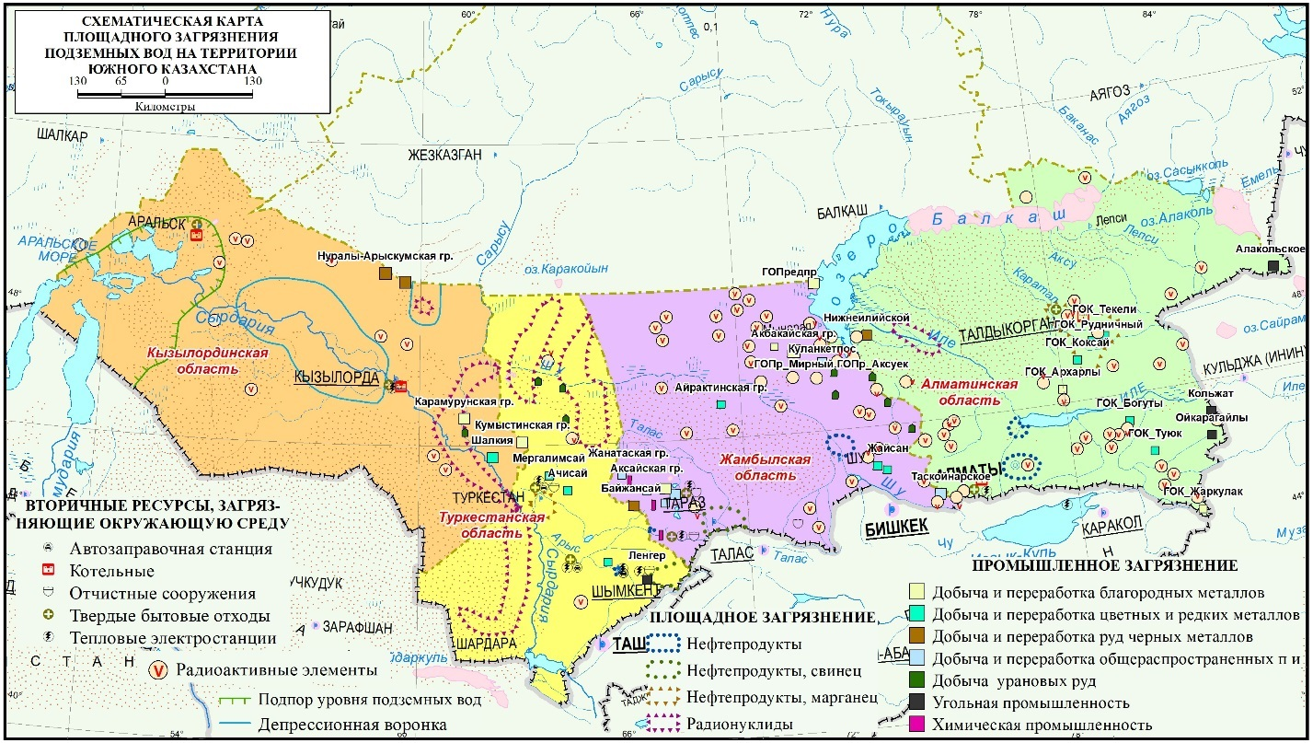

Рисунок 4.1 – Схематическая карта площадного загрянения подземных вод Южного Казахстана [49].

Также присутствует множество мелких сельскохозяйственных и легкопромышленных предприятий, таких как фермы, свинофермы, птицефабрики, мясокомбинаты, молокозаводы и маслобойни, которые, хоть и вызывают относительно меньшее загрязнение подземных вод, все же способствуют ухудшению их качества. Это особенно заметно в районных и хозяйственных центрах, а также в поселках, где используется подземная вода для питьевых и хозяйственных нужд.

4. 1.1 Алматинская и Жетысу области
Выявлено 10 участков загрязнения подземных вод при наличии 103 потенциальных источников загрязнения, которые характеризуются как чрезвычайно-опасные (1) и умеренно – опасные - 9 (таблицы 4.3 и 4.4). На территории в эксплуатации находятся 24 месторождений подземных вод (далее МПВ. Из них 10 МПВ подвержены опасной и умеренно опасной степени загрязнения (Рисунок 4.2) [49].
Опасно загрязнены подземные воды Алматинского MПB (конус выноса), используемого для хозпитьевого водоснабжения г. Алматы: кадмий – до 10 ПДК, марганец – 7,0 - 14 ПДК, ртуть – 1 – 2 ПДК, фенолы – 6 ПДК, бром – 2 - 5 ПДК, нефтепродукты – 3 - 5 ПДК, нитраты – до 4 ПДК. Наиболее загрязнены верхние водоносные горизонты – до глубины 100 м и более. В связи с этим было рекомендовала использовать подземные воды месторождения до глубины 150,0 м для производственно-технического водоснабжения, а для хозяйственно-питьевого водоснабжения - нижние горизонты в интервале 300 - 500 м. Основными источниками загрязнения в пределах этого МПВ являются промышленные предприятия в черте г. Алматы, ТЭЦ-1, ТЭЦ-2, поля фильтрации, отстойники и накопители сточных вод и др.
В подземных водах Покровского и Николаевского МПВ отмечается повышенное содержание фтора (до 8 ПДК). На Талдыкорганском МПВ в подземных водах содержание свинца достигает 2,3 - 3,3 ПДК, а нитратов – 3 - 15 ПДК [49].
В последние годы велись наблюдения на 10 участках загрязнения подземных вод, которых были установлены изменения качественного и количественного состояния подземных вод.
Участок загрязнения «Алматы» расположен в пределах Алматинского МПВ. В результате интенсивной эксплуатации подземных вод образовалась депрессионная воронка, которая привела к тому, что загрязняющие вещества, попавшие в подземные воды, не выносятся за город, а локализуются в пределах этой воронки, что способствует загрязнению верхней 150-метровой толщи на конусах выноса и 70 м толщи на предгорной равнине (рисунок 4.2) [49].
Таблица 4.3 -Распределение участков загрязнения подземных вод по классам опасности загрязняющих веществ по административным областям Южного Казахстана

№№ п/п | Административная область | Общее количество наблюдаемых участков загрязнения | Количество участков загрязнения подземных вод по классам опасности выявленных загрязняющих веществ
№№ п/п | Административная область | Общее количество наблюдаемых участков загрязнения | чрезвычайно-опасный | высоко-опасный | опасный | умеренно-опасный
1 | Алматинская и Жетысу | 10 | 1 |  |  | 9
2 | Жамбылская | 16 |  |  | 4 | 12
3 | Туркестанская | 17 |  |  |  | 17
4 | Кызылординская | 3 | 2 |  |  | 1
 | Всего по РК: | 214 | 15 | 34 | 51 | 114

Таблица 4.4 - Распределение участков загрязнения подземных вод по загрязняющим веществам, интенсивности и площади по административным областям РК [49].
№№  п/п | Административная  область | Общее количество наблюдаемых участков загрязнения | Количество участков, на которых выявлено загрязнение подземных вод |  |  |  |  |  |  |  | Количество участков с интенсивностью загрязнения подземных вод в единицах ПДК |  |  | Количество участков загрязнения площадью, км²
№№  п/п | Административная  область | Общее количество наблюдаемых участков загрязнения | сульфатами, хоридами, минерализация | соединениями азота | нефтепродук- тами | фенолами | другими органичскими соединениями | соединениями железа | тяжелыми металлами | другими неорганичскими соединениями | до10 | 10-100 | более100 | менее10 | 10-20 | 20-100 | более100 | не установлено
1 | Алматинская и Жетысу | 10 | 9 | - | 7 | - | - | - | - | 9 | 9 | - | - | - | - | - | - | -
2 | Жамбылская | 16 | - | 14 | 3 | - | - | - | - | 12 | 3 | - | - | - | - | - | - | 15
3 | Туркестанская | 17 | 5 | - | 2 | - | 3 | - | - | 10 | - | - | - | 5 | 5 | - | - | 13
4 | Кызылординская | 3 | 2 | - | - | - | - | - | - | 1 | - | - | - | - | - | - | - | -
 | Всего по РК: | 214 | 95 | 55 | 37 | 15 | 4 | 35 | 24 | 92 | 82 | 39 | 21 | 87 | 13 | 20 | 12 | 75

На территории месторождения функционируют 25 водозаборных кустов и свыше 100 отдельных скважин, которые находятся в ведении разных организаций. На участке "Алматы" режимные наблюдения за подземными водами осуществлялись на 21 скважине, входящей в Государственную сеть.

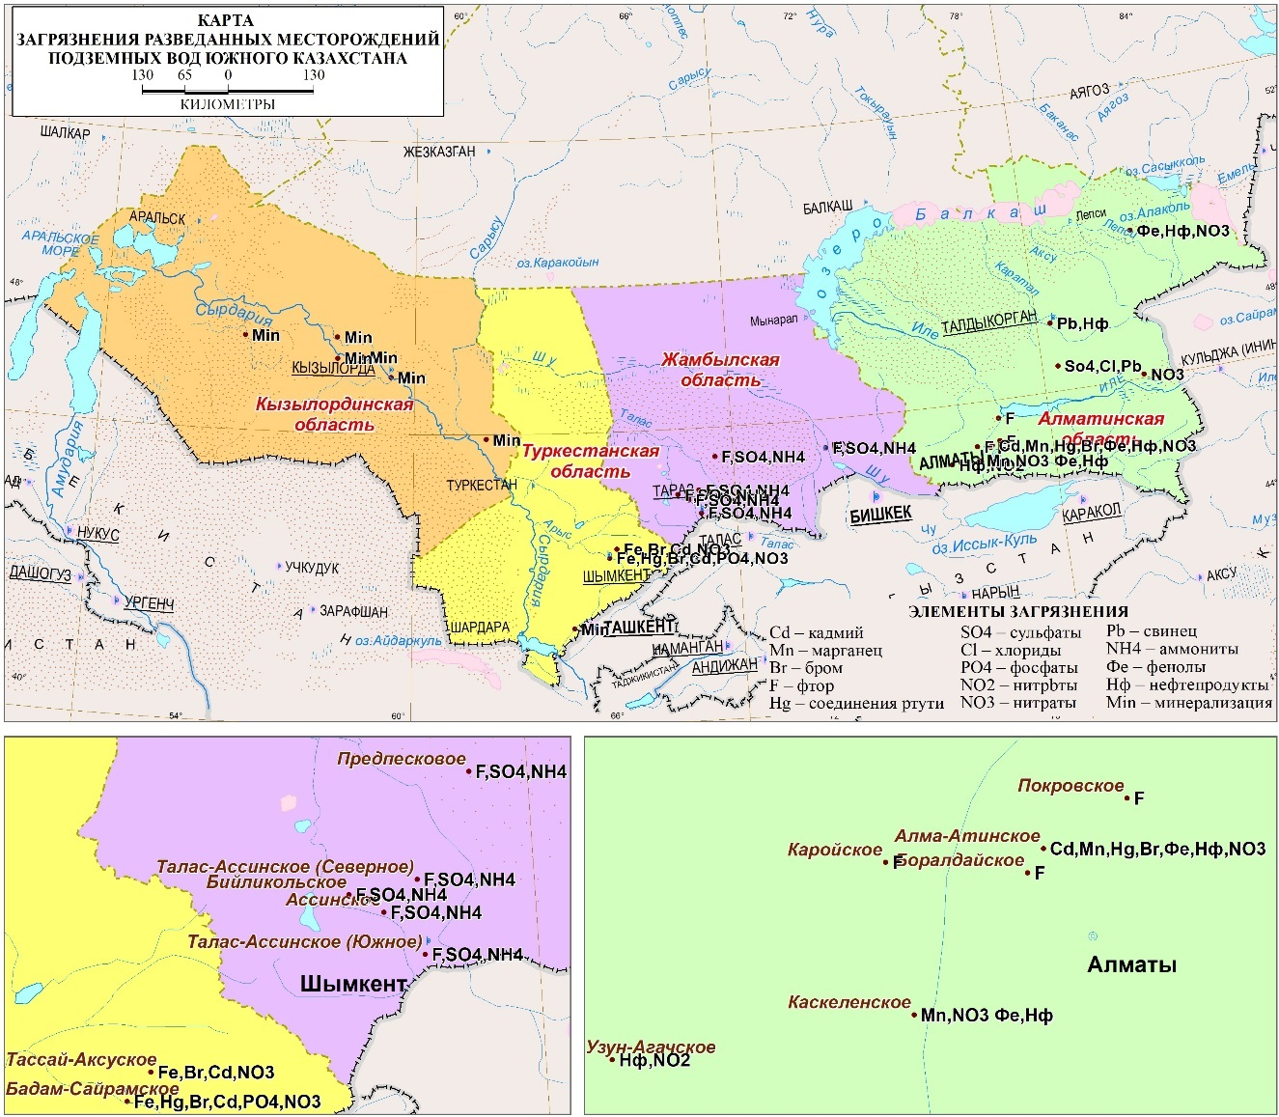

Рисунок 4.2 – Карта загрязнения разведанных месторождений подземных вод Южного Казахстана [49].

Загрязнение подземных вод происходит эпизодически и носит не площадной, а локальный характер. По отдельным скважинам в грунтовых водах выявлено наличие марганца (0,2-48 ПДК) на предгорной равнине вблизи работающих предприятий, автозаправочных станций, вдоль автострад и носит эпизодический характер. Также в грунтовых водах определены содержания нефтепродуктов в концентрации менее 0,05 мг/л, что не превышает их ПДК (0,1 мг/л) [49].
Участок загрязнения «Сорбулак» является единственным накопителем сточных вод г. Алматы и пригородных населенных пунктов. Сеть наблюдательных скважин сосредоточен на западном побережье озера-накопителя и вдоль основного магистрального канала. Заполнение озера-накопителя регулируется использованием сточных вод на орошение и сбросом в Правобережный сбросной канал ПСК, проложенный от магистрального канала до реки Иле. Эксплуатация сбросного правобережного канала снизила экологическую напряженность на участке "Сорбулак" из-за сокращения поступления стоков в накопитель, но в тоже время экологическая напряженность появилась на участке ПСК и р. Иле. Сброс в Правобережный сбросной канал составил до 70,0 млн.м³. По мере заполнения этого канала, (с 1995 г.) стоки стали поступать в р. Иле [49].
Участок загрязнения «Первомайская нефтебаза» расположен на северо-западной окраине г. Алматы является крупным источником загрязнения природной среды нефтепродуктами. Наблюдения за загрязнением подземных вод на данном участке проводились по Государственной наблюдательной сети, созданной в 1984-1985 гг. и по наблюдательной приватной сети, созданной Алматинским филиалом по заказу АО "Мұнай Өнiмдерi» в 1994-1995 гг. Режимные наблюдения проводились по 17 наблюдательным скважинам и двум створам на р. Весновка (ныне Есентай). За период наблюдений наибольшая степень загрязнения – 112,5 мг/л (1125 ПДК) отмечается в очаге загрязнения вблизи промплощадки (скважина 17-п), в центральной ее части. Вниз по направлению движения потока подземных вод, по течению реки происходит разгрузка и постепенное уменьшение концентрации нефтепродуктов. Наименьшая степень загрязнения фиксируется в западной части территории (0,06 мг/л) [49].
Участок загрязнения «Алматинская ГРЭС» расположен в п.им.Отеген Батыра в северной части предгорной наклонной равнины хр.Иле Алатау. В последние годы наблюдения проводятся по 6 скважинам. По результатам химических анализов на участке золоотвала АГРЭС в грунтовых водах выявлено содержание марганца и фтора в отдельных скважинах. Содержание марганца в подземных водах колеблется в пределах 0,02-0,192 мг/л (1,9 ПДК). Содержание других загрязняющих компонентов в подземных водах в отчетный период на участке не превышало их ПДК [49, 50].
Участок загрязнения «Абайская птицефабрика». Одним из основных источников загрязнения подземных вод на участке являются отходы животноводческих комплексов и птицефабрик, главным образом хранилища жидких навозов, силосные ямы и др. Режимные наблюдения проводились по 3 наблюдательным скважинам. Отмечается присутствие в подземных водах нитратов (0,4-1,5 мг/л), содержание которых не превышает ПДК.
Хвостохранилище рудника Коксу. В грунтовых водах отмечается присутствие нефтепродуктов (0,05 мг/л) и алюминия (0,04мг/л), цианидов (0,1 мг/л) содержание которых не превышает их допустимую концентрацию. А окисляемость составляет 0,8-14,4 мг/л, что выше ПДК в 7,2 раза [49].

4.1.2 Жамбылская область
В Южном Казахстане расположен Каратауский фосфоритоносный бассейн и крупные фосфорные заводы, такие как Новожамбылский и Жамбылский. Эти предприятия выбрасывают в воды фтор и фосфор, угрожая экологии региона. Мониторинг и улучшенная очистка сточных вод необходимы для защиты местных водоемов и здоровья населения.
Установлено 19 потенциальных участков загрязнения подземных вод (таблица 4.3). Основная часть очагов загрязнения (11) формируется в промышленных районах. Потенциальными источниками загрязнения подземных вод являются шламонакопители (8 шт.), испарительные пруды (6 шт.), накопители (5 шт.), в которые сбрасывается более 2 млн. м³/год промышленных вод с высоким содержанием фтора, элементарного фосфора, полифосфатов и др. Здесь же вблизи предприятий располагаются поля фильтрации «Горводоканал», которые также являются потенциальными источниками загрязнения подземных вод. Тем не менее, загрязнения подземных вод в пределах разведанных месторождений не отмечается [49, 51].
В последние годы наблюдения велись на 16 участках загрязнения подземных вод, характеризующихся по классам опасности, в основном, как опасные (4) и умеренно-опасные (12) (Таблица 4.4) [49].
Промышленные и селитебные зоны городов и крупных предприятий сформировали техногенный режим подземных вод, характерными особенностями которого являются избыточное питание (увеличение приходной части водного баланса) и загрязнение подземных вод. На многих участках сформировались техногенные водоносные горизонты и подземные воды локального развития, несвойственные природным условиям. Результаты исследований инженерно-геологических и техногенных процессов в городах Тараз и Шу указывают на ряд факторов, вызывающих подтопление и другие проблемы:
1. Нарушение вертикальной планировки и режима стока: неправильная организация отвода воды, приводящая к её скоплению.
2. Застройка территории: увеличение площадей застройки уменьшает способность территории поглощать и естественно удалять воду.
3. Создание искусственных очагов питания грунтовых вод: такие как накопление и утечки воды, что усиливает подтопление.
4. Уменьшение внутригрунтового испарения на изолированных водонепроницаемых участках: например, асфальтирование и застройка уменьшают естественное испарение воды из грунта.
5. Препятствия для свободного оттока подземных вод: заглубленные конструкции зданий, уплотнение грунтов, и другие инженерные решения, препятствующие естественному отводу воды.
6. Глинистый состав пород зоны аэрации: эти породы обладают низкой водопроницаемостью, что затрудняет движение воды и способствует её накоплению.

Улучшение ситуации требует комплексного подхода, включая пересмотр планировочных и строительных норм, улучшение систем водоотведения и восстановление естественных водопроницаемых участков.

4.1.3 Туркестанская область

Установлено 29 потенциальных очагов загрязнения подземных вод, характеризующихся по классам опасности как умеренно-опасные. Из них 17 имеют наблюдательную сеть (таблицы 4.3 и 4.4). Наблюдения велись по трем участкам загрязнения подземных вод.

При отработке урановых месторождений в Чу-Сарысуйском артезианском бассейне установлено загрязнение радионуклидами подземных вод палеогеновых и меловых водоносных горизонтов. Здесь отмечено повышенное содержание Pb-210, Po-210, Rn-222. В подземных водах разведанных водозаборов, расположенных в Бадам-Сайрамском междуречье, обнаружены многочисленные загрязняющие компоненты, содержание которых не выходит за пределы ПДК. Водозаборы Бадам-Сайрамского междуречья загрязнены следующими компонентами: NO₃- до 1,1 ПДК; Fe – 4,2; Hg – 3,0; PO₄ – 2,5. На водозаборах с загрязнением отбирается порядка 140 тыс. м³/сут для хозпитьевых целей, что составляет 31,4% от общей суммы отбираемых подземных вод для питья.
Участками загрязнения подземных вод являются промышленная зона г. Шымкента и Буржарский накопитель. Создана специальная наблюдательная сеть, в последнее десятилетие наблюдательная сеть состояла из 33 скважин [49].
Промзона г.Шымкента. Наблюдательная сеть с учетом ведомственных, состояла из 88 скважин, из которых в удовлетворительном состоянии сохранилось порядка 30. В подземных водах выявлено выше ПДК содержание следующих элементов: Mn - 4,1 ПДК; SO₄ – 1,22 ПДК, NO₃ – 1,18 ПДК; общая жесткость -1,5 ПДК. Свинец, цинк, нефтепродукты, фосфаты, медь присутствуют в воде в пределах ниже ПДК. Минерализация подземных вод по скважинам промзоны колеблется от 0,2-0,6 мг/л.
Очистные сооружения и Буржарский пруд-накопитель сточных вод расположены в 13 км к северо-западу от г.Шымкента в пределах Арысь-Бадамского междуречья. Буржарский пруд – накопитель представляет собой сухой лог, перегороженный плотиной. Городская свалка представляет собой также сухой лог, соединяющийся с Буржарским, в который сбрасываются бытовые отходы. Участок сложен аллювиально-пролювиальными отложениями. В сухих логах в них вложены аллювиальные верхнечетвертичные отложения незначительной мощности.
Наблюдательная сеть состояла из 12 скважин. В настоящее время осталась в удовлетворительном состоянии всего 6. Выше ПДК выявлено содержание в подземных водах Mn 1,2-3,9 ПДК, остальные элементы находятся в пределах ПДК [49].
Миргалимсай-Туркестанский полигон расположен на территории Туркестанского района в 180 км от г. Шымкент, в предгорной части юго–западного склона Большого Каратау, и приурочен к свинцово-серебряно- баритовому месторождению «Миргалимсай». Режимные наблюдения проводятся с 2008 г. для определения характера, степени и масштабности техногенного загрязнения подземных вод, подтопления зданий и сооружений, изучения провально-просадочных явлений, а также других геолого-гидрогеологических процессов происходящих в пределах участка, связанных с затоплением рудника. Общее количество наблюдательных пунктов составляет 69, из которых скважин - 46, родников -14, поверхностный сток - 9 створов.
Сульфатное, натриевое, хлоридное загрязнение, повышенная минерализация, отмеченная на начало исследований, присутствуют в скважинах, хотя по некоторым из скважин наблюдается снижение их концентраций. Основное загрязнение тяжелыми металлами, появляющееся периодически, связано с работой Баялдырского хвостохранилища. Отмечены превышения ПДК по свинцу 2,86 ПДК, сток хвостохранилища – 1,6 ПДК, содержание тиосульфатов - 2,64 мг/л. По скважинам Миргалимсай-Туркестанского полигона отмечены превышения по стронцию, значения которых составляют соответственно: 1,8-13 ПДК, а также марганца – 1,8-7,7 ПДК. Резких изменений в химическом составе подземных вод не отмечается. Качество подземных вод всех эксплуатируемых месторождений, разведанных для питьевого водоснабжения, соответствует требованиям [49].

4.1.4 Кызылординская область.
В долине реки Сырдарьи, благодаря традиционному развитию орошаемого земледелия и скотоводства, а также из-за наличия разнообразной промышленности в районе города Кызылорды, образовались локальные ореолы техногенного загрязнения подземных вод. Промышленные предприятия, такие как целлюлозно-картонный завод, Южказэнерго, фабрика нетканых материалов, мясоперерабатывающие заводы и птицефабрики, вносят значительный вклад в загрязнение подземных вод за счет выбросов сульфатов, органических веществ, нитратов и нитритов.
Также значительное воздействие на экосистему оказывают рудник Шалкия, который выбрасывает свинец и цинк, комбинат «Аралсоль», выделяющий соли натрия и калия, а также Жусалинский мехзавод и животноводческие комплексы, способствующие загрязнению воды нефтепродуктами, органическими веществами и азотистыми соединениями.
Эти факторы вызывают существенные изменения в качестве подземных вод, что требует принятия мер по минимизации воздействия промышленности на водные ресурсы, включая улучшение систем обработки и утилизации отходов, а также контроль и мониторинг состояния подземных вод в регионе.
Выявленные источники загрязнения подземных вод в регионе Сырдарьи многообразны и включают в себя как сельскохозяйственные, так и промышленные факторы. Среди ключевых сельскохозяйственных источников загрязнения можно выделить массивы орошения Тогускенский, Яныкургано-Шиелийский, Кызылординский и Казалинский, где применение пестицидов и нитратов приводит к загрязнению подземных вод.
Промышленные источники включают пруд-накопитель ЦКЗ и биологические карты ЦКЗ, где наблюдается высокая минерализация сточных вод. Поля фильтрации «Горводоканала», мясокомбината и завода мясокостной муки, а также золошлаконакопитель ТЭЦ-6 также вносят вклад в загрязнение подземных вод хлоридами, сульфатами и фенолами.
Особое внимание следует уделить нефтяному месторождению Кумколь, где присутствует широкий спектр загрязнителей, включая органические вещества, поверхностно-активные вещества (СПАВ), нитраты, нитриты, соли натрия и калия, фосфор, нефтепродукты, химические реагенты, сточные воды и даже радиоактивные вещества.
Значительное улучшение качества воды в реке Сырдарьи в последние годы благодаря сокращению использования удобрений и уменьшению объема возвратных вод является положительным сигналом. Однако необходимо продолжать мониторинг и принимать меры по ограничению всех источников загрязнения для обеспечения устойчивости и здоровья гидросистемы региона.На территории области, выявлено 11 потенциальных источников загрязнения подземных вод (таблица 4.2). Два из них по классу опасности загрязняющих веществ – чрезвычайно опасны: поля фильтрации г. Кызылорды (сульфаты − 26,4 ПДК, хлориды − 22,8 ПДК), золошлаконакопитель ТЭЦ-6 (сульфаты – 5,6 ПДК, хлориды – 4,7 ПДК, фенолы – 18-20 ПДК).

5 Оценка гидрогеОхимического состояния месторождений пресных подземных вод Южного Казахстана

Вода – один из лучших растворителей. Изначально в Мировом океане были, в той или иной степени, растворены все вещества Земли. И это растворение продолжается: количество поровых вод илов и горных пород составляет около 19% всей гидросферы. Уже несколько столетий разрабатываются системы классификации природных вод и способы как можно более краткой характеристики качества воды (индекс качества воды). Выделено более 625 классов, групп, типов и разновидностей вод. Однако чем более детально разрабатывалась классификация вод, тем больше исследователи удалялись от желаемой краткости и ясности в определении качества воды. Оказалось невозможным оценить пригодность воды для питьевых, технических, других целей только на основе предложенных универсальных индексов воды.

Под качеством природной воды в целом понимается характеристика ее состава и свойств, определяющая ее пригодность для конкретных видов водопользования, при этом критерии качества представляют собой признаки, по которым производится оценка качества воды.

5.1 Методы исследований гидрогеохимических показателей подземных вод
Для проведения оценки современного состояния эксплуатируемых месторождений пресных подземнх вод по гидрогеохимическим показателям реализованы региональные экспедиционные обследования Южного Казахстана с обследованием действующих водозаборных сооружений и отбором проб воды для последующих химико-аналитических исследований в 2018 и 2022 годах (Приложение А).
Лабораторный анализ проб воды, отобранных из водозаборных скважин МПВ, выполнен Лабораторией химико-аналитических исследований Института (Аттестат аккредитации № KZ.Т.02.0782, действителен до 27.11.2025 г.). Качественный состав вод проанализирован в соответствии с требованиями к воде хозяйственно-питьевого назначения (САНПиН) [52].
Качественное состояние пресных подземных вод оценивается по компонентам, таким как минерализация, водородный показатель, основные химические составляющие и микроэлементы, содержание которых сверх нормы может указывать на загрязнение. Эти параметры входят в стандартный набор для проведения полного химического анализа и соответствуют установленным требованиям и нормам для оценки водных ресурсов, используемых в различных целях.
Всего отобрано 208 проб, из них 147 проб воды на неорганический химический состав, 30 проб на отдельные показатели, в том числе на металлы, 31 проба законсервирована для определения нефтепродуктов. Протоколы отбора проб соответствовали существующим рекомендациям [52]. Используемые лабораторные методы приведены в таблице 5.1.
Таблица 5.1. Лабораторные методы вод [52].

Параметры | Пределы обнаружения  (мг/л) лимит | Инструмент | Описание методов
Сухие остатки, общее количество сухих веществ |  | OHAUS Adventurer Balance | Гравиметрия (0,00001 г)
pH |  | Mettler Toledo pH meter | Потенциометрия
Аммиак | 0.1 | KFK-2MP Photocolorimeter | Фотометрический метод по аммиаку и ионам аммония (в сумме) с калибровкой реактивом Неслера от 0,1 до 3,0 мг/л.
Нитриты | 0.003 | KFK-2MP Photocolorimeter  KFK-2 | Фотометрический метод определения нитритов с использованием сульфаниловой кислоты. Диапазон калибровки от 0,003 до 0,3 мг/л.
Содержание нитратов с использованием салициловой кислоты натрия | 0.1 | KFK-2MP Photocolorimeter | Фотометрический метод определения нитратов с использованием натриевой салициловой кислоты. Диапазон калибровки от 0,1 до 2,0 мг/л.
Железо | 0.01–0.03 | KFK-2MP Photocolorimeter | Фотометрический метод в щелочной среде с сульфосалициловой кислотой с образованием комплекса желтого цвета (400–430 нм). Диапазон калибровки 0,10–2,00 мг/л.
Металлы: Cd, Co, Mn, Cu, As, Ni, Hg, Pb, Cr, Zn | 0.00001 | ICPE-9820 Atomic Emission Plasma Spectrophotometer. | ICPE-9820 Atomic Emission Plasma Spectrophotometer. Calibration range is 0.00001–10.0.
Щелочность CO₃, HCO₃ | 10 | Automatic titrator | Титрование: объемный расход HCl на 100 мл пробы с использованием индикатора фенолфталеина.
Ca, Mg | 10 | Automatic titrator | Титрование: расход Тритона Б на 100 мл пробы с использованием индикатора.
Хлориды | 10 | Automatic titrator | Титрование: меркуриметрия по Hg (NO₃)2 на 50 мл пробы и индикатора.
Сульфаты | 30 | OHAUS Adventurer Balance | Гравиметрический метод, использующий осаждение сульфат-ионов в солянокислой среде с хлоридом бария. Диапазон составляет 30–300 мг/л.
Нефтяные углеводороды | 0.0001 | Bruker SCION SQ 456-Gas Chromatograph with Flame ionization Detector) | Хроматография (Bruker SCION SQ 456-GC)

По результатам химико-аналитических исследований проб подземных вод составлены сводные таблицы гидрогеохимических параметров для разработки специализированных картографических материалов и базы данных качественных показателей пресных подземных вод.

5.2 Анализ качественных характеристик подземных вод
Для обоснования и оценки качества подземных вод Южного Казахстана, все результаты исследований сравнивались с мировыми стандартами, как и в соответствующих исследованиях источников питьевой воды (Таблица 5.2) [53].

Таблица 5.2. Сравнение оцениваемых параметров со стандартами Казахстана [54], ВОЗ [55] и США [56]

Параметры | Стандарты (мг/л) |  |  | Текущие образцы из  Южного Казахстана (мг/л)
Параметры | Казахстан | ВОЗ | США | Max | Min | Процент выше стандарта ВОЗ
pH | 6–9 | 6.5–8.5 | 6.5–8.5 | 8.18 | 6.58 | 0
Общее количество растворенных твердых веществ | 1000–1500 | 200–2500 | 500 | 285 | 198 | 0
Натрий | 200 | 200 | 200 | 298 | 3 | 1.5
Сульфат | 300 | 250 | 250 | 753.2 | 11.5 | 3
Хлорид | 350 | 250 | 250 | 248.2 | 3.5 | 0
Фторид | 1.5 | 1.5 | 4 | 1.4 | 0.08 | 0
Железо общее | 0.3 | 0.2–2 | 0.3 | 2.45 | ˂0.1 | 1.2
Никель | 0.1 | 0.07 | 0.1 | 0.02 | 0.01 | 0
Свинец | 0.03 | 0.01 | 0.015 | 0.018 | 0.009 | 1.8
Кадмий | 0.001 | 0.003 | 0.005 | 0.0042 | 0.001 | 1.4

При сравнении с данными таблицы 5.2, концентрации отдельных физико-химических показателей подземных вод эксплуатируемых месторождений Южного Казахстана не соответствуют мировым стандартам качества воды.
В целом, в исследованных пробах воды натрий превышает международные стандарты питьевой воды на 1,5%, сульфат - на 3%, общее железо - на 1,2%, нитраты - на 1,9%, свинец - на 1,8%, кадмий - на 1,4%, аммиак на 3,3%. По авторской оценке, питьевые подземные воды Южного Казахстана вероятно превышают рекомендуемые для здоровья уровни содержания сульфатов, натрия, нитратов, кадмия, свинца и аммиака.
В 46% пробах воды содержание фторида превышало рекомендуемые ВОЗ уровни для приема внутрь. При этом, тип воды в этих источниках обычно был Ca-HCO₃, что можно отнести к молодой инфильтрационной воде. Учитывая, что взаимодействие породы и воды контролирует гидрохимию подземных вод, в водоносные горизонты фториды поступают в процессе выветривания.
Комплексные результаты гидрогеохимических показателей представлены представлены на графиках в виде диаграмм Пайпера (рисунки 5.1-5.4). Обработка результатов лабораторных анализов выполнена с помощью программного комплекса AquaСhem 11, разработанного Waterloo Hydrogeologic, Канада.
Диаграмма Пайпера состоит из двух тригонограмм, проецируемых на ромб, и позволяет определить тип воды. Сначала заполняются два треугольника (треугольник, несущий катионы и другие анионы), а затем ромб. Левый треугольник демонстрирует состав катионов, правый – анионов. Значения в треугольнике рассчитываются следующим образом: процентное содержание катионов Mg²⁺, Ca²⁺ и Na⁺ + K⁺, SO₄, CO₃, Clˉ – по формулам (5.1)–(5.2):

Mg (%)=$\frac{Mg(meq/kg)}{(Mg+Ca+Na+K)}$ (5.1)
Ca (%)=$\frac{Ca (meq/kg)}{(Mg+Ca+Na+K)}$ (5.2)
Na+K (%)=$\frac{Na+K (meq / kg)}{(Mg+Ca+Na+K)}$ (5.3)
SO₄ (%)=$\frac{SO₄(meq/kg)}{(SO₄+CO₃+Cl)}$ (5.4)
CO₃(%)=$\frac{CO₃(meq/kg)}{(SO₄+CO₃+Cl)}$ (5.5)
Cl (%)=$\frac{Cl(meq/kg)}{(SO₄+CO₃+Cl)}$ (5.6)

По данным исследований 2018 г., диаграмма Пайпера (рисунок 5.1) показывает, что подземные воды, используемые для коммунального питьевого водоснабжения в Алматинской и Жетысу областях, относятся к кальциево–магниевому бикарбонатному типу; некоторые пробы представляют собой смесь кальция, магния, сульфата и хлорида, и только одна проба относится к натриево–калиевому хлоридно–сульфатному типу. Некоторые пробы относятся к смешанному типу, в частности подземные воды среднечетвертичных отложений. Водозаборы обычно относятся к кальциевому типу, некоторые пробы относятся к натриевому и калиевому типу, некоторые не имеют доминирующего типа, а также подземные воды этого региона чаще относятся к бикарбонатному типу воды.
Подземные воды в Жамбылской области в основном относятся к кальциево–магниевому бикарбонатному типу, кальциевому типу и бикарбонатно-гидрокарбонатному, например подземные воды аллювиальных и аллювиально–пролювиальных отложений Талас–Ассинского междуречья.
Подземные воды Туркестанской области, используемые для коммунального водоснабжения, относятся к кальциево–магниевому бикарбонатному типу; некоторые образцы относятся к смешанному типу, кальциево–магниево–сульфатно–хлоридному типу, а некоторые относятся к натриево–калиевому хлоридно–сульфатному типу и в основном включают местные водоносные плиоцен–четвертичные терригенные комплексы.
Подземные воды Кызылординской области в основном являются натриево-калиево-хлоридно-сульфатным типом, также натриево-калиевым типом, в то время как многие из них не имеют доминирующего типа.

Рисунок 5.1 – Пайпер диаграмма по определению состава подземных вод по регионам Южного Казахстана по результатам исследований 2018 г.

Пайпер диаграмма по результатам исследований 2022 г., показывает следующее результаты (Рисунок 5.2).
В Алматинcкой и Жетысу областях подземные воды, используемые для питьевого водоснабжения, относятся кальциево-магниево-бикарбонатному типу, также являются натриево-калиево-хлоридно-сульфатным типом. Также выявлены воды кальциевого типа; в двух пробах определен натриево-калиевый и бикарбонатный тип. Отдельные пробы не имеют доминирующего типа.

Рисунок 5.2 – Пайпер диаграмма по определению состава подземных вод по регионам Южного Казахстана по результатам исследований 2022 г.
В Жамбылской области подземные воды относятся кальциево-магниево-бикарбонатному типу, кроме того встречаются воды натриево-калиево-хлоридно-сульфатного типа, а некоторые образцы относятся к смешанным типам. Помимо этого, подземные воды также являются кальциевого, натриево-калиевого и бикарбонатного типа, а также есть пробы, в которых нет доминирующего типа.
В Туркестанской области преобладают подземные воды в основном кальциево-магниево-бикарбонатного типа, натриево-калиево-хлоридно-сульфатного типа. Кроме того некоторые пробы относятся к смешанным типам. Также, питьевые подземные воды относятся кальциевому, натриево-калиевому, бикарбонатному и сульфатнаму типам. Присутствуют пробы, для которых нет доминирующего типа.
В Кызылординской области подземные воды в основном являются натриево-калиево-хлоридно-сульфатным типом, также натриево-калиевым и хлоридным типом. В то же время, отдельные пробы не имеют доминирующего типа.
В Алматинской и Жетысу областях не выявлено превышения ПДК по анионам Cl и SO₄. Превышение ПДК по SiO₂ обнаружены в 11 пробах, в среднем превышение в 1,4-1,6 раз (рисунок 5.3).

Рисунок 5.3- Данные по превышению ПДК по SiO₂ в подземных водах Алматинской и Жетысу областей

По Жамбылской области в двух пробах обнаружено превышения ПДК по анионам: Cl – в 2 раза, SO₄ - в 1,2 раза (рисунок 5.4). Превышение ПДК по SiO₂ отмечается во всех пробах, кроме одной (рисунок 5.5).
По Кызылординской области в пяти пробах выявлено превышению ПДК по анионам: Cl – превышает в 3,5 и 4,6 раза; SO₄ - превышает 1,2 и 1,8 раза (рисунок 5.6). Превышение ПДК по SiO₂ отмечается в трех пробах - в 1,4 и 2,3 раза (рисунок 5.7).
В Туркестанской области превышение ПДК отмечено для одной пробы - по аниону Cl в 1,7 раз (рисунок 5.8). Превышение по SiO₂ не выявлено.

Рисунок 5.4 – Данные по превышению ПДК по анионам Cl и SO₄ в подземных водах Жамбылской области

Рисунок 5.5 – Данные по превышению ПДК по SiO₂ в подземных водах Жамбылской области

Рисунок 5.6 – Данные по превышению ПДК по анионам Cl и SO₄ в подземных водах Кызылординской области

Рисунок 5.7 – Данные по превышению ПДК SiO₂ в подземных водах Кызылординской области

Рисунок 5.8- Данные по превышению ПДК по анионам Cl и SO₄ в подземных водах Туркестанской области

Дополнительно проведены расчеты парных корреляций компонентов химического состава подземных вод в программном комплексе Statistika.
Алматинская область и область Жетысу.
Существует высокая положительная взаимосвязь между сухим остатком и переменными Cl, SO4, Na, HCO₃ Ca, Mg, также существует умеренная положительная взаимосвязь между сухим остатком и переменными SiO₂. Наряду с этим, характер связи между сухим остатком и нитратом и калием имеет отрицательный характер, то есть, при увеличении сухого остатка концентрация нитрата и калия снижается. Расчетные значения парных корреляций по переменным представлены в таблице 5.3, а матричный график показан на рисунке 5.9.
Жамбылская область.
Существует высокая положительная взаимосвязь между сухим остатком и переменными Na, Cl, SO4, также существует умеренная положительная взаимосвязь между сухим остатком и переменными Ca, Mg, К, наряду с этим слабая положительная связь между сухим остатком и переменными NO₃, HCO₃, SiO₂. Расчетные значения парных корреляций по переменным представлены в таблице 5.4, а матричный график показан на рисунке 5.10.

Таблица 5.3 - Расчетные значения парных корреляций по переменным Алматинской и Жетысу областей
 | Сухой остаток | Na | K | Ca | Mg | HCO₃ | Cl | SO₄ | NO₃ | SiO₂
Сухой остаток | 1,00 | 0,95 | -0,01 | 0,76 | 0,74 | 0,85 | 0,96 | 0,96 | -0,22 | 0,35
Na | 0,95 | 1,00 | -0,21 | 0,53 | 0,55 | 0,71 | 0,93 | 0,97 | -0,39 | 0,28
K | -0,01 | -0,21 | 1,00 | 0,42 | 0,22 | 0,16 | -0,07 | -0,13 | 0,73 | -0,07
Ca | 0,76 | 0,53 | 0,42 | 1,00 | 0,83 | 0,85 | 0,67 | 0,61 | 0,26 | 0,34
Mg | 0,74 | 0,55 | 0,22 | 0,83 | 1,00 | 0,89 | 0,60 | 0,63 | 0,03 | 0,41
HCO₃ | 0,85 | 0,71 | 0,16 | 0,85 | 0,89 | 1,00 | 0,71 | 0,71 | -0,06 | 0,33
Cl | 0,96 | 0,93 | -0,07 | 0,67 | 0,60 | 0,71 | 1,00 | 0,94 | -0,29 | 0,28
SO₄ | 0,96 | 0,97 | -0,13 | 0,61 | 0,63 | 0,71 | 0,94 | 1,00 | -0,32 | 0,37
NO₃ | -0,22 | -0,39 | 0,73 | 0,26 | 0,03 | -0,06 | -0,29 | -0,32 | 1,00 | -0,17
SiO₂ | 0,35 | 0,28 | -0,07 | 0,34 | 0,41 | 0,33 | 0,28 | 0,37 | -0,17 | 1,00

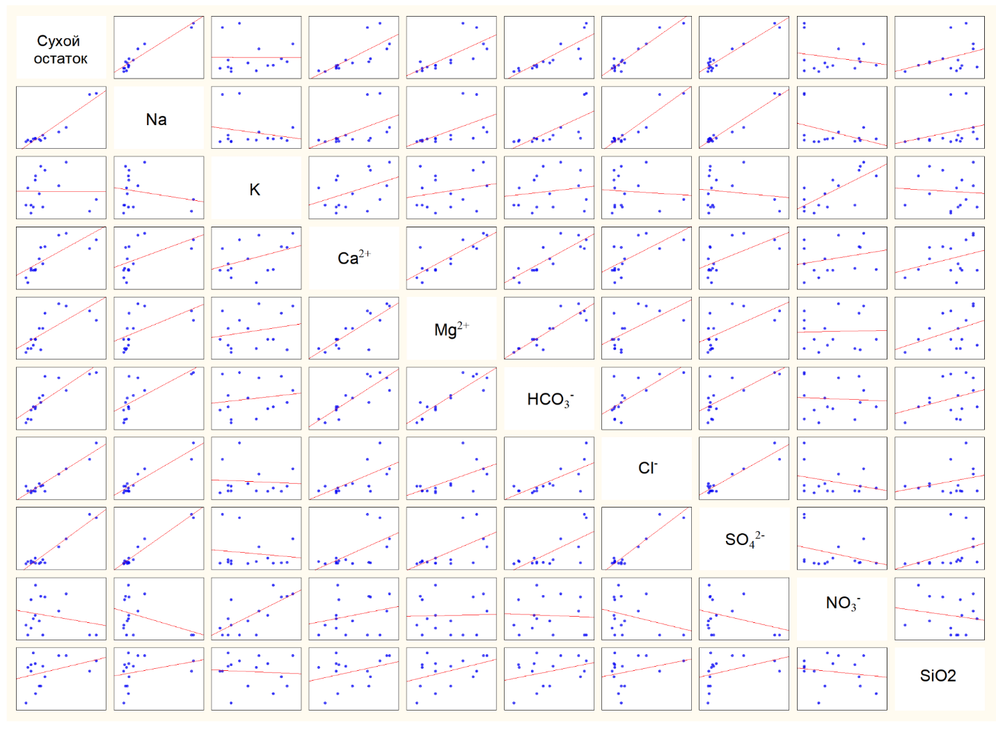
Рисунок 5.9 - Матричный график корреляций Алматинской и Жетысу области

Таблица 5.4 - Расчетные значения парных корреляций по переменным Жамбылской области
 | Сухой остаток | Na | K | Ca | Mg | HCO₃ | Cl | SO₄ | NO₃ | SiO₂
Сухой остаток | 1,00 | 0,90 | 0,42 | 0,61 | 0,49 | 0,30 | 0,82 | 0,89 | 0,35 | 0,27
Na | 0,90 | 1,00 | 0,38 | 0,25 | 0,22 | 0,07 | 0,86 | 0,84 | 0,23 | 0,32
K | 0,42 | 0,38 | 1,00 | 0,17 | 0,32 | 0,18 | 0,37 | 0,33 | 0,05 | 0,16
Ca | 0,61 | 0,25 | 0,17 | 1,00 | 0,61 | 0,72 | 0,30 | 0,40 | 0,38 | 0,14
Mg | 0,49 | 0,22 | 0,32 | 0,61 | 1,00 | 0,68 | 0,29 | 0,28 | 0,32 | -0,04
HCO₃ | 0,30 | 0,07 | 0,18 | 0,72 | 0,68 | 1,00 | 0,09 | -0,05 | 0,33 | 0,20
Cl | 0,82 | 0,86 | 0,37 | 0,30 | 0,29 | 0,09 | 1,00 | 0,64 | 0,20 | 0,21
SO₄ | 0,89 | 0,84 | 0,33 | 0,40 | 0,28 | -0,05 | 0,64 | 1,00 | 0,23 | 0,16
NO₃ | 0,35 | 0,23 | 0,05 | 0,38 | 0,32 | 0,33 | 0,20 | 0,23 | 1,00 | 0,16
SiO₂ | 0,27 | 0,32 | 0,16 | 0,14 | -0,04 | 0,20 | 0,21 | 0,16 | 0,16 | 1,00
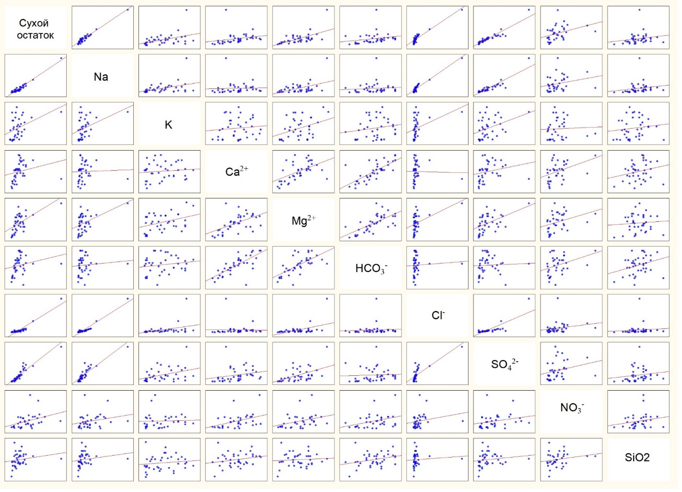
Рисунок 5.10 - Матричный график корреляций Жамбылской области

Кызылординская область.
Существует высокая положительная взаимосвязь между сухим остатком и переменными Na, Cl, K, SO₄, Mg, также - умеренная положительная взаимосвязь между сухим остатком и переменным Ca. Слабая положительная связь отмечена между сухим остатком и переменным SiO₂. Наряду с этим, характер связи между сухим остатком и гидрокарбонатом имеет отрицательный характер, то есть, при увеличении сухого остатка концентрация гидрокарбоната снижается. Расчетные значения парных корреляций по переменным представлены в таблице 5.5, а матричный график показан на рисунке 5.11.
Туркестанская область
Расчетные значения парных корреляций по переменным показали, что существует высокая положительная взаимосвязь между сухим остатком и переменными SO4, Na, Cl, К, Мg. Также существует умеренная положительная взаимосвязь между сухим остатком и переменным SiO₂, HCO₃, наряду с этим слабая положительная связь между сухим остатком и переменными Ca, NO₃. Расчетные значения парных корреляций по переменным представлены в таблице 5.6, а матричный график показан на рисунке 5.12.

5.3 Современное состояние загрязнения подземных вод Южного Казахстана
По результатам гидрогеохимических исследований эксплуатируемых месторождений пресных подземных вод, а также техногенно-нагруженных районов, проведена оценка современного состояния загрязнения подземных вод и естественной защищенности первых от поверхности водоносных горизонтов по административным областям региона [41].

5.3.1 Алматинская и Жетысу области
Отбор подземных вод крупными водозаборами приводит к формированию депрессионных воронок и нарушению режима и баланса подземных вод. В процессе исследований оконтурены зоны выявленных загрязнений подземных вод и площади антропогенного воздействия на подземные воды (Рисунок 5.13) [41].
Отмечается высокая степень опасности загрязнения подземных вод в городах Алматы (Hg, Be, Mn, NO₃, Br, H (нефтепродукты), F), Талдыкорган и Уштобе (Al, Pb, Mn, Cu, Zn, H (нефтепродукты), F). На остальной территории опасность загрязнения подземных вод умеренная или незначительная.
Высокая степень антропогенной нагрузки отмечена вдоль южного побережья озера Балкаш за счет обмеления и изменения химического состава озерных вод.

Таблица 5.5- Расчетные значения парных корреляций по переменным Кызылординской области
 | Сухой остаток | Na | K | Ca | Mg | HCO₃ | Cl | SO₄ | SiO₂
Сухой остаток | 1,00 | 1,00 | 0,94 | 0,49 | 0,76 | -0,23 | 0,98 | 0,84 | 0,11
Na | 1,00 | 1,00 | 0,94 | 0,43 | 0,75 | -0,26 | 0,98 | 0,82 | 0,08
K | 0,94 | 0,94 | 1,00 | 0,54 | 0,75 | -0,01 | 0,94 | 0,75 | 0,34
Ca | 0,49 | 0,43 | 0,54 | 1,00 | 0,80 | 0,59 | 0,55 | 0,22 | 0,39
Mg | 0,76 | 0,75 | 0,75 | 0,80 | 1,00 | 0,22 | 0,85 | 0,36 | 0,38
HCO₃ | -0,23 | -0,26 | -0,01 | 0,59 | 0,22 | 1,00 | -0,13 | -0,49 | 0,53
Cl | 0,98 | 0,98 | 0,94 | 0,55 | 0,85 | -0,13 | 1,00 | 0,73 | 0,20
SO₄ | 0,84 | 0,82 | 0,75 | 0,22 | 0,36 | -0,49 | 0,73 | 1,00 | -0,11
SiO₂ | 0,11 | 0,08 | 0,34 | 0,39 | 0,38 | 0,53 | 0,20 | -0,11 | 1,00

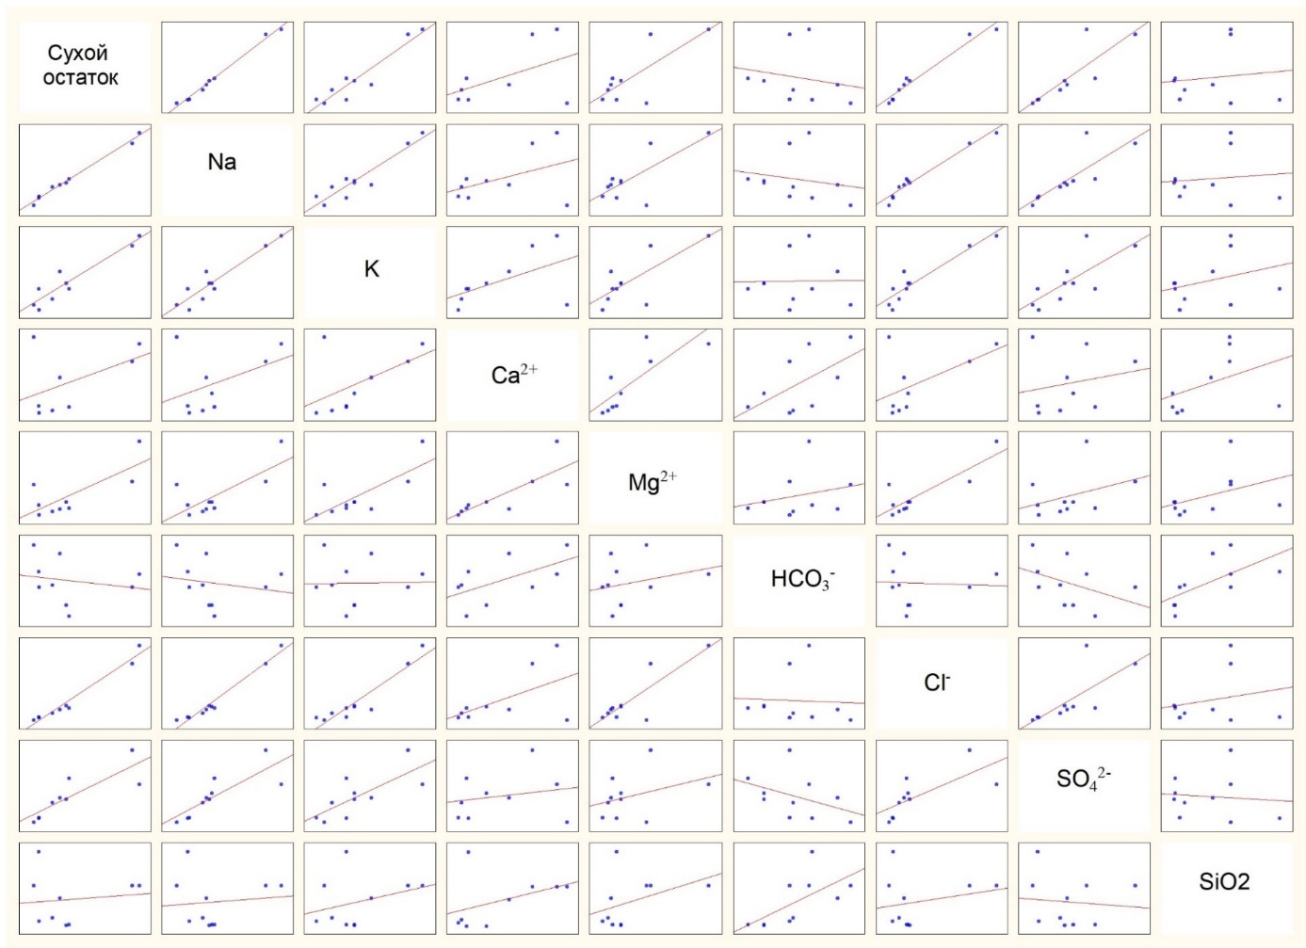
Рисунок 5.11 - Матричный график корреляций Кызылординской области

Таблица 5.6 - Расчетные значения парных корреляций по переменным Туркестанской области
 | Сухой остаток | Na | K | Ca | Mg | HCO₃ | Cl | SO₄ | NO₃ | SiO₂
Сухой остаток | 1,00 | 0,89 | 0,75 | 0,21 | 0,74 | 0,41 | 0,86 | 0,93 | 0,11 | 0,48
Na | 0,89 | 1,00 | 0,77 | -0,20 | 0,42 | 0,09 | 0,95 | 0,82 | -0,06 | 0,46
K | 0,75 | 0,77 | 1,00 | 0,14 | 0,48 | 0,13 | 0,83 | 0,75 | 0,07 | 0,55
Ca | 0,21 | -0,20 | 0,14 | 1,00 | 0,65 | 0,65 | -0,11 | 0,29 | 0,36 | 0,28
Mg | 0,74 | 0,42 | 0,48 | 0,65 | 1,00 | 0,74 | 0,46 | 0,74 | 0,27 | 0,48
HCO₃ | 0,41 | 0,09 | 0,13 | 0,65 | 0,74 | 1,00 | 0,08 | 0,28 | 0,49 | 0,40
Cl | 0,86 | 0,95 | 0,83 | -0,11 | 0,46 | 0,08 | 1,00 | 0,78 | -0,06 | 0,50
SO₄ | 0,93 | 0,82 | 0,75 | 0,29 | 0,74 | 0,28 | 0,78 | 1,00 | 0,03 | 0,47
NO₃ | 0,11 | -0,06 | 0,07 | 0,36 | 0,27 | 0,49 | -0,06 | 0,03 | 1,00 | 0,07
SiO₂ | 0,48 | 0,46 | 0,55 | 0,28 | 0,48 | 0,40 | 0,50 | 0,47 | 0,07 | 1,00

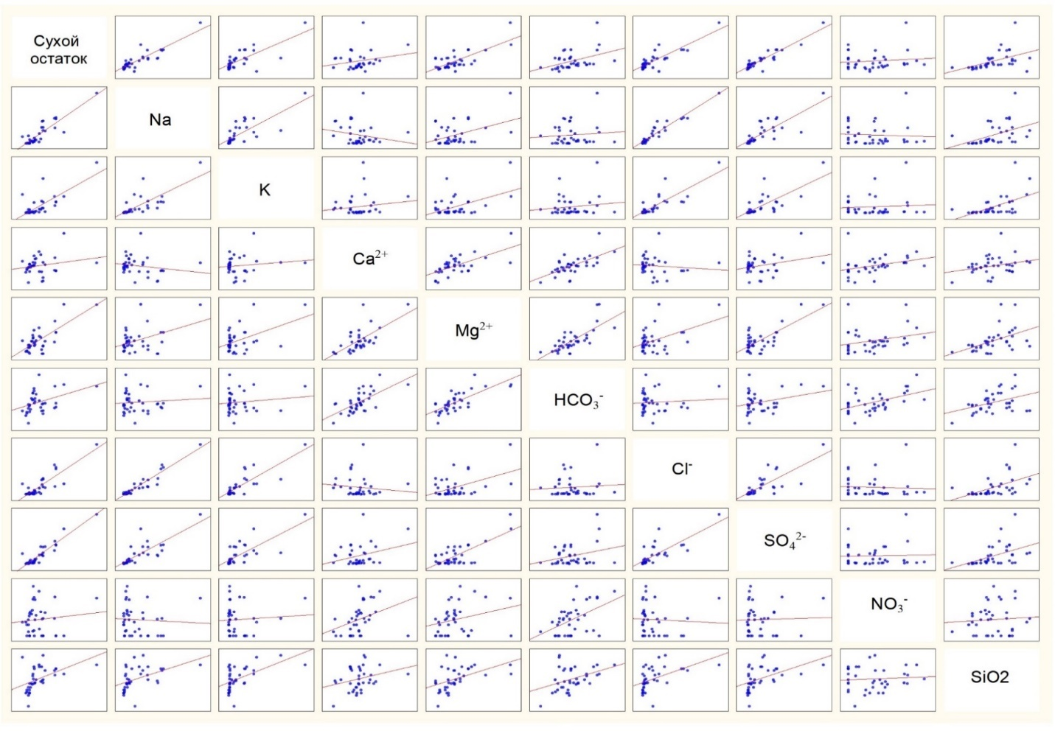
Рисунок 5.12 - Матричный график корреляций Туркестанской области

В пределах надпойменных террас рек Иле, Каратал, Аксу отмечена средняя степень антропогенной нагрузки на подземные воды за счет сокращения стока рек и изменения их гидродинамического режима преимущественно за счет увеличения водоотбора с наложением природных факторов.

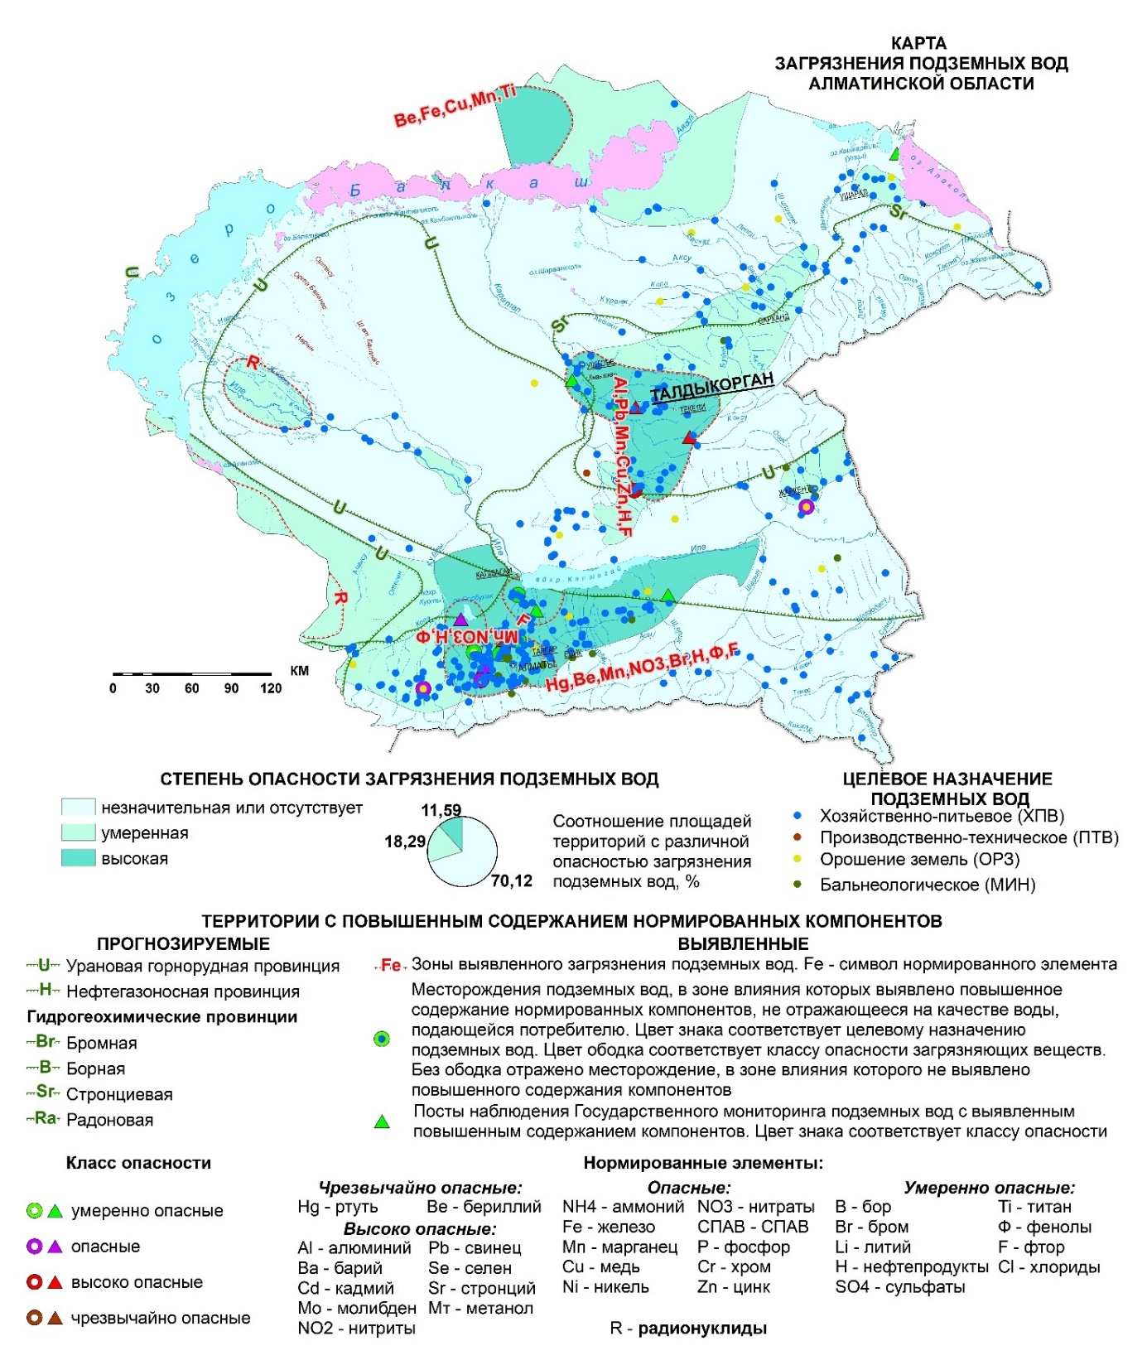

Рисунок 5.13 – Карта загрязнения подземных вод Алматинской и Жетысу областей

К наименее защищенным отнесены водоносные комплексы, имеющие гидравлическую взаимосвязь с поверхностными водными источниками (реки Иле, Каратал, Аксу, Лепсы, Капшагайское водохранилище, прибрежная зона озера Балхаш (Рисунок 5.14) [43].

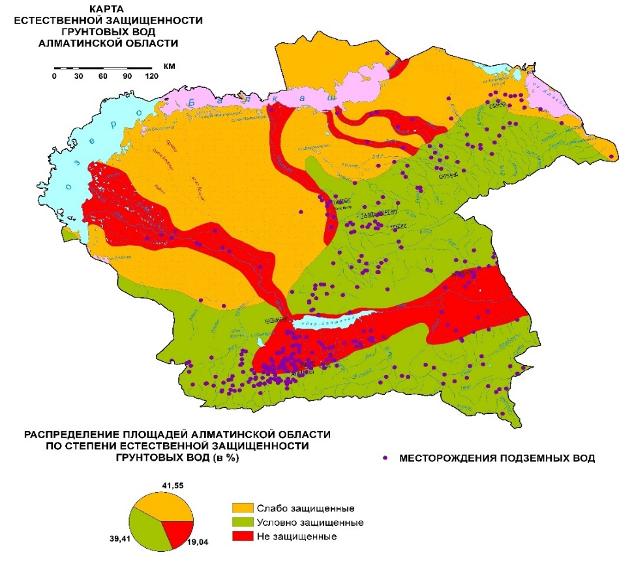

Рисунок 5.14 – Карта естественной защищенности грунтовых вод Алматинской и Жетысу областей

5.3.2 Жамбылская область
На территории наблюдается формирование депрессионных воронок и нарушение режима подземных вод, ухудшение их качества. Наибольшее техногенное воздействие на окружающую среду области и, в частности, на подземные воды выявлено на территории Тараз-Жанатас-Каратауский промышленного района и прилегающей к нему территории.
Опасность загрязнения подземных вод в основном умеренная, однако для городов Тараз и Жанатас определена высокая степень опасности загрязнения подземных вод компонентами HNO₂, NH₄, Mn, NO₃, H (нефтепродукты), SO₄, Cl. (рисунок 5.15) [43]. Отмечено высокое антропогенное влияние на подземные воды в районе полигона Аксуек.
К наименее защищенным водоносным комплексам отнесены первые от поверхности водоносные горизонты, имеющие гидравлическую взаимосвязь с поверхностными водными источниками (реки Талас, Шу и др.). (рисунок 5.16) [41].

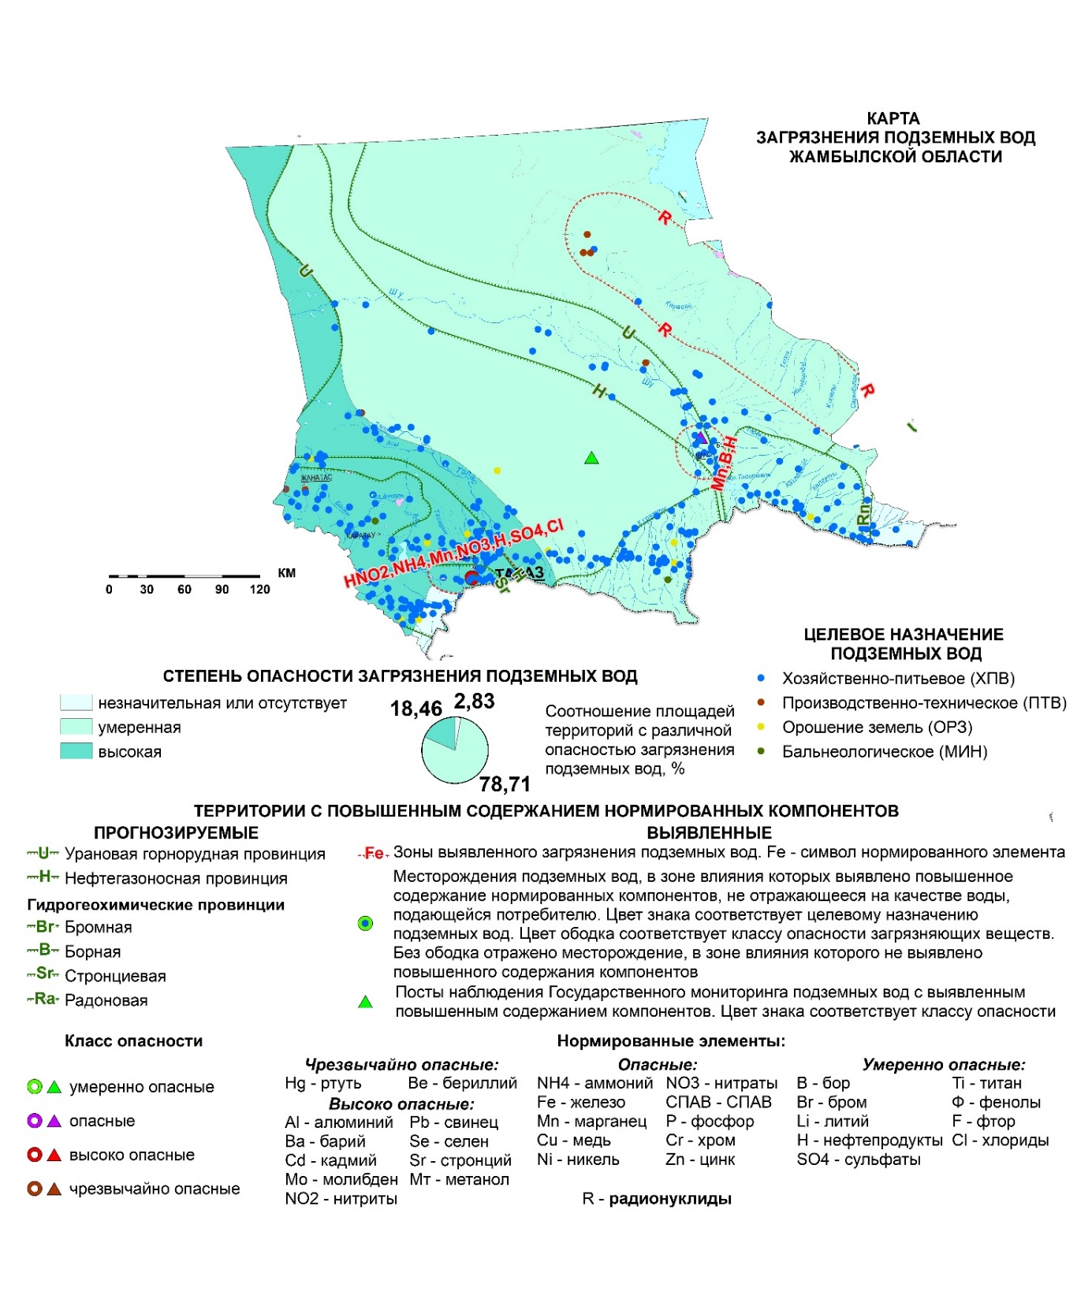

Рисунок 5.15 – Карта загрязнения подземных вод Жамбылской области

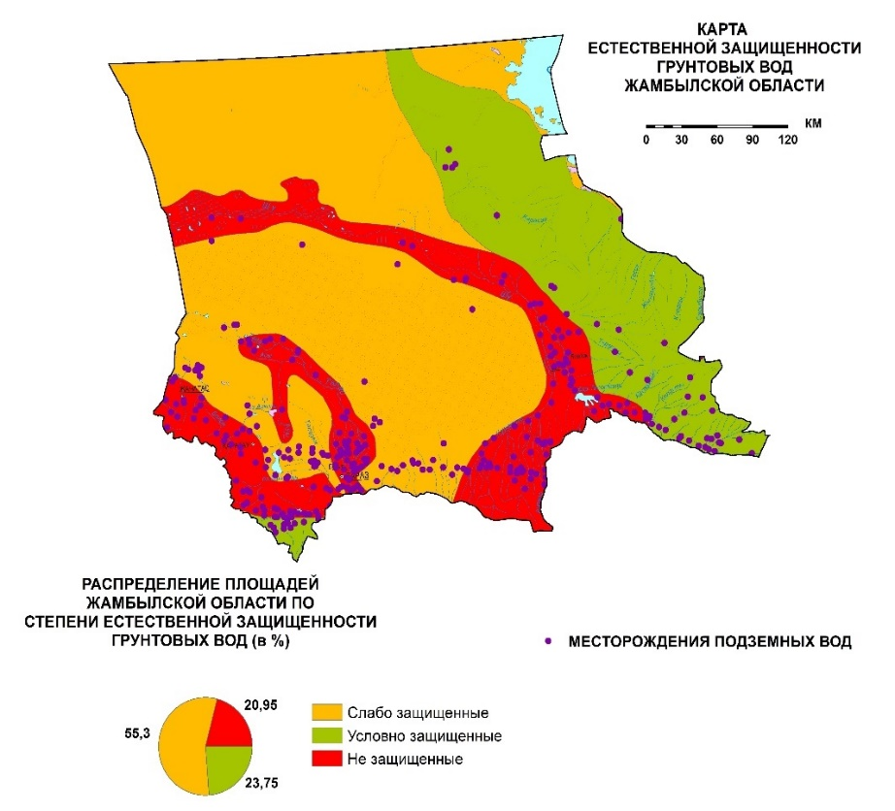

Рисунок 5.16 – Карта естественной защищенности грунтовых вод Жамбылской области

5.3.3 Кызылординская область
Эксплуатация крупных водозаборов в Восточном Приаралье привела к формированию депрессионной воронки с радиусом 90-100 км и площадью свыше 25 тыс. км² на Левобережном, Тазнуринском и других месторождениях подземных вод. В долине р. Сырдарьи традиционно развиты орошаемое земледелие и скотоводство. Промышленные предприятия, сосредоточенные в районе г. Кызылорды, вносят в окружающую среду сульфаты, органические вещества, нефтепродукты, нитраты и нитриты. Основными источниками загрязнения подземных вод выступают сельскохозяйственные оросительные системы.
Опасность загрязнения подземных вод в основном умеренная и незначительная. На территории области зоны выявленных загрязнений подземных вод отсутствуют (рисунок 5.17). Высокая степень антропогенной нагрузки на подземную гидросферу отмечается в прибрежной зоне Арала, где произошло перераспределение гидродинамического и гидрогеохимического состояния подземных вод. Умеренные изменения качественных и количественных показателей грунтовых вод наблюдались в пределах русла р. Сырдарии. В глубокозалегающих горизонтах подземных вод влияние процессов техногенеза не выявлено.

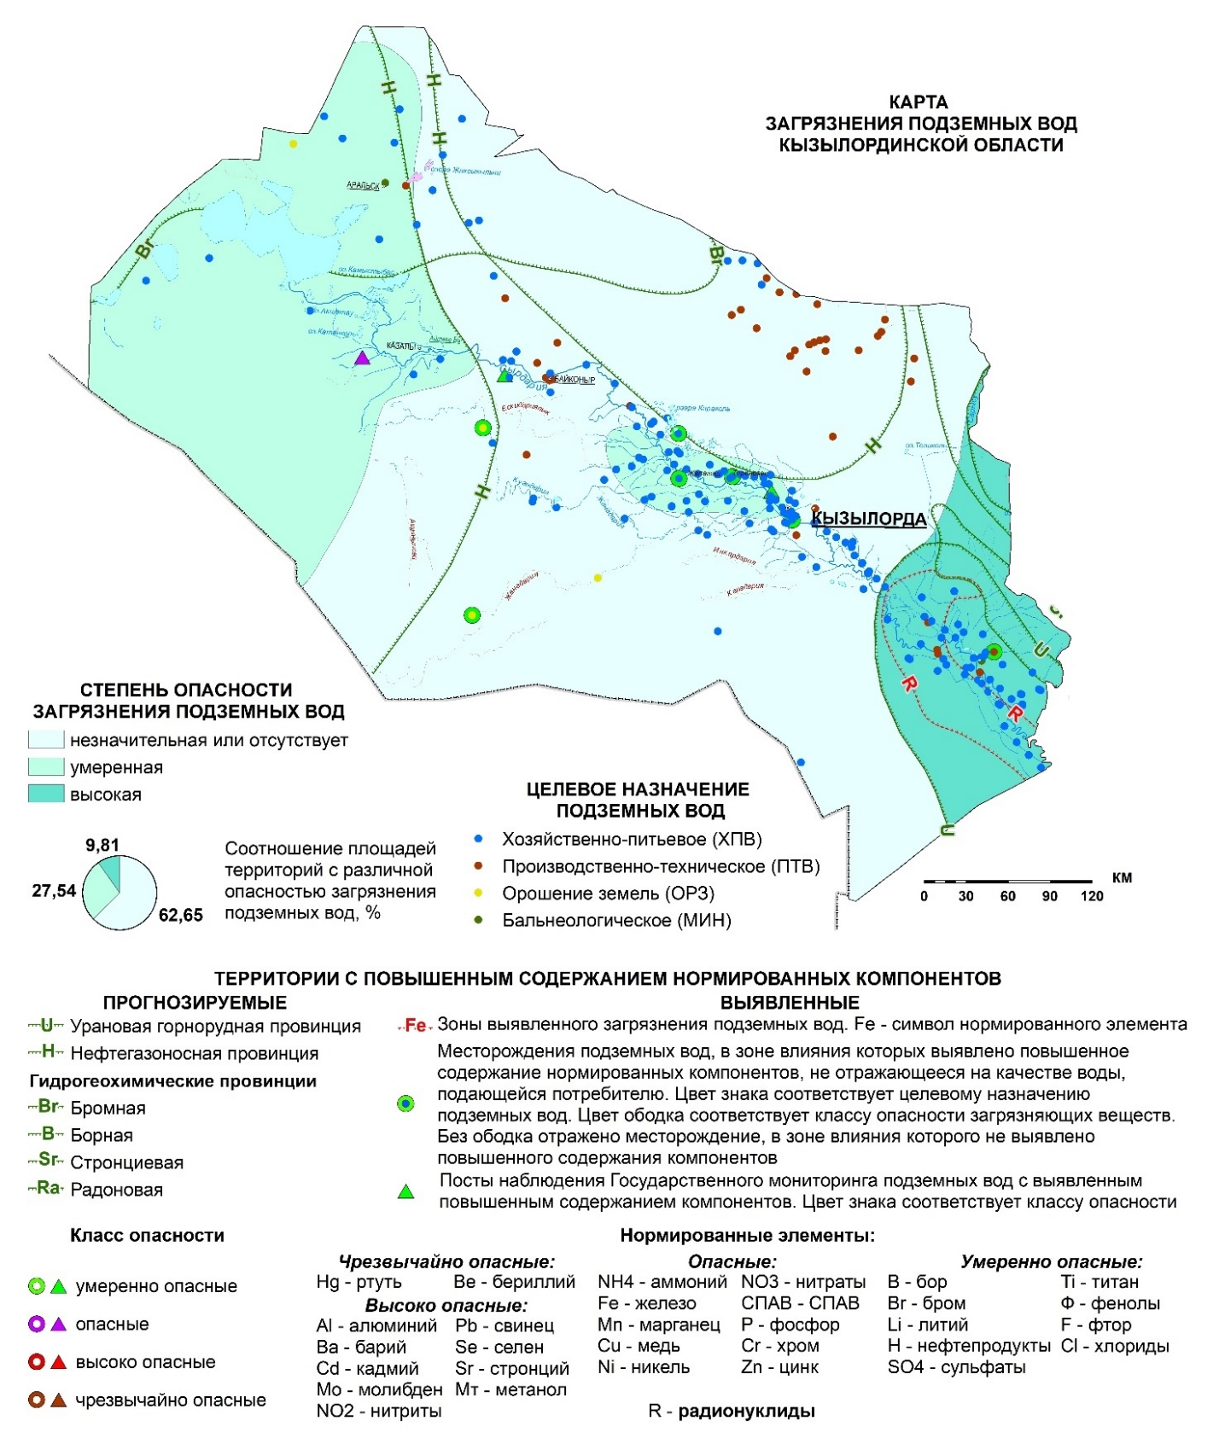

Рисунок 5.17 – Карта загрязнения подземных вод Кызылординской области

К наименее защищенным отнесены водоносные горзонты, имеющие гидравлическую взаимосвязь с поверхностными водными источниками (река Сырдарья), а также обнажающиеся на дневной поверхности (песчаные массивы) (рисунок 5.18).

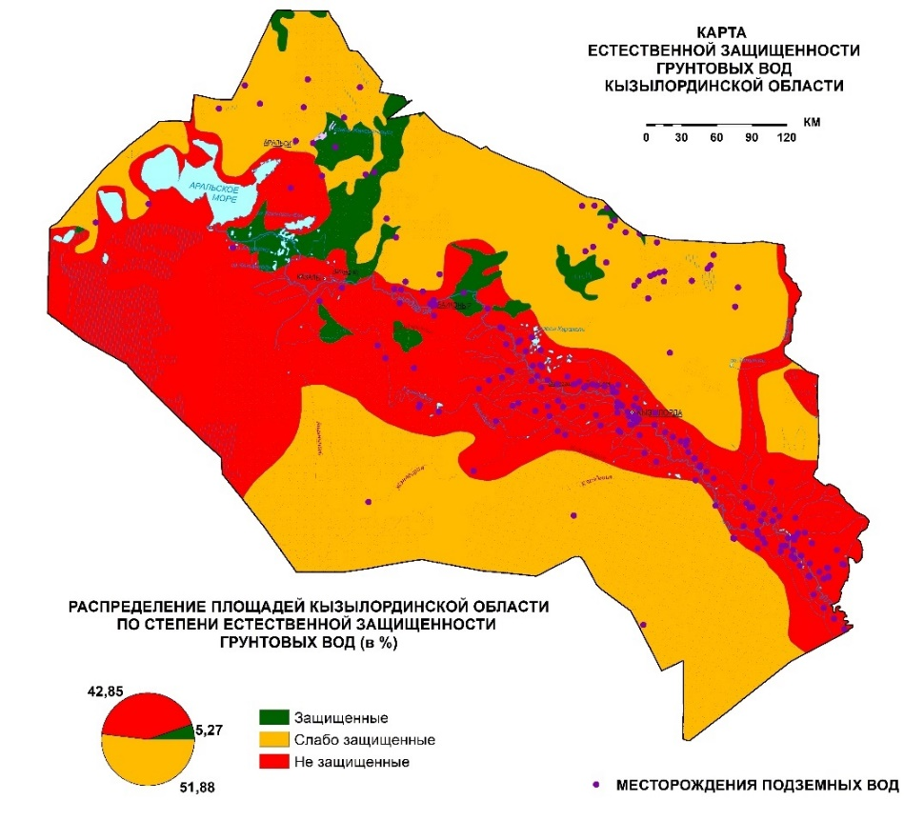

Рисунок 5.18 – Карта естественной защищенности грунтовых вод Кызылординской области

5.3.4 Туркестанская область
Потенциальными источниками загрязнения подземных вод области являются предприятия промышленного комплекса, меньшее значение имеют орошаемое земледелие и животноводство. Высокая степень антропогенной нагрузки на водоносные горизонты отмечена практически по всей территории, что связано, в основном, с расположением значительного числа промышленных объектов и предприятий, высокой численностью населения и ростом потребности подземных вод.
На территории области практически повсеместно выявлен высокий уровень опасности загрязнения подземных вод. Особенно в промышленных районах городов Шымкент (Cd, NH₄, Fe, Mn, NO₃, Pb, Br, H (нефтепродукты)), и Кентау (Pb, Mn, Cu, Zn), а также на участках добычи урановых месторождений (R (радионуклиды), U) (рисунок 5.19).

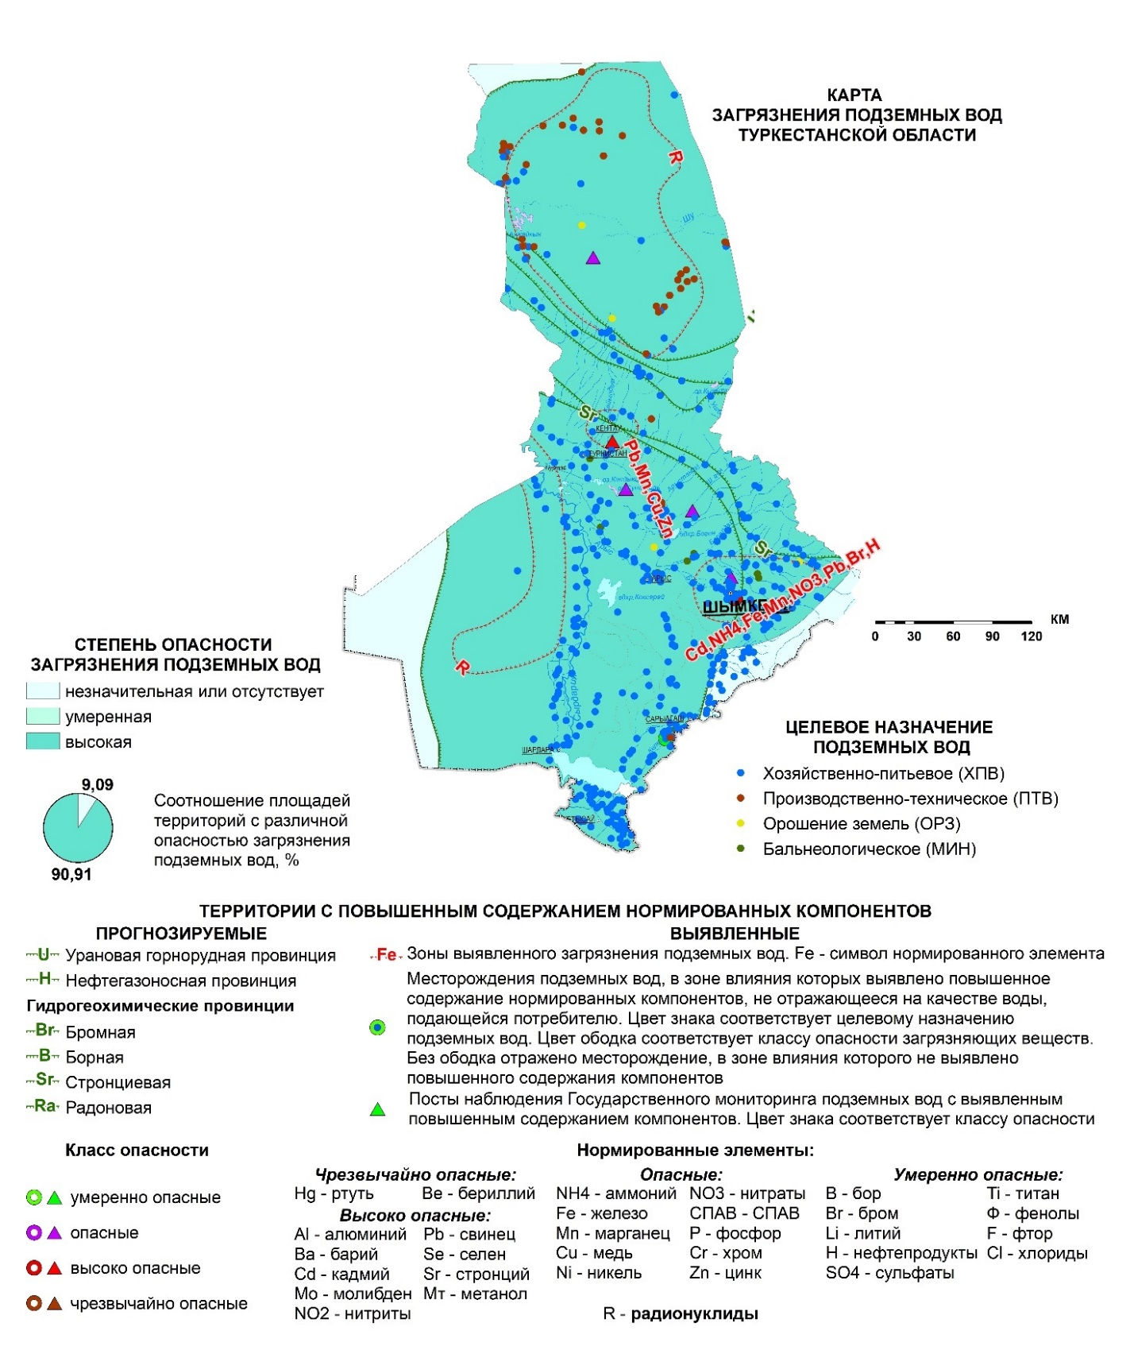

Рисунок 5.19 – Карта загрязнения подземных вод Туркестанской области

К наименее защищенным отнесены водоносные горизонты, имеющие гидравлическую взаимосвязь с поверхностными водными источниками (реки Сырдарья, Арыс, водохранилища Боген, Коксарай, Шардара.), а также обнажающиеся на дневной поверхности (песчаные массивы) (рисунок 5.20).

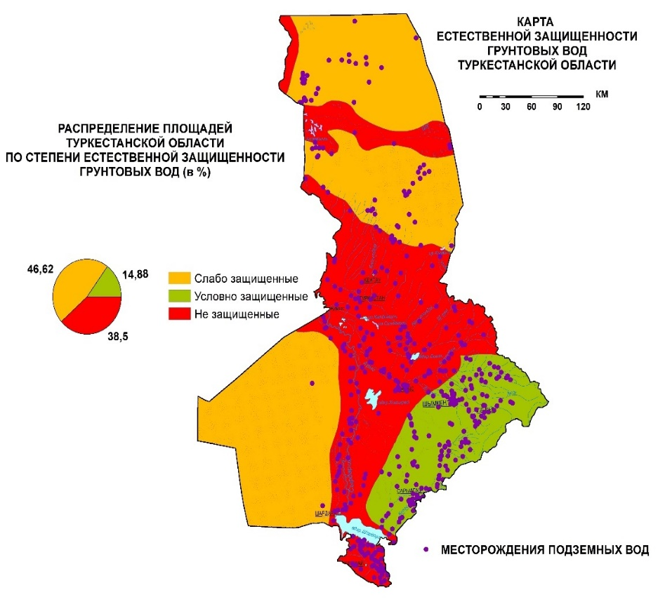

Рисунок 5.20 – Карта естественной защищенности грунтовых вод Туркестанской области

Анализ степени загрязнения подземных вод на территории Южного и Казахстана показал, что наибольшая загрязненность подземных вод отмечается на территориях городов и промышленных районах Алматинской, Жетысу, Туркестанской и Жамбылской областей. В Кызылординской области степень загрязнения не высокая.
В зонах влияния ряда МПВ выявленные загрязнения характеризуются опасной и чрезвычайно опасной степенью загрязнения. В тоже время загрязнение не отмечается на самих водозаборах и воды, подающиеся к потребителю, соответствуют по качеству требованиям к питьевым водам.

6 ПЕРСПЕКТИВЫ УСТОЙЧИВОГО ПИТЬЕВОГО ВОДООБЕСПЕЧЕНИЯ НАСЕЛЕНИЯ ЮЖНОГО КАЗАХСТАНА

В 1992 году на Всемирной конференции, состоявшейся в Рио-де-Жанейро, сформулирована концепция устойчивого развития, которая установила основную доктрину современного природопользования, связав социальные, экономические и экологические проблемы [57]. В последующем состоялись форумы в Йоханнесбурге (2002) и Копенгагене (2009) [58]. Актуальность вопросов, рассматриваемых на этих форумах, обусловлена резким обострением глобальных экологических проблем: изменение климата, растущий дефицит пресной воды, сокращение биоразнообразия и лесов, опустынивание и другие.
В 2012 году в Рио-де-Жанейро прошла конференция ООН по устойчивому развитию, известная как "Рио+20". Это событие оценивало прогресс человечества в переходе к устойчивому развитию за последние два десятилетия. Основной акцент на конференции был сделан на значении зеленой экономики как ключевого механизма в реализации концепции устойчивого развития.
Программой ООН по окружающей среде зеленая экономика определяется как «экономика, ориентированная на улучшение благосостояния человечества и социальное равенство через существенное сокращение рисков от изменения окружающей среды и недостатка экологических ресурсов. Зеленая экономика является основой устойчивого развития» [59].
Основная цель зеленой экономики заключается в признании роли экосистем в национальной и мировой экономике. Она направлена на эффективное использование ограниченных ресурсов и на максимально рациональное использование возобновляемых ресурсов.
Согласно концепции переход к зеленой экономике в республике будет осуществляться в три этапа:
1) 2013 – 2020 гг. – оптимизация использования ресурсов и повышение эффективности природоохранной деятельности, а также создание зеленой инфраструктуры;
2) 2020 – 2030 гг. – преобразование национальной экономики, ориентированной на бережное использование воды, поощрение и стимулирование развития и широкое внедрение технологий возобновляемой энергетики, а также строительство сооружений на базе высоких стандартов энергоэффективности;
3) 2030 – 2050 гг. – переход национальной экономики на принципы «третьей промышленной революции», требующий использования природных ресурсов при условии их возобновляемости и устойчивости.
В соответствии с концепцией мероприятия по переходу к «зеленой экономике» реализуются по следующим направлениям:
- устойчивое использование водных ресурсов;
- развитие устойчивого и высокопроизводительного сельского хозяйства;
- энергосбережение и повышение энергоэффективности;
- развитие электроэнергетики;
- создание эффективной системы управления отходами;
- снижение загрязнения воздуха;
- сохранение и эффективное управление экосистемами.
Неравномерность распределения поверхностных водных ресурсов по территории страны, особенно располагаемых к использованию, создает дефицит в пресных водах, который может быть перекрыт путем рационального использования ресурсов подземных вод, так как они характеризуются более высоким качеством, наиболее защищены от загрязнения и имеют более широкое распространение. Тем самым, подземные воды для Казахстана представляются одним из важнейших полезных ископаемых и являются стратегическим ресурсом водной безопасности.
Актуальность проблемы водных ресурсов для страны постоянно отмечает Президент Казахстана К.-Ж. Токаев. В Послании Главы государства народу Казахстана от 01 сентября 2022 г. «Справедливое государство. Единая нация. Благополучное общество» заявлено, что «Серьезным барьером для устойчивого экономического развития страны является нехватка водных ресурсов. В текущих реалиях эта тема переходит в разряд вопросов национальной безопасности» [60].
В Послании Главы государства народу Казахстана от 01 сентября 2023 г. «Экономический курс Справедливого Казахстана» заявлено, что «с учетом тенденции роста населения и экономики к 2040 году дефицит воды в Казахстане может достичь 12-15 миллиардов кубических метров». «Водные ресурсы имеют для нашей страны не менее важное значение, чем нефть, газ или металлы» [61].
Для эффективного развития отечественной водохозяйственной системы образовано Министерство водных ресурсов и ирригации, в рамках которого воссоздается Национальная гидрогеологическая служба.

6.1 Распределение ресурсов и показатели загрязнения пресных подземных вод Южного Казахстана
Характер накопления, циркуляции и разгрузки подземных вод определяются геолого-структурными особенностями территории. В крайней южной и юго-восточной частях Южного Казахстана возвышаются высокогорные и среднегорные хребты Тянь-Шаня, Жетысу Алатау, которые к северу и северо-западу сменяются предгорными плоскими и покатыми равнинами. Далее простираются обширные песчаные пустыни Аралкум, Люккум, Сарыесик-Атырау, Таукум, Джуанкум, Муюнкум и Кызылкум с волнистым бугристо-грядовым рельефом.
Территория Южного Казахстан располагается на стыке двух крупных геологических структур и отличается значительной сложностью структурно-геологического строения. Западная часть его представлена Туранской плитой с сильно дислоцированным фундаментом и относительно слабо нарушенным мезо-кайнозойским чехлом. Здесь распространены крупные тектонические структуры (впадины): Сырдариинская и Шу-Сарысуская.
Южные, центральные и восточные части представлены складчатыми горными сооружениями Северного Тянь-Шаня, Жетису Алатау, их отрогами – Каратау и Кендыктасом, южной и юго-восточной часть Центрального Казахстана –Шу-Илейскими горами и Бетпак-Далой, на территории которой, кроме остаточных гор, имеются участки, поднятые новейшими тектоническими движениями.
Важными структурными элементами складчатых областей являются –Алаколь-Балкашская, Илейская и другие более мелкие впадины: Текесская, Кегенская, Жаланашская, Сюгатинская, Каратальская и др. В геологическом строении платформы и горных сооружений участвуют различные комплексы осадочных пород от докембрия до современных и среди древних – эффузивные и интрузивные образования разных возрастов [62].
Благодаря образованным в процессе геологического развития рассматриваемого региона геологическим структурам, создался определенный тип и гидрогеологических структур, влияющих на характер залегания водовмещающих пород, их проницаемость и обводненность, как основы природных емкостей для накопления подземных вод
Формирование подземных вод происходит в сложных условиях. Различные территории данного региона значительно отличаются по геолого-структурным, литолого-петрографическим и современным физико-географическим условиям. В горно-складчатых сооружениях распространены бассейны преимущественно трещинных, реже трещинно-карстовых подземных вод, в речных долинах, межгорных, внутри горных и тектонических впадинах – бассейны напорных и безнапорных порово-пластовых вод. На территории Туранской плиты получили развитие преимущественно бассейны безнапорных, напорных, поровых и пластовых подземных вод. Подземные воды сосредоточены здесь главным образом в артезианских бассейнах предгорных и межгорных впадин, в обширных синеклизах, занимающих пустыни, в отложениях предгорных равнин, а также современных и древних речных долинах.
Алматинская область занимает территорию от снежных вершин Иле Алатау на юге до оз. Балкаш на севере, от Шу-Илейских гор на западе до водораздела рек Иле и Каратал на востоке. На юге располагаются высокогорные хребты Иле Алатау, Кетмень, Терскей и Кунгей-Алатау. В горах размещаются межгорные и внутригорные впадины: самая крупная Копа-Илейская, более мелкие - Кегенская, Текесская, Жаланашская, Сюгатинская, Каратальская и др. На северо-западе расположены невысокие Шу-Илейские горы. Северную территорию области занимает западная часть Южно-Балкашской впадины с песчаными массивами.
Природно- геологические условия области, наличие горных хребтов и мощных межгорных впадин, крупных и мелких речных долин способствовали формированию на ее территории значительных запасов пресных подземных вод.
Основные запасы пресных и слабосолоноватых подземных вод находятся в водоносных слоях четвертичного, неогенового, палеогенового и мелового периодов, которые широко представлены в артезианских бассейнах. Эти воды имеют ключевое значение для обеспечения питьевой водой населения, особенно в районах с высоким водопотреблением. В то время как трещинные водоносные бассейны имеют меньшие объемы пресной воды, их обширное распространение делает их важным ресурсом для водоснабжения менее крупных потребителей.
Наиболее перспективны для использования следующие водоносные горизонты и комплексы:
а) Подземные воды четвертичных аллювиально-пролювиальных валунно-галечниковых и гравийно-галечниковых образований, предгорных равнин Иле Алатау. Залегают на глубинах 5–200 м при мощности водовмещающих пород 400–500 м. Дебиты скважин изменяются от 3–50 до 100–120 л/с. Воды повсеместно пресные с минерализацией до 0,5, реже до 1 г/л.
б) Подземные воды четвертичных эолово-аллювиальных и аллювиальных отложений песчаных массивов Южного Прибалкашья и долины рек Иле и ее притоков. Залегают на глубине 5–30, местами до 100 м. Дебиты скважин 0,5–3,0 л/с. Воды пресные и солоноватые, по мере приближения к оз. Балкаш минерализация вод повышается до 10-20 и более г/л.
в) Подземные напорные воды неогеновых, палеогеновых и меловых отложений. Вскрыты на территории межгорных впадин на глубинах 150–300 и более 1000 м. Они обладают значительными напорами. Дебиты скважин достигают 50–60 л/с. В Алматинской впадине на глубинах более 1000 м вскрыты солоноватые и соленые термальные воды.
Большая часть территории области относится к районам, надежно обеспеченным разведанными запасами подземных вод хозпитьевого назначения, и только районы южного берега оз. Балкаш, левобережья р. Иле относятся к районам, частично обеспеченным водами питьевого качества. Однако практически все население области сосредоточено именно в районах, надежно обеспеченных подземными водами, пригодными для хозпитьевых целей. Влияние изменений климата на величину ресурсов подземных вод не выявлено.
Наиболее интенсивное техногенное воздействие на геологическую среду оказывают Алматинский промышленный район; очистные сооружения и поля фильтрации, ТЭЦ-1, Первомайская нефтебаза, поля фильтрации, отстойники и накопители сточных вод, Аватская и Алматинская птицефабрики. Большая часть источников загрязнения сконцентрирована в северо-западной части района, где в подземных водах установлено загрязнение тяжелыми металлами, фенолами, нитратами, фтором, бромом, нефтепродуктами. Многие водозаборы, расположенные вблизи животноводческих комплексов области, могут быть подвержены бактериологическому и нитратному загрязнению. В большинстве случаев к потребителям поступают подземные воды, удовлетворяющие требованиям к качеству питьевых вод. Процессы техногенеза не оказывают влияния на величины ресурсов пресных и слабосолоноватых подземных вод.
Жетысу область расположена на юго-востоке Казахстана. На севере ее граница проходит по Центрально-Казахстанскому мелкосопочнику, на востоке по озерам Алаколь и Сасыкколь, на юге по р. Иле и на западе по пескам Сарыесик-Атырау. Здесь установлены три крупные тектонические впадины: Южно-Балкашская, Алакольская, Илейская, разделенные хребтом Жетысу Алатау. В центральной части возвышается высокогорный массив Жетысу Алатау с его многочисленными отрогами. К югу, западу и северо-западу высокогорья и среднегорья сменяются низкогорными сооружениями – Алтын-Эмель, Малай-Сары, Ушуоль, Шулак, Катытау. На юге расположены предгорные равнины, спускающиеся к долине р. Иле, на западе – песчаные массивы Сарыесик-Атырау.
Природно-геологические условия области, наличие горных хребтов и мощных межгорных впадин, крупных и мелких речных долин способствовали формированию на ее территории значительных запасов пресных подземных вод. Основные запасы пресных подземных вод находятся в водоносных горизонтах четвертичных, неогеновых, палеогеновых и меловых отложениях, расположенных в межгорных впадинах. Эти воды критически важны для обеспечения населения питьевой водой, особенно для крупных потребителей. В то время как бассейны трещинных вод имеют значительно меньшие запасы пресных вод, их широкое распространение делает их важными для водоснабжения меньших потребителей в регионе.
В Жетысу области наиболее перспективные для использования следующие водоносные горизонты и комплексы:
а) Подземные воды четвертичных аллювиально-пролювиальных валунно-галечниковых и гравийно-галечниковых образований, предгорных равнин северного и южного склонов Джунгарского Алатау. Воды залегают на глубинах от 5 до 200 метров, при этом толщина водовмещающих пород составляет 400-500 метров. Дебиты скважин колеблются от 3-50 литров в секунду до 100-120 л/с, преимущественно воды остаются пресными с минерализацией до 0,5 г/л, хотя иногда достигают и 1 г/л.
б) Подземные воды четвертичных аллювиально-пролювиальных отложений Актогайской впадины в долине реки Аягоз (Северо-Балхашский бассейн) имеют дебиты скважин до 50 л/с. Воды в основном обладают минерализацией от 0,4 до 1,0 г/л, однако иногда встречаются воды с минерализацией до 1,0-3,0 г/дм³.
в) Подземные воды четвертичных эолово-аллювиальных и аллювиальных отложений песчаных массивов Южного Прибалхашья и долины рек Каратал, Лепсы, Аксу. Залегают на глубине 5–30, местами до 100 м; дебиты скважин 0,5–10 л/с. Воды пресные и солоноватые, по мере приближения к оз. Балкаш минерализация их возрастает до 3,0-10 и более г/л.
г) Подземные напорные воды неогеновых, палеогеновых и меловых отложений. Вскрыты на территории межгорных впадин на глубинах 150–300 и более 1000 м. Они обладают значительными напорами. Дебиты скважин достигают 50–60 д/с. В Жаркентской впадине на глубинах до 3500 м вскрыты высокотемпературные пресные подземные воды, связанные с верхнемеловыми отложениями.
Геологическая среда области подвергается техногенному воздействию. Его воздействие на подземные воды выражается, в основном, в их загрязнении различными веществами. Среди потенциальных источников загрязнения выделяются крупные животноводческие комплексы и птицефабрики, бассейны сточных вод (накопители, отстойники, испарители), хранилища твердых отходов (золоотвалы, хвостохранилища, мусоросвалки), крупные автозаправочные станции, хранилища нефтепродуктов, городские агломерации, горнодобывающие предприятия.
Талдыкорганский и Текелийский промышленные районы с их промышленными объектами, городскими свалками бытовых и промышленных отходов, золоотвалами, сточными водами и полями фильтрации оказывают наиболее интенсивное воздействие на геологическую среду. Загрязнение подземных вод в регионе в значительной мере связано с деятельностью Текелийского свинцово-цинкового комбината, Коксуского рудника, нефтебазы в городе Талдыкоргане, а также очистных сооружений. Воздействие этих источников на подземные воды изучено лишь по результатам эпизодических наблюдений, поскольку постоянная режимная сеть отсутствует.
В некоторых эксплуатационных скважинах на Карабулакском, Каратальском, Алакольском, Панфиловском массивах орошения обнаружены следы хлорорганических и фосфорорганических пестицидов. Водозаборы, расположенные вблизи животноводческих комплексов области, могут быть подвержены бактериологическому и нитратному загрязнению. В настоящее время к потребителям поступают подземные воды, удовлетворяющие требованиям СП №26 от 20.02.2023 г к качеству питьевых вод, однако выявление в подземных водах, в зонах влияния водозаборов, загрязняющих веществ вызывает необходимость организации на эксплуатирующихся месторождениях постоянно действующей наблюдательной сети за положением уровня подземных вод и их качеством. На величину ресурсов пресных и слабосолоноватых подземных вод процессы техногенеза не оказывают влияния.
Жамбылская область. На юге области возвышаются отроги Киргизского хребта, имеющего слабо расчлененный высокогорный и среднегорный рельеф. Северо-западнее р. Талас он сменяется хр. Малый Карату с низкогорным рельефом. Горы Кендыктас, размещенные у северо-восточной границы области, представляют высоко поднятое плато с крутым северным и пологим сильно расчлененными южными бортами. Горы Кендыктас являются южной оконечностью Шу-Илейских гор и отделяются от них Копинской впадиной. Центральную часть области занимает Шу-Сарысуская впадина, в северной части которой севернее р. Шу распространена глинистая пустыня Бетпак-Дала, а к югу от р. Шу –песчаная пустыня Мойынкум.
Территория области, которая находится в пределах Шу-Сарысуского бассейна подземных вод, характеризуется благоприятными гидрогеологическими условиями для накопления значительных ресурсов пресной воды. Этот бассейн, окруженный горными сооружениями Шу-Илейских гор, Киргизского Алатау и Каратау, включает в себя мощные толщи мезозой-кайнозойских образований и предоставляет великолепные возможности для формирования и долгосрочного хранения подземных вод.
Наибольший потенциал для выявления и использования пресных подземных вод представляют аллювиально-пролювиальные четвертичные отложения в районах конусов выноса и предгорных равнин Кыргызского Алатау, а также аллювиальные отложения в долинах крупных рек. Эти воды уже активно используются для нужд населения, промышленности и сельского хозяйства. Однако, на севере области ресурсы подземных вод в допалеозойских и палеозойских породах ограничены, и здесь важны обводнённые зоны карбонатных структур и тектонических разломов, которые также могут служить источниками воды.
Для горных пород палеозойского и допалеозойского возраста типично наличие многочисленных трещин, способствующих инфильтрации атмосферных осадков и образованию подземных вод. Особенно значительные ресурсы подземных вод обнаружены в карбоновых породах с развитым карстом, что может стать ключевым для обеспечения водой крупных потребителей, включая горнорудные предприятия и города.
Эти данные указывают на необходимость тщательного управления водными ресурсами, чтобы гарантировать устойчивое водоснабжение в условиях возможного изменения климата и растущих потребностей региона.В Жамбылской области для практического использования перспективны следующие водоносные горизонты и комплексы, содержащий пресные и слабосолоноватые подземные воды [43]:
а) Подземные воды аллювиально-пролювиальных и аллювиальных отложений предгорных равнин Кыргызского, Таласского Алатау и хр. М. Каратау. Суммарная мощность водовмещающих пород изменяется от 100 до 500 м. Дебиты скважин составляют от 5–30 до 130–150 л/с. Воды преимущественно пресные на конусах выноса и слабо солоноватые на равнине.
б) Подземные воды эолово-аллювиальных отложений песчаных массивов Муюнкумы с глубиной залегания уровня подземных вод на глубинах 5–50 м. Производительность скважин 0,5–10 л/с.
в) Подземные воды неогеновых, палеогеновых и меловых отложений, распространенные на территории межгорных впадин (Копинской, Шу-Сарысуской, Жуалынской и др.):
- неогеновый (плиоценовый) водоносный комплекс, вскрытый на глубинах 50–300 м, литологически представленный прослоями и линзами водосодержащих песков мощностью от 5–8 до 20 м при суммарной 40–150 м; глубина вскрытия водоносных слоев колеблется от 100 до 300–500 м; воды напорные, пьезоуровни их устанавливаются от 3–7 м ниже поверхности земли и до 8–17 м выше ее поверхности; расходы скважин изменяются от 1–3 до 10–15, а нередко и до 20–50 л/с; воды пресные и слабосолоноватые от гидрокарбонатных, гидрокарбонатно-сульфатных до сульфатно-хлоридных натриевых;
- водоносный комплекс палеогеновых отложений на северо-востоке Муюнкумов представляет собой слой песков и песчаников, переслаивающихся с глинами. Подземные воды здесь напорные, с пьезоуровнями на глубинах от 1 до 20 метров и дебитами скважин от 0.1 до 10 м³/с. Минерализация воды колеблется от 1 до 3 г/л, при химическом составе, включающем гидрокарбонатные натриевые и гидрокарбонатно-хлоридные натриевые соединения. Эти воды используются для питьевого и хозяйственного водоснабжения, благодаря их доступности и пригодному качеству;
- водоносный комплекс верхнемеловых отложений, распространенный в районе Муюнкумов и приуроченный к пескам, гравийно-галечникам, залегающим среди глинистых толщ на глубине 200–400 м; мощность водоносного комплекса изменяется от от 5 до 10–30 м; расходы скважин достигают 5–30 л/с; подземные воды напорные, пьезометрические уровни устанавливаются на глубинах от 10 до 30 м ниже поверхности земли; минерализация воды от 0,9 до 3–5 г/л;
г) подземные трещинные и трещинно-карстовые воды девон-карбоновых карбонатных образований, залегающие на глубинах 50–80 м. Глубина зоны активной трещиноватости в интервалах 80–160 и 200–300 м. Дебиты скважин и родников колеблются от 1 до 5 л/с, но в зонах тектонических нарушений дебиты скважин составляют 25–100 л/с, а некоторые родники (Жылыбулак), связанные с этой зоной, имеют расходы 300–580 л/с. Воды в основном пресные;
д) подземные воды эффузивно-осадочных и интрузивных пород, распространенные на территории горно-складчатых районов области. Глубина их залегания составляет 10–50 м. Дебиты родников изменяются от 0,1–0,5 до 2–5 л/с в зонах тектонических нарушений. Дебиты скважин составляют 0,1-6,0 л³/с, также увеличиваясь в зонах разломов. Воды пресные и слабосолоноватые от гидрокарбонатных до сульфатных натриевых. На территории плато Бетпак-Дала минерализация воды достигает 10, а местами 30 г/л.
Жамбылская область, характеризующаяся развитой промышленностью и сельским хозяйством, сталкивается с высоким риском загрязнения подземных вод. В регионе активно добываются и перерабатываются фосфорные руды, в частности в районе города Тараза, где работают крупные фосфорные заводы. Производственные стоки этих предприятий содержат большое количество фтора и фосфора, что увеличивает риск загрязнения водных ресурсов. В области также находится множество других промышленных объектов, включая заводы стройматериалов и ГРЭС, которые могут способствовать дополнительному загрязнению подземных вод.
Особую проблему представляют неочищенные сточные воды, сбрасываемые в долине реки Талас и других локациях, что ведет к накоплению загрязнителей в подземных водах. Несмотря на то, что вода из местных водозаборов соответствует стандартам питьевой воды, регулярный мониторинг качества воды и предотвращение дальнейшего распространения загрязнений являются критически важными мерами для защиты водных ресурсов области.
Кызылординская область находится в нижнем течении реки Сырдарии и включает территорию казахстанской части Аральского моря. Регион занимает низменную равнину, покрытую эоловыми песками, и окружён хребтом Каратау на востоке и Приаральскими Каракумами на севере. Экологические вызовы, такие как усыхание Аральского моря, оказывают значительное воздействие на климат и жизнь в регионе.
Большая часть территории области располагается в пределах Восточно-Приаральского и Северо-Кызылкумского артезианских бассейнов, северную часть области занимает Северо-Приаральский артезианский бассейн. В северо-восточную часть области незначительными по площади участками входят Торгайский и Шу-Сарысуский артезианские бассейны, а также северо-восточная часть Каратауского бассейна трещинных вод.
Подземные воды данной территории развиты практически во всех литолого-генетических комплексах горных пород, начиная с палеозойских и триас-юрских и кончая современными четвертичными отложениями. Немаловажное влияние на гидродинамические условия формирования подземных вод области оказывают техногенные факторы, такие как водоотбор подземных вод, не контролированный самоизлив подземных вод из скважин, водохозяйственные мероприятия в сельском хозяйстве, зарегулирование стока р. Сырдарьи, отступление акватории Аральского моря.
Наибольший практический интерес как источник хозпитьевого водоснабжения представляют подземные воды мелового, в меньшей степени палеогенового и плиоцен - четвертичного водоносных комплексов. Трещинные и трещинно-карстовые воды палеозойских пород распространены на небольшой площади в Каратауском бассейне трещинных вод и имеют местное значение. Подземные воды данной территории развиты практически во всех литолого-генетических комплексах горных пород, начиная от палеозойских и триас-юрских и кончая современными четвертичными отложениями.
Юго-восточные и южные районы области надежно обеспечены разведанными запасами подземных вод хозпитьевого назначения, районы же, прилегающие к восточному и северному побережью Аральского моря, относятся к территориям, недостаточно обеспеченным подземными водами питьевого качества. Именно неравномерность распределения ресурсов пресных и слабо солоноватых подземных вод по территории области, необходимость сооружения дорогостоящих групповых водоводов длиной десятки и сотни километров, создают значительные трудности по обеспечению населения качественной питьевой водой.
В Кызылординской области выделяются следующие перспективные водоносные горизонты и комплексы:
а) Водоносные комплексы эолово-аллювиальных и песчаных отложений Северных Кызылкумов, Приаральских Каракумов и Арыскумов, а также аллювиальных отложений долины реки Сырдарии. Воды залегают на глубинах от 2 до 50 метров с мощностью пород 10–20 м. Производительность скважин составляет от 0,1 до 5 л/с. Качество вод варьируется от пресных до соленых, большинство из них имеют сульфатно-натриевый состав.
б) Верхнемеловые отложения Кызылкумского артезианского бассейна представлены напорными и самоизливающимися водами, залегающими на глубинах от 150 до 1100 метров. Скважины демонстрируют высокую производительность, достигающую 3–40 л/с. Воды, как правило, солоноватые с минерализацией от 1 до 7 г/л, преимущественно сульфатно-хлоридные натриевые.
в) Меловые отложения Мынбулакского и Восточно-Аральского артезианских бассейнов содержат подземные воды, залегающие на глубинах 50–300 метров. Производительность скважин варьирует от 0,5 до 10 л/с. Воды, в основном пресные или слабосолоноватые, имеют минерализацию от 1 до 5 г/л и представлены сульфатными и хлоридными натриевыми типами.
Эти водоносные горизонты имеют значительное значение для обеспечения водными ресурсами региона, особенно в условиях сложной экологической ситуации из-за усыхания Аральского моря.
Основными потенциальными источниками загрязнения поверхностных и грунтовых вод являются накопитель сточных вод г. Кызылорды, золоотвал ТЭЦ-6, свалка промотходов, биопруды, иловые карты ЦКЗ, поля фильтрации ЦКЗ, предприятия мясоперерабатывающей промышленности, птицефабрики, «Южказэнерго», рудник Шалкия, комбинат Аралсоль, Жосалинский мехзавод, животноводческие комплексы, сельскохозяйственные массивы орошения, нефтяное месторождение Кумколь. Потенциальными источниками почв и вторичного загрязнения подземных вод являются железнодорожные и автомобильные магистрали (нефтепродукты, тяжелые металлы).
Немаловажное влияние на гидродинамические условия формирования подземных вод области оказывают техногенные факторы, такие как водоотбор подземных вод, не контролированный самоизлив подземных вод из скважин, водохозяйственные мероприятия в сельском хозяйстве, зарегулирование стока р. Сырдарии, отступление акватории Аральского моря. Интенсивное накопление солей на высохшем дне Аральского моря и их вынос ветрами значительно влияет на экосистему Приаралья. Ветер распространяет соленосную пыль по окружающим территориям, что приводит к увеличению минерализации атмосферной влаги. Также повышается засоленность почв и грунтовых вод, ухудшая их качество и усложняя использование для сельскохозяйственных и питьевых нужд. Это создает дополнительные проблемы для местного населения и требует особых мер по адаптации и управлению экологическими рисками.
В наибольшей степени загрязнению подвержены первые от поверхности земли водоносные горизонты, преимущественно грунтовые воды, в кровле которых часто отсутствуют водоупорные породы или породы, которые имеют слабые водоупорные свойства и не препятствуют проникновению загрязняющих веществ до уровня подземных вод. Они в основном тесно связаны с поверхностными водами реки Сырдарии и другими водотоками, которые являются одним из источников формирования их ресурсов. По результатам мониторинга подземных вод, к потребителю вода подается незагрязнённая, но наличие загрязнений подземных вод вблизи месторождений питьевых вод настораживает и требует проведения постоянного мониторинга за загрязнением подземных вод для изучения происхождения очага загрязнения, масштабов его дальнейшего распространения, а также принятия мер по его ликвидации.
Туркестанская область обладает разнообразным ландшафтом, который включает в себя как равнинные, так и горные территории. Протяжённость хребта Каратау делит регион на две части, придавая ему уникальные природные и климатические особенности. Горные хребты Угамский и Таласский обрамляют область с юго-востока, добавляя к её ландшафту живописные горные виды и служа естественным барьером для ветров. Равнина на юге, где протекает река Сырдария с её притоками, является важной зоной для сельского хозяйства, благодаря плодородным землям и доступу к водным ресурсам. Северная часть, представляющая собой пустыню Бетпак-Дала, и южные песчаные массивы Кызылкум характеризуются сухим климатом и ограниченными возможностями для земледелия. Эта разнообразная природа области требует комплексного подхода в управлении природными ресурсами и развитии региона, учитывая экологические, экономические и социальные аспекты.
Наличие высокогорных и среднегорных хребтов (Коржантау, Угамский, Каратау и др.), предгорных равнин и крупных межгорных впадин (Шу-Сарысуская, Северо- и Восточно-Кызылкумская, Приташкентская), высокая расчлененность и дренированность большей части территории области, физико-географические условия и структурно геологическое строение создали благоприятные предпосылки для формирования и распространения, значительных по величине ресурсов пресных и слабосолоноватых подземных вод.
К северу от хр. Каратау находится часть Шу-Сарысуского артезианского бассейна, к югу значительную территорию занимает Северо-Кызылкумский артезианский бассейн. На юге области располагаются части Восточно-Кызылкумского и Приташкентского артезианских бассейнов. К горно-складчатым районам приурочены бассейны трещинных и трещинно-карстовых подземных вод.
Наиболее перспективны водоносные горизонты и комплексы меловых, палеогеновых, плиоценовых и четвертичных отложений, распространенные в бассейнах напорных и безнапорных подземных вод, а также трещинные и трещинно-карстовые воды Каратауского бассейна [63].
- В Западном Тянь-Шане установлены трещинные и трещинно-карстовые подземные воды. Трещинные воды тяготеют к палеозойским эффузивным породам. Дебиты родников изменяются от 0,01 до 1,5 л/с. Трещинно-карстовые воды развиты в девон-карбоновых известняках. Дебиты родников в них изменяются от 1–5 до 7–10 л/с, реже до 4000 л/с. Подземные воды пресные гидрокарбонатные кальциевые. В хр. Каратау трещинно-карстовые воды девон-карбона вскрываются на глубинах 5–100 м. Дебиты скважин колеблются от 6 до 60, реже до 100–300 л/с. Подземные воды пресные гидрокарбонатные кальциевые.
- На предгорных равнинах Коржантау-Таласского Алатау основные ресурсы подземных вод сосредоточены в четвертичных (гравийно-галечники, валунно-галечники, пески), неогеновых, палеогеновых и меловых отложениях (преимущественно пески). Глубина залегания грунтовых вод изменяется от 1 до 20 м. Минерализация воды пестрая. Слабоминерализованные сульфатные натриевые воды встречаются в верховьях рек. К низовьям величина их минерализации повышается до 7–20 г/л, по составу они преимущественно хлоридные натриевые. Напорные воды отложений мелового возраста вскрыты на глубинах от 100–500 до 1000–1800 м. Воды высоконапорные, самоизливающиеся, уровни их устанавливаются на 4–60 м выше дневной поверхности. Дебиты скважин изменяются от 5 до 50 л/с. Минерализация вод до 2 г/л, состав гидрокарбонатный натриевый.
- На предгорных равнинах юго-западных склонов хр. Каратау подземные воды приурочены к четвертичным, меловым, палеогеновым и неогеновым отложениям. Грунтовые воды четвертичных аллювиально-пролювиальных отложений (валунно-галечники, гравийно-галечники и пески мощностью до 50 м) залегают на глубинах от 5–10 до 30–50 м. Дебиты скважин колеблются от 5 до 30–50 л/с. Грунтовые воды пресные и слабосолоноватые гидрокарбонатные кальциевые и сульфатные натриевые. К долине р. Сырдария минерализация вод повышается и состав их становится сульфатным натриевым, а на левобережье р. Арысь – хлоридным натриевым. Напорные воды меловых, палеогеновых и неогеновых отложений (переслаивание толщ глин с разнозернистыми песками) вскрыты на глубинах от 130–200 до 350–2600 м. Дебиты скважин изменяются от 5 до 50 л/с. Воды пресные, реже слабосолоноватые гидрокарбонатного кальциевого и сульфатного натриевого состава. С глубины 800–2000 м распространены воды с температурой от 30 до 70⁰ С.
- На предгорных равнинах северо-восточных склонов хр. Каратау основные ресурсы подземных вод связаны с породами палеогенового, верхнемелового, реже четвертичного возрастов. Глубина залегания грунтовых вод четвертичных отложений (гравийно-галечники мощностью до 3–40 м) 5–15 м. Воды пресные и слабосолоноватые гидрокарбонатные и сульфатные натриевые. Водоносные горизонты верхнемеловых и палеогеновых отложений вскрыты скважинами на глубинах от 30–350 до 750 м в Сузакской впадине. Подземные воды высоконапорные, самоизливающиеся с установившимися уровнями на глубинах вблизи поверхности земли или выше ее поверхности на 5–30 м. В восточной части бассейна воды обладают более низкими напорами и уровни их устанавливаются на глубинах 10–70 м ниже поверхности земли. Дебиты скважин колеблются от 10 до 50 л/с, уменьшаясь в сторону Бетпакдалы и Талас-Тастинского поднятия до 1–3 л/с. Воды преимущественно слабосолоноватые хлоридные, хлоридно-сульфатные и сульфатно-хлоридные натриевые.
- Напорные воды палеоцен-эоценовых отложений (пески, песчаники мощностью от 20–30 до 60–130 м) вскрыты скважинами на глубинах от 10–30 м в предгорьях хр. М. Каратау до 300–500 м в Сузакской впадине. Воды высоконапорные, самоизливающиеся, с установившимися уровнями на 1–45 м выше поверхности земли. В Тастинском поднятии установившиеся уровни подземных вод на 3–50 м ниже поверхности земли. Дебиты скважин изменяются от 1–5 до 10–50 л/с. Воды пресные и слабосолоноватые от гидрокарбонатных кальциевых и натриевых до хлоридных и сульфатных натриевых.
- В Западных Муюнкумах к четвертичным эолово-аллювиальным песчаным образованиям мощностью 5–50 м приурочены грунтовые воды, залегающие на глубине 5–30 м. Дебиты скважин изменяются от 0,2 до 1,5 л/с. Воды слабоминерализованные, преимущественно сульфатно-гидрокарбонатные натриевые.
- В пределах Кызылкумской бугристо-грядовой равнины основные запасы подземных вод приурочены к песчаным отложениям четвертичного возраста и аллювиальным отложениям долины р. Сырдарии, а также к песчаным горизонтам мела, палеогена и неогена. Грунтовые воды четвертичных отложений (мощность 40–300 м) залегают на глубине от 5–10 до 50 м. Дебиты водопунктов изменяются от 0,1 до 30 л/с. В северной и северо-восточной частях данной территории воды пресные гидрокарбонатные кальциевые.
- Напорные воды меловых, палеогеновых и неогеновых отложений вскрыты на глубинах 200 м и более. Дебиты скважин 3–80 л/с, минерализация воды от 0,5 до 10 г/л с преобладанием пресных и слабоминерализованных вод гидрокарбонатного, гидрокарбонатно-сульфатного натриевого и кальциевого состава.
- На юге плато Бетпак-Дала грунтовые и напорные воды приурочены к палеогеновым, верхнемеловым и четвертичным отложениям. Мощность водовмещающих пород до 10 м при глубине их залегания 10–30 м. Дебиты колодцев не превышают 0,5 л/с Напорные воды палеогеновых и верхнемеловых отложений вскрыты на глубинах от 10–50 до 100 м. Мощность водовмещающих пород от 20 до 100 м. Дебиты скважин изменяются от 1 до 30 л/с. Минерализация воды 1–5 г/л, состав хлоридный натриевый.
Формирование подземных вод происходит в условиях развития процессов техногенеза, влияющих на качество подземных вод. Потенциальными источниками загрязнения подземных вод Туркестанской области в основном являются предприятия промышленного комплекса и в меньшей степени орошаемое земледелие и животноводство.
В Туркестанской области промышленность тесно связана с добычей и переработкой полезных ископаемых, а также с развитием химико-фармацевтического, металлургического и других видов тяжелой промышленности. Основные промышленные центры, такие как Шымкент, Кентау, Туркестан, представляют собой активные зоны промышленного производства, что сопряжено с значительным экологическим воздействием на окружающую среду.
Промышленные предприятия, такие как АО «Фосфор», свинцовый завод и нефтеперерабатывающий завод, выделяют в окружающую среду ряд вредных веществ, включая тяжелые металлы и другие токсичные элементы, что приводит к загрязнению почв, водных и воздушных ресурсов. Это оказывает негативное влияние на здоровье населения, сельскохозяйственную продуктивность и биоразнообразие региона.
Значительное загрязнение подземных и поверхностных вод в районе Шымкентского территориально-промышленного комплекса требует принятия срочных мер по очистке и регенерации экосистем. Почвы в радиусе до 5 км от свинцового завода настолько загрязнены, что их нельзя использовать для выращивания сельскохозяйственных культур, что подчеркивает необходимость введения эффективных технологий очистки и восстановления почв.
Для смягчения последствий индустриального загрязнения важно внедрение строгих экологических стандартов и контроля за соблюдением правил эксплуатации промышленных объектов. Также критически необходимо развитие систем экологического мониторинга и улучшение мер по охране окружающей среды, включая рекультивацию земель и очистку водоемов от загрязнений. Эти меры могут способствовать устойчивому развитию региона и улучшению качества жизни его жителей [64].
Вместе с тем необходимо отметить, что все эти потенциальные или выявленные источники загрязнения подземных вод в основном расположены вне зоны влияния водозаборов и процессы техногенеза в настоящее время не оказывают влияния на ресурсы подземных пресных и слабосолоноватых подземных вод.

6.2 Рекомендации по предотвращению негативных последствий изменения ресурсов и загрязнения пресных подземных вод Южного Казахстана
В процессе исследований достоверных доказательств влияния климатических изменений на ресурсы подземных вод не выявлено. Направленность антропогенных изменений в подземной гидросфере происходит преимущественно в двух направлениях [65].
Первое – изменение гидрогеодинамического режима подземных вод, вызывающее снижение уровня и истощение запасов подземных вод или повышение уровня, вызывающее формирование техногенного подтопления территорий. На территории Южного Казахстана месторождения пресных подземных вод эксплуатируются не более, чем на 30-40% от величины утвержденных запасов. Тем самым, не прослеживается их истощения в процессе водоотбора.
Значительные техногенные воздействия на подземные воды отмечаются на крупных водозаборах подземных вод, а также на месторождениях твердых полезных ископаемых при осушении шахт, штолен и карьеров. Это приводит к формированию депрессионных воронок и нарушению режима и баланса подземных вод.
Масштабная по размеру депрессионная воронка сформировалась в Восточном Приаралье (Кызылординская область) в связи с эксплуатацией верхнемелового напорного водоносного горизонта на Левобережном, Тазнуринском и других месторождениях, а также функционирования большого количества (более 1000) практически бесхозных самоизливающих скважин с суммарным дебитом порядка 2,5 м³/с. Здесь образовалась депрессионная воронка радиусом 90-100 км и площадью более 25 тыс. км².
На эксплуатируемых Алматинском и Талгарском месторождениях подземных вод конусов выноса сформировались депрессионные воронки размером от 85 до 250 км², что отразилось на естественном режиме формирования подземных вод.
Отмечено периодическое подтопление городов и населенных пунктов региона в результате повышения уровней грунтовых вод [66].
Второе – гидрогеохимические изменения подземных вод, обусловленные загрязнением последних газовыми, жидкими и твердыми отходами транспорта, промышленности, сельского хозяйства, объектами энергетики. Особую тревогу вызывает загрязнение пресных подземных вод.
Источниками загрязнения обычно являются объекты техногенеза, вблизи которых выявлено повышенное содержание нормируемых компонентов в подземных водах продуктивных или смежных водоносных горизонтов, распространенных в пределах границ месторождений хозяйственно-питьевого назначения или в зоне их влияния. При этом загрязнение водозаборов может отсутствовать, а к потребителю может поступать вода удовлетворительного качества.
Наиболее крупные очаги загрязнения отмечаются вблизи горнодобывающих предприятий, промышленных предприятий и городских агломераций с ненадежной системой очистки промышленных и бытовых стоков или без нее.
Отмечается также площадное загрязнение подземных вод нефтепродуктами на территориях нефтегазодобывающего комплекса в Кызылординской области. Основные же ореолы радиоактивного техногенного загрязнения подземных вод отмечаются в районах разрабатываемых урановых месторождений, особенно методом подземного выщелачивания.
С целью охраны окружающей среды и водных ресурсов на территории Южного Казахстана, необходимо выполнение следующих основных мероприятий, способствующие решению проблем водообеспечения вододефицитных районов территории, уменьшению процессов загрязнения и сокращения водных ресурсов недр, негативного антропогенного влияния на подземные воды [67]:
1. Организация проведения мониторинга состояния подземных вод в пределах городских конгломераций;
2. Провести оптимизацию государственной мониторинговой сети. (ликвидация, чистка ствола скважин, замена оголовков и т.д.);
3. Строгое соблюдение установленных лимитов на воду;
4. Принятие мер по сокращению водоотбора, и внедрению водосберегающих технологий;
5. Установить строгий контроль за ведением учета количества извлекаемой воды, вести наблюдения за динамическим уровнем и качеством воды на централизованных водозаборах;
6. В нефтедобывающих районах принять меры и разработать технологические мероприятия по уменьшению потерь нефтепродуктов на нефтепромыслах, промплощадках перерабатывающих заводов и нефтебазах.
Дополнительные рекомендуемые мероприятия включают:
1) Строгое соблюдение правил организации зон санитарной охраны водозаборов и водных объектов.
2) Ликвидация очагов загрязнения подземных вод, свалок, накопителей промстоков, отстойников, шламонакопителей и т.п.
3) Повышение уровня очистки сточных вод и недопущение сброса в водотоки, водоемы и подземные водоносные горизонты неочищенных сточных вод.
4) Систематический контроль за состоянием подземных вод на участках водозаборов и в районах крупных промышленных и сельскохозяйственных объектов.
5) Проведение наблюдений посредством постоянно действующей режимной сети на орошаемых массивах, изучение водно-солевого баланса на массивах орошения.
6) При решении проблем обеспечения вододефицитных районов рекомендуется использование различных технологических схем ИВЗПВ.
7) Строгое соблюдение установленных лимитов на воду, принятие мер по сокращению водоотбора, более широкое внедрение водосберегающих технологий в сельском хозяйстве и промышленности, строгий учет количества извлекаемой воды.
8) Контроль за истощением, сработкой эксплуатационных запасов.
9) В целях ликвидации очага загрязнения необходимо проведение ряда водоохранных мероприятий, заключающихся:
- в надежной гидроизоляции локальных очистных сооружений предприятий;
- в капитальном ремонте и создании новых ливневых канализаций, как на промышленных территориях, так и на территории городов;
- в своевременном проведении профилактических работ по очистке ливневок от мусора;
- не допускать строительство автозаправочных станций и автомоек на конусах выноса и террасах малых рек;
- очистить русла и поймы малых рек от свалок мусора.

6.3 Научно-обоснованные сценарии устойчивого питьевого водоснабжения Южного Казахстана
Проблема питьевого водоснабжения критична для любой страны, вызывая серьезные социальные и экономические проблемы. Почти половина населения Земли сталкивается с недостатком чистой питьевой воды, особенно в регионах с засушливым климатом, где водные ресурсы ограничены осадками. Эксперты ООН предсказывают, что в XXI веке вода станет более ценным ресурсом, чем нефть и газ, особенно в аридных районах, таких как пустыня Сахара и Центральная Азия [68-70].
За последний век потребление пресной воды в мире удвоилось, превысив возможности планеты по обеспечению таких потребностей. Согласно Всемирной комиссии по воде, человеку в среднем требуется от 20 до 50 литров воды в день для питья, готовки и гигиены, но около миллиарда человек в 28 странах не имеют доступа к такому количеству воды. Более 40% мирового населения живет в условиях умеренной или острой водной нехватки. Предполагается, что к 2025 году почти 5,5 миллиардов человек, или две трети населения Земли, столкнутся с этой проблемой [71-73].
Из-за нехватки чистой пресной поверхностной воды многие страны увеличивают использование подземных вод, которые обычно лучше защищены от загрязнений, стабильны и не требуют дорогостоящей очистки. За последние 25-30 лет в мире было пробурено свыше 300 млн. скважин с глубиной от 100 до 2000 метров, в зависимости от местных условий. В таких странах как Бельгия, Германия и Дания, доля использования подземных вод превышает 70%, а в Дании, Литве и Австрии они являются основным источником питьевой воды [74-77].
Роль подземных вод в городском водоснабжении значительно выросла. Изначально города использовали родниковую воду, но с ростом потребностей и увеличением загрязнения поверхностных вод, многие перешли на подземные источники. Согласно данным Европейской экономической комиссии, подземные воды теперь служат основным источником питьевого водоснабжения в большинстве европейских городов. Города такие как Будапешт, Вена, Гамбург, Копенгаген, Мюнхен и Рим полностью зависят от подземных вод, тогда как в Амстердаме, Брюсселе и Лиссабоне подземные воды обеспечивают более половины потребностей в воде [78-80].
Использование подземных вод для питьевого водоснабжения становится основной стратегией из-за частых случаев аварийного загрязнения поверхностных вод. Это направление должно играть ключевую роль в повышении надежности систем водоснабжения.
Для Республики Казахстан проблема обеспечения водной безопасности в условиях ограниченности и уязвимости поверхностных водных ресурсов является важной составляющей национальной безопасности. Наиболее острыми признаны проблемы неудовлетворительное состояние питьевого водообеспечения населения.
В современных условиях назрела необходимость доработки национальной стратегии рационального освоения ресурсов пресных подземных вод для решения проблем устойчивого питьевого водообеспечения населения. Эта стратегия должна быть направлена на обязательное участие надежно защищенных подземных вод в системах водоснабжения и включать несколько направлении ее реализации.
1. Максимизация использования подземных вод в системах питьевого водоснабжения: В зависимости от геологических и экологических условий, некоторые населенные пункты могут полностью, частично или лишь в ограниченной степени покрывать свои потребности в питьевой воде за счет защищенных подземных источников. Там, где невозможно обеспечить полное покрытие потребностей через подземные воды, следует стремиться к созданию дополнительных, автономных систем водоснабжения или включать в существующие системы компоненты, обеспечивающие не менее 25-30% потребности в питьевой воде. Разведка и использование чистых подземных вод, доступных почти везде, могут служить основой для независимого водоснабжения, реализуемого через отдельные водопроводы или путем строительства заводов по бутылированию воды.
2. Снижение дефицита питьевой воды в регионах с ограниченными водными ресурсами: Уменьшить проблему нехватки качественной питьевой воды в малообеспеченных регионах можно путем перераспределения подземных вод из областей с избытком водных ресурсов. Это требует разработки национальных стратегий и реализации крупномасштабных инфраструктурных проектов для эффективной транспортировки воды между регионами.Территория Южного Казахстан отличается крайне неравномерным распределением водных ресурсов. Это обусловило дефицит питьевых вод в ряде районов северной части Жамбылской области, части территории Кызылординская области, ряда сельских населенных пунктов региона. В предшествующие годы в отложениях конусов выноса и отдельных артезианских бассейнах выявлены значительные ресурсы пресных подземных вод, которые в настоящее время практически не эксплуатируются и их предлагается использовать для покрытия существующего дефицита в питьевой воде [71].
Жамбылская область. Горнорудные предприятия в северной и центральной частях области Улутау, включая такие населенные пункты как Аксуек, Шиганак, Приозерск, Атасу, Каражал и другие, могут получать воду из подземных водоносных горизонтов Чиликского, Иссык-Тургенского, Узун-Агачского и Южно-Копинского массивов. Суммарные эксплуатационные запасы этих источников составляют 33,0 м³/с (1,04 км³ в год), при этом дефицит свежей воды с учетом будущих потребностей оценивается в 6,33 м³/с (0,20 км³ в год), что составляет 19,2% от разведанных запасов. Предложенная длина водопровода составляет 700 км.
Благодаря гипсометрическому положению источников в Южном Казахстане, вода способна перемещаться по трубопроводам самотеком до озера Балкаш, без необходимости в дополнительной перекачке. Однако для транспортировки воды на большие расстояния потребуется строительство перекачивающих станций. Возможно прокладывание ответвлений от основного водопровода, что позволит обеспечивать водой не только города и крупные населенные пункты, но и мелких потребителей в сельской местности вдоль водопровода.
Кызылординская область. Питьевое водоснабжение г. Кызылорда, г. Байконур и отдельных населенных пунктов предусматриваетя за счет переброски пресных подземных вод Мынбулакского МПВ с эксплуатационными запасами в количестве 2,9 м³/с (0,09 км³/год). Дефицит пресных вод с учетом перспективы составляет 0,93 м³/с (0,03 км³/год) или 32,1% от разведанных запасов. Протяженность водовода от Мынбулаксого МПВ через г. Байконур до г. Кызылорды составляет 325 км [73].
От магистрального водопровода можно организовать ответвления для снабжения водой нефтегазовых промыслов и мелких потребителей в сельской местности, расположенных вдоль основной трассы. Переброска части пресных подземных вод питьевого качества в районы, испытывающие дефицит воды, не приведет к существенному ущербу для иных потенциальных способов использования этих водоносных горизонтов, таких как орошение земель или чрезвычайное водоснабжение, поскольку объем предлагаемой переброски составляет до 32% от общего объема разведанных эксплуатационных запасов.
Для реализации предложений по территориальному перераспределению пресных подземных вод Южного Казахстана необходима тщательная проработка этого вопроса. При этом следует учитывать все аспекты — социальные, научные, экологические и экономические, приоритетом же должно стать обеспечение населения качественной питьевой водой.

ЗАКЛЮЧЕНИЕ

Южный Казахстан является важным социально-экономическим и густонаселенным регионам республики. Важную роль в развитии производительных сил территории играют поверхностные и подземные воды.
Суммарные ресурсы поверхностного стока составляют 47,34 км³/год, из которых 18,58 км³/год (39,2%) формируются в пределах страны, а 28,76 км³/год (60,8%) поступают по транзитным рекам из-за пределов страны. Наиболее обеспечены местный стоком Алматинская область и область Жетысу, отдельные районы Жамбылской и Туркестанской областей. Почти полностью отсутствует местный сток в Кызылординской области. В регионе сооружены крупные водохранилища, объем которых порядка 26 км³, полезная отдача по основному потребителю - около 20 км³.
Возможные к использованию ежегодно возобновляемые ресурсы поверхностных вод составляют на современном уровне 19,47 км³. Водопотребление всех отраслей экономики Южного Казахстана составило 11,4 км³ и колебалось в различные годы от 10 до 15 км³, их них до 80% и более расходуется из поверхностных источников на ирригацию. Исходя из наличия водных ресуров, в целом обеспеченность региона можно считать удовлетворительной.
В гидрогеологическом отношении территория Южного Казахстана расположена на стыке двух крупных геологических структур («горно-складчатых» и «платформенных» регионов). Здесь сосредоточены основные ресурсы подземных вод страны с минерализацией до 3 г/л (59,3%). Общая величина прогнозных ресурсов подземных вод с минерализацией до 3 г/л составляет 1068,3 м³/с, в том числе с минерализацией до 1,0 г/л – 761,4 м³/с. Они распределены неравномерно в силу сложившихся геолого-гидрогеологических и природных условий. Основные ресурсы подземных вод приурочены к предгорным равнинам Жетысу, Иле, Киргизского Алатау, Каратау, Таласских гор, а также артезинаским бассейнам, меньшая их часть состредоточена в массивах трещиноватых пород.
В Южном Казахстане разведано более 1300 месторождений и участков подземных вод с общими разведанными запасами 297,68 м³/с, в том числе: для хозяйственно-питьевого водоснабжения – 133,03 м³/с; производственно-технического водоснабжения – 4,29 м³/с; орошения земель – 159,82 м³/с; бальнеологических целей (лечебно-минеральные воды) – 0,546 м³/с. Большинство МПВ приурочено к артезианским бассейнам, речным долинам и конусам выноса предгорных шлейфов. Наибольшее количество МПВ разведано в Туркестанской и Жамбылской областях, а эксплуатационных запасов пресных вод – в областях Жетысу и Алматинской.
Пресные подземные воды в Южном Казахстане располагаются в различных гидрогеологических условиях, и степень их естественной защищенности от загрязнений сильно варьируется. Особенно много источников загрязнения подземных вод обнаружено в Алматинской и Туркестанской областях. Большинство из этих участков загрязнения характеризуются высокой минерализацией и жесткостью, а также повышенным содержанием сульфатов и хлоридов.
Для проведения оценки современного состояния эксплуатируемых месторождений пресных подземных вод по гидрогеохимическим показателям реализованы региональные экспедиционные обследования Южного Казахстана действующих водозаборных сооружений и отбором проб воды для последующих химико-аналитических исследований в 2018 и 2022 годах. Лабораторный анализ проб воды выполнен Лабораторией химико-аналитических исследований Института (Аттестат аккредитации № KZ.Т.02.0782, действителен до 27.11.2025 г.). Качественный состав вод проанализирован в соответствии с требованиями к воде хозяйственно-питьевого назначения (САНПиН).
Качество пресных подземных вод определяется на основе ряда параметров, включая минерализацию, pH (водородный показатель), основные химические элементы и микрокомпоненты. Превышение уровней микрокомпонентов может указывать на загрязнение. Эти параметры также являются ключевыми критериями для проведения полного химического анализа воды.
Для обоснования и оценки качества пресных подземных вод Южного Казахстана, все результаты исследований сравнивались с мировыми стандартами. Концентрации отдельных физико-химических показателей подземных вод эксплуатируемых месторождений региона не соответствуют мировым стандартам качества питьевой воды. Так, натрий превысил международные стандарты питьевой воды на 1,5%, сульфат - на 3%, общее железо - на 1,2%, нитраты- на 1,9%, свинец на 1,8%, кадмий на 1,4%, аммиак на 3,3%. По авторской оценке, питьевые подземные воды Южного Казахстана вероятно превышают рекомендуемые для здоровья уровни содержания сульфатов, натрия, нитратов, кадмия, свинца и аммиака. В 46% пробах воды содержание фторида превышало рекомендуемые ВОЗ уровни для приема внутрь.
Комплексные результаты гидрогеохимических показателей представлены на графиках в виде диаграмм Пайпера. Обработка результатов лабораторных анализов выполнена с помощью программного комплекса AquaСhem 11, разработанного Waterloo Hydrogeologic, Канада. Дополнительно проведены расчеты парных корреляций компонентов химического состава подземных вод в программном комплексе Statistika. Представлены расчетные значения и матричные графики парных корреляций по основным гидрогеохимическим компонентам.
По результатам гидрогеохимических исследований эксплуатируемых месторождений пресных подземных вод, а также техногенно-нагруженных районов, проведена оценка современного состояния загрязнения подземных вод и естественной защищенности первых от поверхности водоносных горизонтов по административным областям региона
Для оценки перспектив устойчивого питьевого водообеспечения населения Южного Казахстана рассмотрены распределение ресурсов, а также перспективные водоносные горизонты и комплексы пресных подземных вод; охарактеризованы показатели их загрязнения по административным областям Южного Казахстана. В процессе исследований достоверных доказательств влияния климатических изменений на ресурсы подземных вод не выявлено. Направленность антропогенных изменений в подземной гидросфере происходит преимущественно в двух направлениях:
- Изменение гидрогеодинамического режима подземных вод, вызывающее снижение уровня и истощение запасов подземных вод или повышение уровня, вызывающее формирование техногенного подтопления территорий. На территории Южного Казахстана месторождения пресных подземных вод эксплуатируются не более, чем на 30-40% от величины утвержденных запасов. Тем самым, не прослеживается их истощения в процессе водоотбора.
Значительные техногенные воздействия на подземные воды отмечаются на крупных водозаборах подземных вод, а также на месторождениях твердых полезных ископаемых при осушении шахт, штолен и карьеров. Это приводит к формированию депрессионных воронок и нарушению режима и баланса подземных вод. Отмечено периодическое подтопление городов и населенных пунктов региона в результате повышения уровней грунтовых вод.
- Гидрогеохимические изменения подземных вод, обусловленные загрязнением последних газовыми, жидкими и твердыми отходами транспорта, промышленности, сельского хозяйства, объектами энергетики. Особую тревогу вызывает загрязнение пресных подземных вод. Источниками загрязнения обычно являются объекты техногенеза, вблизи которых выявлено повышенное содержание нормируемых компонентов в подземных водах продуктивных или смежных водоносных горизонтов, распространенных в пределах границ месторождений хозяйственно-питьевого назначения или в зоне их влияния. При этом загрязнение водозаборов может отсутствовать, а к потребителю может поступать вода удовлетворительного качества.
Наиболее крупные очаги загрязнения отмечаются вблизи горнодобывающих предприятий, промышленных предприятий и городских агломераций с ненадежной системой очистки промышленных и бытовых стоков или без нее. Отмечается также площадное загрязнение подземных вод нефтепродуктами на территориях нефтегазодобывающего комплекса в Кызылординской области. Основные же ореолы радиоактивного техногенного загрязнения подземных вод отмечаются в районах разрабатываемых урановых месторождений, особенно методом подземного выщелачивания.
С целью охраны окружающей среды и водных ресурсов на территории Южного Казахстана, разработаны и рекомендованы мероприятия, способствующие решению проблем водообеспечения вододефицитных районов территории, уменьшению процессов загрязнения и сокращения водных ресурсов недр, негативного антропогенного влияния на подземные воды.
В современных условиях назрела необходимость доработки национальной стратегии рационального освоения ресурсов пресных подземных вод для решения проблем устойчивого питьевого водообеспечения населения. Стратегия должна обеспечить приоритетное включение надежно защищенных подземных вод в системы водоснабжения. Основные направления ее реализации включают:
1. Максимальное использование подземных вод для централизованного питьевого водоснабжения.
2. Уменьшение дефицита воды питьевого качества в регионах с ограниченными водными ресурсами за счет перенаправления пресных подземных вод из более обеспеченных регионов.
Территория Южного Казахстан отличается крайне неравномерным распределением водных ресурсов. Это обусловило дефицит питьевых вод в ряде районов северной части Жамбылской области, части территории Кызылординская области, ряда сельских населенных пунктов региона. В предшествующие годы в отложениях конусов выноса и отдельных артезианских бассейнах выявлены значительные ресурсы пресных подземных вод, которые в настоящее время практически не эксплуатируются и их предлагается использовать для покрытия существующего дефицита в питьевой воде.
Задачи дальнейших научно-прикладных гидрогеологических исследований территории включают:
- развитие автоматизированной системы мониторинга эксплуатируемых месторождений пресных подземных вод для оперативной оценки состояния их эксплуатации, истощения и загрязнения;
- создание информационно-аналитических моделей эксплуатируемых месторождений пресных подземных вод для обоснования и принятия эффективных управленческих решений.

СПИСОК ИСПОЛЬЗОВАННЫХ ИСТОЧНИКОВ

1 Язлыева Г. Международный научный журнал «Вестник науки» №6 (63) Т.1, 2023.
2 World Meteorological Organization (WMO). Executive Summary. Scientific Assessment of Ozone Depletion: 2022, GAW Report No. 278, 56 pp.; WMO: Geneva, 2022.
3 Сауран Э.С., Найманбаев Б.Р. Этническая структура населения Южного Казахстана в 1991-2020 гг. Sciences of Europe №87, (2022), стр. 32-37.
4 Министерство экологии, геологии и природных ресурсов РК. Информационный бюллетень о состоянии окружающей среды города Алматы, Алматинской и Жетысуской области. Январь 2024. Филиал РГП «Казгидромет» г.Алматы. https://www.kazhydromet.kz/uploads/calendar/114/kvartal_4_file/63d258d28b01b4-kv-almaty-i-almatinskaya-oblast-rus-2022-byulleten-kopiya.pdf
5 Министерство экологии, геологии и природных ресурсов РК. Информационный бюллетень о состоянии окружающей среды города Тараз и Жамбылской области. Январь 2024. Филиал РГП «Казгидромет» г.Тараз.
6 Министерство экологии, геологии и природных ресурсов РК. Информационный бюллетень о состоянии окружающей среды города Шымкент и Туркестанской области. Январь 2024. Филиал РГП «Казгидромет» г.Шымкент.
7 Министерство экологии, геологии и природных ресурсов РК. Информационный бюллетень о состоянии окружающей среды Кызылординской области. Январь 2024. Филиал РГП «Казгидромет» г.Кызылорда.
8 Плотников Н.И. Введение в экологическую гидрогеологию / Н.И. Плотников. – М.: Изд-во Моск. Ун-та, 1998. – 240 с.
9 Пиннекер Е.В. Экологические проблемы гидрогеологии. Новосибирск: Наука, 1999. 124 с
10 Белоусова А.П. Экологическая гидрогеология / А.П. Белоусова, И.К. Гавич, А.Б. Лисенков. – М.: Академкнига, 2006. – 396 с. https://search.rsl.ru/ru/record/01003405674
11 Хаустов А.П., Редина М.М., Яковлева Е.В. Водопроявления подземных вод как геохимические системообразующие объекты (интерпретация на основе распределения ПАУ) // Геоэкология. Инженерная геология. Гидрогеология. Геокриология, 2018, №3. С.3–17.
12 Спектор С.В., Прачкина Т.В. Федеральная система мониторинга подземных вод. Информационные ресурсы и информационная продукция // Недропользование XXI век. 2018. № 1. С. 76-82
13 https://e.lanbook.com/book/55422
14 Водопользование и очистка промстоков // Приложение к журн. «Безопасность жизнедеятельности».-2003.-№9.
15 Алексеев Е.В. Особенности сточных вод, содержащих поверхностно-активные вещества // БЖД.-2006.-№11, стр. 18-21.
16 Бешенцев В.А. Некоторые аспекты экологической гидрогеологии (Загрязнение подземных вод Ямало-Ненецкого автономного округа). Горные ведомости. Тюмень, ОАО «СибНАЦ», 2011. № 1, С. 26-37.
17 https://www.vsemirnyjbank.org/ru/news/press-release/2020/07/21/global-gas-flaring-jumps-to-levels-last-seen-in-2009
18 Бешенцев В.А. Некоторые аспекты экологической гидрогеологии (Подземная гидросфера и окружающая среда). Горные ведомости. Тюмень, ОАО «СибНАЦ», 2011. № 10, С. 68-80.
19 Руководство по распределению водных ресурсов в трансграничном контексте. Организация Объединенных Наций, Женева, 2022 г. -215 с.
20 Об охране окружающей среды. Закон РФ от 10.01.2002 г. № 7.
21 Кривицкий С.В. Гидроэкология: Улучшение качества воды в водоеме // ЭКИП.-2007.-№7.- С.18-22.
22 Тангиев Б.Б. Экологическая безопасность водных ресурсов // Гражданин и право.-2006.-№7.- С.76-81.
23 Пашкевич М. А. Совершенствование системы очистки сточных вод // Безопасность жизнедеятельности.-2004.-№7.
24 Пряжинская В.Г. Гидроэкология: системный подход к управлению водными ресурсами // Инженерная экология.-2002.-№1.-С.2-19.
25 Гляденов С.Н. Непраздные размышления о чистой воде // ЭКиП: Экология и промышленность России.-2002.-№7.-С.42-44
26 Тауипбаев С.Т. Гидроэкология: обоснование и методы оценки устойчивости геосистемы // Инженерная экология.-2001.-№3, с.25-33.
27 Денисов В.В. Внедрение экологически безопасных технологий в питьевом водоснабжении // ЭКиП: Экология и промышленность России.-2001.-№5.-С.29-31.
28 Журавлева Л.Л. Гидроэкология: Исследование процессов очистки сточных вод // Инженерная экология.-2001.-№4.-С.25-33.
29 Кочарян А.Г. Охрана водных ресурсов России от загрязнений: современное состояние и перспективы // Инженерная экология.-2006.-№4.- С.3-17.
30 Новиков А.Н. Гидроэкология: Пути снижения техногенного воздействия на водные ресурсы регионов // Инженерная экология.-2005.-№5, стр. 29-46.
31 Вишняков Я.Д. Водоохранные мероприятия: эколого-экономическое обоснование ЭКиП: Экология и промышленность России.-2001.-№5.-С.40-42.
32 Белоусова А.П., Семашко Л.Ю. Экологические аспекты устойчивого развития и индикаторы, его характеризующие// Проблемы окружающей среды и природных ресурсов. М.: ВИНИТИ, 2004, Вып. 1. С. 2-20.
33 Осипов В.И. Устойчивое развитие. Экологический аспект. Вестник российской академии наук, 2019, том 89, № 7, с. 718-727.
34 Кожакова Н.Т. Техногенные изменения гидрогеологических условий при разработке месторождений полезных ископаемых геотехнологическими методами и охрана подземных вод (на примере Южного Казахстана).-Алматы, 2004. -130 с.
35 Аденова Д.К. Экосистемный подход к оценкам и использованию ресурсов подземных вод Казахстана в условиях климатически и антропогенно обусловленных изменений окружающей среды. Диссер. на соиск.уч. степ. докт. философ. (PhD). УДК: 556.3 (574) (043). КазНИТУ им. К.И. Сатпаева. - Алматы, 2019. -142 с.
36 Амиргалиева А.С. Оценки изменения водных ресурсов преспективы прогноза водности основных рек Иле-Балкашского бассейна в условиях современного потепления климата. Диссертация на соиск.уч. степ. докт. философ. (PhD). УДК: 556.18 (282.255.5). КазНУ им. Аль-Фараби. - Алматы, 2021. -140 с.
37 Комитет геологии РК, Сатпаев Университет, Институт гидрогеологии и геоэкологии им.У.М.Ахмедсафина «Атлас гидрогеологических карт Республики Казахстан» Алматы, 2022, 76 с.
38 Смоляр В.А., Буров Б.В., Мустафаев С.Т. Ресурсы подземных вод Республики Казахстан // Водные ресурсы Казахстана: оценка, прогноз, управление. -Алматы, 2011. -Том VIII. – 632 с.
39 Смоляр В.А., Буров Б.В. и другие. Водные ресурсы Казахстана (поверхностные и подземные воды, современное состояние) // Справочник. А.: НИЦ Ғылым, 2002. – 596 с.
40 Смоляр В.А., Мустафаев С.Т. Подземные воды бассейна озера Балхаш. А.: Fылым, 2007. -352 с.
41 Отчет о НИР №BR10965134 «Оценка ресурсов пресных подземных вод, как основного источника и долгосрочного резерва устойчивого питьевого водообеспечения населения Республики Казахстан», Алматы, 2022 г. -225 с.
42 Есенов Ш.Е., Шлыгин А.Е. Геология СССР. Южный Казахстан. Том XL. Москва, Недра, 1977. -403 с.
43 Коллективная монография: Ресурсный потенциал подземных вод Казахстана как источник устойчивого питьевого водообеспечения, Абсаметов М.К., Муртазин Е.Ж., Оспанов К.Т. и др./Под редакцией М.К. Абсаметова. – Алматы: 2023. — 304 с.
44 Еремин С.А. Иммуннохимические методы определения пестицидов/ Экоаналитика 2016. Мат-лы Межд. Конф. - 55 -56 с.
45 Елипашева Е.В., Фадеева Е.В., Сергеев, Г.М. Сироткин Р.Г. Высоко эффективные реакционные системы аналитического контроля экотоксикантов и биогенов в питьевой воде./ Экоаналитика 2016. Мат-лы Межд. Конф Стр.54-55
46 Исмагилов Р. Р. Проблемы загрязнения водной среды и пути их решения // Молодой ученый. − 2012. − №11. – 127-129 с.
47 Амелин В.Г., Андоралов А.М. Идентификация и определение неоникотиноидных инсектицидов в воде без пробоподготовки методом жидкостной хроматографии с квадруполь – времяпролетным масспектрометрическим детектором. / Экоаналитика 2016. Мат-лы Межд. Конф. – 5-6 с.
48 Сатпаев А.Г., Мухамеджанов М.А. и др. Составление программы комплексного использования подземных вод для питьевых нужд, орошения и обводнения, промышленности и других отраслей экономики в рамках мониторинга. Отчет Книга II. Алматы 2011г. – 184 с.
49 https://www.ncste.kz/assets/report_files/2018/AP05133721-OT-18/ru_49644__187873_1539155472.docx Отчет о НИР №ГР0118РК00006 «Оценка изменений гидрогеохимических условий месторождений подземных вод Казахстана при климатических и антропогенных воздействиях», Алматы, 2020., 55 с.

50 Мухамеджанов М.А. Тлеуова Ж.Т. Оценка условий формирования ресурсов подземных вод Южного Казахстана в условиях климатических и антропогенных изменений. Вестник КазНИТУ, №3 (139) 2020, Алматы, стр. 74-81, ISSN 1680-9211
51 Мухамеджанов М.А. Тлеуова Ж.Т. Экологические проблемы Южного Казахстана и загрязнение питьевых подземных вод. Сатпаевские чтения-2019 «Инновационные технологии - ключ к успешному решению фундамен-тальных и прикладных задач в рудном и нефтегазовом секторах экономики РК» Том I, Алматы, 2019, стр. 323-326, ISBN 978-601-323-145-7
52 Об утверждении Санитарных правил “Санитарно-эпидемиологические требования к источникам воды, местам забора воды для хозяйственно-питьевых целей, питьевому водоснабжению и местам культурно-бытового водопользования и безопасности водных объектов”. Доступно онлайн: http://adilet.zan.kz/rus/docs/V1500010774
53 Batabyal, A.K.; Chakraborty, S. Hydrogeochemistry and water quality index in the assessment of groundwater quality for drinking uses. Water Environ. Res. 2015, 87, 607–617.
54 Radelyuk, I.; Tussupova, K.; Persson, M.; Zhapargazinova, K.; Yelubay, M. Assessment of groundwater safety surrounding contaminated water storage sites using multivariate statistical analysis and heckman selection model: A case study of kazakhstan. Environ. Geochem. Health 2021, 43, 1029–1050.
55 World Health Organization. Guidelines for Drinking-Water Quality: Fourth Edition Incorporating the First and Second Addenda; World Health Organization: Geneva, Switzerland, 2022; p. 614.
56 United States Environmental Protection Agency. Drinking Water Requirements for States and Public Water Systems; United States Environmental Protection Agency: Washington, DC USA, 2023.
57 Inclusive Green Growth: The Pathway to Sustainable Development. – Washington, D.C.: The World Bank, 2012. – 171 p.
58 Экоаналитика-2016, Тезисы докладов X Всерос. Конф. По анализу объектов окружающей среды (Углич, 26 июня – 02 июля 2016) / Науч. совет РАН по аналитической химии Углич : Филигрань, 2016. – 204 с.
59 Повестка дня на ХХІ век. Конференция ООН по окружающей среде и развитию в Рио-де-Жанейро, 1992 - 237с.
60 https://www.akorda.kz/ru/poslanie-glavy-gosudarstva-kasym-zhomarta-tokaeva-narodu-kazahstana-183048
61 https://www.akorda.kz/ru/poslanie-glavy-gosudarstva-kasym-zhomarta-tokaeva-narodu-kazahstana-ekonomicheskiy-kurs-spravedlivogo-kazahstana-18588
62 Тлеуова Ж.Т. Роль эколого-гидрогеологической системы в гидролитосфере. "Сатпаевские чтения - 2021" 30-летия независимости Казахстана, обобщение опыта развития горно-геологической, металлургической, химической отраслей, машиностроения, строительства, коммуникаций, а также развитию творческого и интеллектуального потенциала обучающихся и молодых ученых университета. Том І, Алматы 2021, стр. 643-647, ISBN 978-601-323-247-8
63 Смоляр В.А., Буров Б.В., Мустафаев С.Т. Подземные воды Казахстана: обеспеченность и использование. Караганда, ТОО «Арно». − 2012. – 402с.
64 Tleuova Zh.T., Snow D.D., Mukhamedzhanov M.A., Ermenbay A. Relation of hydrogeology and contaminant sources to drinking water quality in Southern Kazakhstan. Water MDPI. Water 2023, Hydrogeology 15(24), 4240;
DOI: 10.3390/w15244240.
65 Тлеуова Ж.Т. Утилизация бытовых отходов – проблема современного города. Материалы VII Международной научно-практической конференции «Наука и образование в современном мире: вызовы ХХI века» Нур-Султан, 2020, стр.124-128, ISBN 978-601-332-271-1
66 Концепция по переходу Республики Казахстан к «зеленой экономике». – 2021 – 30 мая.
67 Указ Президента Республики Казахстан от 3 декабря 2003 года № 1241. Концепция экологической безопасности Республики Казахстан на 2004 – 2015 годы. URL: http:// online.zakon.kz/Document/?doc_id=1045395
68 Коллектив авторов. Пятый специальный доклад о глобальном потеплении при 1,50 свыше доиндустриального уровня и связанных с ним глобальных путей выбросов парниковых газов в контексте усиления глобального реагирования на угрозу изменения климата, устойчивого развития // В кн.: МГЭИК. Изд-во Кембриджского Университета. Кембридж, Великобритания и Нью – Йорк, США. 2019. – 1585 с.
69 Коллектив авторов. Вода для людей, вода для жизни // Доклад ООН о состоянии водных ресурсов мира (неопр.). unesdoc.unesco.org. – М.: 2019. – 2003 с.
70 Мухамеджанов М.А., Арыстанбаев Я.У., Бекжигитова Д.Н. и др. Подземные воды аридных районов Казахстана и их использование в условиях изменения климата и роста водопотребления // Водные ресурсы Центральной Азии и их использование. матер. науч.-техн. конф., «Вода для жизни», – Алматы. – 2016. Кн. I. − С.365-372.
71 Tleuova Zh.T. Mukhamedzhanov M.A. Ecological problems of Southern Kazakhstan and pollution of drinking groundwaters. Геология и охрана недр, №4 (73) 2019, стр.41-45, Алматы, ISSN 2414-4282
72 Tleuova Zh.T. Snow D.D., Mukhamedzhanov M.A., Murtazin E.Zh.Assessment of the impact of human activity on groundwater status of South Kazakhstan. News of the national academy of sciences of the Republic of Kazakhstan. Series of geology and technical sciences. ISSN 2224-5278. Volume 2, Number 452 (2022), P.217-229, DOI: 10.32014/2022.2518-170X.171
73 Barmakova, D.B.; Rodrigo-Ilarri, J.; Zavaley, V.A.; Rodrigo-Clavero, M.E.; Capilla, J.E. Spatial analysis of the chemical regime of groundwater in the karatal irrigation massif in south-eastern kazakhstan. Water 2022, 14, 285. https://doi.org/10.3390/w14030285.
74 Mustafayev, Z.S.; Kenzhaliyeva, B.T.; Daldabayeva, G.T.; Alimbayev, E.N. Hydrochemical exploration and ecological state of the territory in the lower down of the syrdarya river. NEWS Natl. Acad. Sci. Repub. Kazakhstan. Ser. Geol. Tech. Sci. 2023, 4, 157–175.
75 Abdimutalip, N.A.; Kurbaniyazov, A.K.; Toychibekova, G.; Koishieva, G.; Shalabaeva, G.; Zholmagambetov, N. Influence of changes in the level of salinity of the aral sea on the development of ecosystems. NEWS Natl. Acad. Sci. Repub. Kazakhstan. Ser. Geol. Tech. Sci. 2022, 2, 17–32. https://doi.org/10.32014/2022.2518-170X.157.
76 Abdibay, A.M.; Anuarbekov, K.K.; Chormanski, J.; Kaipbayev, Y.T.; Aldiyarova, A.E. Regulation of water-salt regime of irrigated lands in the lower reaches of the syrdarya river. NEWS Natl. Acad. Sci. Repub. Kazakhstan. Ser. Geol. Tech. Sci. 2023, 1, 6–19. https://doi.org/10.32014/2023.2518-170X.255.
77 Morris, B.L.; Darling, W.G.; Gooddy, D.C.; Litvak, R.G.; Neumann, I.; Nemaltseva, E.J.; Poddubnaia, I. Assessing the extent of induced leakage to an urban aquifer using environmental tracers: An example from bishkek, capital of kyrgyzstan, central asia. Hydrogeol. J. 2006, 14, 225–243. 10.1007/s10040-005-0441-x. https://doi.org/10.1007/s10040-005-0441-x.
78 Alvarado, J.C.; Balsiger, B.; Röllin, S.; Jakob, A.; Burger, M. Radioactive and chemical contamination of the water resources in the former uranium mining and milling sites of mailuu suu (kyrgyzstan). J. Environ. Radioact. 2014, 138, 1–10.
- Rakhmatullaev, S.; Huneau, F.; Kazbekov, J.; Celle-Jeanton, H.; Motelica-Heino, M.; Coustumer, P.; Jumanov, J. Groundwater resources of uzbekistan: An environmental and operational overview. Open Geosci. 2012, 4, 67–80.
- Batabyal, A.K.; Chakraborty, S. Hydrogeochemistry and water quality index in the assessment of groundwater quality for drinking uses. Water Environ. Res. 2015, 87, 607–617.

ПРИЛОЖЕНИЕ А

Результаты маршрутных исследований Южного Казахстана

№  пп | № точки наблю-дения | Описание точек наблюдений | Координаты |  | Название объекта | Фотоматериал
№  пп | № точки наблю-дения | Описание точек наблюдений | Широта | Долгота | Название объекта | Фотоматериал
1 | 21 | Головной водозабор Кумшагал, скважина №17. Скважина находится в колодце. Глубина скважины 100м. Электропогружной насос установлен на глубине 30-35м. В настоящее время 15 скважин находится в постоянной работе. В юго-западном водозаборе все 12 скважин в работе. Абсолютная отметка 668м. | 42°50'23.43" | 71°19'46.98" | г. Тараз. Головной водозабор Кумшагал | 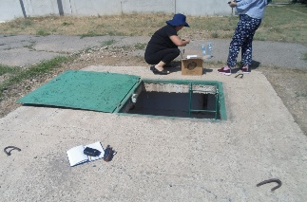
2 | 22 | Скважина №1. Глубина скважин 100м. насос установлен на глубине 30-35м. Скважина пробурена в 1980-х годах. Оборудована имеется 3СО I пояса. Огорожена бетонной плитой высотой 1,9м. Скважина находится в колодце. Отобраны пробы: 1,5л для ПХА, анализ без воздуха, на органику, на метал. Абсолютная отметка 662м. | 42°50'0.05" | 71°20'58.79" | г. Тараз. Головной водозабор Кумшагал | 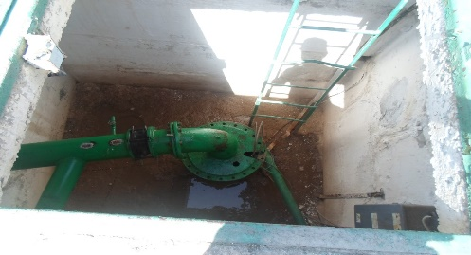
3 | 23 | Водозабор Жалпак тобе г. Тараз. В водозаборе имеются 21 скважин. Пробурены в 1964 году. Глубина скважины составляют до 100м. Насос установлен на глубине 30м. Скважина №6 находится в павильоне. Отобраны пробы: 1,5л для ПХА, анализ без воздуха, на органику, на металл. Абсолютная отметка 680м. | 42°49'49.69" | 71°27'3.01" | Водозабор Жалпак тобе | 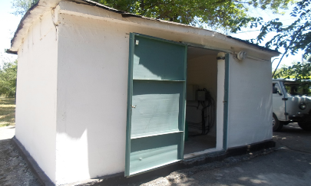
4 | 24 | В водозаборе имеются 4 эксплуатационных скважин. Глубина скважины 270м. пробурены в 1970 годах. Вода подается через резервуары объемом 1000 м³. Водозабор огорожен. Поблизости загрязняющих источников не имеется. Абсолютная отметка 270м. Отобраны пробы: 1,5л для ПХА, анализ без воздуха, на органику, на метал. | 40°46' 006'' | 68° 19' 480'' | г.Жетысай | 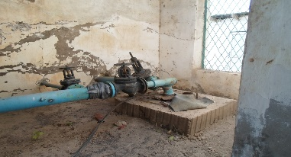
5 | 25 | Головной водозабор. Действующие скважины 3. Резервные (не действующие) 4. Глубина скважин от 150-250м. пробурены в 1980 годах. Вода подается через резервуар. Поблизости водозабора загрязняющих источников не имеются. Отобраны пробы: 1,5л для ПХА, анализ без воздуха, на органику, на метал. Абсолютная отметка 262м. | 40°39' 620'' | 68° 32' 619'' | к. Мырзакент  Недропользователь ТОО «ЕлСу и К» | 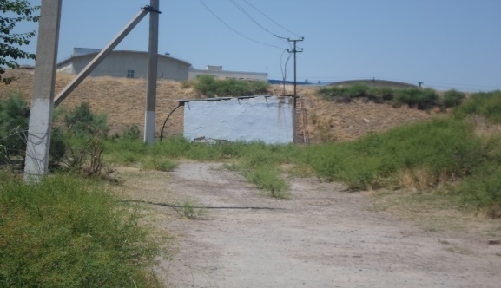
6 | 26 | Скважина пробурена в 1970-х годах. Глубина скважины 250м. Скважина №4. Скважина находится в павильоне. Огорожена поблизости загрязняющих источников не имеются. Вода чистая прозрачная. Отобраны пробы: 1,5л для ПХА, анализ без воздуха, на органику, на метал. Абсолютная отметка 252м. | 40°51'20.84" | 68°29'40.30" | к.Атакент, Мактаральский район  Головной водозабор Комхоз | 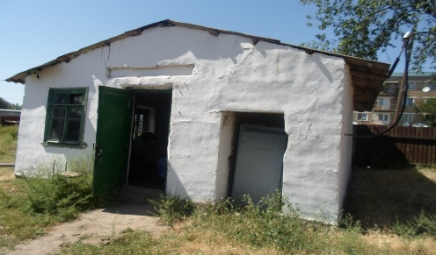
7 | 27 | Скважина №1 головной водозабор. Имеются 3 скважины из них 1 резервная. Пробурены в 2012г. глубина скважины 250м. Рядом со скважинами имеется резервуар 500х2=1000м3. Вода чистая прозрачная. Загрязняющих источников не обнаружено. Скважина находится в колодце между павильоном и резервуара для чистой воды. Отобраны пробы: 1,5л для ПХА, анализ без воздуха, на органику, на метал. Абсолютная отметка 264м. | 40° 53' 376'' | 68° 22' 258'' | к.Атакент, Мактаральский район  Головной водозабор Комхоз | 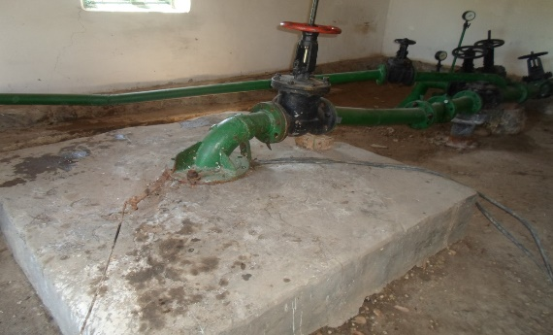
8 | 28 | Центральная насосная станция находится на растоянии около 1,5 км от берега водохранилище в северном направлений в возвышенности с абсолютной отметкой 310м. Техническое состояние насосной станции удовлетворитель-ное. Отобраны пробы: 1,5 л для ПХА, анализ без воздуха, на органику, на металл. | 41°15'29.39" | 67°58'48.73" | г.Шардара, Центральная насосная станция | 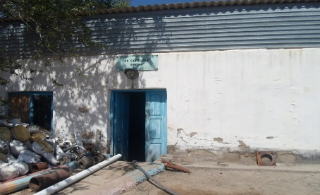
9 | 29 | Имеются 14 скважин, на территории Акдалинского с.о. Глубина скважины от 250-300м. Скважины пробурены в 1970 годах часть скважин 1990г. Скважины находятся в колодцах. Растояние между скважинами около 1 км. Поблизости загрязняющих источников не обнаружено. Отобраны пробы: 1,5л для ПХА, анализ без воздуха, на метал. Абсолютная отметка 237м. | 42°27'13.73" | 68°54'28.49" | Арысский групповой водопровод | 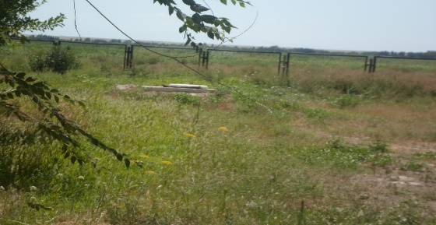
10 | 30 | Скважина №1673. Пробурена в 2010 году. Глубина 150м. Групповой водопровод. Кажымухан-Караспан. филиал. Оңтүстік ауыз су. В водозаборе имеются 8 скважин, глубиной до 150м. все скважины эксплуатационные. Скважины находятся в колодцах. Поблизости загрязняющих источников не обнаружено. В водозаборе имеется 3СО I пояса. Отобраны пробы: 1,5л для ПХА, анализ без воздуха, на метал. Абсолютная отметка 305м. | 42°36'31.68" | 69°16'47.04" | Ордабасинский р/н, с. Темирлан | 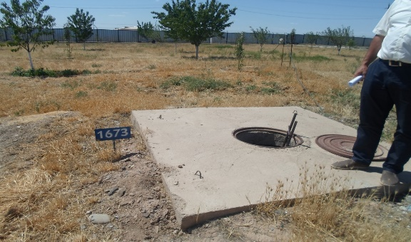
11 | 31 | Скважина глубин 230м. Пробурено в 1980г. Скважина находится в колодце, глубиной 1,5м. Вода подается в водонаорную башню, оттуда через мембранную установку подается к водопотрибителям. Отобраны пробы: 1,5л для ПХА из 2-х скважин, анализ без воздуха. Абсолютная отметка 238м. | 42° 48' 825'' | 68° 58' 315'' | Ордабасинский р/н. с. Женис. ГКП «Таза су» | 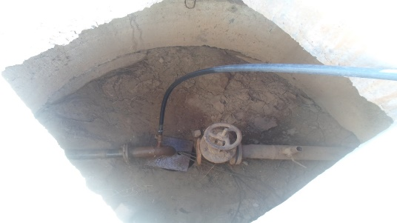
12 | 32 | Группа скважин. Глубина скважин около 100 метров. НС-1 скв. 5-6. Отобраны пробы из насосной станции. На скважины не допустили.загрязняющих источников не обнаружено. Охраняемая зона. Отобраны пробы: 1,5л для ПХА, анализ без воздуха, на органику, на метал. Абсолютная отметка 665м | 42° 23' 583'' | 69°52'30'' | Акбай-Карасуский водозабор | 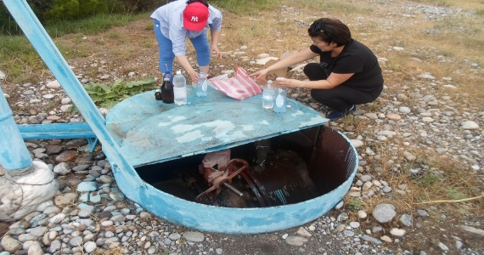
13 | 33 | Скважина №10. Скважина находится в колодце. Отобраны пробы: 1. ПХА. Расстояние от НС-1 около 60м. имеются около 40 скважин привязаны к 8-9 НС. | 42° 23'578'' | 69° 52' 181'' | г. Шымкент | 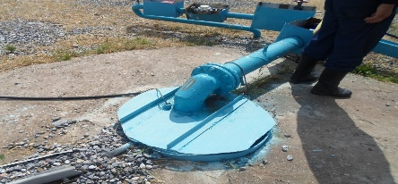
14 | 34 | В водозаборе имеются 23 скв. В настоящее время в работе находятся 19 скважин. Глубина скважина от 68 до 78м. Уровень воды 22-24м. Насос установлен на глубине 35-40м. Скважина №12. Отобраны пробы: 1,5л для ПХА, анализ без воздуха, на органику, на метал. Абсолютная отметка 538м. | 42°17' 196'' | 69°37' 632'' | Шымкент. Бадам-Сайранский водозабор. | 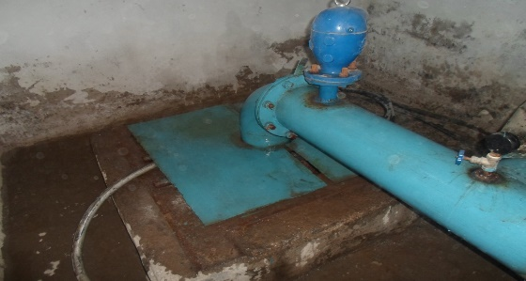
15 | 35 | Головной водозабор. Имеются 5 водозаборных эксплуатационных скважин. Водозабор огорожен, имеется 3СО I пояса. Поблизости загрязняющих источников не обнаружено. В настоящее время в работе 3 скважины. Скважина №5. Глубина скважин 120м. Насос установлен на глубине 60м. Уровень воды на глубине 20м от поверхности земли. Пробурено в 2012г. Отобраны пробы: 1,5л для ПХА, анализ без воздуха, на метал. Абсолютная отметка 497м. | 43° 45' 111'' | 69° 09' 816'' | Туркестанская область, Сузакский р/н, с. Шолаккорган | 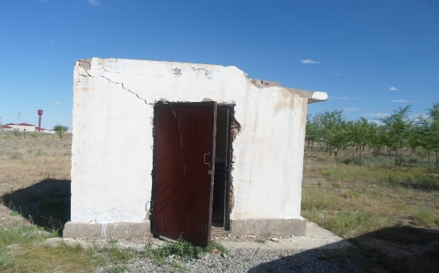
16 | 36 | Имеются 6 насосных станции, скважины около 40 единиц. Глубина скважин до 80м. Пробурены в 1980 годах. Полностью обеспечивает г. Кентау питьевой водой. Также приерно 1200 м³/сут подается в г. Туркестан. Водозабор находится на территории рудника «Миргалимсай». Отобраны пробы: 1,5л для ПХА, анализ без воздуха, на метал. Абсолютная отметка 484м. | 43° 32' 002'' | 68° 31' 328'' | Головной водозабор рудника «Миргалимсай» | 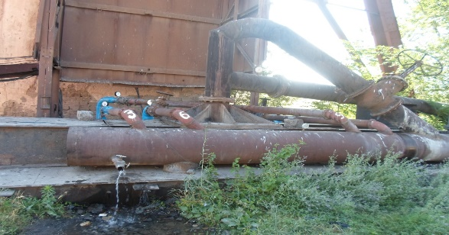
17 | 37 | В водозаборе имеются 6 эксплуатационных скважин. В данный момент в районе находится 2 скважины насос установлен на глубине 40 метров. Уровень воды находится на глубине 20 метров от поверхности земли. Скважина №1. Пробурена в 1980 годах. Глубина предположительно 70-80м. Водозабор огорожен, имеется 3СО I пояса. Скважина в павильоне. . Отобраны пробы: 1,5л для ПХА, анализ без воздуха, на органику, на метал. Абсолютная отметка 216м. | 43°18' 569'' | 68° 13' 211'' | Туркестан, центральный водозабор | 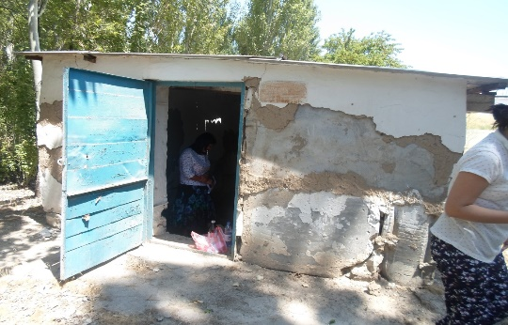
18 | 38 | Скважина №2 так же пробурена в 1980 годах. Скважина находится в павильоне. Глубина скважин 70-80м. Вода светлая чистая. К водопотребителям подается через резервуары, которые расположены рядом со скважинами №1,2. Отобраны пробы: 1,5л для ПХА, на метал. Абсолютная отметка 222м. | 43° 18' 563'' | 68° 13' 221'' | Туркестан. Центральный водозабор. Скважина №2 | 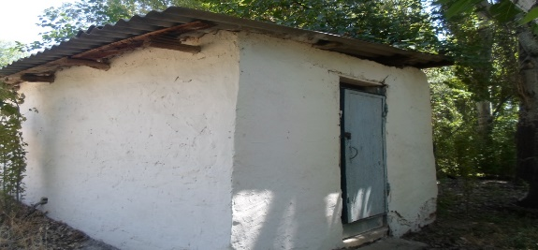
19 | 39 | Скважина б/н. глубина около 30м. Отобраны проба воды. 1. 1,5л для ПХА. 2. ПХА (2 скв.). | 43° 18' 563'' | 68° 13' 221'' | Туркестан. Рядом с центральным водозабором | 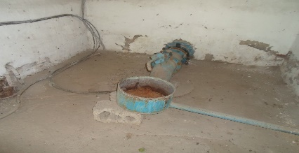
20 | 40 | Головной водозабор «25 родник». Имеются 7 скважин, из них 5 скважин пробурены в 2014 году. Глубина скважин 75м. насос установлен на глубине около 25м. рядом с водозабором загрязняющих источников не имеются. Водозабор огорожен. Отобраны пробы: 1,5л для ПХА, анализ без воздуха, на метал. Абсолютная отметка 604м. | 43° 09' 630'' | 70° 22' 695'' | Таласский район, г.Каратау | 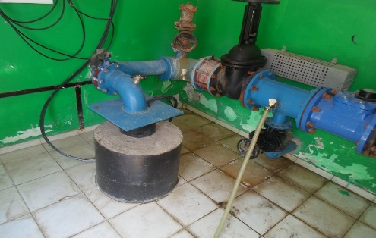
21 | 41 | Глубина скважины около 250м. В водозаборе имеются 4 скважин. Скважина №6 пробурена в 2016г. скважина №6 находится в павильоне. Водозабор огорожен. Имеется 3СО I пояса. Охраняется службой охраны. Отобраны пробы: 1,5л для ПХА, на метал. Абсолютная отметка 654м. | 43° 28' 477'' | 69° 45' 474'' | г.Жанатас, Сарысуский район, Беркутинский водозабор | 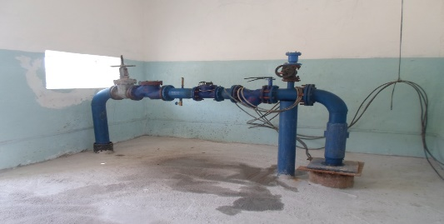
22 | 42 | Скважина пробурена в 1980 годах. Глубина 250м. Находится в павильоне. Отобраны пробы: 1,5л для ПХА, на метал. Абсолютная отметка 622м. | 43°28' 575'' | 69° 45' 545'' | Г. Жанатас, Беркутинский головной водозабор. Скважина №2 | 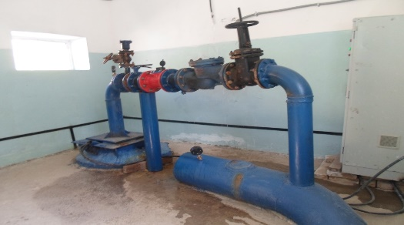

ПРИЛОЖЕНИЕ Б

Каталог гидрохимических анализов проб воды, данные за 2018 год

№  пп | № т.н. | Дата отбора | Гидрохимические показатели, мг/дм³, мг-экв/дм³, % мг-экв/дм³ |  |  |  |  |  |  |  |  |  |  |  |  |  |  | Жесткость общая/  карбонатная, мг-экв/дм³ | рН | Минера-лизация/сухой остаток,  мг/дм³ | Формула солевого состава
№  пп | № т.н. | Дата отбора | Na | K | Ca | Mg | NH₄ | Fe₂ | Fe₃ | CO₃ | HCO₃ | Cl | SO₄ | NO₃ | NO₂ | F | SiO₂
1 | 2 | 3 | 4 | 5 | 6 | 7 | 8 | 9 | 10 | 11 | 12 | 13 | 14 | 15 | 16 | 17 | 18 | 19 | 20 | 21 | 22
1 | г.Капчагай, Николаевское МПВ, Арна | 21.05.  2018 | 85,5 | 2,5 | 60,1 | 32,8 | ˂0,05 | ˂0,1 | ˂0,1 | ˂8 | 231,9 | 53,2 | 170,4 | 19,8 | ˂0,01 | 1,4 | 12,79 | 5,7 | 7,31 | 670 | М 0,67 $\frac{HCO3 41 SO4 38 Cl 16}{Na39 Ca 32 Mg 26}$ pH 7,31
1 | г.Капчагай, Николаевское МПВ, Арна | 21.05.  2018 | 3,72 | 0,06 | 3 | 2,7 | - | - | - | - | 3,8 | 1,5 | 3,55 | 0,32 | - | 0,07 | - | 3,8 | 7,31 | 604
1 | г.Капчагай, Николаевское МПВ, Арна | 21.05.  2018 | 39,2 | 0,7 | 31,6 | 28,5 | - | - | - | - | 41,1 | 16,2 | 38,4 | 3,45 | - | 0,8 | -
2 | М-е Шенгелди | 21.05.  2018 | 132,5 | 1,1 | 80,1 | 40,1 | ˂0,05 | ˂0,1 | ˂0,1 | ˂8 | 146,4 | 63,8 | 377,8 | 98,9 | 0,02 | 0,39 | 14,47 | 7,3 | 7,58 | 956 | М 0,96 $\frac{SO4 58 HCO3 18 Cl 13 NO3 12}{Na44 Ca31 Mg25}$ pH 7,58
2 | М-е Шенгелди | 21.05.  2018 | 5,76 | 0,03 | 4 | 3,3 | - | - | - | - | 2,4 | 1,8 | 7,87 | 1,59 | - | 0,02 | - | 2,4 | 7,58 | 940
2 | М-е Шенгелди | 21.05.  2018 | 44 | 0,2 | 30,6 | 25,2 | - | - | - | - | 17,5 | 13,2 | 57,5 | 11,66 | - | 0,15 | -
3 | г.Талдыкорган,  скв.№2 | 21.05.  2018 | 6,1 | 2,2 | 64,1 | 14,6 | ˂0,05 | ˂0,1 | 0,1 | ˂8 | 219,7 | 7,1 | 23 | 15,2 | 0,02 | 0,2 | 13,13 | 4,4 | 7,24 | 365 | М 0,37 $\frac{ HCO3 79SO411}{Ca68 Mg25}$ pH 7,58
3 | г.Талдыкорган,  скв.№2 | 21.05.  2018 | 0,27 | 0,06 | 3,2 | 1,2 | - | - | 0,01 | - | 3,6 | 0,2 | 0,48 | 0,24 | - | 0,01 | - | 3,6 | 7,24 | 268 | М 0,37 $\frac{ HCO3 79SO411}{Ca68 Mg25}$ pH 7,58
3 | г.Талдыкорган,  скв.№2 | 21.05.  2018 | 5,6 | 1,2 | 67,7 | 25,4 | - | - | 0,1 | - | 79,4 | 4,4 | 10,6 | 5,4 | 0,01 | 0,23 | -
4 | г.Талдыкорган,  скв.№13 | 22.05.  2018 | 6,4 | 2 | 68,1 | 10,9 | ˂0,05 | ˂0,1 | ˂0,1 | ˂8 | 219,7 | 7,1 | 23,5 | 16 | 0,02 | 0,2 | 12,79 | 4,3 | 7,26 | 367 | М 0,37 $\frac{ HCO3 79SO411}{Ca73 Mg19}$ pH 7,26
4 | г.Талдыкорган,  скв.№13 | 22.05.  2018 | 0,28 | 0,05 | 3,4 | 0,9 | - | - | - | - | 3,6 | 0,2 | 0,49 | 0,26 | - | 0,01 | - | 3,6 | 7,26 | 280 | М 0,37 $\frac{ HCO3 79SO411}{Ca73 Mg19}$ pH 7,26
4 | г.Талдыкорган,  скв.№13 | 22.05.  2018 | 6 | 1,1 | 73,4 | 19,4 | - | - | - | - | 79 | 4,4 | 10,7 | 5,65 | 0,01 | 0,23 | -
5 | п.Косозен, Алматинская обл | 22.05.  2018 | 12,1 | 6,7 | 76,1 | 17 | ˂0,05 | ˂0,1 | ˂0,1 | ˂8 | 292,9 | 7,1 | 22,2 | 20,5 | 0,01 | 0,36 | 11,78 | 5,2 | 7,22 | 467 | М 1,8 $\frac{ HCO3 83}{Ca64 Mg24}$ pH 7,22
5 | п.Косозен, Алматинская обл | 22.05.  2018 | 0,53 | 0,17 | 3,8 | 1,4 | - | - | - | - | 4,8 | 0,2 | 0,46 | 0,33 | - | 0,02 | - | 4,8 | 7,22 | 348 | М 1,8 $\frac{ HCO3 83}{Ca64 Mg24}$ pH 7,22
5 | п.Косозен, Алматинская обл | 22.05.  2018 | 8,9 | 2,9 | 64,4 | 23,7 | - | - | - | - | 82,6 | 3,4 | 8 | 5,7 | - | 0,33 | -
6 | р.Аксу, с.Каракоз | 22.05.  2018 | 23 | 3 | 30 | 14,6 | ˂0,05 | ˂0,1 | 0,1 | ˂8 | 152,5 | 7,1 | 35 | 3,7 | ˂0,01 | 0,41 | 11,78 | 2,7 | 7,71 | 281 | М 0,28 $\frac{ HCO3 71SO4 21}{Ca40 Mg32 Na26}$ pH 7,71
6 | р.Аксу, с.Каракоз | 22.05.  2018 | 1 | 0,08 | 1,5 | 1,2 | - | - | 0,01 | - | 2,5 | 0,2 | 0,73 | 0,06 | - | 0,02 | - | 2,5 | 7,71 | 216 | М 0,28 $\frac{ HCO3 71SO4 21}{Ca40 Mg32 Na26}$ pH 7,71
6 | р.Аксу, с.Каракоз | 22.05.  2018 | 26,4 | 2 | 39,7 | 31,7 | - | - | 0,1 | - | 71,2 | 5,7 | 20,8 | 1,71 | - | 0,61 | -
7 | Головной водозабор, п.Ушарал | 23.05.  2018 | 6,4 | 0,5 | 30 | 7,3 | ˂0,05 | ˂0,1 | ˂0,1 | ˂8 | 115,9 | 3,5 | 15,2 | 1,6 | 0,02 | 0,12 | 7,76 | 2,1 | 7,67 | 188 | М 0,19 $\frac{ HCO3 81SO4 14}{Ca63 Mg 25 Na12}$ pH 7,67
7 | Головной водозабор, п.Ушарал | 23.05.  2018 | 0,28 | 0,01 | 1,5 | 0,6 | - | - | - | - | 1,9 | 0,1 | 0,32 | 0,03 | - | 0,01 | - | 1,9 | 7,67 | 138 | М 0,19 $\frac{ HCO3 81SO4 14}{Ca63 Mg 25 Na12}$ pH 7,67
7 | Головной водозабор, п.Ушарал | 23.05.  2018 | 11,6 | 0,5 | 62,8 | 25,1 | - | - | - | - | 80,9 | 4,3 | 13,5 | 1,11 | 0,02 | 0,27 | -
8 | ГЭС на реке Копа | 24.05.  2018 | 3 | 1,2 | 28 | 2,4 | 0,4 | ˂0,1 | ˂0,1 | ˂8 | 79,3 | 3,5 | 12,8 | 1,4 | 0,05 | 0,14 | 4,74 | 1,6 | 7,48 | 137 | М 0,14 $\frac{ HCO3 77SO4 16}{Ca79 Mg 11}$ pH 7,48
8 | ГЭС на реке Копа | 24.05.  2018 | 0,13 | 0,03 | 1,4 | 0,2 |  | - | - | - | 1,3 | 0,1 | 0,27 | 0,02 | 0,001 | 0,01 | - | 1,3 | 7,48 | 106 | М 0,14 $\frac{ HCO3 77SO4 16}{Ca79 Mg 11}$ pH 7,48
8 | ГЭС на реке Копа | 24.05.  2018 | 7,3 | 1,8 | 78,5 | 11,2 |  | - | - | - | 76,7 | 5,9 | 15,7 | 1,35 | 0,06 | 0,43 | -
9 | Фильтроваль-ная станция Текели | 24.05.  2018 | 3 | 0,9 | 24 | 8,5 | ˂0,05 | ˂0,1 | ˂0,1 | ˂8 | 79,3 | 3,5 | 28 | 1,8 | 0,01 | 0,15 | 5,41 | 1,9 | 7,75 | 155 | М 0,16 $\frac{ HCO3 64SO4 29}{Ca58 Mg 34}$ pH 7,75
9 | Фильтроваль-ная станция Текели | 24.05.  2018 | 0,13 | 0,02 | 1,2 | 0,7 | - | - | - | - | 1,3 | 0,1 | 0,58 | 0,03 | - | 0,01 | - | 1,3 | 7,75 | 108 | М 0,16 $\frac{ HCO3 64SO4 29}{Ca58 Mg 34}$ pH 7,75
9 | Фильтроваль-ная станция Текели | 24.05.  2018 | 6,3 | 1,2 | 58,4 | 34,1 | - | - | - | - | 64,4 | 5 | 28,9 | 1,45 | 0,01 | 0,39 | -
10 | Головной водозабор 1 Тастобе | 24.05.  2018 | 10,8 | 1,4 | 42 | 9,7 | ˂0,05 | ˂0,1 | 0,1 | ˂8 | 164,8 | 7,1 | 27,6 | 3,3 | ˂0,01 | 0,19 | 11,45 | 2,9 | 6,98 | 279 | М 0,28 $\frac{ HCO3 76 SO4 16}{Ca62 Mg 23 Na14}$ pH 6,98
10 | Головной водозабор 1 Тастобе | 24.05.  2018 | 0,47 | 0,04 | 2,1 | 0,8 | - | - | 0,01 | - | 2,7 | 0,2 | 0,57 | 0,05 | - | 0,01 | - | 2,7 | 6,98 | 212 | М 0,28 $\frac{ HCO3 76 SO4 16}{Ca62 Mg 23 Na14}$ pH 6,98
10 | Головной водозабор 1 Тастобе | 24.05.  2018 | 13,8 | 1,1 | 61,6 | 23,4 | - | - | 0,2 | - | 76,3 | 5,7 | 16,2 | 1,52 | - | 0,28 | -
11 | п.Сарыозек | 25.05.  2018 | 171,3 | 0,4 | 50,1 | 25,5 | ˂0,05 | ˂0,1 | ˂0,1 | ˂8 | 268,5 | 42,5 | 297,2 | 14,8 | ˂0,01 | 0,93 | 13,46 | 4,6 | 7,42 | 885 | М 0,89 $\frac{SO4 51 HCO3 36 Cl 10 }{Na62 Ca21 Mg17}$ pH 7,42
11 | п.Сарыозек | 25.05.  2018 | 7,45 | 0,01 | 2,5 | 2,1 | - | - | - | - | 4,4 | 1,2 | 6,19 | 0,24 | - | 0,05 | - | 4,4 | 7,42 | 770
11 | п.Сарыозек | 25.05.  2018 | 61,8 | 0,1 | 20,7 | 17,4 | - | - | - | - | 36,4 | 9,9 | 51,2 | 1,98 | - | 0,41 | -
12 | г.Жаркент  ВЗР №1 | 28.05.  2018 | 36,3 | 1,8 | 30 | 8,5 | ˂0,05 | ˂0,1 | ˂0,1 | ˂8 | 164,8 | 3,5 | 29,6 | 15,2 | ˂0,01 | 0,12 | 11,45 | 2,2 | 7,68 | 301 | М 0,30 $\frac{ HCO3 74 SO4 17}{Na41 Ca39 Mg18}$ pH 7,68
12 | г.Жаркент  ВЗР №1 | 28.05.  2018 | 1,58 | 0,05 | 1,5 | 0,7 | - | - | - | - | 2,7 | 0,1 | 0,62 | 0,24 | - | 0,01 | - | 2,2 | 7,68 | 232 | М 0,30 $\frac{ HCO3 74 SO4 17}{Na41 Ca39 Mg18}$ pH 7,68
12 | г.Жаркент  ВЗР №1 | 28.05.  2018 | 41,3 | 1,2 | 39,2 | 18,3 | - | - | - | - | 73,6 | 2,7 | 16,8 | 6,68 | - | 0,17 | -
13 | г.Жаркент, водозабор № | 28.05.  2018 | 25,3 | 1,6 | 54,1 | 2,4 | ˂0,05 | ˂0,1 | 0,1 | ˂8 | 146,4 | 3,5 | 57,6 | 20,5 | ˂0,01 | 0,09 | 11,11 | 2,9 | 7,74 | 323 | М 0,32 $\frac{ HCO3 60 SO4 30}{Ca67 Na27}$ pH 7,74
13 | г.Жаркент, водозабор № | 28.05.  2018 | 1,1 | 0,04 | 2,7 | 0,2 | - | - | 0,01 | - | 2,4 | 0,1 | 1,2 | 0,33 | - | - | - | 2,4 | 7,74 | 266 | М 0,32 $\frac{ HCO3 60 SO4 30}{Ca67 Na27}$ pH 7,74
13 | г.Жаркент, водозабор № | 28.05.  2018 | 27,2 | 1 | 66,7 | 4,9 | - | - | 0,1 | - | 59,5 | 2,5 | 29,7 | 8,21 | - | 0,12 | -
14 | г.Жаркент, сточные воды крах.завода | 28.05.  2018 | 170,2 | 6,2 | 16 | 67,7 | 10 | 1 | 0,2 | ˂8 | 512,6 | 127,6 | 24,7 | ˂0,2 | ˂0,01 | 0,08 | 21,18 | 3,9 | 8,18 | 927 | М 0,93 $\frac{ HCO3 67 Cl 29}{Na61 Mg26}$ pH 8,18
14 | г.Жаркент, сточные воды крах.завода | 28.05.  2018 | 7,4 | 0,16 | 0,8 | 3,1 |  | 0,4 | 0,01 | - | 8,4 | 3,6 | 0,51 | - | - | - | - | 3,9 | 8,18 | 778 | М 0,93 $\frac{ HCO3 67 Cl 29}{Na61 Mg26}$ pH 8,18
14 | г.Жаркент, сточные воды крах.завода | 28.05.  2018 | 61,4 | 1,3 | 6,6 | 25,7 |  | 0,3 | 0,1 | - | 67,1 | 28,8 | 4,1 | - | - | 0,03 | -
15 | Чонжа, глав.водозабор  скважина №1 | 28.05.  2018 | 20,4 | 0,8 | 32 | 10,9 | 0,4 | ˂0,1 | ˂0,1 | ˂8 | 140,3 | 7,1 | 32,5 | 2,4 | ˂0,01 | 0,18 | 18,5 | 2,5 | 7,78 | 266 | М 0,27 $\frac{ HCO3 71 SO4 21}{Ca 47 Mg 26 Na26}$ pH 7,78
15 | Чонжа, глав.водозабор  скважина №1 | 28.05.  2018 | 0,89 | 0,02 | 1,6 | 0,9 |  | - | - | - | 2,3 | 0,2 | 0,68 | 0,04 | - | 0,01 | - | 2,3 | 7,78 | 200 | М 0,27 $\frac{ HCO3 71 SO4 21}{Ca 47 Mg 26 Na26}$ pH 7,78
15 | Чонжа, глав.водозабор  скважина №1 | 28.05.  2018 | 25,9 | 0,6 | 46,6 | 26,2 |  | - | - | - | 71,3 | 6,2 | 21 | 1,19 | - | 0,29 | -
16 | с.Нарынкол, головной водозабор | 29.05.  2018 | 7,7 | 0,8 | 36 | 12,2 | ˂0,05 | ˂0,1 | ˂0,1 | ˂8 | 152,5 | 7,1 | 17,7 | 2 | ˂0,01 | 0,23 | 7,42 | 2,8 | 7,78 | 244 | М 0,24 $\frac{ HCO3 80 SO4 12}{Ca 57 Mg 32 Na11}$ pH 7,78
16 | с.Нарынкол, головной водозабор | 29.05.  2018 | 0,33 | 0,02 | 1,8 | 1 | - | - | - | - | 2,5 | 0,2 | 0,37 | 0,03 | - | 0,01 | - | 2,5 | 7,78 | 166 | М 0,24 $\frac{ HCO3 80 SO4 12}{Ca 57 Mg 32 Na11}$ pH 7,78
16 | с.Нарынкол, головной водозабор | 29.05.  2018 | 10,6 | 0,6 | 57,1 | 31,7 | - | - | - | - | 80,3 | 6,4 | 11,8 | 1,04 | - | 0,39 | -
17 | с.Кеген, головной водозабор | 29.05.  2018 | 61,6 | 1,2 | 32 | 14,6 | ˂0,05 | ˂0,1 | ˂0,1 | ˂8 | 195,3 | 28,4 | 58,4 | 1,6 | ˂0,01 | 0,36 | 12,12 | 2,8 | 7,72 | 406 | М 0,41 $\frac{SO4 61 HCO3 23 Cl 15 }{Na 49 Ca 29 Mg22}$ pH 7,72
17 | с.Кеген, головной водозабор | 29.05.  2018 | 2,68 | 0,03 | 1,6 | 1,2 | - | - | - | - | 3,2 | 0,8 | 1,22 | 0,03 | - | 0,02 | - | 2,8 | 7,72 | 320
17 | с.Кеген, головной водозабор | 29.05.  2018 | 48,6 | 0,6 | 29 | 21,8 | - | - | - | - | 60,8 | 15,2 | 23,1 | 0,49 | - | 0,36 | -
18 | п.Отеген батыр | 30.05.  2018 | 33,3 | 1,4 | 18 | 7,3 | ˂0,05 | ˂0,1 | ˂0,1 | ˂8 | 97,6 | 7,1 | 49,4 | 4,1 | ˂0,01 | 1,01 | 10,78 | 1,5 | 8,04 | 230 | М 0,23 $\frac{ HCO3 54 SO4 35}{Na 49 Ca 30 Mg 20}$ pH 8,04
18 | п.Отеген батыр | 30.05.  2018 | 1,45 | 0,04 | 0,9 | 0,6 | - | - | - | - | 1,6 | 0,2 | 1,03 | 0,07 | - | 0,05 | - | 1,5 | 8,04 | 184 | М 0,23 $\frac{ HCO3 54 SO4 35}{Na 49 Ca 30 Mg 20}$ pH 8,04
18 | п.Отеген батыр | 30.05.  2018 | 48,5 | 1,2 | 30,2 | 20,1 | - | - | - | - | 54,3 | 6,8 | 34,9 | 2,24 | - | 1,8 | -
19 | Илийский район, с. Жекпек батыр | 30.05.  2018 | 13,3 | 2,5 | 26 | 7,3 | ˂0,05 | ˂0,1 | ˂0,1 | ˂8 | 122 | 3,5 | 11,5 | 1,4 | ˂0,01 | 1,01 | 11,45 | 1,9 | 6,59 | 200 | М 0,20 $\frac{ HCO3 83 SO4 10}{Ca 51 Mg 24 Na23}$ pH 6,59
19 | Илийский район, с. Жекпек батыр | 30.05.  2018 | 0,58 | 0,06 | 1,3 | 0,6 | - | - | - | - | 2 | 0,1 | 0,24 | 0,02 | - | 0,05 | - | 1,9 | 6,59 | 144 | М 0,20 $\frac{ HCO3 83 SO4 10}{Ca 51 Mg 24 Na23}$ pH 6,59
19 | Илийский район, с. Жекпек батыр | 30.05.  2018 | 22,8 | 2,5 | 51,2 | 23,6 | - | - | - | - | 82,8 | 4,1 | 9,9 | 0,95 | - | 2,2 | -
20 | п.Водник, Илийский район | 30.05.  2018 | 11,8 | 1,9 | 28 | 3,6 | ˂0,05 | ˂0,1 | ˂0,1 | ˂8 | 103,7 | 3,5 | 14,4 | 1,2 | ˂0,01 | 1,1 | 11,45 | 1,7 | 7,39 | 181 | М 0,18 $\frac{ HCO3 78 SO4 14}{Ca 62 Na23 Mg 13}$ pH 7,39
20 | п.Водник, Илийский район | 30.05.  2018 | 0,51 | 0,05 | 1,4 | 0,3 | - | - | - | - | 1,7 | 0,1 | 0,3 | 0,02 | - | 0,06 | - | 1,7 | 7,39 | 130 | М 0,18 $\frac{ HCO3 78 SO4 14}{Ca 62 Na23 Mg 13}$ pH 7,39
20 | п.Водник, Илийский район | 30.05.  2018 | 22,7 | 2,1 | 61,9 | 13,3 | - | - | - | - | 78,1 | 4,6 | 13,8 | 0,91 | - | 2,66 | -
21 | г.Тараз, Водозабор Кумшагал | 19.06.  2018 | 50,9 | 3,3 | 42 | 24,3 | ˂0,05 | ˂0,1 | 0,1 | ˂8 | 219,7 | 10,6 | 111,1 | 20,7 | ˂0,01 | 0,54 | 13,64 | 4,1 | 7,82 | 497 | М 0,50 $\frac{HCO3 55 SO4 35 }{Na 35 Ca 33 Mg 31}$ pH 7,82
21 | г.Тараз, Водозабор Кумшагал | 19.06.  2018 | 2,21 | 0,09 | 2,1 | 2 | - | - | 0,01 | - | 3,6 | 0,03 | 2,31 | 0,33 | - | 0,03 | - | 3,6 | 7,82 | 388 | М 0,50 $\frac{HCO3 55 SO4 35 }{Na 35 Ca 33 Mg 31}$ pH 7,82
21 | г.Тараз, Водозабор Кумшагал | 19.06.  2018 | 34,6 | 1,3 | 32,8 | 31,2 | - | - | 0,1 | - | 54,7 | 4,6 | 35,2 | 50,9 | - | 0,43 | -
22 | г.Тараз, Кумшагал  скв. №1 | 19.06.  2018 | 39,2 | 3,1 | 48 | 35,3 | ˂0,05 | ˂0,1 | ˂0,1 | ˂8 | 274,6 | 12,4 | 88,9 | 33,9 | ˂0,01 | 0,54 | 15,01 | 5,3 | 7,72 | 551 | М 0,55 $\frac{HCO3 62 SO4 25 }{Mg 41 Ca 34 Na 24 }$ pH 7,72
22 | г.Тараз, Кумшагал  скв. №1 | 19.06.  2018 | 1,7 | 0,08 | 2,4 | 2,9 | - | - | - | - | 4,5 | 0,4 | 1,85 | 0,55 | - | 0,03 | - | 4,5 | 7,72 | 422 | М 0,55 $\frac{HCO3 62 SO4 25 }{Mg 41 Ca 34 Na 24 }$ pH 7,72
22 | г.Тараз, Кумшагал  скв. №1 | 19.06.  2018 | 24,1 | 1,1 | 33,9 | 40,9 | - | - | - | - | 61,8 | 4,8 | 25,4 | 7,52 | - | 0,39 | -
23 | г.Тараз, головной в-р, Жалпактобе | 19.06.  2018 | 20,3 | 3,3 | 55,1 | 23,7 | ˂0,05 | ˂0,1 | ˂0,1 | ˂8 | 213,6 | 17,7 | 89,7 | 14,1 | 0,02 | 0,44 | 12,6 | 4,7 | 7,71 | 451 | М 0,45 $\frac{HCO3 57 SO4 31 }{ Ca 49 Mg 34 Na 16 }$ pH 7,71
23 | г.Тараз, головной в-р, Жалпактобе | 19.06.  2018 | 0,88 | 0,08 | 2,75 | 1,95 | - | - | - | - | 3,5 | 0,5 | 1,87 | 0,23 | - | 0,02 | - | 3,5 | 7,71 | 358 | М 0,45 $\frac{HCO3 57 SO4 31 }{ Ca 49 Mg 34 Na 16 }$ pH 7,71
23 | г.Тараз, головной в-р, Жалпактобе | 19.06.  2018 | 15,6 | 1,5 | 48,5 | 34,4 | - | - | - | - | 57,2 | 8,2 | 30,5 | 3,72 | 0,01 | 0,38 | -
24 | г.Жетисай, головной водозабор | 20.06.  2018 | 257 | 1,5 | 24 | 20,7 | ˂0,05 | ˂0,1 | 0,1 | ˂8 | 91,5 | 198,6 | 351,5 | ˂0,2 | ˂0,01 | 0,63 | 11,23 | 2,9 | 8,22 | 957 | М 0,45 $\frac{HCO3 57 SO4 31 }{ Ca 49 Mg 34 Na 16 }$ pH 7,71
24 | г.Жетисай, головной водозабор | 20.06.  2018 | 11,17 | 0,04 | 1,2 | 1,7 | - | - | 0,01 | - | 1,5 | 5,6 | 7,32 | - | - | 0,03 | - | 1,7 | 8,22 | 916 | М 0,45 $\frac{HCO3 57 SO4 31 }{ Ca 49 Mg 34 Na 16 }$ pH 7,71
24 | г.Жетисай, головной водозабор | 20.06.  2018 | 79,1 | 0,3 | 8,5 | 12 | - | - | 0,1 | - | 10,2 | 38,2 | 49,9 | - | - | 0,23 | -
25 | Мырзакент, головной водозабор | 20.06.  2018 | 98 | 2,2 | 33 | 18,2 | ˂0,05 | ˂0,1 | 0,1 | ˂8 | 97,6 | 78 | 209,1 | ˂0,2 | ˂0,01 | 0,42 | 11,57 | 3,15 | 8,03 | 548 | М 0,54 $\frac{SO4 53 Cl 27 HCO3 20 }{Na 57 Ca 22 Mg 20}$ pH 8,03
25 | Мырзакент, головной водозабор | 20.06.  2018 | 4,26 | 0,06 | 1,65 | 1,5 | - | - | 0,01 | - | 1,6 | 2,2 | 4,35 | - | - | 0,02 | - | 1,6 | 8,03 | 510
25 | Мырзакент, головной водозабор | 20.06.  2018 | 57 | 0,7 | 22,1 | 20,1 | - | - | 0,1 | - | 19,6 | 26,9 | 53,2 | - | - | 0,27 | -
26 | Атакент, Водозабор Комхоз | 20.06.  2018 | 98 | 1,8 | 35 | 16,4 | ˂0,05 | ˂0,1 | 0,1 | ˂8 | 91,5 | 109,9 | 169,6 | ˂0,2 | ˂0,01 | 0,26 | 11,9 | 3,1 | 8,08 | 535 | М 0,54 $\frac{SO4 43 Cl 38 HCO3 18 }{Na 58 Ca 24 Mg 18}$ pH 8,08
26 | Атакент, Водозабор Комхоз | 20.06.  2018 | 4,26 | 0,05 | 1,75 | 1,35 | - | - | 0,01 | - | 1,5 | 3,1 | 3,53 | - | - | 0,01 | - | 1,5 | 8,08 | 482
26 | Атакент, Водозабор Комхоз | 20.06.  2018 | 57,5 | 0,6 | 23,6 | 18,2 | - | - | 0,1 | - | 18,4 | 38,1 | 43,3 | - | - | 0,17 | -
27 | Асыката кент, Мактаральский р-н, скв.№1 | 20.06.  2018 | 159 | 1,4 | 22 | 18,8 | ˂0,05 | ˂0,1 | ˂0,1 | ˂8 | 128,1 | 53,2 | 328,5 | ˂0,2 | 0,02 | 0,63 | 10,5 | 2,65 | 8,12 | 722 | М 0,72 $\frac{SO4 65 HCO3 20 Cl 14 }{Na 72 Mg 16 Ca 12}$ pH 8,12
27 | Асыката кент, Мактаральский р-н, скв.№1 | 20.06.  2018 | 6,91 | 0,04 | 1,1 | 1,55 | - | - | - | - | 2,1 | 1,5 | 6,84 | - | - | 0,03 | - | 2,1 | 8,12 | 636
27 | Асыката кент, Мактаральский р-н, скв.№1 | 20.06.  2018 | 72 | 0,4 | 11,5 | 16,1 | - | - | - | - | 20,1 | 14,3 | 65,3 | - | - | 0,32 | -
28 | г.Шардара, водоисточник р.Сырдарья | 21.06.  2018 | 92 | 5,5 | 110 | 61,4 | ˂0,05 | ˂0,1 | 0,1 | ˂8 | 170,9 | 79,8 | 524,4 | 5 | 0,01 | 0,56 | 8,48 | 10,55 | 7,93 | 1058 | М 1,06 $\frac{SO4 68 HCO3 17 Cl 14 }{Ca 37 Mg 34 Na 27 }$ pH 7,93
28 | г.Шардара, водоисточник р.Сырдарья | 21.06.  2018 | 4 | 0,14 | 5,5 | 5,05 | - | - | 0,01 | - | 2,8 | 2,3 | 10,92 | 0,08 | - | 0,03 | - | 2,8 | 7,93 | 1052
28 | г.Шардара, водоисточник р.Сырдарья | 21.06.  2018 | 27,2 | 1 | 37,4 | 34,4 | - | - | 0,1 | - | 17,4 | 14 | 67,9 | 0,5 | - | 0,18 | -
29 | г.Арыс, Арысский грунтовой в-д | 22.06.  2018 | 112 | 2,1 | 50,1 | 51,1 | ˂0,05 | ˂0,1 | ˂0,1 | ˂8 | 274,6 | 69,1 | 289,8 | 9 | 0,04 | 0,83 | 15,7 | 6,7 | 7,54 | 874 | М 0,87 $\frac{SO4 48 HCO3 36 Cl 15 }{Na 42 Ca 36 Mg 22}$ pH 7,54
29 | г.Арыс, Арысский грунтовой в-д | 22.06.  2018 | 4,87 | 0,05 | 2,5 | 4,2 | - | - | - | - | 4,5 | 2 | 6,03 | 0,14 | 0,001 | 0,04 | - | 4,5 | 7,54 | 746
29 | г.Арыс, Арысский грунтовой в-д | 22.06.  2018 | 41,9 | 0,5 | 21,5 | 36,1 | - | - | - | - | 35,5 | 15,4 | 47,6 | 1,14 | 0,01 | 0,34 | -
30 | Ордабасинский район,  с.Темирлан | 22.06.  2018 | 28 | 0,8 | 64,1 | 23,1 | ˂0,05 | ˂0,1 | ˂0,1 | ˂8 | 244,1 | 10,6 | 119,4 | 7,2 | ˂0,01 | 0,3 | 10,5 | 5,1 | 7,77 | 508 | М 0,51 $\frac{HCO3 58 SO4 36 }{ Ca 51 Mg 30 Na 19 }$ pH 7,77
30 | Ордабасинский район,  с.Темирлан | 22.06.  2018 | 1,22 | 0,02 | 3,2 | 1,9 | - | - | - | - | 4 | 0,3 | 2,49 | 0,12 | - | 0,02 | - | 4 | 7,77 | 362 | М 0,51 $\frac{HCO3 58 SO4 36 }{ Ca 51 Mg 30 Na 19 }$ pH 7,77
30 | Ордабасинский район,  с.Темирлан | 22.06.  2018 | 19,2 | 0,3 | 50,5 | 30 | - | - | - | - | 57,8 | 4,3 | 35,9 | 1,67 | - | 0,23 | -
31 | Ордабасинский р-н, с.Женис, ГКП «Таза Су» | 22.06.  2018 | 278 | 2,9 | 92,1 | 68,1 | ˂0,05 | ˂0,1 | ˂0,1 | ˂8 | 280,7 | 182,6 | 628,1 | 11,9 | ˂0,01 | 0,44 | 14,32 | 10,2 | 6,58 | 1559 | М 1,6 $\frac{SO4 57 Cl 22 HCO3 20}{Na 54 Mg 25 Ca 21}$ pH 6,58
31 | Ордабасинский р-н, с.Женис, ГКП «Таза Су» | 22.06.  2018 | 12,09 | 0,08 | 4,6 | 5,6 | - | - | - | - | 4,6 | 5,2 | 13,08 | 0,19 | - | 0,02 | - | 4,6 | 6,58 | 1478
31 | Ордабасинский р-н, с.Женис, ГКП «Таза Су» | 22.06.  2018 | 54,1 | 0,3 | 20,6 | 25 | - | - | - | - | 20 | 22,3 | 56,7 | 0,83 | - | 0,1 | -
32 | Скв.№2, с.Жетысу МКК «Таза Су» | 22.06.  2018 | 298 | 3 | 105 | 71,1 | ˂0,05 | ˂0,1 | 2,45 | ˂8 | 250,2 | 248,2 | 652,8 | 6,4 | 0,01 | 0,42 | 12,95 | 11,1 | 7,07 | 1651 | М 1,65 $\frac{SO4 55 Cl 28 HCO3 17}{Na 53 Mg 24 Ca 22}$ pH 7,07
32 | Скв.№2, с.Жетысу МКК «Таза Су» | 22.06.  2018 | 12,96 | 0,08 | 5,25 | 5,85 | - | - | 0,13 | - | 4,1 | 7 | 13,59 | 0,1 | - | 0,02 | - | 4,1 | 7,07 | 1594
32 | Скв.№2, с.Жетысу МКК «Таза Су» | 22.06.  2018 | 53,4 | 0,3 | 21,6 | 24,1 | - | - | 0,5 | - | 16,5 | 28,2 | 54,8 | 0,42 | - | 0,09 | -
33 | Скв.№3, Темирлан, с.Кемер | 22.06.  2018 | 231 | 2,1 | 131 | 100 | ˂0,05 | ˂0,1 | ˂0,1 | ˂8 | 390,5 | 97,5 | 753,2 | 39,5 | ˂0,01 | 0,65 | 17,07 | 14,8 | 7,06 | 1763 | М 1,8 $\frac{SO4 62 HCO3 25 Cl 11 }{Na 40 Mg 33 Ca 26}$ pH 7,06
33 | Скв.№3, Темирлан, с.Кемер | 22.06.  2018 | 10,4 | 0,05 | 6,55 | 8,25 | - | - | - | - | 6,4 | 2,8 | 15,68 | 0,64 | - | 0,03 | - | 6,4 | 7,06 | 1674
33 | Скв.№3, Темирлан, с.Кемер | 22.06.  2018 | 40,3 | 0,2 | 26,3 | 33,1 | - | - | - | - | 25,1 | 10,8 | 61,5 | 2,49 | - | 0,13 | -
34 | Акбакай-Карасуский водозабор г/с | 25.06.  2018 | 9,5 | 0,4 | 47 | 12,2 | ˂0,05 | ˂0,1 | ˂0,1 | ˂8 | 183,1 | 10,6 | 29,6 | 11,6 | ˂0,01 | 0,26 | 5,73 | 3,35 | 7,01 | 310 | М 0,31 $\frac{HCO3 73 SO4 15 }{ Ca 62 Mg 27 Na 11 }$ pH 7,01
34 | Акбакай-Карасуский водозабор г/с | 25.06.  2018 | 0,41 | 0,01 | 2,35 | 1 | - | - | - | - | 3 | 0,3 | 0,62 | 0,19 | - | 0,01 | - | 3 | 7,01 | 218 | М 0,31 $\frac{HCO3 73 SO4 15 }{ Ca 62 Mg 27 Na 11 }$ pH 7,01
34 | Акбакай-Карасуский водозабор г/с | 25.06.  2018 | 10,9 | 0,3 | 62,3 | 26,5 | - | - | - | - | 72,9 | 7,3 | 15 | 4,53 | - | 0,33 | -
35 | г.Шымкент, скв.№10 | 26.06.  2018 | 12,8 | 0,5 | 53,1 | 14 | ˂0,05 | ˂0,1 | ˂0,1 | ˂8 | 213,6 | 5,3 | 34,6 | 13,4 | ˂0,01 | 0,24 | 6,42 | 3,8 | 7,71 | 354 | М 0,35 $\frac{HCO3 76 SO4 16 }{ Ca 61 Mg 26 Na 13 }$ pH 7,71
35 | г.Шымкент, скв.№10 | 26.06.  2018 | 0,56 | 0,01 | 2,65 | 1,15 | - | - | - | - | 3,5 | 0,2 | 0,72 | 0,22 | - | 0,01 | - | 3,5 | 7,71 | 240 | М 0,35 $\frac{HCO3 76 SO4 16 }{ Ca 61 Mg 26 Na 13 }$ pH 7,71
35 | г.Шымкент, скв.№10 | 26.06.  2018 | 12,7 | 0,3 | 60,6 | 26,3 | - | - | - | - | 76,1 | 3,3 | 15,7 | 4,7 | - | 0,27 | -
36 | г.Шымкент, Бадам-Сайранский в-р | 26.06.  2018 | 15,9 | 1,9 | 83,1 | 33,4 | ˂0,05 | ˂0,1 | ˂0,1 | ˂8 | 335,6 | 17,7 | 53,5 | 41,3 | ˂0,01 | 0,3 | 13 | 6,9 | 7,37 | 596 | М 0,6 $\frac{HCO3 71 SO4 14 }{ Ca 54 Mg 36 }$ pH 7,37
36 | г.Шымкент, Бадам-Сайранский в-р | 26.06.  2018 | 0,69 | 0,05 | 4,15 | 2,75 | - | - | - | - | 5,5 | 0,5 | 1,11 | 0,67 | - | 0,02 | - | 5,5 | 7,37 | 456 | М 0,6 $\frac{HCO3 71 SO4 14 }{ Ca 54 Mg 36 }$ pH 7,37
36 | г.Шымкент, Бадам-Сайранский в-р | 26.06.  2018 | 9 | 0,6 | 54,3 | 36 | - | - | - | - | 70,6 | 6,4 | 14,3 | 8,54 | - | 0,2 | -
37 | с.Шолаккорган головной водозабор | 26.06.  2018 | 33,6 | 1,2 | 108 | 28 | ˂0,05 | ˂0,1 | ˂0,1 | ˂8 | 164,8 | 8,9 | 316,1 | 17,1 | ˂0,01 | 0,65 | 10,54 | 7,7 | 7,63 | 689 | М 0,69 $\frac{SO4 67 HCO3 27 }{Ca 59 Mg 25 Na 16 }$ pH 7,63
37 | с.Шолаккорган головной водозабор | 26.06.  2018 | 1,46 | 0,03 | 5,4 | 2,3 | - | - | - | - | 2,7 | 0,3 | 6,58 | 0,28 | - | 0,03 | - | 2,7 | 7,63 | 638 | М 0,69 $\frac{SO4 67 HCO3 27 }{Ca 59 Mg 25 Na 16 }$ pH 7,63
37 | с.Шолаккорган головной водозабор | 26.06.  2018 | 15,9 | 0,3 | 58,8 | 25 | - | - | - | - | 27,4 | 2,5 | 66,9 | 2,8 | - | 0,35 | -
38 | г.Кентау, головной водозабор | 27.06.  2018 | 7,7 | 0,2 | 56,1 | 16,4 | ˂0,05 | ˂0,1 | ˂0,1 | ˂8 | 177 | 10,6 | 71,6 | 5,7 | ˂0,01 | 0,26 | 5,73 | 4,15 | 7,83 | 351 | М 0,35 $\frac{HCO3 61 SO4 21 }{ Ca 62 Mg 30 }$ pH 7,83
38 | г.Кентау, головной водозабор | 27.06.  2018 | 0,33 | 0,01 | 2,8 | 1,35 | - | - | - | - | 2,9 | 0,3 | 1,49 | 0,09 | - | 0,01 | - | 2,9 | 7,83 | 276 | М 0,35 $\frac{HCO3 61 SO4 21 }{ Ca 62 Mg 30 }$ pH 7,83
38 | г.Кентау, головной водозабор | 27.06.  2018 | 7,5 | 0,1 | 62,4 | 30,1 | - | - | - | - | 60,5 | 6,3 | 31,1 | 1,91 | - | 0,29 | -
39 | г.Кентау, центральный водозабор | 27.06.  2018 | 63,7 | 0,8 | 88,1 | 41,3 | ˂0,05 | ˂0,1 | ˂0,1 | ˂8 | 262,4 | 24,8 | 250,3 | 24,4 | ˂0,01 | 0,22 | 10,89 | 7,8 | 7,57 | 767 | М 0,77 $\frac{SO4 49 HCO3 41 }{Ca 42 Mg 32 Na 26 }$ pH 7,57
39 | г.Кентау, центральный водозабор | 27.06.  2018 | 2,77 | 0,02 | 4,4 | 3,4 | - | - | - | - | 4,3 | 0,7 | 5,21 | 0,39 | - | 0,01 | - | 4,3 | 7,57 | 678 | М 0,77 $\frac{SO4 49 HCO3 41 }{Ca 42 Mg 32 Na 26 }$ pH 7,57
39 | г.Кентау, центральный водозабор | 27.06.  2018 | 26,2 | 0,2 | 41,5 | 32,1 | - | - | - | - | 40,5 | 6,6 | 49,1 | 3,71 | - | 0,11 | -
40 | г.Туркестан, центр.водо-забор скв№2 | 27.06.  2018 | 62,9 | 0,8 | 86,1 | 34,7 | ˂0,05 | ˂0,1 | ˂0,1 | ˂8 | 274,6 | 28,4 | 247 | 23,7 | ˂0,01 | 0,23 | 10,5 | 7,15 | 7,54 | 769 | М 0,77 $\frac{SO4 48 HCO3 42 }{Ca 43 Mg 29 Na 28 }$ pH 7,54
40 | г.Туркестан, центр.водо-забор скв№2 | 27.06.  2018 | 2,73 | 0,02 | 4,3 | 2,85 | - | - | - | - | 4,5 | 0,8 | 5,14 | 0,38 | - | 0,01 | - | 4,5 | 7,54 | 688 | М 0,77 $\frac{SO4 48 HCO3 42 }{Ca 43 Mg 29 Na 28 }$ pH 7,54
40 | г.Туркестан, центр.водо-забор скв№2 | 27.06.  2018 | 27,6 | 0,2 | 43,4 | 28,8 | - | - | - | - | 41,5 | 7,4 | 47,5 | 3,52 | - | 0,11 | -
41 | г.Туркестан | 27.06.  2018 | 270 | 0,8 | 93,1 | 51,7 | 0,2 | ˂0,1 | ˂0,1 | ˂8 | 439,3 | 65,6 | 590,2 | 12,7 | 0,04 | 0,5 | 15,01 | 8,9 | 7,28 | 1539 | М 1,5 $\frac{SO4 57 HCO3 33 }{ Na 57 Ca 23 Mg 21}$ pH 7,28
41 | г.Туркестан | 27.06.  2018 | 11,74 | 0,02 | 4,65 | 4,25 |  | - | - | - | 7,2 | 1,9 | 12,29 | 0,2 | 0,001 | 0,03 | - | 7,2 | 7,28 | 1370 | М 1,5 $\frac{SO4 57 HCO3 33 }{ Na 57 Ca 23 Mg 21}$ pH 7,28
41 | г.Туркестан | 27.06.  2018 | 56,8 | 0,1 | 22,5 | 20,6 |  | - | - | - | 33,4 | 8,6 | 57 | 0,95 | - | 0,12 | -
42 | г.Каратау, головной водозабор | 29.06.  2018 | 11,4 | 0,3 | 51,1 | 18,8 | ˂0,05 | ˂0,1 | ˂0,1 | ˂8 | 213,6 | 10,6 | 45,3 | 15,6 | ˂0,01 | 0,29 | 8,82 | 4,1 | 7,79 | 376 | М 0,38 $\frac{HCO3 70 SO4 19 }{ Ca 55 Mg 34 Na 11 }$ pH 7,79
42 | г.Каратау, головной водозабор | 29.06.  2018 | 0,5 | 0,01 | 2,55 | 1,55 | - | - | - | - | 3,5 | 0,3 | 0,94 | 0,25 | - | 0,02 | - | 3,5 | 7,79 | 264 | М 0,38 $\frac{HCO3 70 SO4 19 }{ Ca 55 Mg 34 Na 11 }$ pH 7,79
42 | г.Каратау, головной водозабор | 29.06.  2018 | 10,8 | 0,2 | 55,4 | 33,7 | - | - | - | - | 69,9 | 6 | 18,8 | 5,02 | - | 0,3 | -
43 | г.Жанатас, Беркутинский водозабор | 29.06.  2018 | 25 | 0,3 | 54,1 | 22,5 | ˂0,05 | ˂0,1 | ˂0,1 | ˂8 | 244,1 | 12,4 | 65,9 | 15,6 | ˂0,01 | 0,52 | 9,51 | 4,55 | 7,84 | 450 | М 0,45 $\frac{HCO3 67 SO4 23 }{ Ca 48 Mg 33 Na 19 }$ pH 7,84
43 | г.Жанатас, Беркутинский водозабор | 29.06.  2018 | 1,09 | 0,01 | 2,7 | 1,85 | - | - | - | - | 4 | 0,4 | 1,37 | 0,25 | - | 0,03 | - | 4 | 7,84 | 328 | М 0,45 $\frac{HCO3 67 SO4 23 }{ Ca 48 Mg 33 Na 19 }$ pH 7,84
43 | г.Жанатас, Беркутинский водозабор | 29.06.  2018 | 19,3 | 0,1 | 47,8 | 32,8 | - | - | - | - | 66,7 | 5,8 | 22,9 | 4,19 | - | 0,46 | -
44 | г.Жанатас, Беркутинский водозабор | 29.06.  2018 | 13,4 | 2 | 37 | 16,4 | ˂0,05 | ˂0,1 | ˂0,1 | ˂8 | 164,8 | 8,9 | 53,5 | 0,2 | 0,43 | 0,97 | 8,48 | 3,2 | 6,71 | 306 | М 0,31 $\frac{HCO3 65 SO4 27 }{ Ca 48 Mg 35 Na 15 }$ pH 6,71
44 | г.Жанатас, Беркутинский водозабор | 29.06.  2018 | 0,58 | 0,05 | 1,85 | 1,35 | - | - | - | - | 2,7 | 0,3 | 1,11 | 0,00 | 0,009 | 0,05 | - | 2,7 | 6,71 | 226 | М 0,31 $\frac{HCO3 65 SO4 27 }{ Ca 48 Mg 35 Na 15 }$ pH 6,71
44 | г.Жанатас, Беркутинский водозабор | 29.06.  2018 | 15,2 | 1,3 | 48,3 | 35,2 | - | - | - | - | 65,4 | 6,1 | 27 | 0,07 | 0,23 | 1,24 | -
45 | г.Жанатас, Беркутинский водозабор | 29.06.  2018 | 16,6 | 0,2 | 60,1 | 18,8 | ˂0,05 | ˂0,1 | ˂0,1 | ˂8 | 170,9 | 10,6 | 92,2 | 16,7 | ˂0,01 | 0,52 | 9,17 | 4,55 | 7,97 | 396 | М 0,4 $\frac{HCO3 53 SO4 36}{ Ca 57 Mg 29 Na 14 }$ pH 7,97
45 | г.Жанатас, Беркутинский водозабор | 29.06.  2018 | 0,72 | 0,00 | 3 | 1,55 | - | - | - | - | 2,8 | 0,3 | 1,92 | 0,27 | - | 0,03 | - | 2,8 | 7,97 | 320 | М 0,4 $\frac{HCO3 53 SO4 36}{ Ca 57 Mg 29 Na 14 }$ pH 7,97
45 | г.Жанатас, Беркутинский водозабор | 29.06.  2018 | 13,7 | 0,1 | 56,9 | 29,4 | - | - | - | - | 52,7 | 5,6 | 36,1 | 5,07 | - | 0,51 | -

Каталог гидрохимических анализов проб воды, данные за 2022 год

 | Место отбора | Дата отбора | Форма выражения анализа | рН | Сухой остаток | Катионы |  |  |  |  |  | Анионы |  |  |  |  |  | F | B | Минерализация | SiO2
№пп |  |  |  |  |  | Na | K | Ca²⁺ | Mg²⁺ | NH₄⁺ | Fe | CO₃ | HCO₃ | Cl⁻ | SO₄²⁻ | NO₃⁻ | NO₂⁻
 | Место отбора | Дата отбора | ПДК | 6-9 | 1000 |  |  |  |  | 2 | 0,3 |  |  | 350 | 500 | 45 | 3 | 1,5 |  | 1000 | 10
1 | Талас-Ассинское МПВ (водозабор Юго-Западный) | 11.04.2022 | мг/дм3 | 7,76 | 328,00 | 34,20 | 2,90 | 59,10 | 26,80 | <0,05 | <0,1 | <8,0 | 274,6 | 8,90 | 54,3 | 9,80 | <0,01 | 1,04 | <0,01 | 486
2 | Талас-Ассинское МПВ (водозабор Жалпак-Тобе) | 11.04.2022 | мг/дм3 | 7,63 | 238,00 | 21,80 | 2,50 | 45,00 | 20,10 | <0,05 | <0,1 | <8,0 | 189,2 | 12,10 | 47,7 | 9,40 | <0,01 | 0,62 | <0,01 | 360 | 11,60
3 | Талас-Ассинское МПВ (водозабор Песчаный) | 11.04.2022 | мг/дм3 | 7,48 | 378,00 | 34,90 | 4,20 | 59,10 | 35,30 | <0,05 | <0,1 | <8,0 | 262,4 | 35,50 | 98,8 | 7,80 | <0,01 | 0,35 | <0,01 | 552 | 14,00
4 | Ассинское МПВ (водозабор "Аса") | 12.04.2022 | мг/дм3 | 7,60 | 346,00 | 43,30 | 3,50 | 62,10 | 20,70 | <0,05 | <0,1 | <8,0 | 250,2 | 24,80 | 86,4 | 6,80 | <0,01 | 1,19 | <0,01 | 512 | 13,30
5 | Михайловское МПВ (водозабор "Сарыкемер") | 13.04.2022 | мг/дм3 | 7,75 | 208,00 | 14,80 | 2,50 | 43,00 | 15,20 | <0,05 | <0,1 | <8,0 | 189,2 | 42,50 | 9,1 | <0,2 | <0,01 | 0,60 | <0,01 | 329 | 12,30
6 | Жуалынское МПВ (водозабор "Кайрат") | 15.04.2022 | мг/дм3 | 7,75 | 128,00 | 5,00 | 1,30 | 25,00 | 11,60 | <0,05 | <0,1 | <8,0 | 119 | 3,90 | 16,5 | 2,50 | <0,01 | 1,03 | 5,44 | 198 | 12,30
7 | Луговское МПВ (водозабор "Кулан") | 18.04.2022 | мг/дм3 | 7,75 | 248,00 | 54,70 | 1,50 | 30,00 | 8,50 | <0,05 | <0,1 | <8,0 | 152,5 | 13,80 | 57,6 | 2,40 | <0,01 | 1,03 | <0,01 | 339 | 16,70
8 | скважина №2, МПВ Байкадамское В/З | 18.04.2022 | мг/дм3 | 7,84 | 435,00 | 54,30 | 0,80 | 84,10 | 28,00 | <0,05 | <0,1 | <8,0 | 341,7 | 23,00 | 102,9 | 5,70 | <0,01 | 0,27 | 0,01 | 654 | 12,90
9 | скважина №1, МПВ Акжарское В/З Жайылма | 18.04.2022 | мг/дм3 | 8,10 | 690,00 | 162,2 | 1,40 | 68,10 | 25,50 | <0,05 | <0,1 | <8,0 | 231,9 | 78,00 | 279,9 | <0,2 | <0,01 | 0,26 | 0,19 | 864 | 12,90
10 | МПВ Беркутинское Н/С | 18.04.2022 | мг/дм3 | 7,90 | 284,00 | 23,60 | 0,20 | 62,10 | 24,30 | <0,05 | <0,1 | <8,0 | 256,3 | 8,20 | 46,1 | 14,00 | <0,01 | 0,32 | 0,01 | 446 | 11,10
11 | МПВ Кокбулакское | 18.04.2022 | мг/дм3 | 7,60 | 244,00 | 10,20 | 0,10 | 58,10 | 24,30 | <0,05 | <0,1 | <8,0 | 256,3 | 4,60 | 23 | 15,20 | <0,01 | 0,19 | 0,01 | 404 | 11,90
12 | МПВ Коктальское "Санаторий Казфосфата" | 18.04.2022 | мг/дм3 | 7,70 | 384,00 | 27,00 | 1,40 | 98,10 | 15,80 | <0,05 | <0,1 | <8,0 | 341,7 | 14,20 | 78,2 | 7,20 | <0,01 | 0,16 | <0,01 | 600 | 15,80
13 | МПВ Аккольское | 21.04.2022 | мг/дм3 | 7,90 | 584,00 | 82,70 | 1,10 | 72,10 | 14,60 | <0,05 | <0,1 | <8,0 | 36,6 | 24,80 | 312,8 | 8,50 | <0,01 | 0,17 | <0,01 | 567 | 13,70
14 | МПВ Майтюбинское | 21.04.2022 | мг/дм3 | 7,90 | 198,00 | 10,20 | 0,00 | 58,10 | 7,30 | <0,05 | <0,1 | <8,0 | 207,5 | 5,30 | 18,9 | 7,50 | <0,01 | 0,19 | <0,01 | 329 | 14,00
15 | МПВ Тамдинское | 21.04.2022 | мг/дм3 | 7,90 | 396,00 | 43,00 | 0,40 | 74,10 | 28,00 | <0,05 | <0,1 | <8,0 | 231,9 | 28,40 | 115,2 | 17,50 | <0,01 | 0,21 | <0,01 | 552 | 13,30
16 | МПВ Узынбулак-Арасан | 21.04.2022 | мг/дм3 | 7,90 | 248,00 | 14,50 | 0,10 | 60,10 | 18,20 | <0,05 | <0,1 | <8,0 | 225,8 | 10,60 | 23 | 1,80 | <0,01 | 0,14 | <0,01 | 377 | 13,70
17 | МПВ Предпесковое | 21.04.2022 | мг/дм3 | 8,15 | 298,00 | 82,60 | 0,50 | 22,00 | 10,90 | <0,05 | <0,1 | <8,0 | 164,8 | 23,00 | 74,1 | 14,10 | <0,01 | 0,71 | <0,01 | 408 | 15,50
18 | МПВ Подгорненское | 21.04.2022 | мг/дм3 | 8,10 | 260,00 | 44,40 | 1,70 | 40,00 | 12,20 | <0,05 | <0,1 | <8,0 | 170,9 | 22,00 | 49,4 | 3,00 | <0,01 | 0,35 | <0,01 | 362 | 18,30
19 | Скважина № 238 | 21.04.2022 | мг/дм3 | 8,02 | 196,00 | 17,40 | 3,50 | 34,00 | 15,80 | <0,05 | <0,1 | <8,0 | 183,1 | 7,10 | 23 | 15,40 | <0,01 | 0,24 | <0,01 | 316 | 16,20
20 | Скважина № 1Д, ТОО «Амангельды Газ» | 25.04.2022 | мг/дм3 | 7,90 | 2 180,00 | 627,00 | 3,60 | 36,00 | 38,80 | <0,05 | <0,1 | <8,0 | 225,8 | 709,1 | 576,2 | <0,2 | <0,01 | 0,64 | <0,01 | 2 232 | 15,10
21 | Скважина с/и возле озера Майдангенколь | 25.04.2022 | мг/дм3 | 8,10 | 632,00 | 153,60 | 3,50 | 44,00 | 14,60 | <0,05 | <0,1 | <8,0 | 164,8 | 70,90 | 230,5 | 9,30 | <0,01 | 0,82 | <0,01 | 707 | 14,70
22 | Скважина с/и возле озера Майдангенколь | 25.04.2022 | мг/дм3 | 8,10 | 632,00 | 153,60 | 3,50 | 44,00 | 14,60 | <0,05 | <0,1 | <8,0 | 164,8 | 70,90 | 230,5 | 9,30 | <0,01 | 0,82 | <0,01 | 707 | 14,70
23 | МПВ Байталское | 25.04.2022 | мг/дм3 | 7,99 | 990,00 | 233,30 | 2,90 | 84,10 | 26,80 | <0,05 | <0,1 | <8,0 | 225,8 | 234 | 263,4 | 10,60 | <0,01 | 0,86 | <0,01 | 1 098 | 16,20
24 | МПФ Фурмановское | 25.04.2022 | мг/дм3 | 8,10 | 556,00 | 128,00 | 2,10 | 44,00 | 19,50 | <0,05 | <0,1 | <8,0 | 128,1 | 60,30 | 255,2 | 14,30 | <0,01 | 0,72 | 0,31 | 665 | 13,30
25 | МПВ Фурмановкское | 25.04.2022 | мг/дм3 | 8,00 | 596,00 | 103,80 | 3,20 | 84,10 | 9,70 | <0,05 | <0,1 | <8,0 | 183,1 | 51,40 | 197,6 | 18,70 | <0,01 | 0,65 | 0,22 | 669 | 16,90
26 | В Сарыбулак-2 | 25.04.2022 | мг/дм3 | 8,00 | 456,00 | 104,00 | 1,20 | 52,10 | 19,50 | <0,05 | <0,1 | <8,0 | 201,4 | 35,50 | 164,6 | 1,90 | <0,01 | 0,59 | 0,06 | 604 | 13,30
27 | МПВ Кенесское скважина в с. Биназар | 29.04.2022 | мг/дм3 | 7,96 | 440,00 | 101,00 | 2,00 | 58,10 | 18,20 | <0,05 | <0,1 | <8,0 | 329,5 | 30,10 | 98,8 | 4,10 | <0,01 | 0,58 | <0,01 | 659 | 16,50
28 | Родник Хантау | 02.05.2022 | мг/дм3 | 7,82 | 472,00 | 88,00 | 2,70 | 80,10 | 14,60 | <0,05 | <0,1 | <8,0 | 299 | 35,50 | 123,5 | 15,80 | <0,01 | 0,77 | 0,15 | 678 | 18,30
29 | МПВ Хантауское | 05.05.2022 | мг/дм3 | 7,70 | 508,00 | 94,00 | 1,80 | 82,10 | 25,50 | <0,05 | <0,1 | <8,0 | 329,5 | 46,10 | 115,2 | 15,90 | <0,01 | 0,64 | 0,12 | 731 | 20,10
30 | МПВ Теректинское | 05.05.2022 | мг/дм3 | 7,80 | 476,00 | 55,70 | 0,20 | 90,10 | 24,30 | <0,05 | 0,20 | <8,0 | 274,6 | 12,40 | 164,6 | 6,40 | <0,01 | 0,55 | <0,01 | 646 | 16,20
31 | МПВ Чу-Новотроицкое ТОО «Теміржолсу-Шу» | 05.05.2022 | мг/дм3 | 7,80 | 696,00 | 120,80 | 2,30 | 72,10 | 31,60 | <0,05 | <0,1 | <8,0 | 299 | 56,70 | 189,3 | 15,80 | <0,01 | 0,55 | 0,37 | 805 | 16,90
32 | МПВ Меркенское участок Джамбул | 05.05.2022 | мг/дм3 | 8,00 | 318,00 | 44,40 | 0,70 | 50,10 | 19,50 | <0,05 | <0,1 | <8,0 | 231,9 | 17,70 | 82,30 | 10,80 | <0,01 | 0,54 | <0,01 | 475 | 16,90
33 | МПВ Меркенское | 06.05.2022 | мг/дм3 | 8,10 | 116,00 | 6,00 | 0,10 | 30,00 | 4,90 | <0,05 | <0,1 | <8,0 | 103,7 | 8,90 | 16,5 | 3,90 | <0,01 | 0,11 | <0,01 | 184 | 10,30
34 | Пов.воды Санаторий «Мерке-Родон» (вода с реки Меркенка) | 09.05.2022 | мг/дм3 | 7,93 | 78,00 | 2,60 | н.о | 16,00 | 3,60 | <0,05 | <0,1 | <8,0 | 61 | 2,50 | 8,2 | 3,20 | <0,01 | 0,19 | <0,01 | 105 | 7,90
35 | Санаторий «Мерке-Родон» | 10.05.2022 | мг/дм3 | 8,20 | 208,00 | 45,80 | 0,10 | 22,00 | 6,10 | <0,05 | <0,1 | <8,0 | 97,6 | 19,50 | 53,5 | 3,30 | <0,01 | 0,25 | <0,01 | 270 | 21,80
36 | МПВ Меркенское участок Сарымолдаева | 10.05.2022 | мг/дм3 | 8,10 | 118,00 | 6,90 | 0,20 | 30,00 | 6,10 | <0,05 | <0,1 | <8,0 | 109,8 | 8,90 | 11,5 | 4,70 | <0,01 | 0,65 | <0,01 | 193 | 14,00
37 | МПВ Аспаринское | 10.05.2022 | мг/дм3 | 8,00 | 112,00 | 28,50 | 0,20 | 12,00 | 4,90 | <0,05 | <0,1 | <8,0 | 97,6 | 5,30 | 11,5 | 3,80 | <0,01 | 0,46 | <0,01 | 178 | 13,70
38 | с. Масанчи скв.Мечетть | 10.05.2022 | мг/дм3 | 7,70 | 424,00 | 30,80 | 0,90 | 96,10 | 25,50 | <0,05 | <0,1 | <8,0 | 341,7 | 31,90 | 53,5 | 42,30 | <0,01 | 0,25 | <0,01 | 639 | 16,20
39 | МПВ Георгиевское ГКП на ПХВ «Кордай Су» | 11.05.2022 | мг/дм3 | 8,10 | 404,00 | 61,80 | 1,80 | 62,10 | 25,50 | <0,05 | <0,1 | <8,0 | 256,3 | 32,60 | 107 | 11,90 | <0,01 | 0,12 | 0,03 | 577 | 18,30
40 | МПВ Южно-Копинское | 15.05.2022 | мг/дм3 | 8,10 | 576,00 | 139,00 | 0,60 | 50,10 | 17,60 | <0,05 | <0,1 | <8,0 | 213,6 | 63,80 | 214 | 35,50 | <0,01 | 0,21 | 0,09 | 751 | 16,20
41 | Скважина с/и АО НК КОР | 18.05.2022 | мг/дм3 | 8,31 | 1358,00 | 500,50 | 3,70 | 7,00 | 4,90 | 0,10 | < 0,1 | 12,00 | 119 | 304,90 | 582,8 | < 0,2 | < 0,01 | 0,72 | 0,22 | 1544 | 4,04
42 | Водозабор АО НК КОР | 18.05.2022 | мг/дм3 | 8,25 | 1278,00 | 439,30 | 4,30 | 31/0 | 8,50 | < 0,05 | < 0,1 | < 8,0 | 134,2 | 354,60 | 353,2 | < 0,2 | < 0,01 | 0,69 | 0,22 | 1334 | 3,87
43 | Скважна № 3349 АО НК КОР | 19.05.2022 | мг/дм3 | 8,00 | 1318.0 | 470,50 | 4,30 | 19,00 | 8,50 | 0,30 | 0,30 | < 8,0 | 134,2 | 326,20 | 418,2 | 0,40 | < 0,01 | 0,64 | 0,18 | 1391 | 4,04
44 | месторождение Мынбулак | 20.05.2022 | мг/дм3 | 8,32 | 538,00 | 213,00 | 1,40 | 2,00 | 0,60 | < 0,05 | < 0,1 | < 8,0 | 158,6 | 97,50 | 154,8 | < 0,2 | < 0,01 | 0,84 | 0,06 | 639 | 4,88
45 | месторождение Мынбулак-2 | 20.05.2022 | мг/дм3 | 8,42 | 908,00 | 368,30 | 2,60 | 4,00 | 3,00 | < 0,05 | < 0,1 | 9,00 | 161,7 | 191,50 | 317,8 | < 0,2 | < 0,01 | 0,62 | 0,12 | 1071 | 5,71
46 | ОДСП Арал, В/З Октябрь | 28.05.2022 | мг/дм3 | 8,11 | 1118,00 | 407,40 | 5,60 | 32,80 | 4,30 | <0,05 | <0,1 | <8,0 | 204,4 | 265,90 | 370,4 | <0,2 | <0,01 | 1,24 | 0,25 | 1303 | 10,80
47 | ОДСП Арал, В/З сарыбулак | 30.05.2022 | мг/дм3 | 7,64 | 528,00 | 194,90 | 3,70 | 8,00 | 6,70 | <0,05 | <0,1 | <8,0 | 180 | 106,40 | 148,2 | <0,2 | <0,01 | 0,64 | <0,01 | 671 | 22,70
48 | ОДСП Арал, В/З Жидели | 03.06.2022 | мг/дм3 | 7,69 | 398,00 | 67,70 | 2,00 | 68,10 | 19,50 | <0,05 | <0,1 | <8,0 | 216,6 | 46,10 | 107 | 10,10 | <0,01 | 0,58 | <0,01 | 552 | 14,00
49 | скважина, с/и возле сол.оз Арысь | 24.06.2022 | мг/дм3 | 7,76 | 3090,00 | 1087,00 | 8,40 | 47,00 | 21,30 | 0,50 | <0.1 | <8,0 | 158,6 | 1241,0 | 889,1 | <0,2 | <0,01 | 0,97 | 0,28 | 3468 | 14,00
50 | скважина, с/и в сторону сол.оз Арысь | 24.06.2022 | мг/дм3 | 7,55 | 3290,00 | 1261,00 | 9,50 | 62,10 | 46,20 | 0,40 | <0.1 | <8,0 | 177 | 1639,9 | 518,6 | <0,2 | <0,01 | 0,96 | 0,25 | 3730 | 14,00
51 | Водозабор Ванновское | 14.05.2022 | мг/дм3 | 8,25 | 188,00 | 0,40 | 0,10 | 49,00 | 16,40 | 0,20 | < 0,1 | < 8,0 | 195,3 | 12,10 | 15,60 | 7,30 | < 0,01 | 0,13 |  | 303 | 3,20
52 | Водозабор Тулкибасское | 14.05.2022 | мг/дм3 | 8,31 | 178,00 | 0,20 | 0,10 | 48,00 | 16,40 | < 0,05 | 0,15 | < 8,0 | 207,5 | 1,80 | 7,40 | 4,00 | < 0,01 | 0,11 |  | 292 | 2,78
53 | Сазтюбинское (самоизлив) | 14.05.2022 | мг/дм3 | 8,26 | 318,00 | 32,00 | 0,30 | 62,10 | 17,00 | 0,10 | < 0,1 | < 8,0 | 231,9 | 17,70 | 47,70 | 13,40 | < 0,01 | 0,23 |  | 433 | 5,04
54 | Водозабор Темирлан | 15.05.2022 | мг/дм3 | 8,20 | 338,00 | 29,00 | 0,50 | 75,10 | 24,30 | < 0,05 | < 0,1 | < 8,0 | 289,8 | 9,90 | 64,20 | 7,60 | < 0,01 | 0,97 |  | 513 | 5,55
55 | Водозабор Миргалимсай, г. Кентау | 19.05.2022 | мг/дм3 | 8,10 | 112,00 | 0,40 | 0,10 | 33,00 | 6/1 | < 0,05 | < 0,1 | < 8,0 | 119 | 1,80 | 6,60 | 5,10 | < 0,01 | 0,09 |  | 179 | 3,20
56 | п. Бисерек-Канталинское | 19.05.2022 | мг/дм3 | 8,30 | 138,00 | 0,50 | 0,10 | 43,00 | 6,70 | < 0,05 | < 0,1 | < 8,0 | 146,4 | 1,80 | 12,80 | 4,10 | < 0,01 | 0,12 |  | 223 | 3,70
57 | Водозабор Ащысай су | 19.05.2022 | мг/дм3 | 8,31 | 192,00 | 4,40 | 0,20 | 57,10 | 12,80 | < 0,05 | < 0,1 | < 8,0 | 201,4 | 1,40 | 12,80 | < 0,2 | < 0,01 | 0,53 |  | 298 | 3,70
58 | Туркестанское (крестьянское хозяйство) | 19.05.2022 | мг/дм3 | 8,24 | 198,00 | 34,40 | 0,80 | 36,00 | 3,00 | < 0,05 | < 0,1 | < 8,0 | 149,5 | 9,60 | 32,10 | < 0,2 | < 0,01 | 0,42 |  | 276 | 4,88
59 | скв.№ 3255, Водозабор Шолаккорган-су | 20.05.2022 | мг/дм3 | 8,20 | 448,00 | 40,70 | 0,90 | 87,10 | 29,20 | < 0,05 | < 0,1 | < 8,0 | 183,1 | 6,90 | 217,3 | 8,90 | < 0,01 | 0,93 |  | 586 | 5,21
60 | Водозабор, п. Тайконур | 21.05.2022 | мг/дм3 | 8,51 | 478,00 | 194,20 | 1,20 | 5,00 | 2,40 | < 0,05 | 0,10 | 9,00 | 210,5 | 64,90 | 113,6 | 6,20 | < 0,01 | 0,82 |  | 619 | 5,38
61 | Водозабор, Уванское | 21.05.2022. | мг/дм3 | 8,27 | 748,00 | 221,20 | 4,00 | 39,00 | 21,90 | < 0,05 | < 0,1 | < 8,0 | 180 | 195,00 | 168,8 | 6,50 | < 0,01 | 0,68 |  | 853 | 7,22
62 | Сузакское (ферма) | 21.05.2022 | мг/дм3 | 8,52 | 498,00 | 197,20 | 2,60 | 7,00 | 2,40 | 0,10 | < 0,1 | < 8,0 | 213,6 | 106,40 | 105,4 | < 0,2 | < 0,01 | 0,57 |  | 655 | 5,04
63 | Водозабор б п. Жуантобе | 21.05.2022 | мг/дм3 | 8,22 | 458,00 | 140,10 | 2,90 | 35,00 | 9,10 | < 0,05 | < 0,1 | < 8,0 | 155,6 | 95,70 | 121,8 | < 0,2 | < 0,01 | 0,21 |  | 577 | 7,89
64 | Сазакбулак (Карабура) | 22.05.2022 | мг/дм3 | 8,20 | 316,00 | 29,30 | 0,30 | 73,10 | 21,90 | < 0,05 | < 0,1 | < 8,0 | 256,3 | 22,70 | 62,60 | 5,90 | < 0,01 | 0,32 |  | 483 | 5,04
65 | Водозабор, Суыккбулак-Ынтымак | 22.05.2022 | мг/дм3 | 8,27 | 306,00 | 47,10 | 0,30 | 55,10 | 15,80 | < 0,05 | < 0,1 | < 8,0 | 219,7 | 29,80 | 45,30 | < 0,2 | < 0,01 | 0,84 |  | 430 | 7,55
66 | Водозабор, Таукент | 22.05.2022 | мг/дм3 | 8,24 | 138,00 | 2,60 | 0,20 | 41,00 | 7,30 | < 0,05 | < 0,1 | < 8,0 | 137,3 | 3,50 | 11,50 | < 0,2 | < 0,01 | 0,35 |  | 211 | 3,37
67 | Водозабор, п. Ащисай | 22.05.2022 | мг/дм3 | 8,32 | 198,00 | 0,50 | 0,10 | 58,10 | 14,60 | < 0,05 | < 0,1 | < 8,0 | 204,4 | 1,80 | 20,20 | 8,30 | < 0,01 | 0,72 |  | 315 | 3,20
68 | Карачикское (самоизлив) | 22.05.2022 | мг/дм3 | 8,18 | 758,00 | 137,10 | 1,80 | 77,10 | 56,50 | < 0,05 | < 0,1 | < 8,0 | 353,9 | 53,20 | 284,0 | 14,30 | < 0,01 | 0,11 |  | 992 | 6,38
69 | Водозабор, г. Туркестан | 23.05.2022 | мг/дм3 | 8,27 | 222,00 | 21,20 | 0,20 | 48,00 | 15,20 | < 0,05 | < 0,1 | < 8,0 | 167,8 | 4,60 | 52,70 | 8,80 | < 0,01 | 0,70 |  | 328 | 4,21
70 | скв. №1252-2, Водозабор,п. Нуртас | 23.05.2022 | мг/дм3 | 8,19 | 41,08 | 60,50 | 4б5 | 66,10 | 23,70 | < 0,05 | < 0,1 | < 8,0 | 155,6 | 70,90 | 129,2 | 5,10 | < 0,01 | 0,57 |  | 537 | 9,56
71 | Водозабор, п.Отырар | 26.06.2022 | мг/дм3 | 8,19 | 498,00 | 111,60 | 8,30 | 63,10 | 14,60 | < 0,05 | < 0,1 | < 8,0 | 158,6 | 99,30 | 142,0 | 6,40 | < 0,01 | 0,56 |  | 626 | 9,90
72 | Водозабр, п.Шаульдер | 26.05.2022 | мг/дм3 | 8,31 | 538,00 | 109,00 | 0б3 | 56,10 | 23,10 | < 0,05 | < 0,1 | < 8,0 | 216,6 | 46,10 | 217,3 | 8,50 | < 0,01 | 0,50 |  | 693 | 7,22
73 | г. Арыс, водозабор | 26.05.2022 | мг/дм3 | 7,80 | 410,00 | 87,80 | 1,00 | 36,00 | 31,00 | 0,20 | <0,1 | <8,0 | 238 | 41,80 | 111,1 | 2,50 | <0,01 | 0,48 | 0,33 | 567 | 7,89
74 | Карааспанское МПВ | 30.05.2022 | мг/дм3 | 8,41 | 778,00 | 214,40 | 2,70 | 37,00 | 37,70 | 0,20 | <0,1 | 12,00 | 186,1 | 168,40 | 234,6 | <0,2 | <0,01 | 0,44 | <0,01 | 910 | 7,55
75 | Чаянское МПВ | 30.06.2022 | мг/дм3 | 7,97 | 778,00 | 228,80 | 2,60 | 37,00 | 37,70 | <0,05 | <0,1 | <8,0 | 216,6 | 177,30 | 238,7 | <0,2 | <0,01 | 0,84 | <0,01 | 956 | 7,55
76 | Икан су - Китайское | 01.06.2022 | мг/дм3 | 8,02 | 170,00 | 5,10 | 0,20 | 47,00 | 12,80 | 0,10 | <0,1 | <8,0 | 177 | 7,10 | 15,60 | 5,90 | <0,01 | 0,18 | 0,01 | 280 | 4,21
77 | Рос.Коксу 4 ферма (Шардара) | 02.06.2022 | мг/дм3 | 7,77 | 1680,00 | 442,20 | 12,10 | 62,10 | 83,30 | <0,05 | <0,1 | <8,0 | 353,9 | 329,80 | 609,2 | 13,90 | <0,01 | 0,53 | 1,38 | 1925 | 8,22
78 | пос.Асык ата. Голодностепское | 03.06.2022 | мг/дм3 | 8,13 | 498,00 | 141,10 | 1,20 | 17,00 | 15,80 | <0,05 | 0,30 | <8,0 | 134,2 | 49,60 | 210,7 | <0,2 | <0,01 | 0,71 | <0,01 | 583 | 5,55
79 | пос. Абай (Абайское) | 04.06.2022 | мг/дм3 | 7,34 | 948,00 | 97,00 | 4,00 | 151,20 | 83,90 | <0,05 | <0,1 | <8,0 | 366,1 | 70,90 | 432,2 | <0,2 | <0,01 | 0,42 | 0,31 | 1220 | 6,55
80 | пос. Киели тас. Александровское | 06.06.2022 | мг/дм3 | 7,65 | 258,00 | 18,50 | 0,20 | 53,10 | 23,10 | <0,05 | <0,01 | <8,0 | 244,1 | 7,10 | 35,80 | 9,40 | <0,01 | 0,17 | 0,06 | 402 | 4,71
81 | пос.Жинишке (Жылак ата) | 06.06.2022 | мг/дм3 | 7,82 | 292,00 | 13,70 | 0,10 | 53,10 | 41,30 | 0,10 | <0,1 | <8,0 | 335,6 | 5,30 | 16,50 | 1,90 | <0,01 | 0,85 | 0,02 | 485 | 7,89
82 | Ленгерское водозабор | 06.06.2022 | мг/дм3 | 7,85 | 268,00 | 10,40 | 0,20 | 53,10 | 32,80 | 0,10 | <0,1 | <8,0 | 299 | 8,90 | 13,60 | 1,70 | <0,01 | 0,62 | <0,01 | 434 | 6,21
83 | С. Алтынбастау, ( род.Акбура) | 06.06.2022 | мг/дм3 | 7,72 | 238,00 | 18,50 | 0,20 | 52,10 | 23,10 | <0,05 | <0,1 | <8,0 | 256,3 | 8,20 | 16,50 | 8,00 | <0,01 | 0,15 | <0,01 | 393 | 4,88
84 | пос. Ащыбулак. Верхне-Келесское | 06.06.2022 | мг/дм3 | 8,90 | 174,00 | 66,10 | 0,90 | 2,00 | 4,90 | 0,20 | 0,10 | 12,00 | 58 | 45,00 | 21,80 | 1,50 | <0,01 | 0,34 | 0,06 | 215 | 0,86
85 | пос. Майтобе Мичуринское | 07.06.2022 | мг/дм3 | 7,38 | 408,00 | 12,80 | 0,20 | 95,10 | 45,00 | <0,05 | <0,1 | <8,0 | 445,4 | 16,00 | 21,80 | 16,40 | <0,01 | 0,31 | <0,01 | 671 | 8,22
86 | пос.Карабулак. Карабулакское | 07.06.2022 | мг/дм3 | 7,69 | 278,00 | 20,80 | 0,20 | 53,10 | 29,20 | <0,05 | <0,1 | <8,0 | 247,1 | 16,00 | 30,00 | 18,30 | <0,01 | 0,65 | <0,01 | 428 | 5,71
87 | Тассай-Аксуское | 07.06.2022 | мг/дм3 | 7,53 | 274,00 | 12,20 | 0,30 | 63,10 | 28,00 | 0,10 | <0,1 | <8,0 | 299 | 2,50 | 15,60 | 13,50 | <0,01 | 0,76 | <0,01 | 449 | 6,55
88 | пос. Манкент водозабор | 09.06.2022 | мг/дм3 | 7,57 | 302,00 | 14,90 | 2,50 | 83,10 | 19,50 | 0,10 | <0,1 | <8,0 | 317,3 | 3,90 | 22,60 | 14,20 | <0,01 | 0,30 | <0,01 | 489 | 4,88
89 | скважина №1 Кегенское МПВ | 24.06.2022 | мг/дм3 | 7,85 | 258,00 | 34,90 | 0,70 | 43,00 | 15,80 | <0.05 | <0.1 | <8,0 | 213,6 | 17,70 | 28,00 | <0,2 | <0,01 | 0,24 | <0,01 | 368 | 14,00
90 | скважина №1 Хоргоское МПВ | 27.06.2022 | мг/дм3 | 8,07 | 148,00 | 9,80 | 0,80 | 38,00 | 5,50 | <0.05 | <0.1 | <8,0 | 97,6 | 7,10 | 23,90 | 15,40 | <0,01 | 0,18 | <0,01 | 213 | 14,40
91 | скважина №1 Чиликское МПВ | 29.06.2022 | мг/дм3 | 7,92 | 186,00 | 22,30 | 2,10 | 36,00 | 10,30 | <0.05 | <0.1 | <8,0 | 149,5 | 6,40 | 36,20 | 8,70 | <0,01 | 0,17 | <0,01 | 286 | 14,70
92 | скважина №1 Нарынкольское МПВ | 22.06.2022 | мг/дм3 | 7,90 | 148,00 | 7,80 | 0,40 | 36,00 | 10,30 | <0.05 | <0.1 | <8,0 | 143,4 | 3,50 | 11,50 | 3,20 | <0,01 | 0,26 | <0,01 | 229 | 12,60
93 | №7, МПВ Алматинское | 12.08.2022 | мг/дм3 | 7,68 | 238,00 | 13,10 | 2,80 | 60,10 | 4,90 | <0,05 | <0,1 | <8,0 | 180 | 16,00 | 16,50 | 17,00 | <0,01 | 0,44 | <0,01 | 319 | 8,60
94 | куст №15, МПВ Алматинское | 12.08.2022 | мг/дм3 | 7,64 | 104,00 | 8,30 | 0,80 | 28,00 | 3,60 | <0,05 | <0,1 | <8,0 | 82,4 | 16,00 | 9,10 | 4,50 | <0,01 | 0,27 | <0,01 | 157 | 4,00
95 | куст №40а, МПВ Алматинское | 12.08.2022 | мг/дм3 | 7,84 | 192,00 | 20,50 | 2,30 | 37,00 | 10,30 | <0,05 | <0,1 | <8,0 | 158,6 | 12,40 | 12,30 | 21,80 | <0,01 | 0,33 | <0,01 | 282 | 6,50
96 | куст «Лесхоз», МПВ Малоалматинское | 12.08.2022 | мг/дм3 | 7,35 | 224,00 | 18,00 | 1,40 | 48,00 | 15,80 | <0,05 | <0,1 | <8,0 | 201,4 | 20,60 | 9,90 | 6,30 | <0,01 | 0,34 | <0,01 | 330 | 8,60
97 | скважина №1 МПВ Талгарское | 12.08.2022 | мг/дм3 | 7,60 | 278,00 | 22,50 | 2,60 | 61,10 | 23,70 | <0,05 | <0,1 | <8,0 | 305,1 | 6,00 | 14,80 | 16,60 | <0,01 | 0,31 | <0,01 | 464 | 11,10
98 | скважина Восточно-Талгарское МПВ | 23.08.2022 | мг/дм3 | 7,54 | 410,00 | 47,00 | 1,80 | 73,10 | 28,60 | <0,05 | <0.1 | <8,0 | 299 | 39,00 | 90,60 | 10,50 | <0,01 | 0,68 | <0,01 | 607 | 16,90
99 | Дачи Восточно-Талгарское МПВ | 23.08.2022 | мг/дм3 | 7,85 | 168,00 | 20,50 | 0,70 | 36,00 | 7,30 | <0.05 | <0.1 | <8,0 | 158,6 | 7,10 | 17,70 | 7,20 | <0,01 | 0,88 | <0,01 | 274 | 17,60
100 | скважина № 1Боралдайское МПВ | 02.09.2022 | мг/дм3 | 8,15 | 117,00 | 15,10 | 1,70 | 23,00 | 5,50 | <0.05 | <0.1 | <8,0 | 100,7 | 7,10 | 19,80 | <0,2 | <0,01 | 0,17 | <0,01 | 187 | 13,70
101 | скважина №2 Сарыозекское МПВ | 01.09.2022 | мг/дм3 | 7,59 | 698,00 | 197,00 | 0,50 | 59,10 | 24,90 | <0.05 | <0.1 | <8,0 | 317,3 | 67,40 | 247,0 | <0,2 | <0,01 | 0,97 | 0,35 | 930 | 12,60
102 | скважина №1Сарыозекское МПВ | 01.09.2022 | мг/дм3 | 7,53 | 758,00 | 202,10 | 1,10 | 68,10 | 20,10 | <0.05 | <0.1 | <8,0 | 323,4 | 99,30 | 230,5 | <0,2 | <0,01 | 0,62 | 0,34 | 961 | 15,50
103 | Николаевское МПВ | 19.07.2022 | мг/дм4 | 7,62 | 478,00 | 66,00 | 3,00 | 75,10 | 27,40 | <0.05 | <0.2 | <8,1 | 238 | 49,60 | 128,4 | 18,00 | <0,01 | 0,94 | <0,01 | 623 | 16,90

ПРИЛОЖЕНИЕ В

Определение отдельных показателей

№ пп | № пробы лаб. | Место отбора | Дата отбора | Cu | Zn | Ni | Cd | Pb | Co | Mn | Sr | Hg | Cr | Se | As
 |  |  |  | мг/дм³ | мг/дм³ | мг/дм³ | мг/дм³ | мг/дм³ | мг/дм³ | мг/дм³ | мг/дм³ | мг/дм³ | мг/дм³ | мг/дм³ | мг/дм³
1 | 132-1 | г.Тараз, Водозабор Кумшагал | 19.06.2018 | ˂0,01 | ˂0,01 | 0,01 | 0,0013 | 0,009 | 0,01 | ˂0,01 | 0,5 | ˂0,0002 | 0,01 | 0,0006 | 0,01
2 | 132-2 | г.Тараз, Кумшагал, скв. №1 | 19.06.2018 | ˂0,01 | ˂0,01 | 0,01 | 0,0014 | 0,01 | 0,01 | ˂0,01 | 0,7 | ˂0,0002 | 0,01 | 0,0005 | ˂0,005
3 | 132-3 | г.Тараз, головной в-р, Жалпактобе | 19.06.2018 | ˂0,01 | ˂0,01 | 0,01 | 0,0014 | 0,011 | 0,01 | ˂0,01 | 0,4 | ˂0,0002 | 0,01 | 0,0007 | ˂0,005
4 | 132-4 | г.Жетисай, головной водозабор | 20.06.2018 | ˂0,01 | ˂0,01 | 0,02 | 0,0025 | 0,015 | 0,01 | 0,03 | 0,8 | ˂0,0002 | 0,02 | ˂0,0001 | ˂0,005
5 | 132-5 | Мырзакент, водозабор Комхоз | 20.06.2018 | ˂0,01 | ˂0,01 | 0,01 | 0,0014 | 0,01 | 0,01 | 0,02 | 0,9 | ˂0,0002 | 0,02 | ˂0,0001 | ˂0,005
6 | 132-6 | Атакент, Водозабор Комхоз | 20.06.2018 | ˂0,01 | ˂0,01 | 0,01 | 0,0013 | 0,01 | 0,01 | 0,05 | 0,6 | ˂0,0002 | 0,02 | ˂0,0001 | 0,01
7 | 132-7 | Асыката кент, скв.№1 | 20.06.2018 | ˂0,01 | ˂0,01 | 0,01 | 0,0014 | 0,011 | 0,01 | 0,02 | 0,9 | ˂0,0002 | 0,04 | 0,0006 | ˂0,005
8 | 132-8 | г.Шардара, водоисточник р.Сырдарья | 21.06.2018 | ˂0,01 | ˂0,01 | 0,01 | 0,0024 | 0,016 | 0,01 | 0,01 | 2,2 | ˂0,0002 | 0,01 | 0,0012 | ˂0,005
9 | 132-9 | г.Арыс, Арысский грунтовой в-д | 22.06.2018 | ˂0,01 | ˂0,01 | 0,01 | 0,0020 | 0,014 | 0,01 | 0,01 | 1 | ˂0,0002 | 0,01 | 0,0019 | ˂0,005
10 | 132-10 | Ордабасинский район, с.Темирлан | 22.06.2018 | ˂0,01 | ˂0,01 | 0,01 | 0,0016 | 0,013 | 0,01 | 0,02 | 0,7 | ˂0,0002 | 0,01 | 0,0006 | ˂0,005
11 | 132-14 | Акбакай-Карасуский водозабор г/с | 26.06.2018 | ˂0,01 | ˂0,01 | 0,01 | 0,0013 | 0,01 | 0,01 | 0,01 | 0,5 | ˂0,0002 | ˂0,01 | 0,0002 | ˂0,005
12 | 132-16 | г.Шымкент, Бадам-Сайранский в-р | 27.06.2018 | ˂0,01 | ˂0,01 | 0,01 | 0,0019 | 0,015 | 0,01 | 0,01 | 0,7 | ˂0,0002 | 0,01 | 0,0004 | ˂0,005
13 | 132-17 | с.Шолаккорган, головной водозабор | 27.06.2018 | ˂0,01 | ˂0,01 | 0,01 | 0,0019 | 0,016 | 0,01 | 0,02 | 2,9 | ˂0,0002 | 0,01 | 0,0012 | ˂0,005
14 | 132-18 | г.Кентау, головной водозабор | 27.06.2018 | ˂0,01 | ˂0,01 | 0,01 | 0,0019 | 0,018 | 0,01 | ˂0,01 | 0,3 | ˂0,0002 | 0,01 | 0,0005 | ˂0,005
15 | 132-19 | г.Кентау, центральный водозабор | 27.06.2018 | ˂0,01 | ˂0,01 | 0,01 | 0,0021 | 0,016 | 0,01 | ˂0,01 | 0,6 | ˂0,0002 | 0,01 | 0,0012 | ˂0,005
16 | 132-20 | г.Туркестан, центр.водо-забор скв№2 | 27.06.2018 | ˂0,01 | ˂0,01 | 0,01 | 0,0022 | 0,012 | 0,01 | ˂0,01 | 0,6 | ˂0,0002 | 0,01 | 0,0011 | ˂0,005
17 | 132-22 | г.Туркестан | 27.06.2018 | ˂0,01 | ˂0,01 | 0,01 | 0,0015 | 0,008 | 0,01 | ˂0,01 | 0,3 | ˂0,0002 | 0,01 | 0,0004 | ˂0,005
18 | 132-23 | г.Каратау, головной водозабор | 29.06.2018 | ˂0,01 | ˂0,01 | 0,01 | 0,0013 | 0,008 | 0,01 | ˂0,01 | 0,4 | ˂0,0002 | ˂0,01 | 0,0006 | ˂0,005
19 | 132-26 | г.Жанатас, Беркутинский водозабор | 29.06.2018 | ˂0,01 | ˂0,01 | 0,02 | 0,0017 | 0,009 | 0,01 | ˂0,01 | 0,4 | ˂0,0002 | ˂0,01 | 0,0006 | ˂0,005
20 | 188-1 | Илийский р-н, п.Отеген батыра | 03.09.2018 | ˂0,01 | 0,02 | - | 0,0013 | 0,005 | - | ˂0,01 | - | - | - | 0,0006 | -
21 | 188-2 | Капчагай, Никалаевский МПВ | 03.09.2018 | ˂0,01 | ˂0,01 | - | 0,0028 | 0,012 | - | ˂0,01 | - | - | - | 0,0014 | -
22 | 188-3 | Шенгелди (центральный водозабор) | 03.09.2018 | 0,01 | 0,01 | - | 0,0042 | 0,018 | - | ˂0,01 | - | - | - | 0,0024 | -
23 | 188-4 | Сарыозек (центральный водозабор) | 04.09.2018 | ˂0,01 | 0,02 | - | 0,0032 | 0,013 | - | ˂0,01 | - | - | - | 0,002 | -
24 | 188-5 | Учарал, головной водозабор | 05.09.2018 | ˂0,01 | ˂0,01 | - | 0,001 | 0,006 | - | ˂0,01 | - | - | - | 0,0002 | -
25 | 188-6 | Каратальский р-н, Тастобе скв.№1 | 06.09.2018 | ˂0,01 | 0,01 | - | 0,0022 | 0,008 | - | ˂0,01 | - | - | - | 0,0002 | -
26 | 188-7 | г.Талдыкорган, скв.№5 | 06.09.2018 | ˂0,01 | ˂0,01 | - | 0,0023 | 0,009 | - | ˂0,01 | - | - | - | 0,0002 | -
27 | 188-8 | г.Жаркент, головной водозабор | 07.09.2018 | ˂0,01 | 0,01 | - | 0,0018 | 0,006 | - | ˂0,01 | - | - | - | 0,0002 | -
28 | 188-9 | Чунджа | 08.09.2018 | ˂0,01 | 0,01 | - | 0,0019 | 0,006 | - | ˂0,01 | - | - | - | 0,0003 | -
29 | 188-10 | Нарынкол, Райымбекский р-н | 08.09.2018 | ˂0,01 | ˂0,01 | - | 0,0014 | 0,006 | - | ˂0,01 | - | - | - | 0,0002 | -
30 | 188-11 | Кеген, Кегенский р-н | 08.09.2018 | ˂0,01 | 0,01 | - | 0,0016 | 0,008 | - | ˂0,01 | - | - | - | 0,0006 | -

